2kkyx2018

○。 1

○o 29

(kkyx2018

Ckkyx2018

**目** **录**



**绪论**

一、病理学的内容和任务 1

二、病理学在医学中的地位 1

三、病理学诊断和研究的方法 2

四、病理学的发展 3

**第** **一** **章** **细胞和组织的适应与损伤**

○。 5

**第一节** **适应** 5

一、萎缩 6

二、肥大 8

三、增生 9

四、化生 10

**第二节细胞和组织损伤的原因和机制** 11

一、细胞和组织损伤的原因 11

二、 细胞和组织损伤的机制 12

**第三节** **细胞可逆性损伤** 15

一、细胞水肿 16

二、脂肪变 17

三、玻璃样变 18

四、淀粉样变 18

五、黏液样变 19

六、病理性色素沉着 19

七、病理性钙化 20

**第四节** **细胞死亡** 21

一、坏死 21

二、凋亡 24

**第五节** **细胞老化** 27

一、细胞老化的特征 27

二、 细胞老化的形态学 27

三、 细胞老化的机制 27



**第二章** **损伤的修复**

**第一节** **再生** 29

(akys2018 @kkyx2018

20 目 录

一、细胞周期和不同类型细胞的再生潜能 29

二、干细胞及其在再生中的作用 30

三、组织再生的机制和过程 33

四、细胞再生的影响因素 34

**第二节** **纤维性修复** 37

一、肉芽组织的形态及作用 37

二、瘢痕组织的形态及作用 39

三、肉芽组织和瘢痕组织的形成过程及机制 39

**第三节** **创伤愈合** 41

一、皮肤创伤愈合 41

二、骨折愈合 43

三、影响创伤愈合的因素 43

**第** **三章局部血液循环障碍** ○ o 45

**第一节** **充血和淤血** 45

一、充血 45

二、淤血 46

**第二节** **出血** 48

一、出血的病因和发病机制 48

二、 出血的病理变化 49

三、 出血的后果 49

**第三节** **血栓形成** 49

一、血栓形成的条件和机制 50

二、血栓形成的过程及血栓的形态 52

三、血栓的结局 54

四、血栓形成对机体的影响 54

第四节 栓塞 55

一、栓子的运行途径 55

二、栓塞的类型和对机体的影响 56

**第五节** **梗死** 58

一、梗死形成的原因和条件 59

二、梗死的病变及类型 59

三、梗死对机体的影响和结局 61

**第六节** **水肿** 62

一、水肿的发病机制 62

二、水肿的病理变化 63

三、水肿对机体的影响 64

**第** **四** **章** **炎** **症** ○。 65

**第一节** **炎症的概述** 65

一、炎症的概念 65

咽 kkyx2018

○。 95

Qbkkyx2018

目 录

21

二、炎症的原因 65

三、炎症的基本病理变化 66

四、炎症的局部表现和全身反应 67

五、炎症的分类 68

**第二节** **急性炎症** 68

一、急性炎症过程中的血管反应 69

二、急性炎症过程中的白细胞反应 70

三、炎症介质在炎症过程中的作用 73

四、急性炎症反应的终止 76

五、急性炎症的病理学类型 76

六、急性炎症的结局 78

**第三节** **慢性炎症** 79

一、一般慢性炎症的病理变化特点 80

二、 肉芽肿性炎 80

**第五章** **免疫性疾病**

O · 82

**第一节** **自身免疫病**

82

一 、自身免疫病的发病机制 82

二、 自身免疫病的类型 83

**第二节** **免疫缺陷病** 87

一、原发性免疫缺陷病 88

二、继发性免疫缺陷病 88

**第三节** **器官和骨髓移植** 92

一、移植排斥反应机制 92

二、实体器官移植排斥反应 93

三、骨髓移植排斥反应 94



**第六章** **肿瘤**

第一节 肿瘤的概念 96

**第二节** **肿瘤的形态** 96

一、肿瘤的大体形态 96

二、肿瘤的组织形态 97

三、肿瘤的分化与异型性 98

**第三节** **肿瘤的命名与分类** 99

一、命名原则 99

二、分类 100

**第四节** **肿瘤的生长和扩散** 103

一、肿瘤的生长 103

二、肿瘤扩散 104

**肿瘤的分级和分期**

**第五节** **第六节**

107

108

**肿瘤对机体的影响**

○。 134

○。 143

22 **目** **录**

kkyx2018

Q△kkyx2018

**第七节** **良性肿瘤与恶性肿瘤的区别** 109

**第八节** **常见肿瘤举例** 110

一 、上皮组织肿瘤 110

二、 间叶组织肿瘤 112

三、神经外胚叶肿瘤 117

**第九节** **癌前疾病(或病变)、异型增生和原位癌** 118

一 、癌前疾病(或病变) 118

二 、异型增生和原位癌 119

**第十节** **肿瘤发生的分子基础** 119

一 、细胞生长与增殖的调控 119

二、肿瘤发生与发展的分子机制 121

**第十一节** **环境致瘤因素** 130

一 、化学物质 131

二、物理致癌因素 131

三、生物致癌因素 131

**第十二节** **肿瘤与遗传** 132



**第七章** **环境和营养性疾病**

**第一节** **环境污染和职业暴露** 134

一、空气污染 134

二、职业及环境暴露性污染 135

**第二节** **个人暴露——成瘾及其相关疾病** 138

一、吸 烟 . 138

二、酒精中毒 138

三、治疗性药物损伤 140

四、药物滥用 140

**第三节** **营养性疾病** 141

一、肥胖症 141

二、营养不良 142

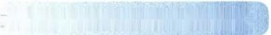

**第八章** **遗传性疾病和儿童疾病**

**第一节** **遗传性疾病** 143

一、与遗传性疾病相关的基因异常 143

二、遗传性疾病的类型 144

三、遗传性疾病举例 145

**第二节** **儿童疾病** 149

一、出生缺陷 150

二、早产和胎儿生长受限 151

三、 围产期感染 151

四、坏死性小肠结肠炎 151

五、儿童肿瘤和肿瘤样病变 152

目

**第九章** **心血管系统疾病** ○o

**第一节** **动脉粥样硬化** 153

一、病因和发病机制 154

二、病理变化 156

**第二节** **高血压病** 161

一、病因和发病机制 162

二、 类型和病理变化 163

**第三节** **动脉瘤** 166

**第四节风湿病** 167

一、病因和发病机制 167

二、基本病理变化 167

三、风湿病的各器官病变 168

|  |  |
| --- | --- |
| 第五节 感染性心内膜炎 170 |  |
| 一、病因和发病机制 170 |  |
| 二、病理变化及临床病理联系 | 171 |

**第六节** **心瓣膜病** 171

一、二尖瓣狭窄 172

二、二尖瓣关闭不全 172

三、主动脉瓣狭窄 173

四、主动脉瓣关闭不全 173

**第七节** **心肌病** 173

一、扩张型心肌病 173

二、肥厚型心肌病 174

三、限制型心肌病 174

四、致心律失常性右室心肌病 174

五、特异性心肌病 175

第八节 心肌炎 176

一、病毒性心肌炎 176

二、细菌性心肌炎 177

三、孤立性心肌炎 177

四、免疫反应性心肌炎 177

第九节 心包炎 177

一、急性心包炎 177

二、慢性心包炎 178

**第十节** **先天性心脏病** 178

一、房间隔缺损 179

二、室间隔缺损 179

三、法洛四联症 180

四、动脉导管未闭 180

五、主动脉缩窄 180

六、大动脉移位 180

录

**153**

@kkys2018

23

24

目 录



**第十章** **呼吸系统疾病**

**第一节** **呼吸道和肺炎症性疾病** 183

一、鼻炎、鼻窦炎 183

二、 咽炎、喉炎 184

三、急性气管支气管、细支气管炎 184

四、肺炎 185

第二节 慢性阻塞性肺疾病 190

一、慢性支气管炎 190

二、支气管哮喘 191

三、支气管扩张症 192

四、肺气肿 193

第三节 肺尘埃沉着病 ·195

一、肺硅沉着病 195

二、肺石棉沉着病 197

第四节 慢性肺源性心脏病 198

第五节 呼吸窘迫综合征 199

一、成人呼吸窘迫综合征 199

二、新生儿呼吸窘迫综合征 199

**第六节** **呼吸系统常见肿瘤** 200

一、鼻咽癌 200

二、喉癌 202

三、肺癌 202

**第七节** **胸膜疾病** 206

一、胸膜炎 206

二、胸膜间皮瘤 206



**第十一章** **消化系统疾病**

**第一节** **食管的炎症、狭窄与扩张** 208

一、食管的炎症 208

二、食管狭窄、扩张与贲门弛缓不能 209

第二节 胃炎 209

一、急性胃炎 210

二、慢性胃炎 210

三、 特殊类型胃炎 211

第三节 消化性溃疡病 211

第四节 阑尾炎 214

**第五节** **非特异性肠炎** 215

一、炎症性肠病 215

二、急性出血性坏死性肠炎 216

三、菌群失调性肠炎 216

kkyx2018

kkyx2018

○。 **182**

○。 208

第六节 病毒性肝炎 217

**第七节** **酒精性肝病和非酒精性脂肪肝病** 221

一、酒精性肝病 221

二、 非酒精性脂肪肝病 222

**第八节** **肝硬化** 222

**第九节** **肝代谢性疾病与循环障碍** 226

一、肝代谢性疾病 226

二、 肝循环障碍 226

**第十节** **胆囊炎与胆石症** 226

一、胆囊炎 226

二、 胆石症 227

**第十一节** **胰腺炎** 227

一、急性胰腺炎 227

二、 慢性胰腺炎 228

**第十二节** **消化系统常见肿瘤** 228

一、食管癌 228

二、 胃癌 229

三、大肠癌 231

四、原发性肝癌 235

五、胰腺癌 236

六、胆道肿瘤 236

七、胃肠间质瘤 237

**第十二章** **淋巴造血系统疾病**

**第一节** **淋巴结的良性病变** 238

一、反应性淋巴结炎 238

二、特异性淋巴结炎 239

**第二节** **淋巴组织肿瘤** 240

一、概述 240

二、非霍奇金淋巴瘤 244

三、霍奇金淋巴瘤 251

略kkyx2018

25



○。 238

**第三节** **髓系肿瘤** 254

一、急性髓系白血病 255

二、 骨髓增殖性肿瘤 257 附：类白血病反应 259

**第四节** **组织细胞和树突状细胞肿瘤**

Langerhans细胞组织细胞增生症



**第十三章** **泌尿系统疾病**

**第一节** **肾小球疾病** 261

一、病因与发病机制 262

259

259

○o 261

◎ o 280

26

目 录

必kkyx2018

kkyx2018

② kkyx2918

二、基本病理变化 264

三、 临床与病理联系 266

四、类型与病理特点 267

**第二节** **肾小管间质性肾炎** 274

一 、肾盂肾炎 274

二、 药物和中毒引起的肾小管间质性肾炎 276

**第三节** **肾和膀胱常见肿瘤** 277

一、肾细胞癌 277

二、 肾母细胞瘤 278

三、尿路与膀胱上皮肿瘤 279



**第十四章** **生殖系统和乳腺疾病**

**第一节** **子宫颈疾病** 280

一、慢性子宫颈炎 280

二、子宫颈上皮内瘤变和子宫颈癌 280

**第二节** **子宫体疾病** 283

一、子宫内膜异位症 283

二、子宫内膜增生症 284

三、子宫肿瘤 284

**第三节** **滋养层细胞疾病** 286

一、葡萄胎 286

二、侵蚀性葡萄胎 287

三、绒毛膜癌 287

四、胎盘部位滋养细胞肿瘤 288

第四节 卵巢肿瘤 289

一、卵巢上皮性肿瘤 289

二、 卵巢性索间质肿瘤 291

三、 卵巢生殖细胞肿瘤 291

第五节 前列腺疾病 293

一、前列腺增生症 293

二、前列腺癌 293

第六节 睾丸和阴茎肿瘤 294

一、睾丸肿瘤 294

二、 阴茎肿瘤 294

**第七节** **乳腺疾病** 294

一、乳腺增生性病变 294

二、乳腺纤维腺瘤 295

三、 乳腺癌 295

四、男性乳腺发育 298

**第十五章** **内分泌系统疾病**

○。 299

第一节 垂体疾病 299

一、下丘脑、垂体后叶疾病 299

二、垂体前叶功能亢进与低下 300

三、垂体肿瘤 301

第二节 甲状腺疾病 302

一、弥漫性非毒性甲状腺肿 302

二、弥漫性毒性甲状腺肿 304

三、 甲状腺功能低下 304

四、 甲状腺炎 305

五、甲状腺肿瘤 306

第三节 肾上腺疾病 308

一、肾上腺皮质功能亢进 308

二、肾上腺皮质功能低下 308

三、肾上腺肿瘤 309

**第四节** **胰岛疾病** 309

一、糖尿病 310

二、胰岛细胞瘤 311

**第五节** **弥散性神经内分泌肿瘤** 311

一、弥散性神经内分泌系统的概述 311

二、DNES 肿瘤 312



**第十六章** **神经系统疾病**

**第一节** **神经系统疾病的基本病变** 314

一、神经元及其神经纤维的基本病变 314

二、神经胶质细胞的基本病变 316

**第二节** **中枢神经系统疾病常见并发症** 317

一、颅内压升高及脑疝形成 318

二、脑水肿 318

三、脑积水 318

**第三节** **中枢神经系统感染性疾病** 319

一、细菌性疾病 319

二、 病毒性疾病 321

三、海绵状脑病 323

**第四节** **神经系统变性疾病** 323

一、阿尔茨海默病 324

二、Parkinson病 325

**第五节** **缺氧与脑血管病** 325

一、缺血性脑病 326

二 、阻塞性脑血管病 326

三、脑出血 327

**第六节** **脱髓鞘疾病** 327

一、多发性硬化症 327

Qdkkyx2018

02kkyx2018

目kkvx2018“ 录 27

○ o 314

○。 360

28

目 录

QDkkyx2018

② kkyx2018

②kkyx2918

二、 急性播散性脑脊髓炎 328

三、急性坏死出血性白质脑炎 328

**第七节** **神经系统肿瘤** 329

一、中枢神经系统肿瘤 329

二、 外周神经肿瘤 333

三、 转移性肿瘤 334

**第十七章** **感染性疾病**

**第一节** **感染性疾病概述**

335

○ · **335**

一、病原微生物的传播途径及在体内的播散 335

二、 宿主和病原微生物之间的相互作用 337

三、 病原微生物的致病机制 338

四、感染性疾病的类型 339

**第二节** **结核病** 339

一、概述 339

二、肺结核病 341

三、 肺外结核病 345

**第三节** **伤寒** 346

**第四节** **细菌性痢疾** 348

**第五节** **钩端螺旋体病** 349

**第六节** **流行性出血热** 349

**第七节** **性传播性疾病** 350

一、淋病 350

二、 尖锐湿疣 350

三、 梅毒 351

**第八节** **深部真菌病** 352

**第九节** **寄生虫病** 353

一、阿米巴病 353

二、血吸虫病 356

三、棘球蚴病 358



**第十八章** **疾病的病理学诊断和研究方法**

|  |  |
| --- | --- |
| 第一节 大体、组织和细胞病理学技术 360 |  |
| 第二节 组织化学与免疫组织(细胞)化学技术 | 361 |
| 第三节 电子显微镜技术 362 |  |
| 第四节 显微切割技术 363 |  |
| 第五节 激光扫描共聚焦显微技术 364 |  |
| 第六节 核酸原位杂交技术 365 |  |
| 第七节 原位聚合酶链反应技术 366 |  |
| 第八节 流式细胞术 366 |  |
| 第九节 图像采集和分析技术 367 |  |

(△kkyx2018

哈kkxx2018

②4kyx2018

目 录 2，9

第十节 比较基因组杂交技术 368

第十一节 生物芯片技术 369

第十二节 第二代测序技术 370

第十三节 生物信息学技术 371

第十四节 人工智能技术 371

**推荐阅读** ○。 372

**中英文名词对照索引** ○ · 373



**本书测试卷**





**绪** **论**

|  |  |
| --- | --- |
| 一、病理学的内容和任务 | 三、病理学诊断和研究的方法 |
| 二、病理学在医学中的地位 | 四、病理学的发展 |

病理学(pathology)是研究疾病的病因(etiology)、发病机制(pathogenesis)、病理变化(pathological change)、结局和转归的医学基础学科。病理学学习的目的是通过对上述内容的了解来认识和掌握疾 病本质和发生发展的规律，为疾病的诊治和预防提供理论基础。在临床医学实践中，病理学又是许多 疾病的诊断并为其治疗提供依据的最可靠方法，因此病理学也是临床医学的重要学科之一。

**一、病理学的内容和任务**

病理学全书共设十八章，第一至第八章为病理学总论，第九至第十七章为病理学各论。第十八章 为疾病的病理学诊断和研究方法。总论所研究和阐述的细胞和组织的适应与损伤、损伤的修复、局部 血液循环障碍、炎症、肿瘤等基本病理变化，为各种不同疾病发生发展的共同规律。而各论则是在总 论学习的基础上，研究和阐述各种不同疾病的特殊规律，例如肝炎、肾炎、肺炎、肠炎等。由于各器官 本身在功能、代谢和形态结构上的不同，其病因、发病机制、病变特点、转归以及相关临床表现和采取 的防治措施各有不同，构成了每一个疾病的特殊规律。认识疾病的共同规律有利于认识疾病的特殊 规律，反之亦然。因此，病理学总论和各论之间有着十分密切的内在联系，学习时应互相参考，不可偏 废。除研究疾病的病理变化外，探讨其病因、发病机制、好发部位、结局和转归及其相应的临床病理联 系也是病理学的重要内容。此外在第十八章中，简要介绍了疾病的病理学诊断和研究方法的常用技 术，如组织化学和免疫组织化学等技术的原理及应用，还用较大篇幅介绍了以形态学为基础的分子病 理学技术的原理和进展，不仅进一步丰富了病理学的教学内容，而且为后续的临床实践和科学研究提 供了重要参考。

**二、病理学在医学中的地位**

在医学教育中，病理学是基础医学和临床医学的桥梁。因为其学习必须以解剖学、组织胚胎学、 生理学、生物化学、细胞生物学、分子生物学、微生物学、寄生虫学和免疫学等为基础，同时其本身又是 以后学习临床医学各门课程的基础。病理学也是一门高度实践性的学科，课程的学习一般有理论课、 实习课、临床病理讨论(clinical pathological conference,CPC)和见习尸体剖验等学习形式。对医学生 来说，学习病理学要特别注意形态与功能、局部与整体、病理变化与临床病理联系之间的有机联系。

在医疗工作中，活体组织检查是迄今诊断疾病最可靠的方法。细胞学检查在发现早期肿瘤等方 面具有重要作用。对不幸去世的病人进行尸体剖验能对其诊断和死因作出最权威的终极回答，也是 提高临床诊断和医疗水平的最重要方法。虽然医学实验室检测、内镜检查、影像学诊断等技术突飞猛 进，在疾病的发现和定位上起着重要的作用，但很多疾病，仍然有赖于病理学检查才能作出最终诊断。

在科学研究中，病理学是重要的研究领域。心、脑血管疾病及恶性肿瘤等重大疾病的科学研究， 无一不涉及病理学内容。应用蛋白质和核酸等分子生物学技术研究疾病发生发展过程的分子病理学

2



Cakkyx2018

@kkyx2018

码kkyx2018

绪 论

已是一个新兴的分支学科。临床病理数据和资料，包括大体标本、石蜡包埋组织和切片的积累，不仅 是医学科学研究不可或缺的材料，也是病理学教学和病理专科医师培养的资料来源。

总之，病理学在医学教育、临床诊疗和科学研究上都扮演着极其重要的角色，加拿大籍著名医生 和医学教育家Sir William Osler(1849—1919)曾写道“As is our pathology,so is our medicine”(病理学为 医学之本)。

**三、** **病理学诊断和研究的方法**

病理学分为人体病理学( human pathology)和实验病理学(experimental pathology)两部分。前者通 过尸体解剖(autopsy)、活体组织检查，或称外科病理学(surgical pathology)和细胞学(cytology)检查所 获得的材料对疾病作出最后诊断；后者则以疾病的动物模型或在体外培养的细胞、组织或器官为材料 进行医学研究。

病理学诊断和研究的研究方法可分为以下两类：

(一)人体病理学的诊断和研究方法

1.尸体剖检 (autopsy) 简称尸检，即对死者的遗体进行病理解剖和后续的病理学检查，是病 理学的基本研究方法之一。尸检的作用在于：①确定诊断，查明死因，协助临床总结在诊断和治疗过 程中的经验和教训，以不断提高诊治水平；②发现和确诊某些新的疾病、传染病、地方病、流行病等，为 卫生防疫部门采取防治措施提供依据；③积累各种疾病的人体病理材料，作为深入研究和防治这些疾 病的基础的同时，也为病理学教学收集各种疾病的病理标本。目前我国的尸检率还不高，而且有进一 步下降的趋势，十分不利于我国病理学和整个医学科学的发展，亟待立法和大力宣传尸检的意义。

2. 活体组织检查 (biopsy) 简称活检，即用局部切取、钳取、粗针穿刺和搔刮等手术方法，从 活体内获取病变组织进行病理诊断。其意义在于：①由于组织新鲜，固定后能较好保存病变的原貌， 有利于及时、准确地对疾病作出病理学诊断，可作为指导治疗和判断预后的依据；②必要时还可在手 术进行中做冷冻切片快速诊断，协助临床医生选择最佳的手术治疗方案；③在疾病治疗过程中，定期 活检可动态了解病变的发展和判断疗效；④还可采用如免疫组织化学、电镜观察、基因检测和组织培 养等研究方法对疾病进行更深入的认识和诊断。目前，活体组织检查已不局限于组织形态的变化，而 更多基于对病变组织和整个机体的分子变化的认识。

3. 细胞学检查 通过采集病变处的细胞，涂片染色后进行诊断。细胞的来源可以是运用各种采 集器在口腔、食管、鼻咽部以及女性生殖道等病变部位直接采集脱落的细胞；也可以是自然分泌物(如 痰、乳腺溢液、前列腺液)、体液(如胸腹腔积液、心包积液和脑脊液)及排泄物(如尿)中的细胞；还可 以是通过内镜或用细针穿刺(fine needle aspiration,FNA)病变部位(如前列腺、肝、肾、胰、乳腺、甲状 腺、淋巴结等)采集的细胞。细胞学检查除用于疾病诊断，还可用于体检普查。此法设备简单，操作简 便，患者痛苦少而易于接受，但其诊断的可靠性不能等同于活体组织检查。此外，细胞学检查还可用 于对激素水平的测定(如阴道脱落细胞涂片)及为细胞培养和分子诊断学提供标本。

(二)实验病理学研究方法

1.动物实验 (animal experiment) 运用动物实验的方法，可在适宜动物身上复制出某些人 类疾病的动物模型(animal model)。通过疾病复制过程可以研究疾病的病因学、发病学、病理变化及 疾病的转归。其优点在于可根据需要，对之进行任何方式的观察研究，或与人体疾病进行对照研究。 此外，还可进行一些不能在人体上做的研究，如致癌剂的致癌作用和癌变过程的研究及某些生物因子 的致病作用等。这种方法可弥补人体病理学研究所受到的制约，但应注意的是动物和人体之间毕竟 存在一定的物种上的差异，不能把动物实验结果不加分析地直接套用于人体，仅可作为研究人体疾病 的参考。

**2.** **组织和细胞培养** **(tissue** **and** **cell** **culture)** 将某种组织或单细胞用适宜的培养基在体外 培养，可研究在各种因子作用下细胞、组织病变的发生和发展及外来因素的影响。例如在病毒感染和



kkyx2018

绪

论

Cdkkyx2018

3

其他致癌因素的作用下，细胞如何发生恶性转化；在恶性转化的基础上发生哪些分子生物学和细胞遗 传学改变；在不同因素作用下能否阻断恶性转化的发生或使其逆转；免疫因子、射线和抗癌药物等对 癌细胞生长的影响等，都是对肿瘤研究十分重要的课题。近年来通过体外培养建立了不少人体和动 物肿瘤的细胞系，对研究肿瘤细胞的分子生物学特性起到了重要作用。这种研究方法的优点是周期 短、见效快、节省开支，体外实验条件容易控制，可以避免体内复杂因素的干扰。缺点是孤立的体外环 境与复杂的体内整体环境有很大的不同，故不能将体外研究结果与体内过程简单地等同看待。

**四、病理学的发展**

人类无论是个体还是群体，自其诞生之日起始终与疾病共存，这从考古学家挖掘的具有病变的史 前人类的骨骼化石上可找到足够的证据。当然这仅仅是肉眼所见到的形态变化。直到1761年意大 利的Morgani(1682—1771)医生通过700多例尸体解剖，并详细记录了病变器官的肉眼变化之后，认 为不同的疾病都是由相应器官的病变引起的，提出了器官病理学(organ pathology)的概念，由此奠定 了医学及病理学发展的基础。在一个世纪之后的19世纪中叶，随着显微镜的发明和使用，人们可以 应用光学显微镜来研究正常和病变细胞的形态变化。于是，德国病理学家Virchow(1821—1902)创立 了细胞病理学(cytopathology),其巨著在1858年出版，直到今天其理论和技术仍在对医学科学的发展 产生影响。此后，经过近一个半世纪的探索，逐渐形成并完善了今天的病理学学科体系，如用肉眼观 察病变器官的大体变化，被称为大体所见或解剖病理学(anatomical pathology);借助于显微镜所进行 的组织学或细胞学研究，被称为组织病理学(histopathology)或细胞病理学(cytopathology);用电子显微 镜技术观察病变细胞的超微结构变化被称为超微结构病理学(ultrastructural pathology)。

近30余年来，免疫学、细胞生物学、分子生物学、细胞遗传学的进展以及免疫组织化学、流式细胞 术、图像分析技术和分子生物学等理论和技术的应用，极大地推动了传统病理学的发展。特别是学科 间的互相渗透，使病理学出现了许多新的分支学科，如免疫病理学(immunopathology)、分子病理学 (molecular pathology)、遗传病理学(genetic pathology)和计量病理学(quantitative pathology)等，使得对 疾病的研究从器官、组织、细胞和亚细胞水平深入到分子水平；并使形态学观察结果从定位、定性走向 定量，更具客观性、重复性和可比性。

随着分子病理学理论和技术的日臻完善，诊断分子病理学又成为近年来临床病理的最热门领域。 就大多数疾病而言，不管是先天性还是获得性，均具有一定的遗传学基础。通过分子手段检测人染色 体上基因的改变，以此确立的遗传性疾病的诊断是最可靠的。在感染性疾病的分子诊断中，不仅可检 出正在生长的病原体，也能检出潜伏的病原微生物。肿瘤大部分都有遗传学基础，与遗传性疾病类 似，诊断分子病理学对那些以基因改变为病因的肿瘤而言是最准确的，是分子靶向治疗的基础。在组 织器官移植领域内，诊断分子病理学至少可用于以下五个方面：组织抗原匹配；免疫抑制患者中出现 的威胁生命的感染的快速检测；在骨髓移植中还可以用于自体移植前确保有效地清除肿瘤组织，显示 移植物在体内过程的踪迹，监视疾病复发。

今天，随着4G 网络时代的到来，借助图像数字化以及数字存储传输技术的发展，将病理学切片转 化为切片数字化图像(whole slide images,WSI)进行数据存储已成为现实。 WSI 又称数字切片(digital slides)或虚拟切片(virtual slides),使用者可以不通过显微镜而直接在个人的计算机上进行WSI 的阅 片、教学、科学研究、远程诊断及疑难病例的会诊，被称为数字病理学(digital pathology)。人工智能技 术在病理学中的研究和应用更已成为今天的一个热点。

对疾病的观察和研究还从个体向群体和社会发展，并与环境结合，出现了地理病理学、社会病理 学等新的分支。这些发展大大加深了对疾病本质的认识，同时也为许多疾病的防治开辟了新的途径 和发展空间。随着人类基因组计划的完成和后基因组计划的开展，病理学这门古老的学科必定以全 新的面貌展示在世人的面前。

我国的现代病理学始建于20世纪初。半个多世纪以来，我国现代病理学家如胡正祥、徐诵明、梁

②kkyx2018

4 绪 论 △ kkyx2018 必 kkyx2018

伯强、谷镜研、侯宝璋、林振纲、秦光煜、江晴芬、李佩林、吴在东、杨述祖、杨简、刘永等为我国病理学的 学科建设、人才培养、科学研究，呕心沥血，艰苦创业，功勋卓著。在教学和教材建设方面，从第一部病 理学教材在我国的问世，到全国统编教材、规划教材体系的形成，以及特色鲜明风格各异的多种版本 教材并存的今天，我们不会忘记胡正详、梁伯强、谷镜研、武忠弼、杨光华等先驱和老一代病理学家，他 们从无到有地编著了具有我国特色的病理学教科书和参考书，并不断修订和完善，使病理学教学有所 依据和更加规范化，特别是他们的名家风范、人格魅力一直在激励着病理学后继人才的茁壮成长；在 病理诊断方面，他们大力推进尸体剖验、活体组织检查和细胞学检查的开展，并确立了病理学在临床 医学的地位；在科研方面，结合我国实际，对长期危害我国人民健康和生命的传染病、地方病、寄生虫 病、恶性肿瘤以及心脑血管疾病等进行了广泛深入的研究，取得了丰硕的成果；在人才培养方面，通过 多种形式，为我国培养造就了一大批病理学工作者，其中不少已成为我国病理学界的骨干和学术带头 人，为我国病理学事业的发展作出了巨大贡献。

我国是幅员广阔、人口和民族众多的大国，在疾病谱和疾病的种类上都具有自己的特点。开展好 人体病理学和实验病理学的研究，对我国医学科学的发展和疾病的防治，具有极为重要的意义，同时 也是对世界医学的贡献。处理好人体病理学和实验病理学既分工又合作的关系，使二者加强联系，相 得益彰。同时要打破病理学与其他学科的界限，密切关注相邻新兴学科的发展，学习和汲取它们的先 进成果，来创造性地丰富病理学的研究方法和内容。只有这样才能使我国病理学研究的某些领域达 到或赶超世界先进水平，这也是我国当代病理学工作者的责任和任务。

(步宏 李一雷)







**第一章细胞和组织的适应与损伤**

|  |  |
| --- | --- |
| 第一节 适应  一 、萎缩  二、肥大  三、增生  四、化生  第二节 细胞和组织损伤的原因和机制  一、细胞和组织损伤的原因  二、细胞和组织损伤的机制  **第三节** **细胞可逆性损伤**  一、细胞水肿  二、脂肪变  三、玻璃样变 | 四、淀粉样变  五、黏液样变  六、病理性色素沉着  七、病理性钙化  **第四节** **细胞死亡**  一、坏死  二、凋亡  **第五节** **细胞老化**  一、细胞老化的特征  二、细胞老化的形态学  三、细胞老化的机制 |

正常细胞和组织可以对体内外环境变化等刺 激，作出不同的代谢、功能和形态的反应性调整。在 生理性负荷过多或过少时，或遇到轻度持续的病理 性刺激时，细胞、组织和器官可表现为适应性变化。 若上述刺激超过了细胞、组织和器官的耐受与适应 能力，则会出现代谢、功能和形态的损伤性变化。细 胞的轻度损伤大部分是可逆的，但严重者可导致细 胞不可逆性损伤——细胞死亡。正常细胞、适应细 胞、可逆性损伤细胞和不可逆性损伤细胞在形态学 上是一个连续变化的过程(图1-1),在一定条件下可 以相互转化，其界限有时不甚清楚。 一种具体的刺 激引起的是适应还是可逆性损伤或不可逆性损伤， 不仅由刺激的性质和强度决定，还与受累细胞的易 感性、分化、血供、营养及以往的状态有关。适应性 变化与损伤性变化是大多数疾病发生发展过程中的 基础性病理变化。

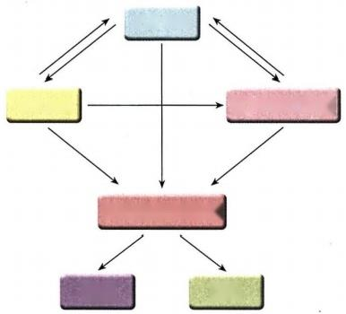

正常细胞

可逆性损伤细胞

不可逆性损伤细胞

坏死

适应细胞

凋亡

细胞死亡

图1-1 正常细胞、适应细胞、可逆性损伤细胞、

不可逆性损伤细胞和细胞死亡间的关系

**第一节** **适** **应**

细胞和由其构成的组织、器官对于内、外环境中的持续性刺激和各种有害因子而产生的非损伤性 应答反应，称为适应(adaptation)。适应包括功能代谢和形态结构两方面，其目的在于避免细胞和组

(dkkyx2018

第一章 细胞和组织的适应与损伤 02kkyx2018 的 kkyx2018

6

织受损，在一定程度上反映了机体的调整应答能力。适应在形态学上一般表现为萎缩、肥大、增生和 化生，涉及细胞数目、细胞体积或细胞分化的改变(图1-2)。适应性反应的机制，包括细胞特殊的受 体功能上调或下调，细胞或者是合成新的蛋白质，或由合成一种蛋白质向合成另一种蛋白质转换，或 某种原有蛋白质产生过多。因此，细胞和组织的适应性反应能够发生在以下任何一个环节，如基因表 达及其调控，与受体结合的信号转导，蛋白质的转录、运送和输出等。

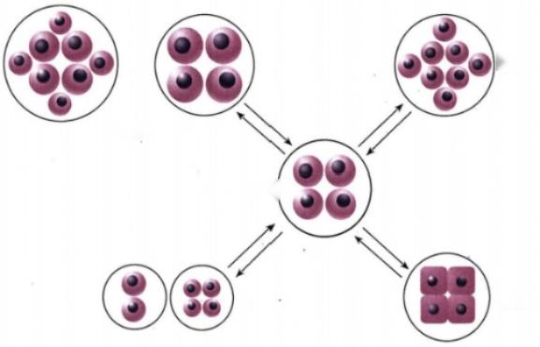

增生

肥大

正常细胞(

化生

萎缩

图1-2 细胞和组织的适应

适应实质上是细胞生长和分化受到调整的结果，可以认为它们是介于正常与损伤之间的一种状 态。细胞通过一系列适应性改变，在内外环境变化中达到代谢、功能和形态结构上新的平衡。 一般而 言，病因去除后，大多数适应细胞可逐步恢复正常。

**一、萎缩**

萎缩(atrophy)是指已发育正常的细胞、组织或器官的体积缩小。萎缩时细胞合成代谢降低，能量 需求减少，原有功能下降。组织与器官的萎缩，除了实质细胞内物质丧失而致体积缩小外，还可以伴 有实质细胞数量的减少。组织器官的未曾发育或发育不全不属于萎缩范畴。

**(** **一)萎缩的类型**

萎缩分为生理性萎缩和病理性萎缩两类。

**1.** **生理性萎缩** **(physiological** **atrophy)** 见于胸腺青春期萎缩和生殖系统中卵巢、子宫及睾

丸的更年期后萎缩等。大部分生理性萎缩时，细胞数量减少是通过细胞凋亡实现的。

**2.** **病理性萎缩** **(pathological** **atrophy)** 按其发生原因分为：

(1)营养不良性萎缩(atrophy due to inadequate nutrition):可因蛋白质摄入不足、消耗过多和血液 供应不足引起，分为：①全身营养不良性萎缩，如糖尿病、结核病及肿瘤等慢性消耗性疾病时，由于长 期营养不良引起全身肌肉萎缩，称为恶病质；②局部营养不良性萎缩，如脑动脉粥样硬化后，血管壁增 厚、管腔变窄，脑组织缺乏足够血液供应引起脑萎缩。萎缩的细胞、组织和器官通过调节细胞体积、数 量和功能，以适应降低的血液供应和营养补给。

(2)压迫性萎缩(atrophy due to pressure):因组织与器官长期受压所致，其机制是受压组织和细 胞缺氧、缺血。例如肝、脑、肺肿瘤推挤压迫，可致邻近正常组织萎缩；尿路梗阻时肾盂积水，压迫周围 肾组织，引起肾皮质、髓质萎缩(图1-3);右心功能不全时，肝小叶中央静脉及其周围血窦淤血，也会 引起邻近肝细胞因受压而萎缩。

(3)失用性萎缩(atrophy due to decreased workload):可因器官组织长期工作负荷减少和功能代谢

kkyx2018

**第一章细胞和组织的适应写损**伤

kkyx2018

7

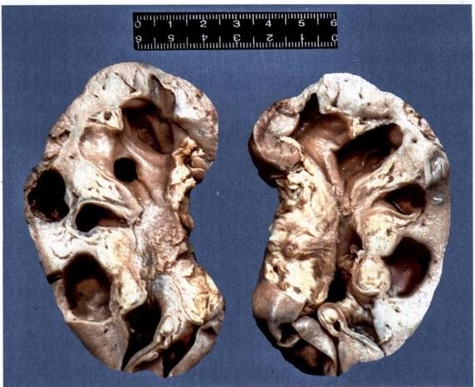

图1-3 肾压迫性萎缩

肾盂积水、扩张，肾实质受压萎缩

低下所致，如四肢骨折后久卧不动，可引起患肢肌肉萎缩和骨质疏松。随着肢体重新正常活动，相应 骨骼肌细胞会恢复正常大小和功能。

(4)去神经性萎缩(atrophy due to loss of innervation):因运动神经元或轴突损害引起效应器萎缩， 如脑或脊髓神经损伤可致肌肉萎缩。其机制是神经对肌肉运动调节丧失，加之活动减少和骨骼肌细 胞分解代谢加速。

(5)内分泌性萎缩(atrophy due to loss of endocrine stimulation):由于内分泌腺功能下降引起靶器 官细胞萎缩，如下丘脑-腺垂体缺血坏死等，可引起促肾上腺皮质激素释放减少，导致肾上腺皮质萎 缩；垂体前叶功能减退时，甲状腺、肾上腺和性腺等都可萎缩。此外，肿瘤细胞也会发生萎缩，如给予 雌激素治疗，前列腺癌细胞可以萎缩。

(6)老化和损伤性萎缩(atrophy due to aging and injury):神经细胞和心肌细胞的萎缩，是大脑和 心脏发生老化的常见原因。此外，病毒和细菌引起的慢性炎症，也是细胞、组织或器官萎缩的常见原 因，如慢性胃炎时胃黏膜萎缩和慢性肠炎时小肠黏膜绒毛萎缩。细胞凋亡也可引起组织器官萎缩，如 阿尔茨海默病(Alzheimer disease,AD)的大脑萎缩，就是因大量神经细胞凋亡所致。

临床上，某种萎缩可由多种因素所致。如骨折后肌肉的萎缩，就可能是神经性、营养性、失用性， 甚至是压迫性(在用石膏固定过紧时)等诸因素共同作用的结果；而心、脑等的老年性萎缩，则兼有生 理性萎缩和病理性萎缩性质。

**(二)萎缩的病理变化**

萎缩的细胞、组织和器官体积减小，重量减轻，色泽变深。心肌细胞和肝细胞等萎缩细胞胞质内 可出现脂褐素颗粒。脂褐素是细胞内未被彻底消化的、富含磷脂的膜包被的细胞器残体。萎缩细胞 蛋白质合成减少、分解增加，细胞器大量退化。萎缩的细胞、组织和器官功能大多下降，并通过减少细 胞体积、数量和降低功能代谢，使之与营养、激素、生长因子的刺激及神经递质的调节之间达成了新的 平衡。去除病因后，轻度病理性萎缩的细胞有可能恢复常态，但持续性萎缩的细胞最终可死亡(凋 亡)。



8



kkyx2018

第一章 细胞和组织的适应与损伤 Qbkkyx1618 kkyx2018

**二、肥大**

由于功能增加，合成代谢旺盛，使细胞、组织或器官体积增大，称为肥大(hypertrophy)。 组织和器 官的肥大通常是由于实质细胞的体积增大所致，但也可伴有实质细胞数量的增加。

**(** **一)肥大的类型**

在性质上，肥大可分为生理性肥大和病理性肥大两种。在原因上，肥大若因器官和组织功能负荷 过重所致，称为代偿性肥大(compensatory hypertrophy)或功能性肥大；若因内分泌激素过多作用于效 应器所致，称为内分泌性肥大(endocrine hypertrophy)或激素性肥大。

**1.** **生理性肥大**

(1)代偿性肥大：如生理状态下，举重运动员上肢骨骼肌的增粗肥大。需求旺盛、负荷增加是最 常见的原因。

(2)内分泌性肥大：妊娠期由于雌、孕激素及其受体作用，子宫平滑肌细胞肥大，同时伴细胞数量 增多，子宫从平时壁厚0.4cm、重量100g,可肥大至壁厚5cm、重量1000g。

**2.** **病理性肥大**

(1)代偿性肥大：高血压时心脏后负荷增加，或左室部分心肌坏死后健康心肌功能代偿，都可引 起左室心肌等肥大(图1-4、图1-5)。器官肥大也可以是同类器官缺如或功能丧失后的反应，如一侧 肾脏切除或一侧肾动脉闭塞失去肾功能，对侧肾脏通过肥大来实现代偿。

(2)内分泌性肥大：甲状腺功能亢进时，甲状腺素分泌增多，引起甲状腺滤泡上皮细胞肥大；垂体 嗜碱性细胞腺瘤促肾上腺激素分泌增多，导致肾上腺皮质细胞肥大。

**(二)肥大的病理变化**

肥大的细胞体积增大，细胞核肥大深染，肥大组织与器官体积均匀增大。肥大的细胞内许多细胞 原癌基因活化，导致DNA 含量和细胞器(如微丝、线粒体、内质网、高尔基复合体及溶酶体等)数量增 多，结构蛋白合成活跃，细胞功能增强。但细胞肥大产生的功能代偿作用是有限度的。如心肌过度肥 大时，心肌细胞的血液供应相对缺乏；心肌细胞中产生的正常收缩蛋白，也会因胚胎性基因的激活，转 变为产生收缩效率较差的幼稚收缩蛋白；部分心肌纤维收缩成分甚至会溶解和消失，形成可逆性损 伤；最终导致心肌整体负荷过重，诱发功能不全(失代偿)。

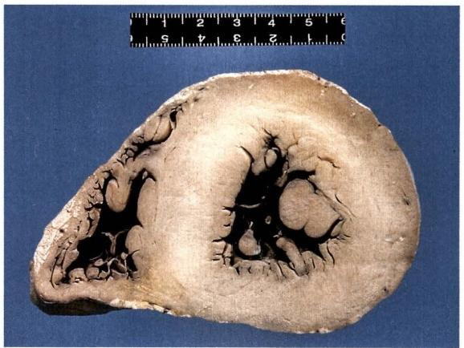

图1-4 心脏向心性肥大

心脏横断面，示左心室壁及室间隔增厚，乳头肌显著增粗，左心室腔相对较小

kkyx2018

第一章细胞和组织的适应与损伤 **kx2018** 9

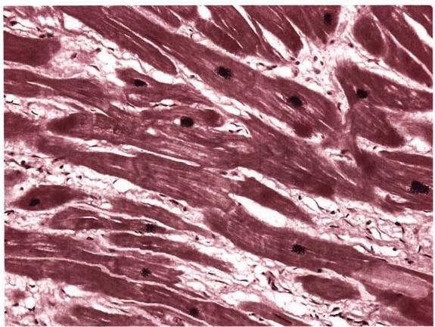

图1-5 心肌肥大

部分心肌细胞变粗，细胞核不规则且深染，呈代偿性肥大状态

某些病理情况下，在实质细胞萎缩的同时，间质脂肪细胞却可以增生，以维持组织、器官的原有体 积，甚至造成组织和器官的体积增大，此时称为假性肥大。

**三、增生**

细胞有丝分裂活跃而致组织或器官内细胞数目增多的现象，称为增生(hyperplasia),常导致组织 或器官的体积增大和功能活跃。增生多因细胞受到过多激素刺激以及生长因子与受体过度表达所 致，也与细胞凋亡被抑制有关，通常受到增殖基因、凋亡基因、激素和各种肽类生长因子及其受体的精 细调控。

**(一)增生的类型**

增生根据其性质，可分为生理性增生和病理性增生两种。根据其原因，可分为代偿性增生(com- pensatory hyperplasia)(或称功能性增生)和内分泌性增生(endocrine hyperplasia)(或称激素性增生) 两种。

**1.** **生理性增生**

(1)代偿性增生：如部分肝脏被切除后残存肝细胞的增生；高海拔地区空气氧含量低，机体骨髓 红细胞前体细胞和外周血红细胞代偿增多。

(2)内分泌性增生：如正常女性青春期乳房小叶腺上皮以及月经周期中子宫内膜腺体的增生。

**2.** **病理性增生**

(1)代偿性增生：在组织损伤后的创伤愈合过程中，成纤维细胞和毛细血管内皮细胞因受到损伤 处增多的生长因子刺激而发生增生；慢性炎症或长期暴露于理化因素，也常引起组织细胞，特别是皮 肤和某些脏器被覆细胞的增生。

(2)内分泌性增生：病理性增生最常见的原因是激素过多或生长因子过多。如雌激素绝对或相 对增加，会引起子宫内膜腺体增生过长，由此导致功能性子宫出血。

增生也是间质的重要适应性反应。如上述成纤维细胞和毛细血管内皮细胞通过增生达到修复目 的；炎症及肿瘤间质纤维细胞的增生，则是机体抗炎、抗肿瘤机制的重要组织学与细胞学表现。实质 细胞和间质细胞同时增生的情况也不少见，如雄激素代谢产物双氢睾酮可使男性前列腺腺体和间质 纤维组织增生；雌激素分泌过多导致女性乳腺末梢导管和腺泡上皮及间质纤维组织增生。

② kkyx2018

10 第一章 细胞和组织的适应与损伤 &kkys2018 明 kkyx2018

**(二)增生的病理变化**

增生时细胞数量增多，细胞和细胞核形态正常或稍增大。细胞增生可为弥漫性或局限性，分别表 现为增生的组织、器官均匀弥漫性增大；或者在组织器官中形成单发或多发性增生结节。大部分病理 性(如炎症时)的细胞增生，通常会因有关引发因素的去除而停止。若细胞增生过度失去控制，则可 能演变成为肿瘤性增生。

**(三)增生与肥大的关系**

虽然肥大和增生是两种不同的病理过程，但引起细胞、组织和器官肥大与增生的原因往往十分类 同，因此两者常相伴存在。如细胞有丝分裂阻滞在G₂ 期，会出现肥大多倍体细胞但不分裂；如细胞顺 利 由G。期依序进入后续时相，则完成分裂增殖进程。对于细胞分裂增殖能力活跃的组织器官，如子 宫、乳腺等，其肥大可以是细胞体积增大(肥大)和细胞数目增多(增生)的共同结果。但对于细胞分 裂增殖能力较低的心肌、骨骼肌等，其组织器官的肥大仅因细胞肥大所致。

**四、化生**

一种分化成熟的细胞类型被另一种分化成熟的细胞类型所取代的过程，称为化生(metaplasia), 通常只出现在分裂增殖能力较活跃的细胞类型中。化生并不是由原来的成熟细胞直接转变所致，而 是该处具有分裂增殖和多向分化能力的干细胞或结缔组织中的未分化间充质细胞(undifferentiated mesenchymal cells)发生转分化(transdifferentiation)的结果，本质上是环境因素引起细胞某些基因活化 或受到抑制而重编程化(reprogramming)表达的产物，是组织、细胞成分分化和生长调节改变的形态学 表现。这一过程可能要通过特定表观遗传学改变来实现。

**(** **一** **)化生的类型**

化生有多种类型，通常发生在同源性细胞之间，即上皮细胞之间或间叶细胞之间， 一般是由特异 性较低的细胞类型来取代特异性较高的细胞类型。上皮组织的化生在原因消除后或可恢复，但间叶 组织的化生则大多不可逆。

**1.** **上皮组织的化生**

(1)鳞状上皮的化生：被覆上皮组织的化生以鳞状上皮化生(简称鳞化)最为常见。如吸烟者支 气管假复层纤毛柱状上皮易发生鳞状上皮化生(图1-6);涎腺、胰腺、肾盂、膀胱和肝胆发生结石或维 生素A 缺乏时，被覆柱状上皮、立方上皮或尿路上皮都可化生为鳞状上皮。

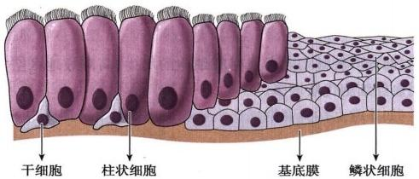

图1-6 柱状上皮的鳞状上皮化生

柱状上皮细胞中的干细胞分裂增殖，分化形成复层鳞状上皮细胞

(2)柱状上皮的化生：腺上皮组织的化生也较常见。慢性胃炎时，胃黏膜上皮转变为含有帕内特 (Paneth)细胞或杯状细胞的小肠或大肠黏膜上皮组织，称为肠上皮化生(简称肠化);若胃窦、胃体部 腺体由幽门腺所取代，则称为假幽门腺化生。慢性反流性食管炎时，食管下段鳞状上皮也可化生为胃 型或肠型柱状上皮。慢性子宫颈炎时，宫颈鳞状上皮被子宫颈管黏膜柱状上皮取代，形成肉眼所见的 子宫颈糜烂。



图1-4 心脏向心性肥大

心脏横断面，示左心室壁及室间隔增厚，乳头肌显著增粗，左心室腔相对较小



第一章

喝kkyx2018

细胞和组织的适应与损伤

咽tx220111

**2.** **间叶组织的化生** 间叶组织中幼稚的成纤维细胞在损伤后，可转变为成骨细胞或成软骨细 胞，称为骨或软骨化生。这类化生多见于骨化性肌炎等受损软组织，也见于某些肿瘤的间质。

**(二)化生的意义**

化生的生物学意义利弊兼有。例如呼吸道黏膜柱状上皮化生为鳞状上皮后，由于细胞层次增多 变厚，可强化局部抵御外界刺激的能力。但因鳞状上皮表面不具有柱状上皮的纤毛结构，故而减弱了 黏膜自净能力。此外，如果引起化生的因素持续存在，则可能引起细胞恶性变。例如，支气管鳞状上 皮化生和胃黏膜肠上皮化生，分别与肺鳞状细胞癌和胃腺癌的发生有一定关系；慢性反流性食管炎柱 状上皮化生，则是某些食管腺癌的组织学来源。就这个意义而言，某些化生属于与多步骤肿瘤细胞演 进相关的癌前病变。

**(三)上皮-间质转化**

上皮-间质转化(epithelial-mesenchymal transition,EMT)主要指上皮细胞通过特定程序转化为具有 间质细胞表型的生物学过程，在胚胎发育、组织重建、慢性炎症、肿瘤生长转移和多种纤维化疾病中发 挥重要作用。

上皮细胞转化为间质细胞的特征是逐渐丧失上皮细胞表型，如E-钙黏蛋白和细胞骨架角蛋白表 达减少；获得间质细胞表型，如波形蛋白、纤维连接蛋白、N-钙黏蛋白表达增多。上皮性恶性肿瘤发生 EMT 时，上皮细胞极性和与基底膜连接丧失，迁移、侵袭能力增强，使肿瘤细胞更易向周围组织浸润 性生长，更易随血流运行至远隔部位形成转移灶。酪氨酸激酶受体信号通路、整合素信号通路、Wnt 信号通路、NF-kB 信号通路和转化生长因子β信号通路等，可能参与EMT 的调控。

**第二节** **细胞和组织损伤的原因和机制**

当机体内外环境改变超过组织和细胞的适应能力后，可引起受损细胞和细胞间质发生物质代谢、 组织化学、超微结构乃至光镜和肉眼可见的异常变化，称为损伤(injury)。损伤的方式和结果，不仅取 决于引起损伤因素的性质、持续时间和强度，也取决于受损细胞的种类、所处状态、适应性和遗传 性等。

**一、细胞和组织损伤的原因**

凡能引起疾病发生的原因，大致也是引起细胞组织损伤的原因，可分为生物性、理化性和营养性 等外界致病因素，免疫、神经内分泌、遗传变异、先天性及年龄性别等机体内部因素，以及社会、心理、 精神、行为和医源性等社会心理因素等若干大类。

**(** **一** **)缺氧**

缺血、缺氧是导致细胞和组织损伤的常见原因之一。由于心肺功能衰竭使动脉血氧合不足，或贫 血和一氧化碳中毒使血液携氧能力下降，或血管阻塞使血液供应量下降，均可导致细胞和组织内氧气 及营养供给减少，引起细胞和组织结构破坏及功能丧失。

**(二)生物性因素**

生物性因素是细胞损伤的最常见原因，包括各种病原生物，如细菌、病毒、立克次体、支原体、螺旋 体、真菌、原虫和蠕虫等。病原生物侵入机体生长繁殖，造成机械性损伤，诱发变态反应，释放内、外毒 素或分泌某些酶，都可能损害细胞和组织的结构与功能。

**(三)物理性因素**

当环境中各种物理性因素超过机体生理耐受时，便可致细胞损伤。例如高温、高辐射可导致中 暑、烫伤或辐射损伤，寒冷导致冻伤，强大电流冲击造成电击伤，机械力破坏可引起创伤、骨折等。

**(四)化学性因素**

化学性因素包括外源性物质，如强酸、强碱、铅、汞等无机毒物，有机磷、氰化物等有机毒物，蛇毒、

必kkyx2018

第一章 细胞和组织的适应与损伤 ② kkyx2018

12

kkyx2018

草毒等生物毒素；内源性物质，如细胞坏死的分解产物，尿素、自由基等某些代谢产物等，都可以引起 细胞的损伤性变化。药物、卫生制剂等既可治疗和预防某些细胞损伤，也可对细胞产生毒副作用。

**(五)营养失衡**

营养物质摄入不足或过多，都可致机体产生相应病变。如维生素D、蛋白质和碘的缺乏，分别导 致佝偻病、营养不良和地方性甲状腺肿；铁、锌、硒等微量元素的缺乏，引起红细胞和脑细胞发育障碍； 长期摄入高热量、高脂肪，则是肥胖、肝脂肪变和动脉粥样硬化的重要原因。

**(六)神经内分泌因素**

原发性高血压和溃疡病的发生与迷走神经长期过度兴奋有关；甲状腺功能亢进时，机体细胞和组 织对感染、中毒的敏感性增加；糖尿病胰岛素分泌不足，使全身尤其是皮下组织易伴发细菌感染。

**(七)免疫因素**

机体组织细胞对某些抗原刺激反应过度时，可引起变态反应或超敏反应，如支气管哮喘和过敏性 休克；自身抗原可引起组织损伤，如系统性红斑狼疮、类风湿关节炎等；免疫缺陷病如艾滋病，可引起 淋巴细胞破坏和免疫功能受损。

**(八)遗传性缺陷**

遗传在损伤中的作用主要体现在两方面： 一是基因突变或染色体畸变，直接引起子代遗传病，如 先天愚型、血友病、急性溶血性贫血(蚕豆病)等；二是遗传物质缺陷，使子代产生容易诱发某些疾病 的倾向(遗传易感性)。

**(九)社会心理因素**

冠状动脉粥样硬化性心脏病(简称“冠心病”)、原发性高血压、消化性溃疡甚至某些肿瘤，都与社 会心理因素有极其密切的关系，称为心身疾病(psychosomatic disease)。 对医务工作者来说，还要防止 因卫生服务不当引起的医源性伤害，如医院获得性感染、药源性损伤等。

**二、细胞和组织损伤的机制**

细胞损伤的发生机制，主要体现在细胞膜和线粒体的损伤、活性氧类物质和胞质内游离钙的增 多、缺血缺氧、化学毒害和遗传物质变异等几方面。它们互相作用或互为因果，导致细胞损伤的发生 与发展。

**(一)细胞膜的损伤**

机械力的直接作用、酶性溶解、缺血缺氧、活性氧类物质、细菌毒素、补体成分、离子泵和离子通道 的化学损伤等，都可破坏细胞膜性结构的通透性和完整性，影响细胞膜的信息和物质交换、免疫应答、 细胞分裂与分化等功能。早期表现为选择性膜通透性丧失，最终导致明显的细胞膜结构损伤。细胞 膜功能的严重紊乱和线粒体膜功能的不能恢复，是细胞不可逆性损伤的特征。细胞膜损伤的重要机 制，涉及自由基的形成和继发的脂质过氧化反应，从而导致进行性膜磷脂减少。磷脂降解产物堆积并 产生细胞毒性。细胞膜与细胞骨架分离，使细胞不能维持原有细胞正常形态和功能。

形态学上，细胞膜相结构损伤使细胞和线粒体、内质网等细胞器发生肿胀，细胞表面微绒毛消失， 并有小泡形成。细胞膜以及细胞器膜脂质变性，呈螺旋状或同心圆状卷曲，形成髓鞘样结构(myelin figures)。溶酶体膜破损，释放大量酸性水解酶，导致细胞溶解。细胞坏死大多是从细胞膜通透性功 能紊乱开始，以细胞膜完整性丧失为终结，因此细胞膜破坏常常是细胞损伤特别是细胞早期不可逆性 损伤的关键环节(图1-7)。

**(二)线粒体的损伤**

线粒体是细胞内氧化磷酸化和 ATP 产生的主要场所，还参与细胞生长分化、信息传递和细胞凋 亡等过程。线粒体损伤后，线粒体发生肿胀、空泡化，线粒体嵴变短、稀疏甚至消失，基质内出现含钙 无定形致密体。线粒体ATP 生成下降、消耗增多，致使细胞膜钠泵和钙泵功能障碍，跨膜转运蛋白和 脂质合成下降，磷脂脱酰基及再酰基化停滞。线粒体损伤常伴有线粒体细胞色素 C 向胞质中的渗透，

0笔记

0kkyx2018

第一章 细胞和组织的适应与掼伤 y2013

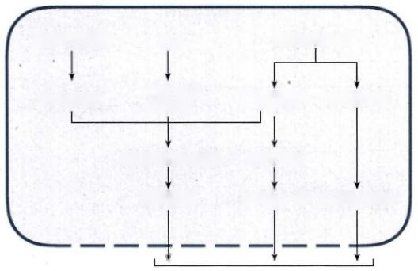

胞浆内游离Ca²*个

磷脂酶活化蛋白酶活化

磷脂降解个

脂降解产物细胞骨架损伤

T

细胞膜损伤

O₂+

ATP产生↓

(线粒体)

磷脂再酰化/合成↓

磷脂丢失

活性氧类物质

脂质过氧化

图1-7 细胞膜损伤和胞质内游离钙损伤的机制

其可启动细胞凋亡。当ATP 能量供应减少5%～10%时，便会对细胞产生明显的损伤效应。线粒体 氧化磷酸化中止后，细胞产生酸中毒，最终导致细胞坏死。线粒体损伤是细胞不可逆性损伤的重要早 期标志。

**(三)活性氧类物质的损伤**

活性氧类物质(activated oxygen species,AOS),又称反应性氧类物质，包括处于自由基状态的氧 (如超氧自由基O2、羟自由基OH ·)、 次氯酸自由基OCl₃ ·、一氧化氮自由基NO ·, 以及不属于自由 基的过氧化氢 H₂O₂ 等。自由基(free radicals)是原子最外层偶数电子失去一个电子后形成的基团，具 有强氧化活性，可被铁和铜离子激活。 AOS 可以是细胞正常代谢的内源性产物，也可由外源性因素产 生，极易与周围分子反应释放出能量，并促使周围分子产生毒性自由基，形成链式放大反应，进一步引 起细胞损伤。

细胞内同时存在生成AOS 的体系和拮抗其生成的抗氧化剂体系。正常小量生成的AOS, 会被超 氧化物歧化酶、谷胱甘肽过氧化物酶、过氧化氢酶及维生素 E 等细胞内外抗氧化剂清除。在缺血缺 氧、细胞吞噬、化学性放射性损伤、炎症以及老化等过程中，细胞内AOS 生成增多，通过生物膜脂质过 氧化、非过氧化线粒体损伤、DNA 损伤和蛋白质交联等几个靶作用点，改变脂质、蛋白质、核酸及碳水 化合物分子构型，引起膜相结构脂质双层稳定性下降，DNA 单链破坏与断裂，促进含硫蛋白质相互交 联，并可直接导致多肽破裂成碎片。 AOS 的强氧化作用是细胞损伤的基本环节(图1-8)。

**(四)胞质内游离钙的损伤**

细胞中的磷脂、蛋白质、ATP 和 DNA 等，会被胞质内磷脂酶、蛋白酶、ATP 酶和核酸酶等降解，此 过程需要游离钙的活化。正常时，细胞内游离钙与细胞内钙转运蛋白结合，贮存于内质网、线粒体等 处钙库内。细胞膜ATP 钙泵和钙离子通道，参与胞质内低游离钙浓度的调节。细胞缺氧、中毒时， ATP 减少，Ca²*交换蛋白直接或间接被激活，细胞膜对钙通透性增高，钙从细胞内泵出减少，钙离子内 流净增加，加之线粒体和内质网快速释放钙，导致细胞内游离钙增多(细胞内钙超载),促进上述酶类 活化而损伤细胞。细胞内钙浓度，往往与细胞结构特别是线粒体的功能损伤程度呈正相关。细胞内 高游离钙是许多因素损伤细胞的终末环节，并且是细胞死亡最终生物化学和形态学变化的潜在介导 者(见图1-7)。

**(五)缺血缺氧的损伤**

局部细胞组织的动脉血液供应不足，称为缺血(ischemia)。 缺血可引起营养物质和氧供应障碍， 前者称为营养不良，后者称为缺氧。缺氧(hypoxia)是指细胞不能获得足够的氧，或是氧利用障碍。 按其原因可分为：①低张性缺氧，空气中氧分压低或气道外呼吸障碍；②血液性缺氧，血红蛋白质和量

必kkyx2018

@kkyx2018

14 第一章 细胞和组织的适应与损伤 (<kkyx2018

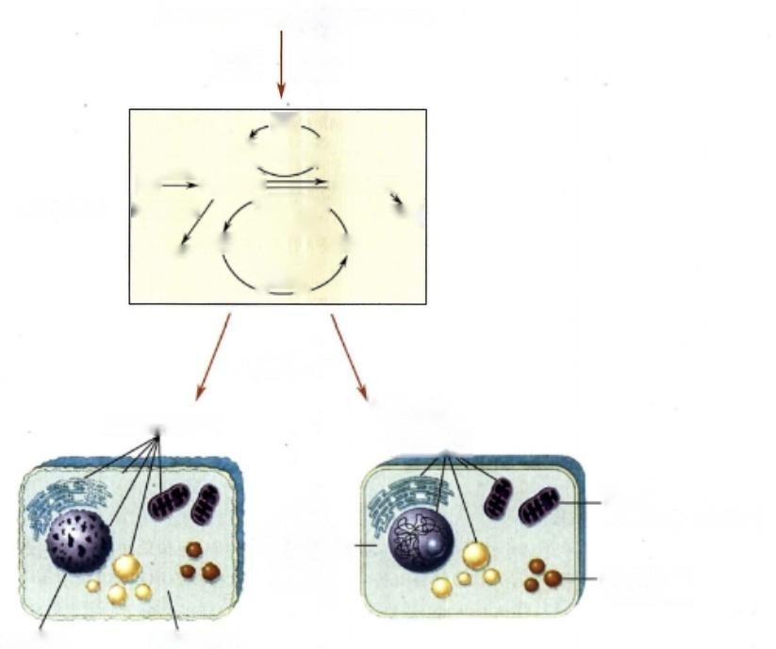炎症辐射缺血缺氧化学物质再灌注损伤

NADPH P450

氧化酮 氧化酶

O2

Fo²+ Fenton Fe²+

SOD

02 · H₂O₂== OH ·+OH

1.自由基产生 过氧化氢酶 谷胱甘肽 H₂O|

GSSG 过氧化物酶 2GSH

H₂O 谷胱甘肽

还原酶

活性氧

O2,H₂O₂,OH · ,NO

各种细胞膜

·维生素E和A · β-胡萝卜素

细胞膜脂质过氧化

胞质溶胶

· SOD

·谷胱甘肽

· 过氧化物酶

铁蛋白

铜蓝蛋白

线粒体

· SOD

·谷胱甘肽过氧化物酶

过氧化物酶体

·过氧化氢酶

|  |  |
| --- | --- |
| DNA 断裂 蛋白交联断裂 |  |
| 2.自由基细胞损伤 | 3.自由基中和(无细胞损伤) |

图1-8 活性氧类物质损伤的机制

O₂ : 氧分子；O2:超氧自由基；OH · : 羟自由基；OH: 羟阴离子；SOD: 超氧化物歧化酶；GSH: 还原谷胱甘肽； GSSG: 氧化谷胱甘肽；NADPH: 还原型烟酰胺腺嘌呤二核苷酸磷酸

的异常；③循环性缺氧，心肺功能衰竭或局部性缺血；④组织性缺氧，线粒体生物氧化特别是氧化磷酸 化等内呼吸功能障碍等。从这个意义讲，缺血是缺氧的原因之一。

细胞缺血、缺氧会导致线粒体氧化磷酸化受抑，ATP 形成减少，磷酸果糖激酶和磷酸化酶活化。 细胞膜钠-钾泵、钙泵功能低下，细胞内钠、钙离子蓄积，并伴水分子的增加。此后胞质内蛋白质合成 和脂肪运出障碍，无氧糖酵解增强，细胞酸中毒，溶酶体膜破裂，DNA 链受损，核染色质凝集。缺血、 缺氧还使活性氧类物质增多，引起脂质崩解，细胞骨架破坏。血流阻断是缺血、缺氧最常见的诱因。 通常缺血对组织的损伤比缺氧更迅速而严重，这是因为缺氧后细胞内无氧酵解尚能进行，而缺血时无 氧酵解也中止。轻度短暂缺氧，可使细胞水肿和脂肪变；轻度持续缺氧，可导致细胞凋亡；重度持续缺 氧，可引发细胞坏死。在一些情况下，缺血后血流的恢复会引起存活组织的过氧化，反而更加剧组织 损伤，称为缺血再灌注损伤，常见于心肌梗死和脑梗死后。缺血、缺氧是细胞损伤最常见和最重要的 中心环节，其发生机制见图1-9。

**(六)化学性损伤**

许多化学物质包括药物，都可造成细胞损伤。化学性损伤可为全身性或局部性，前者如氯化物中 毒，后者如接触强酸强碱对皮肤黏膜的损伤。 一些化学物质的作用还有器官特异性，如CCl₄ 引起的肝 损伤。化学性损伤的途径有：①化学物本身具有直接细胞毒作用。例如氰化物能迅速封闭线粒体的 细胞色素氧化酶系统，导致猝死；氯化汞中毒时，汞与细胞膜含硫蛋白结合，损害 ATP 酶依赖性膜转 运功能；化学性抗肿瘤药物和抗生素，也可通过类似的直接作用伤及细胞。②代谢产物对靶细胞的细

笔记

2kkys2018

可逆性损伤变性)

不可逆性损伤坏死

第一章 细胞和组织的适应与掼伤 gky₂015

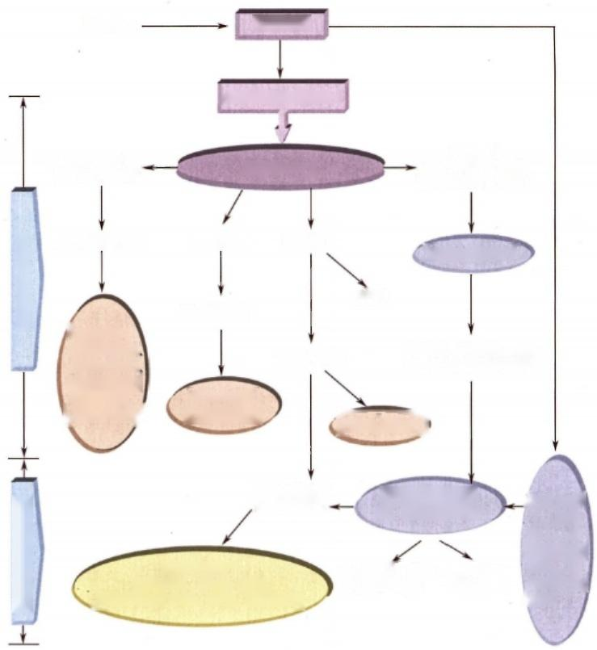细胞缺氧

局部缺血

线粒体氧化磷酸化↓

膜钙泵↓

膜钠-钾泵↓ (Na+/K+ATP 酶)

(Ca²+/Mg²+ATP酶),

细胞内ATP↓

胞质内钙结合蛋白1

核糖体脱失

胞质内Na*、水↑

糖酵解1

胞质内游离钙1

糖原↓

蛋白质合成↓

细胞水肿、

胞质内脂质

磷酸酶、蛋白酶、ATP 酶、内切核酸酶等活化

细胞内pH↓

线粒体肿胀、 内质网肿胀、 微绒毛破坏、 胞膜发泡、

葡销样结构

蓄积(脂肪变)

核染色质凝集

胞质内溶酶体 酶释放/活化

胞质嗜酸性↑

胞核固缩、破碎、溶解

细胞自溶(蛋白质、核酸、脂质消化)

细胞膜相结构损 伤，细胞骨架破坏

Ca²+内流，线粒 CK、LDH 体内Ca²*聚集 等酶漏出

氧自由基

1、 膜磷

脂↓、脂

质(游离脂

肪酸、溶

血磷脂等)

崩解

图1-9 缺血、缺氧引起细胞损伤的机制

胞毒作用。肝、肾、骨髓和心肌常是毒性代谢产物的靶器官，细胞色素 P450 复合功能酶在此代谢过程 中起重要作用。如CCl₄ 本身并无活性，其在肝细胞被转化为毒性的 ·CCl₃ 自由基后，便引起滑面内质 网肿胀，脂肪代谢障碍。③诱发过敏反应等免疫损伤。如青霉素引发I 型变态反应。④诱发 DNA 损 伤(见遗传变异)。化学物质和药物的剂量、作用时间、吸收蓄积和代谢排出的部位以及代谢速率的 个体差异等，分别影响化学性损伤的程度、速度与部位。

**(七)遗传变异**

遗传变异损伤可能是先天遗传或胚胎发生期获得，也可为出生后获得。化学物质和药物、病毒、 射线等，均可损伤核内 DNA, 诱发基因突变和染色体畸变，使细胞发生遗传变异(genetic variation)。 通过引起：①结构蛋白合成低下，细胞缺乏生命必需的蛋白质；②阻止重要功能细胞核分裂；③合成异 常生长调节蛋白；④引发先天性或后天性酶合成障碍等环节，使细胞因缺乏生命必需的代谢机制而发 生死亡。

**第三节** **细胞可逆性损伤**

细胞可逆性损伤(reversible injury)的形态学变化称变性(degeneration),是指细胞或细胞间质 受损伤后，由于代谢障碍，使细胞内或细胞间质内出现异常物质或正常物质异常蓄积的现象，通

Cbkkyx2018

CAkkyx2018 Akkyx2018

16 第一章 细胞和组织的适应与损伤

常伴有细胞功能低下。造成蓄积的原因是这些正常或异常物质的产生过多或产生速度过快，细 胞组织缺乏相应的代谢、清除或转运利用机制，而使其聚积在细胞器、细胞质、细胞核或细胞间 质中。去除病因后，细胞水肿、脂肪变等大多数此类损伤可恢复正常，因此是非致死性、可逆性 损伤。

所有有害因素都是首先在分子水平发挥作用的。能够辨别出细胞适应、可逆性损伤或不可逆 性损伤等形态学变化的时间长短，取决于细胞病变性质和观察方法的敏感度。但总的来说，受影 响的细胞先呈现生化代谢变化，继而出现组织化学和超微结构变化(例如缺血后数分钟至数十分 钟),然后再出现光镜下和肉眼可见的形态学变化(例如缺血后数小时至数日)。较轻度的损伤在 原因消除后大多可恢复正常，通常称为可逆性损伤。严重的细胞损伤是不可逆的，直接或最终导 致细胞死亡。

**一** **、细胞水肿**

细胞水肿(cellular swelling)或称水变性(hydropic degeneration),常是细胞损伤中最早出现的改 变，起因于细胞容积和胞质离子浓度调节机制的功能下降。

**1.** **细胞水肿的机制** 细胞水肿时因线粒体受损，ATP 生成减少，细胞膜Na*-K*泵功能障碍，导 致细胞内钠离子积聚，吸引大量水分子进入细胞，以维持细胞内外离子等渗。之后，无机磷酸盐、乳 酸和嘌呤核苷酸等代谢产物蓄积，增加渗透压负荷，进一步加重细胞水肿。凡是能引起细胞液体和离 子内稳态变化的损害，都可导致细胞水肿，常见于缺血、缺氧、感染、中毒时肝、肾、心等器官的实质 细胞。

2. 细胞水肿的病理变化 病变初期，细胞线粒体和内质网等细胞器变得肿胀，形成光镜下细胞 质内的红染细颗粒状物。若水钠进一步积聚，则细胞肿大明显，细胞基质高度疏松呈空泡状，细胞核 也可肿胀，胞质膜表面出现囊泡，微绒毛变形消失，其极期称为气球样变，如病毒性肝炎时(图1-10)。 有时细胞水肿的改变不易在光镜下识别，而整个器官的改变却可能较明显。肉眼观察受累器官体积 增大，边缘圆钝，包膜紧张，切面外翻，颜色变淡。

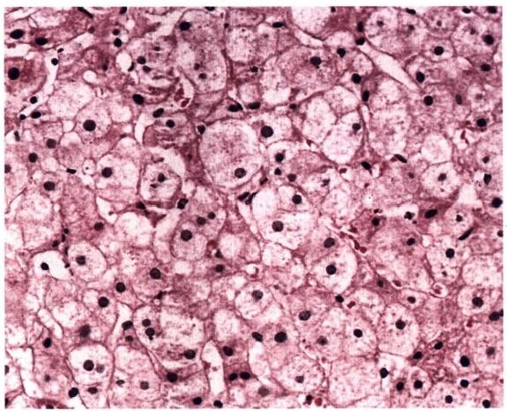

**图1-10** **肝细胞水肿**

肝细胞明显肿胀，胞质淡染，部分肝细胞肿胀如气球样(气球样变)



Qkkyx2018

第一章 细胞和组织的适应与损伤

**二、脂肪变**

甘油三酯蓄积于非脂肪细胞的细胞质中，称为脂肪变(fatty change或 steatosis),多发生于肝细胞、心 肌细胞、肾小管上皮细胞和骨骼肌细胞等，与感染、酗酒、中毒、缺氧、营养不良、糖尿病及肥胖等有关。

**1.** **脂肪变的病理变化** 轻度脂肪变，肉眼观受累器官可无明显变化。随着病变的加重，脂肪变 的器官体积增大，淡黄色，边缘圆钝，切面呈油腻感。电镜下，细胞质内脂肪成分聚成有膜包绕的脂质 小体，进而融合成脂滴。光镜下见脂肪变的细胞质中出现大小不等的球形脂滴，大者可充满整个细胞 而将胞核挤至一侧。在石蜡切片中，因脂肪被有机溶剂溶解，故脂滴呈空泡状(图1-11)。在冷冻切 片中，应用苏丹Ⅲ、苏丹IV等特殊染色，可将脂肪与其他物质区别开来。

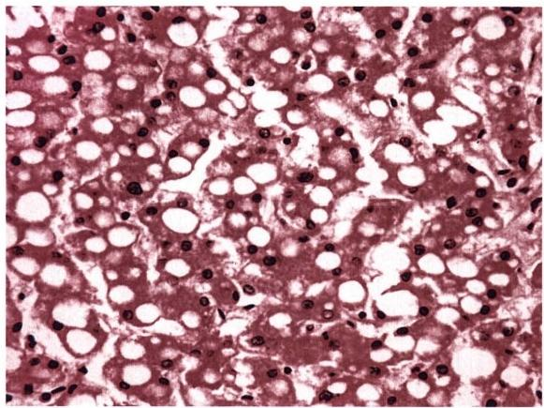

图1-11 肝细胞脂肪变

肝细胞质中见大小不等的空泡，为脂滴；部分细胞核偏向细胞的一侧

肝细胞是脂肪代谢的重要场所，最常发生脂肪变，但轻度肝脂肪变通常并不引起肝脏明显形态变 化和功能障碍。脂肪变在肝小叶内的分布与病因有一定关系。如慢性肝淤血时，小叶中央区缺氧较 重，故脂肪变首先发生于小叶中央区；磷中毒时，小叶周边带肝细胞对磷中毒更为敏感，故以小叶周边 带肝细胞受累为著；严重中毒和传染病时，脂肪变则常累及全部肝细胞。显著弥漫性肝脂肪变称为脂 肪肝，重度肝脂肪变可进展为肝坏死和肝硬化。

慢性酒精中毒或缺氧可引起心肌脂肪变，常累及左心室内膜下和乳头肌部位。脂肪变心肌呈黄 色，与正常心肌的暗红色相间，形成黄红色斑纹，称为虎斑心。有时心外膜增生的脂肪组织可沿间质 伸入心肌细胞间，称为心肌脂肪浸润(fatty infiltration),又称脂肪心，并非心肌细胞脂肪变性。心肌因 伸入脂肪组织的挤压而萎缩，病变常以右心室为明显，特别是心尖区为重。心肌脂肪浸润多见于高度 肥胖者或饮啤酒过度者。大多无明显的症状，重度心肌脂肪浸润可致心脏破裂，引发猝死。

肾小管上皮细胞也可发生脂肪变，光镜下脂滴主要位于肾近曲小管细胞基底部，为过量重吸收的 原尿中的脂蛋白，严重者可累及肾远曲小管细胞。

2. 脂肪变的机制 肝细胞脂肪变的机制大致如下：①肝细胞质内脂肪酸增多：如高脂饮食或营 养不良时，体内脂肪组织分解，过多的游离脂肪酸经血液入肝；或因缺氧致肝细胞乳酸大量转化为脂 肪酸；或因氧化障碍使脂肪酸利用下降，脂肪酸相对增多。②甘油三酯合成过多：如大量饮酒可改变 线粒体和滑面内质网的功能，促进α-磷酸甘油合成新的甘油三酯。③脂蛋白、载脂蛋白减少：缺血、缺 氧、中毒或营养不良时，肝细胞中脂蛋白、载脂蛋白合成减少，细胞输出脂肪受阻而堆积于细胞内。



18

第一章 细胞和组织的适应与损伤

kkyx2018

<dkkyx2018

(Okkyx2018

此外，当动脉粥样硬化或高脂血症时，可在某些非脂肪细胞如巨噬细胞和平滑肌细胞胞质中充有 过量的胆固醇和胆固醇酯，可视为特殊类型的细胞内脂质蓄积。此类巨噬细胞显著增多并聚集在皮 下组织时，称为黄色瘤。

**三、玻璃样变**

细胞内或间质中出现半透明状蛋白质蓄积，称为玻璃样变，或称透明变(hyaline degeneration),HE染 色呈嗜伊红均质状。玻璃样变是一组形态学上物理性状相同，但其化学成分、发生机制各异的病变。

**1.** **玻璃样变的机制** 玻璃样变产生的机制可能是由于蛋白质合成的先天遗传障碍或蛋白质折 叠的后天缺陷，使一些蛋白质的氨基酸序列和三级结构发生变异，导致变性胶原蛋白、血浆蛋白和免 疫球蛋白等的蓄积。

**2.** **玻璃样变的病理变化** 根据病变部位，玻璃样变可分为：

(1)细胞内玻璃样变：通常为均质红染的圆形小体，位于细胞质内。如肾小管上皮细胞具有吞饮 作用的小泡，重吸收原尿中的蛋白质，与溶酶体融合，形成玻璃样小滴；浆细胞胞质粗面内质网中免疫 球蛋白蓄积，形成Rusell小体；酒精性肝病时，肝细胞胞质中细胞中间丝前角蛋白变性，形成Mallory 小体。

(2)纤维结缔组织玻璃样变：见于生理性和病理性结缔组织增生，为纤维组织老化的表现。其特 点是胶原蛋白交联、变性、融合，胶原纤维增粗变宽，其间少有血管和纤维细胞。肉眼呈灰白色，质韧、 半透明。见于萎缩的子宫和乳腺间质、瘢痕组织、动脉粥样硬化纤维斑块及各种坏死组织的机化等。

(3)细小动脉壁玻璃样变：又称细小动脉硬化(arteriolosclerosis),常见于缓进型高血压和糖尿病 的肾、脑、脾等脏器的细小动脉壁(图1-12),因血浆蛋白质渗入和基底膜代谢物质沉积，使细小动脉 管壁增厚，管腔狭窄，血压升高，受累脏器局部缺血。玻璃样变的细小动脉壁弹性减弱，脆性增加，易 继发扩张、破裂和出血。

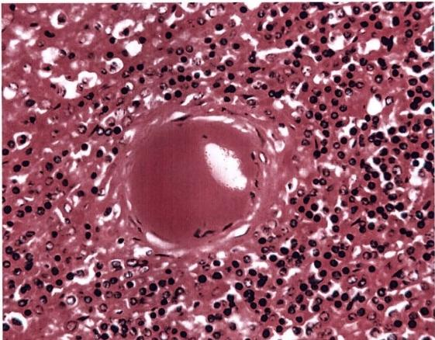

图1-12 脾中央动脉玻璃样变

原发性高血压时，脾中央动脉管壁增厚，管腔相对狭小，动脉壁内见红染、 均质的玻璃样变物质

**四、淀粉样变**

淀粉样变(amyloid change)是细胞间质内淀粉样蛋白质和黏多糖复合物蓄积，因具有淀粉染色特

2kkyx2018

第一章细胞和组织的适应与损伤

19

2kkyx2018

征而得名。淀粉样变也是一类形态学和特殊染色相近，但化学结构和产生机制不同的病变。

**1.** **淀粉样变的机制** 淀粉样蛋白成分来自于免疫球蛋白轻链、肽类激素、降钙素前体蛋白和血 清淀粉样A 蛋白等。淀粉样蛋白的新生多肽链由核糖体合成，可分为α链或β链。因机体不含消化 大分子的β-折叠结构的酶，故β-淀粉样蛋白及其前体物质易积存在组织之中。

**2.** **淀粉样变的病理变化** 淀粉样变物质主要沉积于细胞间质、小血管基膜下或沿网状纤维支架 分布。 HE 染色其镜下特点为淡红色均质状物，并显示淀粉样呈色反应：刚果红染色为橘红色，遇碘则 为棕褐色，再加稀硫酸便呈蓝色。

淀粉样变可为局部性或全身性。局部性淀粉样变发生于皮肤、结膜、舌、喉和肺等处，也可见于阿 尔茨海默病的脑组织及霍奇金病、多发性骨髓瘤、甲状腺髓样癌等肿瘤的间质内。全身性淀粉样变可 分为原发性和继发性两类，前者主要来源于血清α-免疫球蛋白轻链，累及肝、肾、脾和心等多个器官； 后者来源不明，主要成分为肝脏合成的非免疫球蛋白(淀粉样相关蛋白),见于老年人和结核病等慢 性炎症及某些肿瘤的间质中。

**五、黏液样变**

细胞间质内黏多糖(葡萄糖胺聚糖、透明质酸等)和蛋白质的蓄积，称为黏液样变(mucoid degen- eration),常见于间叶组织肿瘤、动脉粥样硬化斑块、风湿病灶和营养不良的骨髓和脂肪组织等。其镜 下特点是在疏松的间质内，有多突起的星芒状纤维细胞，散在于灰蓝色黏液基质中。甲状腺功能低下 时，透明质酸酶活性受抑，含有透明质酸的黏液样物质及水分在皮肤及皮下蓄积，形成特征性的黏液 水肿(myxedema)。

**六、病理性色素沉着**

正常人体内有含铁血黄素、脂褐素、黑色素及胆红素等多种内源性色素；炭尘、煤尘和文身色素等 外源性色素有时也会进入体内。病理情况下，上述某些色素会增多并积聚于细胞内外，称为病理性色 素沉着(pathological pigmentation)。

**1.** **含铁血黄素** **(hemosiderin)** 是巨噬细胞吞噬、降解红细胞血红蛋白所产生的铁蛋白微粒

聚集体，系Fe³*与蛋白质结合而成。镜下呈金黄色或褐色颗粒(图1-13),可被普鲁士蓝染成蓝色。含

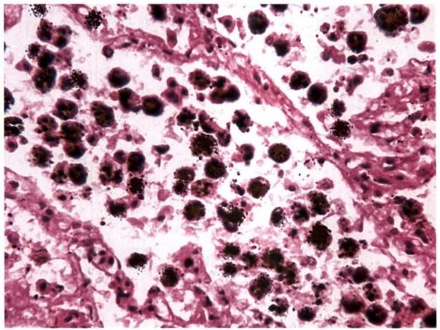

图1-13 含铁血黄素沉着

慢性肺淤血时，肺泡腔内大量巨噬细胞吞噬降解红细胞，胞质内形成众多

金黄色或褐色的含铁血黄素颗粒

(2kkyx2018

Cbkkyx2018

20

第一章 细胞和组织的适应与损伤

kkyx2018

铁血黄素的存在，表明有红细胞的破坏和全身性或局限性含铁物质的剩余。巨噬细胞破裂后，此色素 亦可见于细胞外。生理情况下，肝、脾、淋巴结和骨髓内可有少量含铁血黄素形成。病理情况下，如陈 旧性出血和溶血性疾病时，细胞组织中含铁血黄素蓄积。

**2.** **脂褐素** **(lipofuscin)** 是细胞自噬溶酶体内未被消化的细胞器碎片残体，镜下为黄褐色微细

颗粒状，其成分是磷脂和蛋白质的混合物，源于自由基催化细胞膜相结构不饱和脂肪酸的过氧化作 用。正常时，附睾管上皮细胞、睾丸间质细胞和神经节细胞胞质内可含有少量脂褐素。在老年人和营 养耗竭性患者，萎缩的心肌细胞及肝细胞核周围出现大量脂褐素，是细胞以往受到自由基脂质过氧化 损伤的标志，故又有消耗性色素之称。当多数细胞含有脂褐素时，常伴更明显的器官萎缩。

**3.** **黑色素** **(melanin)** 是黑色素细胞质中的黑褐色细颗粒，由酪氨酸氧化经左旋多巴聚合而

产生，其生成受到垂体ACTH (促肾上腺皮质激素)和MSH (黑色素细胞刺激素)的促进。除黑色素细 胞外，黑色素还可聚集于皮肤基底部的角质细胞及真皮的巨噬细胞内。某些慢性炎症及色素痣、黑色 素瘤、基底细胞癌时，黑色素可局部性增多。肾上腺皮质功能低下的Addison病患者，可出现全身性皮 肤、黏膜的黑色素沉着。

**4.** **胆红素** **(bilirubin)** 是胆管中的主要色素，主要为血液中红细胞衰老破坏后的产物，它也来

源于血红蛋白，但不含铁。此色素在胞质中呈粗糙、金色的颗粒状。血中胆红素增高时，患者出现皮 肤黏膜黄染。

**七、病理性钙化**

骨和牙齿之外的组织中固态钙盐沉积，称为病理性钙化(pathological calcification),其可位于细胞 内或细胞外。病理性钙化是许多疾病常见的伴随病变，钙盐的主要成分是磷酸钙和碳酸钙及少量铁、 镁或其他矿物质。

**1.** **病理性钙化的类型** 有两种形式的病理性钙化：

(1)营养不良性钙化：若钙盐沉积于坏死或即将坏死的组织或异物中，称为营养不良性钙化 (dystrophic calcification),此时体内钙磷代谢正常。见于结核病、血栓、动脉粥样硬化斑块、心脏瓣膜 病变及瘢痕组织等(图1-14),可能与局部碱性磷酸酶增多有关。

(2)转移性钙化：由于全身钙磷代谢失调(高血钙)而致钙盐沉积于正常组织内，称为转移性钙

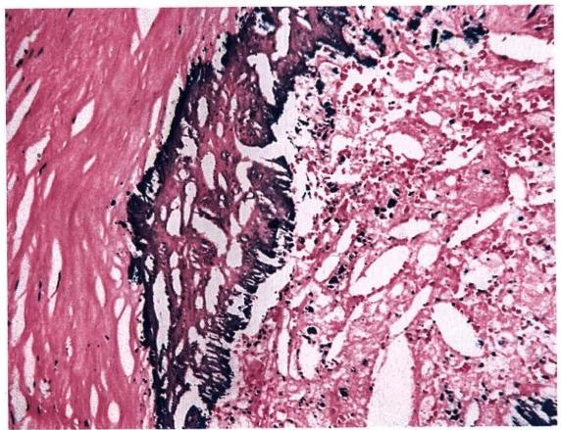

图1-14 动脉壁营养不良性钙化

低倍镜下，动脉壁发生动脉粥样硬化，继发营养不良性钙化，呈蓝色颗粒状 的钙盐沉积

2kkyx2018

第一章细胞和组织的适应与损伤

21

kkyx2018

化(metastatic calcification)。 主要见于甲状旁腺功能亢进、维生素D 摄入过多、肾衰及某些骨肿瘤，常 发生在血管及肾、肺和胃的间质组织。

**2.** **病理性钙化的病理变化** 病理性钙化在显微镜下呈蓝色颗粒状至片块状，肉眼呈细小颗粒 或团块，触之有沙砾感或硬石感。大片病理性钙化，可导致组织和器官变形、硬化和功能障碍。病 理性钙化的另一形式是在胆囊、肾盂、膀胱、输尿管和胰腺等部位，形成由碳酸钙和胆固醇等构成 的结石。

综上所述，不同的正常或异常物质在细胞内或细胞间质中蓄积会引起不同类型的可逆性损伤，几 种常见可逆性损伤的特征总结如表1-1。

**表1-1** **常见可逆性损伤的特征**

|  |  |  |
| --- | --- | --- |
| **类型** | **蓄** **积** **物** **质** | **病变部位** |
| 细胞水肿 | 水和Na*蓄积 | 细胞内 |
| 脂肪变 | 甘油三酯蓄积 | 细胞内 |
| 玻璃样变 | 某些变性的血浆蛋白、胶原蛋白、免疫球蛋白等蓄积 | 细胞内、细胞间质 |
| 淀粉样变 | 淀粉样蛋白质和黏多糖复合物蓄积 | 细胞内、细胞间质 |
| 黏液样变 | 黏多糖类物质和蛋白质蓄积 | 细胞间质 |
| 病理性色素沉着 | 含铁血黄素、脂褐素、黑色素等沉着 | 细胞内、细胞间质 |
| 病理性钙化 | 磷酸钙、碳酸钙沉积 | 细胞间质、细胞内 |

**第四节** **细** **胞** **死** **亡**

当细胞发生致死性代谢、结构和功能障碍，便可引起细胞不可逆性损伤(irreversible injury),即细 胞死亡。细胞死亡是涉及所有细胞的最重要的生理病理变化，主要有两种类型： 一是凋亡，二是坏死。 凋亡主要见于细胞的生理性死亡，但也见于某些病理过程中，坏死则为细胞病理性死亡的主要形式， 两者各自具有相对不同的发生机制、生理病理学意义、形态学和生化学特点。细胞经由何种方式死 亡， 一方面有赖于外来刺激的种类、强度、持续时间及受累细胞ATP 缺失的程度，另一方面也受制于 细胞内基因程序性表达状况等。

**一、坏死**

坏死(necrosis)是以酶溶性变化为特点的活体内局部组织中细胞的死亡。坏死可因致病因素较 强直接导致，但大多由可逆性损伤发展而来，其基本表现是细胞肿胀、细胞器崩解和蛋白质变性。炎 症时，坏死细胞及周围渗出的中性粒细胞释放溶酶体酶，可促进坏死的进一步发生和局部实质细胞溶 解，因此坏死常同时累及多个细胞。

**(一)坏死的基本病变**

**1.** **细胞核的变化** 细胞核的变化是细胞坏死的主要形态学标志，主要有三种形式。

(1)核固缩(pyknosis):细胞核染色质DNA 浓聚、皱缩，使核体积减小，嗜碱性增强，提示 DNA 转 录合成停止。

(2)核碎裂(karyorrhexis):由于核染色质崩解和核膜破裂，细胞核发生碎裂，使核物质分散于胞 质中，亦可由核固缩裂解成碎片而来。

(3)核溶解(karyolysis):非特异性DNA 酶和蛋白酶激活，分解核DNA 和核蛋白，核染色质嗜碱 性下降，死亡细胞核在1～2天内将会完全消失。

核固缩、核碎裂、核溶解的发生不一定是循序渐进的过程，它们各自的形态特点和变化转归见图 1-15。不同病变及不同类型细胞死亡时，核的变化也有所区别。



22

第一章 细胞和组织的适应与损伤

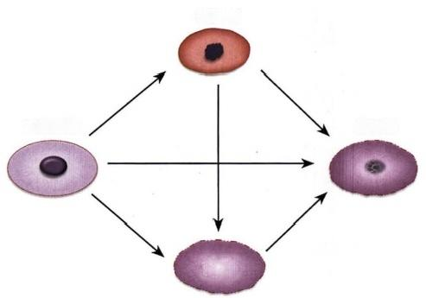

核固缩

正常细胞



**核碎裂**

**核溶解**

图 1-15 坏死时细胞核的变化

2kkyx2018

0<kkyx2018

吨kkyx2018

**2.** **细胞质的变化** 除细胞核的 变化外，由于核糖体减少丧失、胞质变 性蛋白质增多、糖原颗粒减少等原因， 使坏死细胞胞质嗜酸性增强。线粒体 内质网肿胀形成空泡、线粒体基质无 定形钙致密物堆积、溶酶体释放酸性 水解酶溶解细胞成分等，是细胞坏死 时细胞质的主要超微结构变化。

3. 间质的变化 间质细胞对于 损伤的耐受性大于实质细胞，因此间 质细胞出现损伤的时间要迟于实质细 胞。间质细胞坏死后细胞外基质也逐 渐崩解液化，最后融合成片状模糊的

无结构物质。

由于坏死时细胞膜通透性增加，细胞内具有组织特异性的乳酸脱氢酶、琥珀酸脱氢酶、肌酸激酶、 谷草转氨酶、谷丙转氨酶、淀粉酶及其同工酶等被释放入血，造成细胞内相应酶活性降低和血清中相 应酶水平增高，分别可作为临床诊断某些细胞(如肝、心肌、胰)坏死的参考指标。细胞内和血清中酶 活性的变化在坏死初发时即可检出，要早于超微结构的变化至少几小时，因此有助于细胞损伤的早期 诊断。

**(二)坏死的类型**

由于酶的分解作用或蛋白质变性所占地位的不同，坏死组织会出现不同的形态学变化，通常分为 凝固性坏死、液化性坏死和纤维素样坏死三个基本类型。此外，还有干酪样坏死、脂肪坏死和坏疽等 一些特殊类型的坏死。组织坏死后颜色苍白，失去弹性，正常感觉和运动功能丧失，血管无搏动，切割 无新鲜血液流出，临床上谓之失活组织，应予及时切除。

**1.** **凝固性坏死** 蛋白质变性凝固且溶酶体酶水解作用较弱时，坏死区呈灰黄、干燥、质实状态， 称为凝固性坏死(coagulative necrosis)。 凝固性坏死最为常见，多见于心、肝、肾和脾等实质器官，常因 缺血缺氧、细菌毒素、化学腐蚀剂作用引起。此种坏死与健康组织间界限多较明显，镜下特点为细胞 微细结构消失，而组织结构轮廓仍可保存，坏死区周围形成充血、出血和炎症反应带(图1-16)。组织 结构基本轮廓可保持数天的原因，可能是坏死导致的持续性酸中毒，使坏死细胞的结构蛋白和酶蛋白 变性，延缓了蛋白质的分解过程。

**2.** **液化性坏死** 由于坏死组织中可凝固的蛋白质少，或坏死细胞自身及浸润的中性粒细胞等释 放大量水解酶，或组织富含水分和磷脂，则细胞组织坏死后易发生溶解液化，称为液化性坏死(lique- factive necrosis)。 见于细菌或某些真菌感染引起的脓肿、缺血缺氧引起的脑软化，以及由细胞水肿发 展而来的溶解性坏死(lytic necrosis)等。镜下特点为死亡细胞完全被消化，局部组织快速被溶解。

**3.** **纤维素样坏死** 纤维素样坏死(fibrinoid necrosis),旧称纤维素样变性，是结缔组织及小血管 壁常见的坏死形式。病变部位形成细丝状、颗粒状或小条块状无结构物质，由于其与纤维素染色性质 相似，故名纤维素样坏死。见于某些变态反应性疾病，如风湿病、结节性多动脉炎、新月体性肾小球肾 炎，以及急进型高血压和胃溃疡底部小血管等，其发生机制与抗原-抗体复合物引发的胶原纤维肿胀 崩解、结缔组织免疫球蛋白沉积或血浆纤维蛋白渗出变性有关。

**4.** **干酪样坏死** 在结核病时，因病灶中含脂质较多，坏死区呈黄色，状似干酪，称为干酪样坏死 (caseous necrosis)。 镜下为无结构颗粒状红染物，不见坏死部位原有组织结构的残影，甚至不见核碎 屑，是坏死更为彻底的特殊类型凝固性坏死。由于坏死灶内含有抑制水解酶活性的物质，干酪样坏死 物不易发生溶解也不易被吸收。干酪样坏死也偶见于某些梗死、肿瘤和结核样麻风等。

② kkyx2018

**第一章细胞和组织的适应点损伤**

**23**

kkyx2018

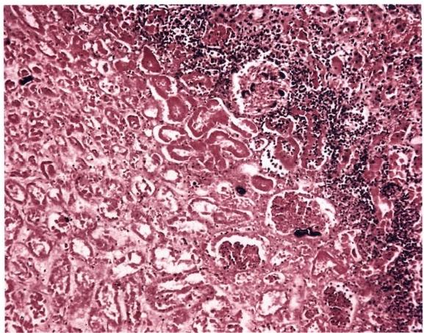

图1-16 肾凝固性坏死

低倍镜下，凝固性坏死区肾小管、肾小球等肾组织结构轮廓尚可辨认，但肾

小管上皮细胞和肾小球细胞微细结构消失。本图右上区可见炎症反应带

和正常肾皮质结构

5. 脂肪坏死 急性胰腺炎时细胞释放胰酶分解脂肪酸，乳房创伤时脂肪细胞破裂，可分别引起 酶解性或创伤性脂肪坏死(fat necrosis),也属液化性坏死范畴。脂肪坏死后，释出的脂肪酸和钙离子 结合，形成肉眼可见的灰白色钙皂。

6. 坏疽 坏疽(gangrene)是指局部组织大块坏死并继发腐败菌感染，分为干性、湿性和气性等类 型，前两者多为继发于血液循环障碍引起的缺血坏死。

(1)干性坏疽(dry gangrene):常见于动脉 阻塞但静脉回流尚通畅的四肢末端，因水分散失 较多，故坏死区干燥皱缩呈黑色(系红细胞血红 蛋白中Fe²*和腐败组织中H₂S 结合形成硫化铁的 色泽),与正常组织界限清楚，腐败变化较轻(图 1-17)。

(2)湿性坏疽(moist gangrene):多发生于与 外界相通的内脏，如肺、肠、子宫、阑尾及胆囊等， 也可发生于动脉阻塞及静脉回流受阻的肢体。坏 死区水分较多，腐败菌易于繁殖，故肿胀呈蓝绿 色，且与周围正常组织界限不清。

(3)气性坏疽(gas gangrene):也属湿性坏 疽，系深达肌肉的开放性创伤，合并产气荚膜杆菌 等厌氧菌感染。除发生坏死外，还产生大量气体， 使坏死区按之有捻发感。

湿性坏疽和气性坏疽常伴全身中毒症状。 在坏死类型上，干性坏疽多为凝固性坏死，而湿 性坏疽则可为凝固性坏死和液化性坏死的混 合物。

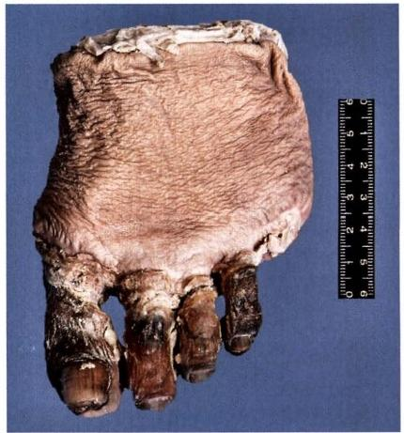

图1-17 足干性坏疽

干性坏疽累及脚趾，呈黑色，干枯，与周围组织边界清

楚，为血栓闭塞性脉管炎引起的缺血性坏死，小趾已

脱落缺失

2kkyx2018

24 第一章 细胞和组织的适应与损伤 <kkyx2018

必 kkyx2018

**(三)坏死的结局**

1. 溶解吸收 坏死细胞及周围中性粒细胞释放水解酶，使坏死组织溶解液化，由淋巴管或血管 吸收；不能吸收的碎片，则由巨噬细胞吞噬清除。坏死液化范围较大时，可形成囊腔。坏死细胞溶解 后，可引发周围组织急性炎症反应。

2. 分离排出 坏死灶较大不易被完全溶解吸收时，表皮黏膜的坏死物可被分离，形成组织缺损。 皮肤、黏膜浅表的组织缺损称为糜烂(erosion),较深的组织缺损称为溃疡(ulcer)。组织坏死后形成的 只开口于皮肤黏膜表面的深在性盲管，称为窦道(sinus)。 连接两个内脏器官或从内脏器官通向体表 的通道样缺损，称为瘘管(fistula)。肺、肾等内脏坏死物液化后，经支气管、输尿管等自然管道排出，所 残留的空腔称为空洞(cavity)。

3. 机化与包裹 新生肉芽组织长入并取代坏死组织、血栓、脓液、异物等的过程，称为机化(or- ganization)。如坏死组织等太大，肉芽组织难以向中心部完全长入或吸收，则由周围增生的肉芽组织 将其包围，称为包裹(encapsulation)。机化和包裹的肉芽组织最终都可形成纤维瘢痕。

**4.** **钙化** 坏死细胞和细胞碎片若未被及时清除，则日后易吸引钙盐和其他矿物质沉积，引起营 养不良性钙化。

**(四)坏死的影响**

坏死对机体的影响与下列因素有关：

1.坏死细胞的生理重要性，例如心、脑组织的坏死后果严重。

2. 坏死细胞的数量，如广泛的肝细胞坏死，可致机体死亡。

3. 坏死细胞周围同类细胞的再生情况，如肝、表皮等易于再生的细胞，坏死组织的结构功能容易

恢复，而神经细胞、心肌细胞等坏死后则无法再生。

4. 坏死器官的储备代偿能力，如肾、肺等成对器官，储备代偿能力较强。

**二、凋亡**

凋亡(apoptosis)是活体内局部组织中单个细胞程序性细胞死亡(programmed cell death)的表现形 式，是由体内外因素触发细胞内预存的死亡程序而导致的细胞主动性死亡方式，在形态和生化特征上 都有别于坏死(表1-2、图1-18)。凋亡在生物胚胎发生发育、成熟细胞新旧交替、激素依赖性生理退 化、萎缩、老化、炎症以及自身免疫病和肿瘤发生进展中，都发挥不可替代的重要作用，并非仅是细胞



损伤的产物。

机制

诱 因

死亡范围 形态特征

生化特征

周围反应

**表1-2凋亡与坏死的比较**

**凋** **亡** 坏 死

|  |  |
| --- | --- |
| 基因调控的程序化(programmed)细胞死亡，主 动进行(自杀性)  生理性或轻微病理性刺激因子诱导发生，如生 长因子的缺乏  多为散在的单个细胞  细胞固缩，核染色质边集，细胞膜及细胞器膜完 整，膜可发泡成芽，形成凋亡小体  耗能的主动过程，依赖ATP,有新蛋白合成，凋 亡早期DNA规律降解为180～200bp片段，琼 脂凝胶电泳呈特征性梯状带  不引起周围组织炎症反应和修复再生，但凋亡 小体可被邻近实质细胞和巨噬细胞吞噬 | 意外事故性(accident)细胞死亡，被动进行 (他杀性)  病理性刺激因子诱导发生，如严重缺氧、感 染、中毒等  常为集聚的多个细胞  细胞肿胀，核染色质絮状或边集，细胞膜及 细胞器膜溶解破裂，溶酶体酶释放使细胞 自溶  不耗能的被动过程，不依赖ATP,无新蛋白 合成，DNA降解不规律，片段大小不一，琼 脂凝胶电泳通常不呈梯状带  引起周围组织炎症反应和修复再生 |

(kkyx₂2018

第一章细胞和组织的适应与损伤

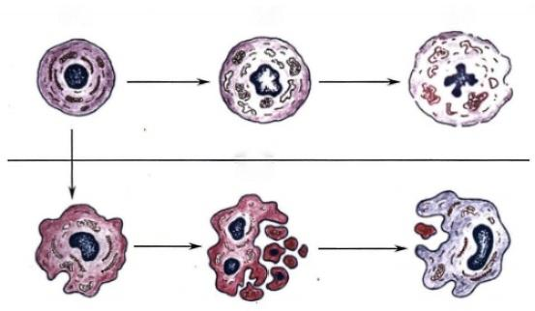(1) (2) (3)

坏死

凋亡

(4) (5) (6)

图1-18 细胞坏死与细胞凋亡的区别

(1)正常细胞；(2)细胞和细胞器肿胀，核染色质边集；(3)细胞膜、细 胞器膜和核膜破裂、崩解、自溶；(4)细胞和细胞器皱缩，胞质致密，核 染色质边集；(5)胞质分叶状突起并形成多个凋亡小体，并与胞体分 离；(6)邻近巨噬细胞等包裹、吞噬凋亡小体。图中(2)~(3)为坏死过 程，(4)~(6)为凋亡过程

1. 凋亡的形态学和生物化学特征 凋亡的形态学特征(图1-19)表现为：①细胞皱缩：胞质致密， 水分减少，胞质呈高度嗜酸性，单个凋亡细胞与周围的细胞分离。②染色质凝聚：核染色质浓集成致 密团块(固缩),或集结排列于核膜内面(边集),之后胞核裂解成碎片(碎裂)。③凋亡小体形成：细胞 膜内陷或胞质生出芽突并脱落，形成含核碎片和(或)细胞器成分的膜包被凋亡小体(apoptosis body)。 凋亡小体是细胞凋亡的重要形态学标志，可被巨噬细胞和相邻其他实质细胞吞噬、降解。④质膜完 整：凋亡细胞因其质膜完整，阻止了与其他细胞分子间的识别，故既不引起周围炎症反应，也不诱发周 围细胞的增生修复。病毒性肝炎时肝细胞内的嗜酸性小体，即是肝细胞凋亡的体现。

凋亡过程的生化特征是含半胱氨酸的天冬氨酸蛋白酶(caspases,凋亡蛋白酶)、Ca²*/Mg²*依赖的

核酸内切酶(endonuclease)及需钙蛋白酶(calpain)等的活化。凋亡蛋白酶在正常细胞内多以酶原形

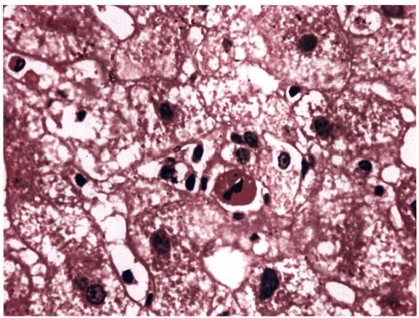

图1-19 肝细胞的凋亡

高倍镜下视野中央见单个肝细胞凋亡，与邻近细胞分离，胞质嗜酸性明显 增强，细胞固缩，凋亡小体形成

25

Ckkyx2018





第一章 细胞和组织的适应与损伤

26

dkkyx2018

略kkyx2018 式存在，活化后可裂解很多重要的细胞蛋白，破坏细胞骨架和核骨架；继而激活限制性核酸内切酶，早

期出现180～200bp 的 DNA 降解片段，琼脂凝胶电泳呈现相对特征性的梯状带(DNA ladder)。 其中凋 亡蛋白酶和核酸内切酶是凋亡程序的主要执行者。

2. 凋亡的机制 细胞凋亡分为信号传递、中央调控和结构改变三个阶段，前两者为起始阶段，后 者为执行阶段。信号传递经由外源性(死亡受体启动)通路，细胞表面TNF- α 受体和相关蛋白Fas (CD95) 与 Fas 配体(Fas-L)结合，将凋亡信号导入细胞。中央调控经由内源性(线粒体)通路，受到线 粒体通透性改变和促凋亡分子如细胞色素 C 胞质释放的激活。结构改变阶段是在前两者的基础上， 凋亡蛋白酶进一步激活酶促级联反应，出现凋亡小体等形态学改变。

影响凋亡的因素包括抑制因素和诱导因素，前者有生长因子、细胞基质、性甾体激素和某些病毒 蛋白等，后者有生长因子缺乏、糖皮质激素、自由基及电离辐射等。参与凋亡过程的相关基因有几十 种，其中Bad、Bax、Bak、p53等基因有促进凋亡作用，Bcl-2、Bcl-XL、Bcl-AL等基因有抑制凋亡作用。 c- myc 等基因可能具有双向调节作用，生长因子充足时促进细胞增殖，生长因子缺乏时引起细胞凋亡。

**3.** **凋亡与疾病** 凋亡不足或凋亡过度都可以引起人类疾病。

凋亡不足或缺乏可以使相关细胞寿命延长，引起疾病。如肿瘤和自身免疫性疾病。辐射或化疗 药物可引起细胞DNA 的损伤，这种损伤诱发p53 蛋白的表达增加。 p53 蛋白增加使细胞停滞在G 期，进行DNA 修复。假如DNA 损伤太大不能修复，则p53 诱导细胞凋亡。如果p53 基因突变或丢失， 不能诱导凋亡，细胞就存活，最终这种有DNA 损伤的细胞就发生恶性转化，肿瘤形成。 T 细胞上的 FasL结合到相同淋巴细胞或邻近淋巴细胞上的Fas,这种结合就可以导致识别自身抗原的淋巴细胞 的死亡。假如Fas 或 FasL 的基因突变，就可以导致人的自身免疫性疾病。

凋亡过度也可以引起人类疾病。如神经变性性疾病，缺血性损伤和病毒感染的细胞。神经变性 性疾病如帕金森病、亨廷顿舞蹈症、阿尔茨海默病等都伴有大量神经细胞的凋亡，其可能的机制是蛋 白折叠异常引起。内质网中的伴侣蛋白控制新合成蛋白的正常折叠， 一些异常折叠的蛋白质一般通 过泛素化途径、蛋白酶体降解。 一些原因，如基因突变，异常应急反应等可以引起异常折叠蛋白质的 增加，正常时可以引起一系列反应来处理这些增加的异常蛋白，如伴侣蛋白合成增加，异常折叠蛋白 的降解增加或者蛋白质的翻译减慢，从而减少细胞内异常折叠蛋白。假如保护性机制不足，细胞内异 常折叠蛋白蓄积，细胞就发生凋亡。葡萄糖和氧的缺乏可以导致异常折叠蛋白的蓄积，导致细胞的损 伤或凋亡。细胞毒性T 淋巴细胞可以识别受感染宿主细胞表面的非己抗原， 一旦细胞毒性T 细胞活 化，就可以分泌穿孔素(perforin)而引起细胞凋亡。

需要指出的是，在细胞死亡的诱发机制、形态学表现和生物化学特征上，坏死与凋亡也有一些相 似之处。如核固缩、核碎裂和核染色质的边集除了是细胞坏死的表现外，均也见于凋亡过程；凋亡时 琼脂凝胶电泳的梯状带特征，有时也可在坏死细胞中见到。因此有学者提出了坏死性凋亡 (necroptosis)和细胞焦亡(pyroptosis)的概念。

坏死性凋亡其形态学类似坏死，发生机制类似凋亡，由死亡程序活化引起。凋亡由caspase8 活化 引起，坏死性凋亡与caspase8无关，由受体相关激酶1和3(receptor associated kinase 1 and3)形成复合 物并活化信号通路引起。

细胞焦亡发生于病原体感染细胞，由caspasel 活化，激活IL-1,从而引起感染细胞的死亡。其形 态发生更像坏死，如细胞肿胀、膜通透性增加，炎症介质释放等改变。

此外，细胞死亡也可由细胞自噬(autophagy)引起。自噬是指细胞粗面内质网无核糖体区域膜或 溶酶体膜突出、自吞(engulfing),包裹细胞内物质形成自噬体(自噬小泡),再与溶酶体融合形成自噬 溶酶体，以降解所包裹的内容物。生理状态下，细胞通过自噬清除消化受损、变性、衰老和失去功能的 细胞、细胞器及各种生物大分子，实现细胞内物质的再循环利用，为细胞重建和再生提供原料。病理 状态下，自噬既可以抵御病原体的入侵，又可保护细胞免受毒物的损伤。自噬过多或过少都可引起细 胞死亡，在机体的免疫、感染、炎症、心血管疾病、神经变性疾病及肿瘤等的发生发展中发挥重要作用。



第一章细胞和组织的适应与损伤

27

kkyx2018

自噬和凋亡拥有类似的刺激因素和调节蛋白，但诱发阈值和门槛不同，自噬也可通过诱导凋亡引起细 胞死亡。

**第五节** **细** **胞** **老** **化**

细胞老化(cellular aging)是细胞随生物体年龄增长而发生的退行性变化，是生物个体老化的基 础。生物个体及其细胞均须经历生长、发育、老化及死亡等阶段，老化是生命发展的必然。应该说，任 何细胞从诞生之时起，老化过程就已开始。

**一、细胞老化的特征**

细胞老化具有以下几个特征：①普遍性：所有的细胞、组织、器官和机体都会在不同程度上出现老 化改变。②进行性或不可逆性：随着时间的推移，老化不断进行性地发展。③内因性：不是由于外伤、 事故等外因的直接作用，而是细胞内在基因决定性的衰退。④有害性：老化时，细胞代谢、适应及代偿 等多种功能低下，且缺乏恢复能力，进而导致老年病的产生，机体其他疾病患病率和死亡率也逐渐 增加。

**二、细胞老化的形态学**

老化细胞的结构蛋白、酶蛋白和受体蛋白合成减少，摄取营养和修复染色体损伤的能力下降。形 态学表现为细胞体积缩小，水分减少，细胞及细胞核变形，线粒体、高尔基体数量减少，并扭曲或呈囊 泡状，胞质色素(如脂褐素)沉着。由此导致器官重量减轻，间质增生硬化，功能代谢降低，储备功能 不足。

**三、细胞老化的机制**

细胞老化的机制尚不十分清楚，主要有遗传程序学说和错误积累学说两种。

**(一)遗传程序学说**

遗传程序学说认为，细胞的老化是由机体遗传因素决定的，即细胞的生长、发育、成熟和老化，都 是细胞基因库中既定基因按事先安排好的程序，依次表达完成的，最终的老化死亡是遗传信息耗竭的 结果。如体外培养的人成纤维细胞经约50次分裂后便自行停止分裂，同卵双生子“同生共死”现象 等，都很支持这种学说。有研究显示，控制细胞分裂次数的机制与细胞内染色体末端的端粒结构 有关。

端粒(telomere)为真核细胞染色体末端的特殊结构，由非转录短片段 DNA (在人类为TTAGGG) 的多次重复序列及一些结合蛋白组成。端粒具有使染色体末端免于融合和退化的功能，在染色体的 稳定、复制、保护和控制细胞生长及寿命等诸方面发挥重要作用，并与细胞凋亡和细胞永生化密切相 关。体细胞染色体末端的端粒会随着每次的细胞分裂而逐渐缩短，这是由于复制DNA 的 DNA 聚合 酶不能将线性染色体末端的DNA 完全复制，因而导致端粒片段丢失。通常细胞每分裂一次，端粒将 缩短50～200个核苷酸，直至细胞衰老不再分裂。因此，明显缩短的端粒是细胞老化的信号。

端粒酶(telomerase)为一种能使已缩短的端粒再延长的反转录酶，是由RNA 和蛋白质组成的核 糖核蛋白复合物。它可以自身RNA 为模板合成端粒片段，并将其连接于染色体末端，恢复和稳定染 色体末端的端粒长度。绝大多数分化成熟的体细胞，不表现有端粒酶活性。在需要长期复制的生殖 细胞和干细胞中，细胞分裂后缩短的端粒可被细胞内有活性的端粒酶所恢复，并保持在一定长度(图 1-20)。更有意义的发现是在永生化的癌细胞中，端粒酶也表现出明显的活性，这就给以控制端粒酶 活性为靶点的肿瘤治疗学研究带来新的希望。

端粒和端粒酶学说可以解释大多数分化成熟体细胞的老化过程，但对那些细胞分裂增殖能力低

28

第一章 细胞和组织的适应与损伤

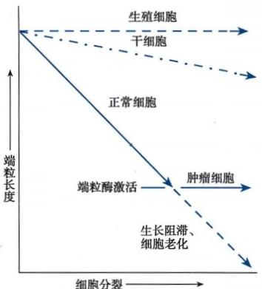

图1-20 端粒、端粒酶活性与细胞增殖能力 正常体细胞无端粒酶活性，端粒长度随分裂次 数增多而缩短，直至细胞老化、增长停止。生 殖细胞、干细胞均有端粒酶活性，但只有生殖 细胞有足够的端粒酶活性维持稳定的端粒长 度。肿瘤细胞由于“端粒时钟”的关闭激活了 端粒酶使细胞表现为永生化的肿瘤细胞，而此 时的“端粒时钟”在正常体细胞中起着限制细 胞分裂增殖的作用

Gdakyx2018

C卧kkyx2018

下的神经细胞和心肌细胞等，则可能还有其他的老化机 制。此外，在低等生物，退化基因clk-1 和机械传感基因 daf-2能改变细胞发育过程的生长速率和时间，也起着遗 传控制老化的作用，但它们在高等哺乳类动物的作用还 有待证实。

**(二)错误积累学说**

除了细胞遗传的程序性机制外，细胞寿命的长短也 取决于代谢作用损伤和损伤后分子反应之间的平衡。细 胞分裂时，由于自由基等有害物质的损害，可诱导脂质过 氧化反应，使线粒体等的细胞器膜流动性、通透性和完整 性受损，DNA 断裂突变，其修复和复制过程因之发生错 误。当DNA 错误复制后，具有细胞周期G;期检测纠错功 能的p53 基因被激活，其蛋白产物诱导细胞周期蛋白依 赖性激酶抑制物(cyclin-dependent kinase inhibitor,CKI) p21 和pl6 等基因转录增强。 p21 和 pl6 等蛋白与相应 的细胞周期蛋白依赖性激酶(cyclin-dependent kinase, CDK) 和细胞周期蛋白(cyclin)复合物结合，可抑制CDK 的活性。 p16 增多还使成视网膜细胞瘤基因(Rb 基因) 去磷酸化而被激活，从多个环节进一步阻碍细胞进入分 裂状态。有证据表明随着年龄增长，干细胞中pl6 等基 因蛋白表达增加，干细胞自身逐渐丧失自我更新能力。

同时，随着错误的积累，生成异常蛋白质，原有蛋白多肽和酶的功能丧失，最终导致细胞老化。

此外，随个体年龄增长，T、B淋巴细胞减少，NK 细胞活性下降，细胞因子活性减低，免疫识别功能 紊乱， 一方面导致不能清除外来病原体及肿瘤细胞等自身异物，另一方面导致自身免疫病发生。神经 内分泌失调也是衰老的重要特征之一。下丘脑-垂体-肾上腺系统在衰老时起重要作用，衰老时神经 元也不同程度丧失，儿茶酚胺等神经递质释放减少，性激素等产生降低，激素受体功能下降。

综上所述，细胞老化的机制既包括基因程序性因素的决定，也包括细胞内外环境中有害因素积累 的影响。当机体细胞的老化能按照遗传规定的速度依序进行，便可达到应有的自然寿限(自然老 化)。如果有害因素妨碍了细胞的代谢功能，则老化进程加快(早老)。因此可以说，在遗传安排的决 定性背景下，细胞代谢障碍是细胞产生老化的促发因素。

(来茂德 步宏)





必kkyx2018

kkyx2018



**第二章损伤的修复**

|  |  |
| --- | --- |
| 第一节 再生  一、细胞周期和不同类型细胞的再生 潜能  二、干细胞及其在再生中的作用  三、组织再生的机制和过程  四、细胞再生的影响因素  **第二节** **纤维性修复**  一、肉芽组织的形态及作用 | 二、瘢痕组织的形态及作用  三、肉芽组织和瘢痕组织的形成过程 及机制  第三节 创伤愈合  一、皮肤创伤愈合  二、骨折愈合  三、影响创伤愈合的因素 |

损伤造成机体部分细胞和组织丧失后，机体对所形成缺损进行修补恢复的过程，称为修复 (repair),修复后可完全或部分恢复原组织的结构和功能。参与修复过程的主要成分包括细胞外基质 和各种细胞。修复过程可概括为两种不同的形式：①由损伤周围的同种细胞来修复，称为再生(regen- eration)。机体是由几百种终末分化的不同表型细胞组成。然而，其保持了通过补充死亡细胞重建自 身和通过招募和激活修复或再生损伤组织的细胞愈合自身的潜能。如果完全恢复了原组织的结构及 功能，则称为完全再生。②由纤维结缔组织来修复，称为纤维性修复，以后形成瘢痕，故也称瘢痕修 复。在多数情况下，由于有多种组织发生损伤，故上.术两种修复过程常同时存在。在组织损伤和修复 过程中，常有炎症反应。

**第一节** **再** **生**

再生可分为生理性再生及病理性再生。生理性再生是指在生理过程中，有些细胞、组织不断老 化、消耗，由新生的同种细胞不断补充，以保持原有的结构和功能的再生。例如，表皮的表层角化细胞 经常脱落，而表皮的基底细胞不断地增生、分化，予以补充；消化道黏膜上皮1～2天就身新一次；子宫 内膜周期性脱落，又由基底部细胞增生加以恢复；红细胞寿命平均为120天，白细胞的寿含长短不一， 短的如中性粒细胞，只存活1～3天，因此需不断地从淋巴造血器官输出大量新生的细胞进行补充。 同时，现在理论认为再生需要一定数量自我更新的干细胞(stem cell)或具有分化和复制潜能的前体 细胞。其中，成体干细胞在再生过程中发挥重要作用。这些成体干细胞存在于骨髓和特定组织中，在 相应组织发生损伤后，通过动员原位或骨髓中的成体干细胞完成组织修复。本节乃指病理状态下细 胞、组织缺损后发生的再生，即病理性再生。

**一、细胞周期和不同类型细胞的再生潜能**

细胞周期(cell cycle)由间期(interphase)和分裂期(mitotic phase,M 期)构成。间期又可分为G₁ 期(DNA 合成前期)、S 期(DNA 合成期)和G₂ 期(分裂前期)。不同种类的细胞，其细胞周期的时程 长短不同，在单位时间里可进入细胞周期进行增殖的细胞数也不相同，因此具有不同的再生能力。 一

30

℃记

**第二章** **损伤的修复**

QCkkyx2018

般而言，低等动物比高等动物的细胞或组织再生能力强。就个体而言，幼稚组织比高分化组织再生能“kkyx2018

力强；平时易受损伤的组织及生理状态下经常更新的组织有较强的再生能力。按再生能力的强弱，可 将人体细胞分为三类。

**1.** **不稳定细胞** **(labile** **cells)** 又称持续分裂细胞(continuously dividing cell)。这类细胞总在不 断地增殖，以代替衰亡或破坏的细胞，如表皮细胞、呼吸道和消化道黏膜被覆细胞、男性及女性生殖器 官管腔的被覆细胞、淋巴及造血细胞、间皮细胞等。这些细胞的再生能力相当强，由其构成的组织超 过1.5%的细胞处于分裂期。干细胞(stem cell)的存在是这类组织不断更新的必要条件，干细胞在每 次分裂后，子代之一继续保持干细胞的特性，另一个子代细胞则分化为相应的成熟细胞，表皮的基底 细胞和胃肠道黏膜的隐窝细胞即为典型的成体干细胞。

**2.** **稳定细胞** **(stable** **cells)** 又称静止细胞(quiescent cell)。在生理情况下，这类细胞增殖现 象不明显，在细胞增殖周期中处于静止期(G), 但受到组织损伤的刺激时，则进入DNA 合成前期 (G₁), 表现出较强的再生能力。这类细胞包括各种腺体或腺样器官的实质细胞，如胰、涎腺、内分泌 腺、汗腺、皮脂腺和肾小管的上皮细胞等，由其构成的组织处于分裂期的细胞低于1.5%。此类组 织中的内分泌腺和上皮无干细胞存在。目前认为，器官的再生能力是由其复制潜能决定的，而不 是处于分裂期的细胞数量，如肝脏，处于分裂期的细胞数量低于1/15000,但在切除70%后，仍可 快速再生。

**3.** **永久性细胞** **(permanent** **cells)** 又称非分裂细胞(nondividing cell)。属于这类细胞的有神 经细胞、骨骼肌细胞及心肌细胞。不论中枢神经细胞及周围神经的神经节细胞，在出生后都不能分裂 增生， 一旦遭受破坏则成为永久性缺失，但这不包括神经纤维。在神经细胞存活的前提下，受损的神 经纤维有着活跃的再生能力。

**二、干细胞及其在再生中的作用**

干细胞是个体发育过程中产生的具有无限或较长时间自我更新和多向分化能力的一类细胞。干 细胞具有以下特点：①干细胞能无限地增殖分裂；②具有处于静止状态的能力；③缺少细胞系标记物；

④干细胞可通过非对称分裂，使得一个子细胞不可逆的走向分化的终端成为功能专一的分化细胞，另 一个保持亲代的特征，仍作为干细胞保留下来。根据来源和个体发育过程中出现的先后次序不同，干 细胞可分为胚胎干细胞(embryonic stem cell)和成体干细胞(adult stem cell)。胚胎干细胞是指起源于 着床前胚胎内细胞群的全能干细胞，具有向三个胚层分化的能力，可以分化为成体所有类型的成熟细 胞。成体干细胞是指存在于各组织器官中具有自我更新和一定分化潜能的不成熟细胞。以下简要介 绍两种类型的干细胞以及其在细胞再生和组织修复中的作用。

**(一)胚胎干细胞**

胚胎干细胞是在人胚胎发育早期——囊胚(受精后5~7天)中未分化的细胞。囊胚含有约140 个细胞，外表是一层扁平细胞，称滋养层，可发育成胚胎的支持组织如胎盘等。中心的腔称囊胚腔，腔 内一侧的细胞群，称内细胞群，这些未分化细胞可进一步分裂、分化、发育成个体。因而这些细胞被认 为具有全能性。当内细胞群在培养皿中培养时，我们称之为胚胎干细胞(图2-1)。

胚胎干细胞研究的意义：①首先是它们拥有类似胚胎的全能分化性，可以从单个的受精卵发育成 完整的个体，利用其作为材料和干细胞研究方法最终阐明人类正常胚胎的发生发育、非正常胚胎的出 现(通过改变细胞系的靶基因)等的复杂调控机制；②人胚胎干细胞的分离及体外培养的成功，对生 物医学领域的一系列重大研究，如致畸致瘤实验、组织移植、细胞治疗和基因治疗等都将产生重要影 响；③胚胎干细胞最激动人心的潜在应用是用来修复甚至替换丧失功能的组织和器官。因为它具有 发育分化为所有类型组织细胞的能力，任何涉及丧失正常细胞的疾病，如神经变性疾病(帕金森病、亨 廷顿舞蹈症、阿尔茨海默病等)、糖尿病、心肌梗死等都可以从干细胞移植中获益。

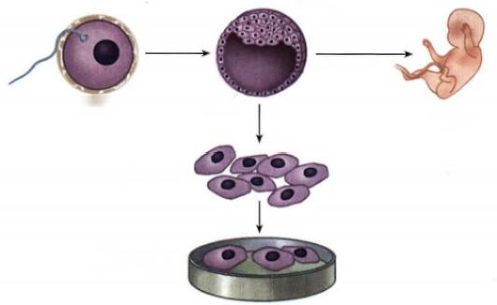受精 囊胚

个体

**内细胞群**

**胚胎干细胞**

**图2-1** **胚胎干细胞的提取模式图**

**第二章损伤的修复**

Ckkyx2018

31

kkyx2018

**(二)成体干细胞**

成体干细胞普遍存在并定位于特定的微环境中，目前面临的问题是如何寻找和分离各种组织特 异性干细胞。微环境中存在一系列生长因子或配体，与干细胞相互作用，调节成体干细胞的更新和 分化。

机体内多种分化成熟的组织中存在成体干细胞，如造血干细胞、表皮干细胞、间充质干细胞、肌肉 干细胞、肝脏干细胞、神经干细胞等。现已发现，部分组织中的成体干细胞不仅可以向本身组织进行 分化，也可以向无关组织类型的成熟细胞进行分化，称之为转分化(trans-differentiation)。 这些转分化 的分子机制一旦被阐明，就有望利用患者自身健康组织的干细胞，诱导分化成可替代病变组织功能的 细胞来治疗各种疾病。这样既克服了由于异体细胞移植而引起的免疫排斥，又避免了胚胎干细胞来 源不足以及相应的社会伦理问题。人们渴望从自体中分离出成体干细胞，在体外定向诱导分化为靶 组织细胞并保持增殖能力，将这些细胞回输人体内，从而达到长期治疗的目的。因此横向分化的发现 在干细胞研究中具有革命性意义，它为干细胞生物工程在临床治疗中的广泛应用奠定了基础。

**(三)干细胞在组织修复与细胞再生中的作用**

当组织损伤后，骨髓内的干细胞和组织内的干细胞都可以进入损伤部位，进一步分化成熟来修复 受损组织的结构和功能。以下将简单讨论干细胞在骨髓组织、肝脏、脑、肌肉和表皮损伤中的作用(表 2-1)。

**表2-1** **人类成体干细胞及其主要分化方向**

**细胞类型**

造血干细胞

间充质干细胞

神经干细胞

肝脏干细胞

胰脏干细胞

骨骼肌干细胞/卫星细胞 皮肤干细胞

肺上皮干细胞

肠上皮干细胞

**分布**

骨髓，外周血

骨髓，外周血

室管膜细胞，中枢神经系统的星 形胶质细胞

胆管内或近胆管

胰岛，巢蛋白阳性细胞，卵圆形细 胞，胆管细胞

肌纤维

表皮基底层，毛囊膨大区

器官基底部和黏液分泌细胞，细 支气管细胞，Ⅱ型肺泡细胞

每个隐窝周围的上皮细胞

**主要分化方向**

骨髓和血液淋巴造血细胞

骨，软骨，腱，脂肪组织，肌组织，骨髓间质，肝 细胞，神经细胞

神经元，星形胶质细胞，少突胶质细胞

肝细胞，胆管细胞，之后产生卵圆形细胞 β细胞

骨骼肌纤维

表皮，毛囊

黏液细胞，纤毛细胞，I型Ⅱ型肺泡细胞

潘氏细胞，刷状缘肠上皮细胞，分泌黏液的杯 状细胞，肠绒毛内分泌细胞





32 第二章 损伤的修复

Ckkyx2018

1. 骨髓组织 骨髓组织内有两类干细胞，即造血干细胞和骨髓间充质干细胞。前者是体内各种kyx2018 血细胞的唯一来源，它主要存在于骨髓、外周血、脐带血中。骨髓中干细胞的基本特征是具有自我维

持和自我更新能力，即干细胞通过不对称性的有丝分裂，不断产生大量祖细胞并使其保持不分化状

态。骨髓中干细胞的另一个特点是具有可塑性，可以分化为肝脏、肌肉及神经组织的细胞， 一定条件 下肌肉干细胞、神经干细胞还可以分化为间充质干细胞，参与相应组织的修复。

在临床治疗中，造血干细胞应用较早，造血干细胞移植，就是应用超大剂量化疗和放疗以最大限 度杀灭患者体内的白血病细胞，同时全面摧毁其免疫和造血功能，然后将正常人造血干细胞输入患者 体内，重建造血和免疫功能，达到治疗疾病的目的。除了可以治疗急性白血病和慢性白血病外，造血 干细胞移植也可以用于治疗重型再生障碍性贫血、地中海贫血、恶性淋巴瘤、多发性骨髓瘤等血液系 统疾病以及小细胞肺癌、乳腺癌、睾丸癌、卵巢癌、神经母细胞瘤等多种实体肿瘤。对急性白血病无供 体者，也可以在治疗完全缓解后采取自身造血干细胞用于移植，称自体造血干细胞移植。

间充质干细胞(mesenchymal stem cell,MSC)是骨髓另一种成体干细胞，具有干细胞的共性。最近 研究发现人的骨骼肌、脂肪、骨膜、脐血、外周血中也存在MSC, 与造血干细胞有相同的作用。由于它 具有向骨、软骨、脂肪、肌肉及肌腱等组织分化的潜能，因而利用它进行组织工程学研究有如下优势： ① 取材方便且对机体无害。间充质干细胞可取自自体骨髓，简单的骨髓穿刺即可获得。②由于间充 质干细胞取自自体，由它诱导而来的组织在进行移植时不存在组织配型及免疫排斥问题。③由于间 充质干细胞分化的组织类型广泛，理论上能分化为所有的间质组织类型，如分化为骨、软骨或肌肉、肌 腱，在治疗创伤性疾病中具有应用价值(图2-2);分化为心肌组织，可构建人工心脏；分化为真皮组 织，则在烧伤治疗中有广泛的应用前景。

**2.** **脑** 20世纪90年代初，研究者在脑 组织中分离出能够不断分裂增殖，具有多分

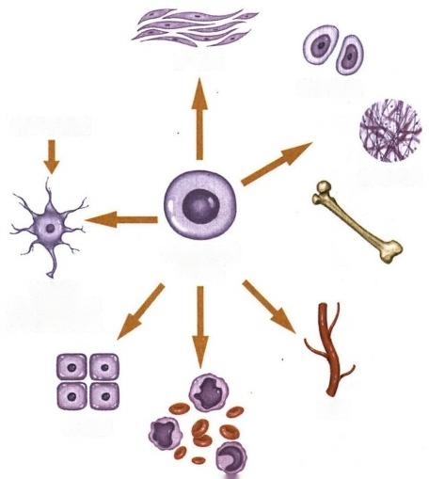**肌细胞** 化潜能的细胞群落，提出了神经干细胞的概

**软骨细胞** 念。脑内的神经干细胞是多能干细胞，它可

以进一步分化为脑内三种类型细胞——神经

神经干细胞

元、星形胶质细胞和少突胶质细胞。依据其

结缔组织 体外培养时对丝裂原反应性的不同，分为

EGF 反应型细胞和 FGF-2 反应型细胞，前者

多分化为胶质细胞，后者多分化为神经元表

干细胞 型祖细胞。细胞因子对其分化起重要作用，

骨髓间充质 骨

神经元 在人工干预下，睫状神经营养因子(CNTF) 可

星形胶质细胞

少突胶质细胞 使其向星形胶质细胞分化；而胰岛素样生长

因子1(IGF-1)、血小板源性生长因子(PDGF)

和维 A 酸等可促进神经干细胞向神经表型分

血管 化。此外，神经干细胞注射到脑内不同区域，

**肝细胞**

分化为神经细胞的种类也不尽相同，说明了

各种血细胞 细胞外微环境对其分化的影响。

神经干细胞的分化能力不仅仅局限于神

图2-2 骨髓间充质干细胞分化模式图

经系统，在适当的微环境中神经干细胞具有 向其他组织细胞多向分化的能力。如TGF- β 可诱导神经干细胞分化为平滑肌细胞。如果把神经干细 胞植入骨髓，它们可分化为血细胞，而移入肌肉则可产生出肌细胞。

总之，干细胞在促进组织修复和细胞再生中应用，进而完美地修复或替代因疾病、意外事故或遗 传因素所造成的组织、器官伤残已不再只是设想。干细胞及其衍生物组织器官的临床应用，必将极大 地推动生命科学和医学的进步，给人类带来全新的医疗理念和医疗手段。



第 二 章 损 伤 的 修 复

kkyx2018

33

通过人工手段可以将已分化的体细胞诱导重编程为多能干细胞(iPs),是近年来干细胞研究领域 令人瞩目的一项新的干细胞制造技术。与胚胎干细胞(ES) 不同，诱导多能干细胞(iPs)的制造不需 要毁损胚胎，因而不会涉及更多的伦理学问题。 iPs的出现不仅为体细胞重编程去分化机制的研究注 入了新的活力，而且为疾病发生发展相关机制研究与特异的细胞治疗，特别是再生医学带来新的 途径。

的 kkyx2018

**三、组织再生的机制和过程**

是否能通过再生来修复组织的损伤，取决于损伤组织的类型和损伤的程度。

**(一)上皮组织的再生**

**1.** **被覆上皮再生** 鳞状上皮缺损时，由创缘或底部的基底层细胞分裂增生，以及组织干细胞的 分化增殖，向缺损中心迁移，先形成单层上皮，以后增生分化为鳞状上皮。黏膜，如胃肠黏膜的上皮缺 损后，同样也由邻近的基底部细胞分裂增生和组织干细胞分化增殖来修补。新生的上皮细胞起初为 立方形，以后增高变为柱状细胞。

2. 腺上皮再生 腺上皮虽有较强的再生能力，但再生的情况依损伤的状态而异：如果有腺上皮 的缺损而腺体的基底膜未被破坏，可由残存细胞分裂补充，完全恢复原来腺体结构；如腺体构造(包括 基底膜)完全被破坏，则难以再生。构造比较简单的腺体如子宫内膜腺、肠腺等可从残留部细胞再生。 肝细胞有活跃的再生能力，肝再生可分为三种情况：①肝在部分切除后，通过肝细胞分裂增生，短期内 就能使肝脏恢复原来的大小；②肝细胞坏死时，不论范围大小，只要肝小叶网状支架完整，从肝小叶周 边区再生的肝细胞可沿支架延伸，恢复正常结构；③肝细胞坏死较广泛，肝小叶网状支架塌陷，网状纤 维转化为胶原纤维，或者由于肝细胞反复坏死及炎症刺激，纤维组织大量增生，形成肝小叶内间隔，此 时再生肝细胞难以恢复原来小叶结构，成为结构紊乱的肝细胞团，例如肝硬化时的再生结节。目前已 确认在肝脏的赫令管，即肝实质细胞和胆管系统结合部位存在干细胞，具有分化成胆管上皮细胞和肝 细胞的双向潜能。在肝功能衰竭、肝癌、慢性肝炎和肝硬化时，可见此种细胞明显增生，参与损伤肝脏 的修复。

**(二)纤维组织的再生**

在损伤的刺激下，受损处的成纤维细胞进行分裂、增生。成纤维细胞可由静止状态的纤维细胞转 变而来，或由未分化的间叶细胞分化而来。幼稚的成纤维细胞胞体大，两端常有突起，突起亦可呈星 状，胞质略呈嗜碱性。电镜下，胞质内有丰富的粗面内质网及核蛋白体，说明其合成蛋白的功能很活 跃。胞核体积大，染色淡，有1~2个核仁。当成纤维细胞停止分裂后，开始合成并分泌前胶原蛋白， 在细胞周围形成胶原纤维，细胞逐渐成熟，变成长梭形，胞质越来越少，核越来越深染，成为纤维细胞。

**(三)软骨组织和骨组织的再生**

软骨再生起始于软骨膜的增生，这些增生的幼稚细胞形似成纤维细胞，以后逐渐变为软骨母细 胞，并形成软骨基质，细胞被埋在软骨陷窝内而变为静止的软骨细胞。软骨再生能力弱，软骨组织缺 损较大时由纤维组织参与修补。

骨组织再生能力强，骨折后可完全修复(参见本章第三节)。

**(四)血管的再生**

**1.** **毛细血管的再生** 毛细血管的再生过程又称为血管形成，是以生芽(budding) 方式来完成的。 首先在蛋白分解酶作用下基底膜分解，该处内皮细胞分裂增生形成突起的幼芽，随着内皮细胞向前移 动及后续细胞的增生而形成一条细胞索，数小时后便可出现管腔，形成新生的毛细血管，进而彼此吻 合构成毛细血管网(图2-3)。增生的内皮细胞分化成熟时还分泌IV型胶原、层粘连蛋白和纤维连接 蛋白，形成基底膜的基板。周边的成纤维细胞分泌Ⅲ型胶原及基质，组成基底膜的网板，本身则成为 血管外膜细胞，至此毛细血管的构筑遂告完成。新生的毛细血管基底膜不完整，内皮细胞间空隙较 大，故通透性较高。为适应功能的需要，这些毛细血管还会不断改建，有些管壁增厚发展为小动脉、小

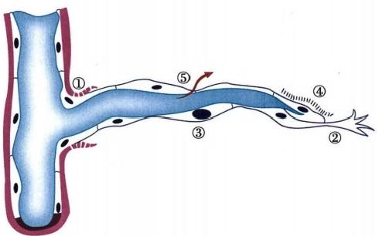

**第二章** **损伤的修复**

34

(②kkyx2018

静脉，其平滑肌等成分可能由血管外泰，208 分化间叶细胞分化而来。

**2.** **大血管的修复** 大血管离断后需 手术吻合，吻合处两侧内皮细胞分裂增 生，互相连接，恢复原来内膜结构。但离 断的肌层不易完全再生，而由结缔组织 增生连接，形成瘢痕修复。

**(五)肌组织的再生**

肌组织的再生能力很弱。横纹肌的 再生依肌膜是否存在及肌纤维是否完全 断裂而有所不同。横纹肌细胞是一个多 核的长细胞，长可达4cm, 核可多达数十 乃至数百个。损伤不太重而肌膜未被破

图2-3 毛细血管再生模式图

①基底膜溶解；②细胞移动和趋化；③细胞增生；④细胞管腔形 成、成熟及生长抑制；⑤细胞间通透性增加

坏时，肌原纤维仅部分发生坏死，此时中性粒细胞及巨噬细胞进入该部吞噬清除坏死物质，残存部分 肌细胞分裂，产生肌浆，分化出肌原纤维，从而恢复正常横纹肌的结构；如果肌纤维完全断开，断端肌 浆增多，也可有肌原纤维的新生，使断端膨大如花蕾样。但这时肌纤维断端不能直接连接，而靠纤维 瘢痕愈合。愈合后的肌纤维仍可以收缩，加强锻炼后可以恢复功能；如果整个肌纤维(包括肌膜)均

被破坏，则难以再生，此时结缔组织增生连接，形成瘢痕 修复。平滑肌也有一定的分裂再生能力，前面已提到小 动脉的再生中就有平滑肌的再生，但是断开的肠管或是 较大血管经手术吻合后，断处的平滑肌主要是通过纤维 瘢痕连接。

心肌再生能力极弱，破坏后一般都是瘢痕修复。

**(六)神经组织的再生**

脑及脊髓内的神经细胞破坏后不能再生，由神经胶 质细胞及其纤维修补，形成胶质瘢痕。外周神经受损 时，如果与其相连的神经细胞仍然存活，则可完全再生。 首先，断处远侧端的神经纤维髓鞘及轴突崩解，并被吸 收；近侧端的数个Ranvier节神经纤维也发生同样变化。 然后由两端的神经鞘细胞增生形成带状的合体细胞，将 断端连接。近端轴突以每天约1mm 的速度逐渐向远端 生长，穿过神经鞘细胞带，最后达到末梢鞘细胞，鞘细胞 产生髓磷脂将轴索包绕形成髓鞘(图2-4)。此再生过程 常需数月以上才能完成。若断离的两端相隔太远，或者 两端之间有瘢痕或其他组织阻隔，或者因截肢失去远 端，再生轴突均不能到达远端，而与增生的结缔组织混

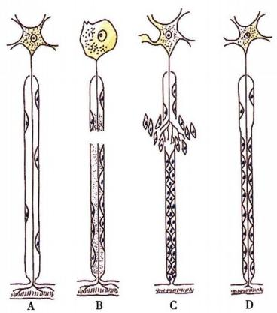

图2-4 神经纤维再生模式图

A. 正常神经纤维；B. 神经纤维断离，远端及 近端的一部分髓鞘及轴突崩解；C. 神经膜细 胞增生，轴突生长；D. 神经轴突达末端，多余 部分消失

杂在一起，卷曲成团，成为创伤性神经瘤，可发生顽固性疼痛。

**四、** **细胞再生的影响因素**

细胞死亡和各种因素引起的细胞损伤，皆可刺激细胞增殖。作为再生的关键环节，细胞的增殖在 很大程度上受细胞外微环境和各种化学因子的调控。过量的刺激因子或抑制因子缺乏，均可导致细 胞增生和肿瘤的失控性生长。细胞的生长可通过缩短细胞周期来完成，但最重要的因素是使静止细 胞重新进入细胞周期。



第二章 损伤的修复 35

喝kkyx2018

**(一)细胞外基质在细胞再生过程中的作用** kkyx2018

细胞外基质(extracellular matrix,ECM)在任何组织都占有相当比例，它的主要作用是把细胞连接

在一起，借以支撑和维持组织的生理结构和功能。近年来的研究证明，尽管不稳定细胞和稳定细胞都 具有完全的再生能力，但再生的细胞能否重新构建为正常组织结构尚依赖ECM 的调控，因为后者在 调节细胞的生物学行为方面发挥更为主动和复杂的作用。它可影响细胞的形态、分化、迁移、增殖和 生物学功能。由其提供的信息可以调控胚胎发育、组织重建与修复、创伤愈合、纤维化及肿瘤的侵袭 等。其主要成分如下。

1. 胶原蛋白 胶原蛋白(collagen)是动物体内最常见的一种蛋白，为所有多细胞生物提供细胞 外支架。胶原蛋白由三条具有gly-x-y重复序列的多肽α链构成三螺旋结构。约30条α链形成了至 少14种不同的胶原蛋白。 I、Ⅱ、Ⅲ型胶原为间质性或纤维性胶原蛋白，体内含量最为丰富。 IV、V、 VI型胶原为非纤维性(或无定形)胶原蛋白，存在于间质和基底膜内。

胶原蛋白的前体在核糖体内合成后，α链要经过一系列酶的修饰，包括脯氨酸和赖氨酸残基的羟 基化，从而使胶原蛋白富含羟化脯氨酸(10%)。胶原前肽的羟基化需要维生素C,这也可以解释为何 维生素C 缺乏(坏血病)时可引起创伤愈合不良。α链经过修饰后，前胶原链形成三螺旋结构。在此 阶段，前胶原分子仍为可溶性并含有 N-末端和C-末端前肽。在分泌过程中或稍后，前胶原肽酶切掉 末端前肽链，促进原纤维的形成(常称为原胶原)。在原纤维形成过程中伴随着由细胞外赖氨酰氧化 酶催化的特异赖氨酸及羟化赖氨酸残基的氧化，从而导致邻近α链间的交联，形成稳定的胶原特有的 排列结构。正是这种交联结构决定了胶原蛋白的张力强度。

**2.** **弹力蛋白** **(elastin)** 各种组织，如血管、皮肤、子宫和肺组织在结构上需要弹性以发挥功

能。虽然张力强度是由胶原蛋白提供的，但这些组织的回缩能力则由弹力纤维来完成。这些纤维可 延长数倍并在张力消失后回缩至其原长度。在形态上，弹力纤维包括一个中轴，其周围由微丝形成的 网状结构围绕。中轴由分子量为70kD 的弹力蛋白构成。在大血管壁(如主动脉)、子宫、皮肤和韧带 中存在大量弹力蛋白。和胶原蛋白相似，弹力蛋白一级结构中三分之一为甘氨酸，富含脯氨酸和丙氨 酸；和胶原蛋白不同的是，弹力蛋白只含极少的羟化脯氨酸并且无羟化赖氨酸残基。成熟的弹力蛋白 含有交联结构以调节其弹性。

**3.** **黏附性糖蛋白和整合素** 黏附性糖蛋白(adhesive glycoproteins) 和整合素(integrins) 在结构上 并不相同，但其共同特性为其既能与其他细胞外基质结合，又能与特异性的细胞表面蛋白结合。这 样，它们就把不同的细胞外基质、细胞外基质与细胞之间联系起来。

(1)纤维粘连蛋白(fibronectin):纤维粘连蛋白是一种多功能的黏附蛋白，其主要作用是能使细 胞与各种基质成分发生粘连。分子量为接近450kD 的大分子糖蛋白。可由成纤维细胞、单核细胞、内 皮细胞及其他细胞产生。纤维粘连蛋白与细胞黏附、细胞伸展和细胞迁移直接相关。另外，纤维粘连 蛋白还可增强某些细胞如毛细血管内皮细胞对生长因子增殖作用的敏感性。

(2)层粘连蛋白(laminin):层粘连蛋白是基底膜中含量最为丰富的大分子糖蛋白(分子量约为 820kD),为三个不同的亚单位共价结合形成的交叉状结构并跨越基底膜。层粘连蛋白一方面可与细 胞表面的特异性受体结合，另一方面也可与基质成分如IV型胶原和硫酸肝素结合，还可介导细胞与结 缔组织基质黏附。在体外细胞培养中，它可改变各种细胞的生长、存活、形态、分化和运动。若在培养 的内皮细胞中加入FGF, 则层粘连蛋白可引起内皮细胞有序排列，然后形成毛细血管管腔，这是血管 生成的关键步骤。层粘连蛋白和纤维粘连蛋白与许多细胞外基质成分相似，与整合素受体家族成员 具有结合能力。

(3)整合素：整合素是细胞表面受体的主要家族。对细胞和细胞外基质的黏附起介导作用。 其特殊类型在白细胞黏附过程中还可诱导细胞与细胞间的相互作用。整合素在体内表达广泛，大 多数细胞表面都可表达一种以上的整合素，在多种生命活动中发挥关键作用。例如，由于整合素 具有黏附作用，使其成为白细胞游出、血小板凝集、发育过程和创伤愈合中的关键因素。另外，某



记

36 第二章 损伤的修复

② kkyx2018

些细胞只有通过黏附才能发生增殖，若通过整合素介导的细胞与细胞外基质黏附发生障碍则可最y2018 致细胞凋亡。

**4.** **基质细胞蛋白** 基质细胞蛋白(matricellular proteins)是一类新命名的分泌性蛋白，可与基质 蛋白、细胞表面受体及能作用于细胞表面的其他分子(如生长因子、细胞因子或蛋白水解酶)相互作 用。虽然其功能表现为多样性，但都具有影响细胞-基质相互作用的能力。这一家族包括：

(1)富含半胱氨酸的酸性分泌蛋白(secreted protein acidic and rich in cysteine,SPARC):亦称骨连 接素(osteonectin),可促进损伤后发生的组织重建，其本身又是一个血管生成抑制剂。

(2) ·血栓黏合素(thrombospondin):为具有多种功能的蛋白家族。其一部分成员与SPARC 相似， 也可抑制血管生成。

(3)骨桥蛋白(osteopontin):可介导白细胞迁移。

(4)细胞黏合素(tenascin)家族，为多聚体大分子蛋白，与细胞黏附的调控有关。

**5.** **蛋白多糖和透明质酸素** 蛋白多糖(proteoglycans) 和透明质酸素(hyaluronan)构成了细胞外

基质的另一重要成分。其结构包括核心蛋白及与核心蛋白相连接的多糖或多个多糖聚合形成的氨基 多糖(glycosaminoglycan)。 蛋白多糖明显表现出多样性，某种细胞外基质可含有几种不同的核心蛋 白，而每一种核心蛋白又可含有不同的氨基多糖。最常见的一些蛋白多糖包括硫酸肝素(heparan sul- fate)、硫酸软骨素(chondroitin sulfate)和硫酸皮肤素(dermatan sulfate)。 它们在调控结缔组织的结构 和通透性中具有多重作用。

透明质酸素是大分子蛋白多糖复合物的骨架，与调节细胞增殖和迁移的细胞表面受体有关。透 明质酸素可结合大量的水分子形成高度水合的凝胶，使多种类型的结缔组织，尤其是关节软骨，具有 膨胀压、抗压、反弹及润滑的能力。透明质酸素亦存在于发生迁移和增殖细胞周围的细胞外基质中， 抑制细胞间的黏附并促进细胞迁移。

损伤修复过程中，ECM 经代谢调整，其成分也会有所改变，如Ⅲ型胶原减少而I 型胶原增多，使 组织修复能力增强。然而实质脏器慢性炎症时，该脏器的某些间叶来源细胞(如肝脏的贮脂细胞，肺 泡隔间叶细胞)可增生、激活、转化为成纤维细胞，最终引起 ECM 过度增多和沉积，器官发生纤维化、 硬化。

**(二)生长因子**

当细胞受到损伤因素的刺激后，可释放多种生长因子(growth factor),刺激同类细胞或同一胚层 发育来的细胞增生，促进修复过程。尽管有许多化学介质都可影响细胞的再生与分化，但以多肽类生 长因子最为关键，它们除刺激细胞的增殖外，还参与损伤组织的重建。有些生长因子可作用于多种类 型的细胞，而有些生长因子只作用于特定的靶细胞。生长因子同样也在细胞移动、收缩和分化中发挥 作用。其中较为重要者简述如下。

1. 血小板源性生长因子( platelet derived growth factor,PDGF) 来源于血小板的α颗粒，能 引起成纤维细胞、平滑肌细胞和单核细胞的增生和游走，并能促进胶质细胞增生。

**2.** **成纤维细胞生长因子** **(fibroblast** **growth** **factor,** FGF ) 生物活性十分广泛，几乎可刺激 所有间叶细胞，但主要作用于内皮细胞，特别在毛细血管的新生过程中，能使内皮细胞分裂并诱导其 产生蛋白溶解酶，后者溶解基膜，便于内皮细胞穿越生芽。

**3.** **表皮生长因子** **(epidermal** **growth** **factor,EGF** ) 是从颌下腺分离出的一种6kD 多肽。 对上皮细胞、成纤维细胞、胶质细胞及平滑肌细胞都有促进增殖的作用。

**4.** **转化生长因子** **(transforming** **growth** **factor,TGF** ) 许多细胞都分泌TGF 。TGF-a 的氨 基酸序列有33%～44%与EGF 同源，可与EGF 受体结合，故与EGF 有相同作用。 TGF- β由血小板、 巨噬细胞、内皮细胞等产生，它对成纤维细胞和平滑肌细胞增生的作用依其浓度而异：低浓度诱导 PDGF 合成、分泌，为间接分裂原；高浓度抑制PDGF 受体表达，使其生长受到抑制。此外TGF- β还促 进成纤维细胞趋化，产生胶原和纤维连接蛋白，抑制胶原降解，促进纤维化发生。



第二章损伤的修复 37

5. 血管内皮生长因子 (vascular endothelial growth factor,VEGF) 最初从肿瘤组织中分 必kkyx2018

离提纯，对肿瘤血管的形成有促进作用。也可促进正常胚胎的发育、创伤愈合及慢性炎症时的血管增 生。VEGF 还可明显增加血管的通透性，进而促进血浆蛋白在细胞基质中沉积，为成纤维细胞和血管 内皮细胞长入提供临时基质。由于仅内皮细胞存在VEGF 受体，故 VEGF 对其他细胞增生的促进作 用都是间接的。

**6.** **具有刺激生长作用的其他细胞因子** **(cytokines** ) 白介素-1(IL-1)和肿瘤坏死因子(TNF) 能刺激成纤维细胞的增殖及胶原合成，TNF 还能刺激血管再生。

此外还有许多细胞因子和生长因子，如造血细胞集落刺激因子、神经生长因子、IL-2(T细胞生长 因子)等，对相应细胞的再生都有促进作用，在此不再赘述。

在损伤部位，多肽生长因子与细胞膜上相应受体结合，并激活该受体使其具有内源性激酶活性。 后者使大量底物发生磷酸化，当然这些底物是参与信号转导和第二信使生成的。通过激酶的扩大效 应激活核转录因子，启动DNA 合成，最终引起细胞分裂。如前所述，在体内，细胞的增殖又受周期蛋 白(cyclin)家族调控，当周期蛋白与周期蛋白依赖性激酶(cycline-dependent kinase,CDK)形成复合物 时，涉及细胞分裂的有关蛋白质的磷酸化将受到抑制，细胞分裂的相关蛋白质的磷酸化将受到抑制， 进而抑制了细胞的分裂。可见机体存在着刺激增生与抑制增生两种机制，两者处于动态平衡，如刺激 增生机制增强或抑制增生机制减弱，则促进增生，反之增生受到抑制。

**(三)抑素与接触抑制**

与生长因子相比，对抑素(chalone)的了解甚少。抑素具有组织特异性，似乎任何组织都可以产 生一种抑素抑制本身的增殖。例如已分化的表皮细胞丧失时，抑素分泌终止，基底细胞分裂增生，直 到增生分化的细胞达到足够数量或抑素达到足够浓度为止。前面提到的TGF- β虽然对某些间叶细胞 增殖起促进作用，但对上皮细胞则是一种抑素。此外IFN- α,前列腺素E₂ 和肝素在组织培养中对成纤 维细胞及平滑肌细胞的增生都有抑素样作用。

皮肤创伤，缺损部周围上皮细胞分裂增生迁移，将创面覆盖而相互接触时，或部分切除后的肝脏， 当肝细胞增生使肝脏达到原有大小时，细胞停止生长，不致堆积起来。这种现象称为接触抑制 (contact inhibition)。细胞缝隙连接(可能还有桥粒)也许参与接触抑制的调控。

另外，在对血管生成的研究中已发现多种具有抑制血管内皮细胞生长的因子，如血管抑素(an- giostatin)、内皮抑素(endostatin)和血小板反应蛋白1(thrombospondin 1)等。

细胞生长和分化涉及多种信号之间的整合及相互作用。某些信号来自于多肽类生长因子、细胞 因子和生长抑制因子。另一些则来自于细胞外基质的组成成分，并通过整合素依赖性信号转导系统 进行传递。虽然某一信号转导系统可被其特异类型的受体所激活，但还存在信号转导系统之间的相 互作用，从而使信号整合以调节细胞增殖及细胞的其他生物学行为。

**第二节** **纤维性修复**

组织结构的破坏，包括实质细胞与间质细胞的损伤，常发生在伴有坏死的炎症中，并且是慢性炎 症的特征。此时，即使是损伤器官的实质细胞具有再生能力，其修复也不能单独由实质细胞的再生来 完成，因此这种修复首先通过肉芽组织增生，溶解、吸收损伤局部的坏死组织及其他异物，并填补组织 缺损，以后肉芽组织转化成以胶原纤维为主的瘢痕组织，修复便告完成。

**一、肉芽组织的形态及作用**

**(一)肉芽组织的成分及形态**

肉芽组织(granulation tissue)由新生薄壁的毛细血管以及增生的成纤维细胞构成，并伴有炎细胞 浸润，肉眼表现为鲜红色，颗粒状，柔软湿润，形似鲜嫩的肉芽故而得名。



38

第二章 损伤的修复

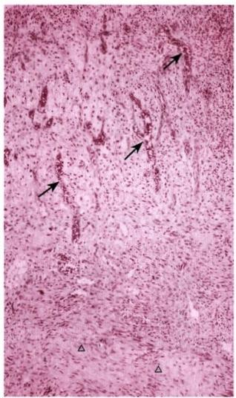

图2-5 肉芽组织镜下结构(低倍) 显微镜下所示肉芽组织结构，可见多量 新生的毛细血管(↑),而组织深部毛 细血管数量减少，可见大量成纤维细胞 及纤维胶原(△)

比lkyx2018

镜下可见大量由内皮细胞增生形成的实性细胞索及抗0

张的毛细血管，对着创面垂直生长，并以小动脉为轴心，在 周围形成袢状弯曲的毛细血管网。新生毛细血管的内皮细 胞核体积较大，呈椭圆形，向腔内突出。在此种毛细血管的 周围有许多新生的成纤维细胞，此外常有大量渗出液及炎 细胞(图2-5、图2-6)。炎细胞中常以巨噬细胞为主，也有 多少不等的中性粒细胞及淋巴细胞。巨噬细胞能分泌 PDGF、FGF、TGF- β、IL-1及 TNF, 加上创面凝血时血小板释 放的PDCF, 进一步刺激成纤维细胞及毛细血管增生。巨噬 细胞及中性粒细胞能吞噬细菌及组织碎片，这些细胞破坏 后释放出各种蛋白水解酶，能分解坏死组织及纤维蛋白。

肉芽组织中一些成纤维细胞的胞质中含有肌细丝，此种 细胞除有成纤维细胞的功能外，尚有平滑肌细胞的收缩功 能，因此应称其为肌成纤维细胞(myofibroblast)。 成纤维细胞 产生基质及胶原。早期基质较多，以后则胶原越来越多。

**(二)肉芽组织的作用及结局**

肉芽组织在组织损伤修复过程中有以下重要作用：①抗 感染保护创面；②填补创口及其他组织缺损；③机化或包裹 坏死、血栓、炎性渗出物及其他异物。

肉芽组织在组织损伤后2～3天内即可出现，自下向上 (如体表创口)或从周围向中心(如组织内坏死)生长推进，填 补创口或机化异物。随着时间的推移(如1～2周),肉芽组

织按其生长的先后顺序，逐渐成熟。其主要形态标志为：间质的水分逐渐吸收减少；炎细胞减少并逐 渐消失；部分毛细血管管腔闭塞、数目减少，按正常功能的需要少数毛细血管管壁增厚，改建为小动脉 和小静脉；成纤维细胞产生越来越多的胶原纤维，同时成纤维细胞数目逐渐减少、胞核变细长而深染， 变为纤维细胞(图2-7)。时间再长，胶原纤维量更多，而且发生玻璃样变性，细胞和毛细血管成分更

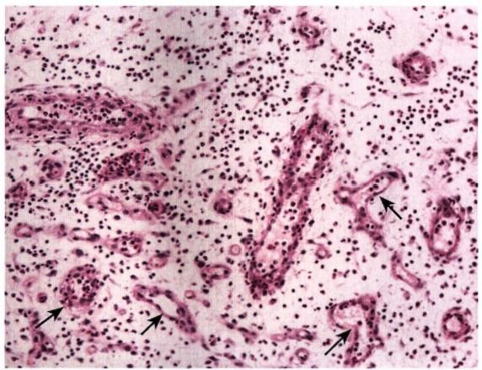

图2-6 新生毛细血管和炎细胞

显微镜所示肉芽组织局部结构，可见大量新生毛细血管(↑),毛细血管间 可见成纤维细胞及炎细胞浸润

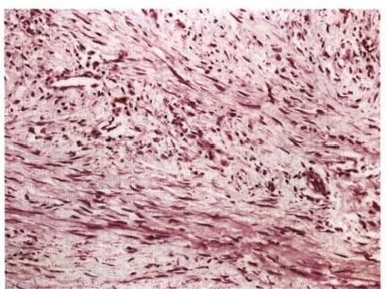

少。至此，肉芽组织成熟为纤维结缔组织，并且逐 渐转化为老化阶段的瘢痕组织。

**二、瘢痕组织的形态及作用**

瘢痕(scar)组织是指肉芽组织经改建成熟形 成的纤维结缔组织。此时组织由大量平行或交错 分布的胶原纤维束组成。纤维束往往呈均质性红 染即玻璃样变。纤维细胞很稀少，核细长而深染， 组织内血管减少。大体上局部呈收缩状态，颜色苍 白或灰白半透明，质硬韧并缺乏弹性。瘢痕组织的 作用及对机体的影响可概括为两个方面。

**1.** **瘢痕组织的形成对机体有利的一面** ①它 能把损伤的创口或其他缺损长期地填补并连接起 来，可使组织器官保持完整性；②由于瘢痕组织含

**第二章** **损伤的修复** 39

(kkyx2018

Ckkyx2018

图2-7 纤维细胞和胶原纤维

显微镜所示肉芽组织局部结构，可见大量胶原纤维，

其间可见梭形的成纤维细胞，毛细血管较少

大量胶原纤维，虽然没有正常皮肤的抗拉力强，但比肉芽组织的抗拉力要强得多，因而这种填补及连 接也是相当牢固的，可使组织器官保持其坚固性。如果胶原形成不足或承受力大而持久，加之瘢痕缺 乏弹性，故可造成瘢痕膨出，在腹壁可形成疝，在心壁可形成室壁瘤。

**2.** **瘢痕组织的形成对机体不利或有害的一面** ①瘢痕收缩。特别是发生于关节附近和重要器 官的瘢痕，常常引起关节挛缩或活动受限，如十二指肠溃疡瘢痕可引起幽门梗阻。关于瘢痕收缩的机 制可能是由于其中的水分丧失或含有肌成纤维细胞所致。②瘢痕性粘连。特别是在器官之间或器官 与体腔壁之间发生的纤维性粘连，常常不同程度地影响其功能。器官内广泛损伤导致广泛纤维化玻 璃样变，可发生器官硬化。③瘢痕组织增生过度，又称肥大性瘢痕。如果这种肥大性瘢痕突出于皮肤 表面并向周围不规则地扩延，称为瘢痕疙瘩(keloid)(临床上又常称为“蟹足肿”)。其发生机制不清， 一般认为与体质有关；也有人认为，可能与瘢痕中缺血缺氧，促使其中的肥大细胞分泌生长因子，使肉 芽组织增长过度有关。

瘢痕组织内的胶原纤维在胶原酶的作用下，可以逐渐地分解、吸收，从而使瘢痕缩小、软化。胶原 酶主要来自成纤维细胞、中性粒细胞和巨噬细胞等细胞。因此，要解决瘢痕收缩和器官硬化等的关键 是在细胞生长调控和细胞外基质等分子病理水平上，阐明如何调控肉芽组织中胶原的合成和分泌以 及如何加速瘢痕中胶原的分解与吸收。

**三、** **肉芽组织和瘢痕组织的形成过程及机制**

肉芽组织在组织损伤后2~3天内即可出现，最初是成纤维细胞和血管内皮细胞的增殖，随着时 间的推移，逐渐形成纤维性瘢痕，这一过程包括：①血管生成；②成纤维细胞增殖和迁移；③细胞外基 质成分的积聚和纤维组织的重建。

**(** **一)血管生成的过程**

从发生学和组织学观点出发，把广义的血管新生(neovascularization)分为两种类型，其中一种见 于发生初期，由内皮细胞前期细胞(endothelial progenitor cell,EPC)或者血管母细胞(angioblast)形 成 新的血管，叫作血管形成(vasculogenesis);另外一种是由组织中既存的成熟血管的内皮细胞发生增殖 和游走，形成小的血管，称为血管生成(angiogenesis)。

血管生成包括一系列步骤(见图2-3):①原有血管基底膜降解并引起毛细血管芽的形成和细胞 迁移；②内皮细胞向刺激方向迁移；③位于迁移细胞后面的内皮细胞增殖和发育成熟。后者包括生长 停止、形成毛细血管管腔和内皮细胞外侧出现新的细胞成分。在毛细血管外出现周细胞。在较大的 血管外出现平滑肌细胞以支撑管腔，维持内皮细胞和周细胞的功能。



第二章 损伤的修复

40

②kkyx2018

所有这些步骤均由生长因子、细胞和细胞外基质间的相互作用所调控。

**1.** **生长因子和受体** 尽管许多生长因子均具有促进血管生成活性，但多数实验结果表明，VEGF+9201% 和血管生成素(angiopoietin)在血管形成中发挥特殊作用。多种间叶细胞均能分泌生长因子，但具有

酪氨酸激酶活性的受体则主要存在于内皮。在血管发育的早期，VEGF 与血管内皮细胞上的VEGF 受 体之一VEGF-R2 结合，介导内皮细胞增殖和迁移，然后，VEGF 与另一个受体(VEGF-R1) 结合并引起 毛细血管管腔形成。进一步的血管新生则依赖于血管生成素(Angl 和 Ang2)的调控，Angl 与内皮细 胞上的称为Tie2的受体相互作用，使内皮细胞外侧出现新的细胞，这种新的细胞除维持新生血管的 稳定外，Ang1 和Tie2的相互作用还可促进血管的成熟，使其从简单的内皮细胞构成的管腔，成为更精 细的血管结构并维持内皮细胞处于静止状态。

在发育成熟组织的生理性血管新生(如子宫内膜增殖)和病理性血管新生(如慢性炎症、创伤愈 合、肿瘤、视网膜病变和早熟等)过程中，VEGF 作用最为重要。 VEGF 的表达可由一些细胞因子和生 长因子如TGF- β、PDCF、TGF- α等诱导，而更令人关注的是，缺氧也是引起VEGF 高表达的重要介导因 子(表2-2)。其他一些生长因子，如bFGF、DPGF、TGF- β及其相应受体在血管发育成熟和重构中也发 挥重要作用。

**表2-2与创伤愈合有关的生长因子**

对单核细胞具有趋化性

PDCF,FGF,TGF- β

PDGF,EGF,FGF,TGF- β,TNF

PDGF,EGF,FGF,TNF

VEGF,Ang,FGF

TGF- β,PDGF,TNF

PDGF,FGF,EGF,TNF,TGF- β抑制物

成纤维细胞迁移

成纤维细胞增殖

血管生成

胶原合成

分泌胶原酶

**2.** **细胞外基质** 血管生成的关键环节是内皮细胞的运动和直接迁移。这些过程由几类蛋白 调控，包括①整合素，特别是α,β₃,它对新生血管的形成和稳定尤为重要；②基质-细胞蛋白，包括 血栓黏合素1(thrombospondin 1)、SPARC和细胞黏合素C,它们可导致细胞与基质的相互作用失 衡，从而促进血管新生；③蛋白水解酶，如前所述的纤溶酶原激活剂和基质金属蛋白酶，它们在内 皮细胞迁移过程中发挥重要作用。另外，这些蛋白酶水解细胞外基质所产生的水解片段也对血管 生成起调节作用。如内皮抑素(endostatin)为一种特殊类型的胶原小片段，可抑制内皮细胞增殖和 血管形成。

**(二)纤维化**

在富含新生血管和疏松细胞外基质的肉芽组织内发生纤维化的过程是：①损伤部位的成纤维细 胞迁移和增殖；②细胞外基质的积聚。

**1.** **成纤维细胞增殖** 肉芽组织富含新生血管。 VEGF除可促进血管生成外还能增加血管的通 透性。血管通透性的增高导致血浆蛋白如纤维蛋白原和血浆纤维连接蛋白在细胞外基质中积聚， 为生长中的成纤维细胞和内皮细胞提供临时基质。多种生长因子可启动成纤维细胞向损伤部位 的迁移及随之发生的增殖，包括TGF- β、PDGF、EGF、FCF和促纤维化性细胞因子如IL-1和TNF- α。 这些生长因子来源于血小板和各种炎细胞以及活化的内皮细胞。在肉芽组织中，巨噬细胞除是清 除细胞外碎片、纤维蛋白和其他外源性物质的重要细胞外，还对TGF- β、PDGF和 bFGF 的表达有正 反馈调节作用，因而促进成纤维细胞的迁移和增殖。若有适当的趋化性刺激，肥大细胞、嗜酸性粒 细胞和淋巴细胞数量也相应增加。每种细胞皆可直接或间接地调节成纤维细胞的迁移和增殖。 TGF- β因其在纤维组织积聚中发挥多种作用，所以认为是引起感染性纤维化的最重要的生长因 子。肉芽组织中大多数细胞都可产生TGF- β,引起成纤维细胞迁移和增殖、胶原和纤维粘连蛋白

0笔记



第二章 损伤的修复

41

kkyx2018

合成增加、降低金属蛋白酶对细胞外基质的降解作用。 TGF- β 对单核细胞具有趋化性并引起血 管生成。例如，在许多人和实验性动物的慢性纤维化性疾病中，证明其组织中TGF- β 的表达明 显增强。

kkyx2018

**2.** **细胞外基质积聚** 在修复过程中，增生的成纤维细胞和内皮细胞的数量逐渐减少。成纤维细 胞开始合成更多的细胞外基质并在细胞外积聚。纤维性胶原是修复部位结缔组织的主要成分，对创 伤愈合过程中张力的形成尤为重要。胶原的合成早在3～5天即开始出现，并根据创口的大小可持续 数周。许多调节成纤维细胞增殖的生长因子同样可刺激细胞外基质的合成(见表2-2)。

如上所述的几类因子，包括生长因子(PDGF、FGF、TGF- β)和细胞因子(IL-1、IL-4)皆可促进胶原 合成，而这些因子在创伤愈合时又由白细胞和成纤维细胞所分泌。然而，胶原的积聚不仅与胶原合成 的增加有关，还与胶原降解抑制有关。最后，肉芽组织转变为含有梭形成纤维细胞、致密胶原、弹性纤 维和其他细胞外基质成分的瘢痕。在瘢痕成熟过程中，血管逐渐退化，最终由富含血管的肉芽组织演 变为苍白、血管稀少的瘢痕。

**(三)组织重构**

肉芽组织转变为瘢痕的过程也包括细胞外基质的结构改变过程。 一些能刺激胶原和其他结缔组 织分子合成的生长因子，还有调节金属蛋白酶的合成与激活的作用，而金属蛋白酶是降解细胞外基质 成分的关键酶。细胞外基质合成与降解的最终结果不仅导致了结缔组织的重构，而且又是慢性炎症 和创伤愈合的重要特征。

胶原和其他细胞外基质成分的降解可由锌离子依赖性的基质金属蛋白酶家族来完成。中性粒细 胞弹性蛋白酶、组织蛋白酶G、激肽、纤溶酶及前文提到的蛋白水解酶虽可降解细胞外基质成分，但它 们为丝氨酸蛋白水解酶，而非金属蛋白酶。金属蛋白酶家族包括：①间质胶原酶，降解 I、Ⅱ、Ⅲ型纤 维性胶原；②明胶酶(又称IV型胶原酶),降解明胶及纤维粘连蛋白；③基质溶素(stromelysin),降解蛋 白多糖、层粘连蛋白、纤维粘连蛋白和无定形胶原；④膜型金属蛋白酶。金属蛋白酶可由成纤维细胞、 巨噬细胞、中性粒细胞、滑膜细胞和一些上皮细胞等多种细胞分泌，并由生长因子(PDGF、FGF)、 细胞 因子(IL-1、TNF- α)及吞噬作用和物理作用等刺激因素所诱导。 TGF- β和类固醇在生理条件下有抑制 胶原酶降解胶原的作用，切断三螺旋结构成为大小不等的两个片段，然后再由其他蛋白水解酶继续降 解。这一过程若无控制的进行对机体是有害的，但在组织内金属蛋白酶是以无活性的酶原形式分泌 的，并需要化学刺激如次氯酸和蛋白酶(纤溶酶)才能活化。活化型金属蛋白酶可由特异性金属蛋白 酶组织抑制剂(TIMP) 家族快速抑制，大多数间质细胞可分泌TIMP, 从而有效地控制降解过程。可见 创伤愈合过程中胶原酶及其抑制剂活性在受到严密调控的同时，也成为损伤部位清除坏死物质和结 缔组织重构的必要条件。

**第三节** **创** **伤** **愈** **合**

创伤愈合(wound healing)是指机体遭受外力作用，皮肤等组织出现离断或缺损后的愈复过程，是 包括各种组织的再生和肉芽组织增生、瘢痕形成的复杂组合。创伤愈合包括细胞的迁移、细胞外基质 重构和细胞增殖三个基本过程。表现出各种过程的协同作用。

**一、皮肤创伤愈合**

**(一)皮肤创伤愈合的基本过程**

最轻度的创伤仅限于皮肤表皮层，可通过上皮再生愈合。稍重者有皮肤和皮下组织断裂，并出现 伤口；严重的创伤可有肌肉、肌腱、神经的断裂及骨折。损伤部位的固有组织细胞以及血小板和嗜碱 性粒细胞在损伤发生后释放修复介质，从而启动细胞的迁移。这些介质的作用包括：①调节血管渗透 性；②降低受损组织级联反应；③启动修复级联反应。以皮肤手术切口为例，叙述创伤愈合的基本过

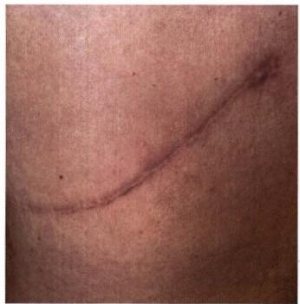

第二章 损伤的修复

42

② kkyx2918

程如下：

1. 伤口的早期变化 伤口局部有不同程度的组织坏死和血管断裂出血，数小时内便出现炎症度201 应，表现为充血、浆液渗出及白细胞游出，故局部红肿。早期白细胞浸润以中性粒细胞为主，3天后转

为巨噬细胞为主。伤口中的血液和渗出液中的纤维蛋白原很快凝固形成凝块，有的凝块表面干燥形 成痂皮，凝块及痂皮起着保护伤口的作用。

2. 伤口收缩2～3日后边缘的整层皮肤及皮下组织向中心移动，于是伤口迅速缩小，直到14天 左右停止。伤口收缩的意义在于缩小创面。不过在各种具体情况下，伤口缩小的程度因伤口部位、伤 口大小及形状而不同。伤口收缩是由伤口边缘新生的肌成纤维细胞的牵拉作用引起的，而与胶原无 关。因为伤口收缩的时间正好是肌成纤维细胞增生的时间。

3. 肉芽组织增生和瘢痕形成 大约从第3天开始从伤口底部及边缘长出肉芽组织填平伤口。 毛细血管以每日延长0.1～0.6mm 的速度增长。其方向大都垂直于创面，并呈袢状弯曲。肉芽组织 中没有神经，故无感觉。第5~6天起成纤维细胞产生胶原纤维，其后一周胶原纤维形成甚为活跃，以 后逐渐缓慢下来。随着胶原纤维越来越多，出现瘢痕形成过程，大约在伤后一个月瘢痕完全形成。可 能由于局部张力的作用，瘢痕中的胶原纤维最终与皮肤表面平行。

4. 表皮及其他组织再生创伤发生24小时内，伤口边缘及募集的表皮干细胞在凝块下面向伤 口中心迁移，并增生、分化成为鳞状上皮。健康的肉芽组织对表皮再生十分重要，因为它可提供上皮 再生所需的营养及生长因子。如果肉芽组织长时间不能将伤口填平并形成瘢痕，则上皮再生将延缓； 在另一种情况下，由于异物及感染等刺激而过度生长的肉芽组织(exuberant granulation),高出于皮肤 表面，也会阻止表皮再生，因此临床常需将其切除。若伤口过大(一般认为直径超过20cm 时),则再 生表皮很难将伤口完全覆盖，往往需要植皮。

皮肤附属器(毛囊、汗腺及皮脂腺)如遭完全破坏，则不能完全再生，而出现瘢痕修复。肌腱断裂 后，初期也是瘢痕修复，但随着功能锻炼而不断改建，胶原纤维可按原来肌腱纤维方向排列，达到完全 再生。

**(二)创伤愈合的类型**

根据损伤程度及有无感染，创伤愈合可分为以下两种类型：

**1.** **一期愈合** **(healing** **by** **first** **intention)** 见于组织缺损少、创缘整齐、无感染、经黏合或缝合 后创面对合严密的伤口。这种伤口只有少量的血凝块，炎症反应轻微，表皮再生在24～48小时内便 可将伤口覆盖。肉芽组织在第三天就可从伤口边缘长出并很快将伤口填满。5～7天伤口两侧出现 胶原纤维连接，此时切口已可拆线，切口达临床愈合标准，然而肉芽组织中的毛细血管和成纤维细胞 仍继续增生，胶原纤维不断积聚，切口可呈鲜红色，甚至可略高出皮肤表面。随着水肿消退，浸润的炎

细胞减少，血管改建数量减少，第二周末瘢痕开始“变 白”。这个“变白”的过程需数月的时间。 一月后覆盖切 口的表皮结构已基本正常，纤维结缔组织仍富含细胞，胶 原组织不断增多，抗拉力强度在3个月达到顶峰，切口数 月后形成一条白色线状瘢痕(图2-8)。

**2.** **二期愈合** **(healing** **by** **second** **intention)** 见 于组织缺损较大、创缘不整、哆开、无法整齐对合，或伴有 感染的伤口。这种伤口的愈合和一期愈合比较有以下不 同：①由于坏死组织多，或由于感染，继续引起局部组织变 性、坏死，炎症反应明显。只有等到感染被控制，坏死组织 被清除以后，再生才能开始；②伤口大，伤口收缩明显，从 伤口底部及边缘长出多量的肉芽组织将伤口填平；③愈合 的时间较长，形成的瘢痕较大(图2-9)。

图2-8 一期愈合形成线状瘢痕

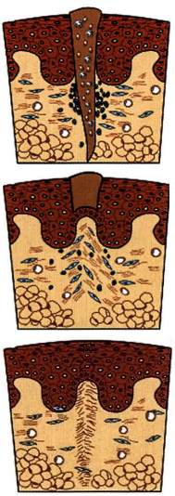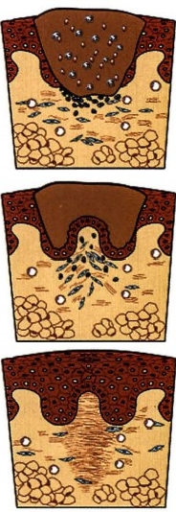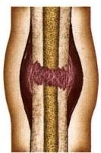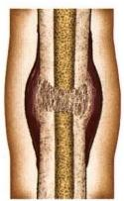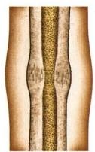

**二、骨折愈合**

骨折(bone fracture)通常可分为外伤性骨折和 病理性骨折两大类。骨的再生能力很强。骨折愈 合的好坏，所需的时间与骨折的部位、性质、错位 的程度、年龄以及引起骨折的原因等因素有关。 一般而言，经过良好复位后的单纯性外伤性骨折， 几个月内，便可完全愈合，恢复正常结构和功能。 骨折愈合过程可分为以下几个阶段(图2-10)。

1. 血肿形成 骨组织和骨髓都有丰富的血 管，在骨折的两端及其周围伴有大量出血，形成血 肿，数小时后血肿发生凝固。与此同时常出现轻 度的炎症反应。由于骨折伴有血管断裂，在骨折 早期，常可见到骨髓组织的坏死，骨皮质亦可发生 坏死，如果坏死灶较小，可被破骨细胞吸收；如果 坏死灶较大，可形成游离的死骨片。

**2.** **纤维性骨痂形成** 骨折后的2~3天，血肿 开始由肉芽组织取代而机化，继而发生纤维化形成纤 维性骨痂，或称暂时性骨痂，肉眼及X 线检查见骨折 局部呈梭形肿胀。约1周，上述增生的肉芽组织及

**第二章** **损伤的修复** **43**

②kkyx2018

Okkyx2018

A

B

图2-9 创伤愈合模式图

A. 创伤一期愈合模式图；B. 创伤二期愈合模式图

纤维组织可进一步分化，形成透明软骨。透明软骨的形成一般多见于骨外膜的骨痂区，骨髓内骨痂区则 少见。

**3.** **骨性骨痂形成** 上述纤维性骨痂逐渐分化出骨母细胞，并形成类骨组织，以后出现钙盐沉积， 类骨组织转变为编织骨(woven bone)。 纤维性骨痂中的软骨组织也经软骨化骨过程演变为骨组织， 至此形成骨性骨痂。

**4.** **骨痂改建或再塑** 编织骨由于结构不够致密，骨小梁排列紊乱，故仍达不到正常功能需要。 为了适应骨活动时所受应力，编织骨经过进一步改建成为成熟的板层骨，皮质骨和髓腔的正常关系以 及骨小梁正常的排列结构也重新恢复。改建是在破骨细胞的骨质吸收及骨母细胞的新骨质形成的协 调作用下完成的。

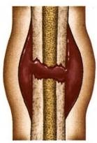

纤维性骨痂形成

骨性骨痂形成

骨痂改建

血肿形成

图2-10 骨折愈合过程模式图

**三、影响创伤愈合的因素**

损伤的程度、组织的再生能力、伤口有无坏死组织和异物以及有无感染等因素决定修复的方式、

愈合的时间及瘢痕的大小。因此，治疗原则应是缩小创面(如对合伤口)、防止再损伤、感染以及促进

44 **第二章** **损伤的修复**

必kkyx2018

组织再生。影响再生修复的因素包括全身及局部因素两方面。

**(一)全身因素** 的 kkyx2018

**1.** **年龄** 青少年的组织再生能力强、愈合快。老年人则相反，组织再生力差，愈合慢，此与老年 人血管硬化，血液供应减少有很大关系。

**2.** **营养** 严重的蛋白质缺乏，尤其是含硫氨基酸(如甲硫氨酸、胱氨酸)缺乏时，肉芽组织及胶原 形成不良，伤口愈合延缓。维生素中以维生素C 对愈合最重要。这是由于α-多肽链中的两个主要氨 基酸 脯氨酸及赖氨酸，必须经羟化酶羟化，才能形成前胶原分子，而维生素C 具有催化羟化酶的 作用。因此，维生素C 缺乏时前胶原分子难以形成，从而影响了胶原纤维的形成。在微量元素中锌对 创伤愈合有重要作用，手术后伤口愈合迟缓的患者，皮肤中锌的含量大多比愈合良好的患者低，因此 补给锌能促进愈合。其作用机制可能与锌是细胞内一些氧化酶的成分有关。

**(二)局部因素**

**1.** **感染与异物** 感染对再生修复的妨碍甚大。许多化脓菌产生一些毒素和酶，能引起组织坏死， 溶解基质或胶原纤维，加重局部组织损伤，妨碍创伤愈合；伤口感染时，渗出物很多，可增加局部伤口的张 力，常使正在愈合的伤口或已缝合的伤口裂开，或者导致感染扩散加重损伤；坏死组织及其他异物，也妨 碍愈合并有利于感染。因此，伤口如有感染，或有较多的坏死组织及异物，必然是二期愈合。临床上对 于创面较大，已被细菌污染但尚未发生明显感染的伤口，施行清创术以清除坏死组织，异物和细菌，并可 在确保没有感染的情况下，缝合创口。这样有可能使本来是二期愈合的伤口，达到一期愈合。

**2.** **局部血液循环** 局部血液循环一方面保证组织再生所需的氧和营养，另一方面对坏死物质的 吸收及控制局部感染也起重要作用。因此，局部血液供应良好时，则再生修复较为理想，相反，如下肢 血管有动脉粥样硬化或静脉曲张等病变，使局部血液循环不良时，则该处伤口愈合迟缓。

**3.** **神经支配** 正常的神经支配对组织再生有一定的作用。例如麻风引起的溃疡不易愈合，是神经 受累致使局部神经性营养不良的缘故。自主神经损伤，使局部血液供应发生变化，对再生的影响更为明显。

**4.** **电离辐射** 能破坏细胞、损伤小血管、抑制组织再生，因此影响创伤的愈合。

**(三)影响骨折愈合的因素**

凡影响创伤愈合的全身及局部因素对骨折愈合都起作用。此外，尚需强调以下三点。

**1.** **骨折断端的及时、正确的复位** 完全性骨折由于肌肉的收缩，常常发生错位或有其他组织、 异物的嵌塞，可使愈合延迟或不能愈合。及时、正确地复位是为以后骨折完全愈合创造必要的条件。

**2.** **骨折断端及时、牢靠的固定** 骨折断端即便已经复位，由于肌肉活动仍可错位，因而复位后 的及时、牢靠的固定(如打石膏、小夹板或髓腔钢针固定)更显重要， 一般要固定到骨性骨痂形成后。

**3.** **早日进行全身和局部功能锻炼，保持局部良好的血液供应** 由于骨折后常需复位、固定及卧 床，虽然有利于局部愈合，但长期卧床，血运不良，又会延迟愈合。局部长期固定不动也会引起骨及肌 肉的失用性萎缩、关节强直等不利后果。为此，在不影响局部固定情况下，应尽早离床活动。

骨折愈合障碍者，有时新骨形成过多，形成赘生骨痂，愈合后有明显的骨变形，影响功能的恢复。 有时纤维性骨痂不能变成骨性骨痂并出现裂隙，骨折两端仍能活动，形成假关节。

(李一雷 步宏)







**第三章局部血液循环障碍**

|  |  |
| --- | --- |
| 第一节 充血和淤血  一、充血  二、淤血  第二节 出血  一、出血的病因和发病机制  二、 出血的病理变化  三、 出血的后果  **第三节** **血栓形成**  一、血栓形成的条件和机制  二、血栓形成的过程及血栓的形态  三、血栓的结局  四、血栓形成对机体的影响 | **第四节栓塞**  一、栓子的运行途径  二、栓塞的类型和对机体的影响  **第五节** **梗死**  一、梗死形成的原因和条件  二、梗死的病变及类型  三、梗死对机体的影响和结局  **第六节** **水肿**  一、水肿的发病机制  二、水肿的病理变化  三、水肿对机体的影响 |

完善的血液循环为细胞和组织提供氧和营养物，并维持内环境稳定。局部血液循环障碍可导致 局部组织甚至器官的充血、水肿、出血、血栓形成、栓塞或梗死的发生。局部血液循环障碍可以是局部 因素所致，也可能是全身血液循环障碍的局部表现。

局部血液循环障碍表现为：①血管内成分溢出血管：水分在组织间隙中增加称水肿，水分在体腔 内积聚称积液，红细胞溢出血管称出血。②局部组织血管内血液含量异常：动脉血量增加称充血，静 脉血量增加称淤血，血管内血量减少称缺血。③血液内出现异常物质：血液有形成分析出或凝固称为 血栓形成，血管内出现空气、脂滴、羊水等异常物质阻塞局部血管称为栓塞，由于缺血、栓塞引起的组 织坏死称为梗死。局部血液循环障碍及其所引起的病变常常是疾病的基本病理变化。

**第一节** **充血和淤血**

充血(hyperemia)和淤血(congestion)都是指局部组织血管内血液含量的增多，但发生的部位、原 因、病变和对机体的影响不同。

**一、充血**

器官或组织因动脉输入血量的增多，称动脉性充血(arterial hyperemia),一般简称充血，是一种主 动过程，表现为局部组织或器官小动脉和毛细血管扩张，血液输入量增加。

**(一)常见类型**

多种原因可通过神经体液作用，使血管舒张神经兴奋性增高或血管收缩神经兴奋性降低，引起细 动脉扩张，血流加快，使微循环动脉血灌注量增多。按发生原因，充血可分为：

**1.** **生理性充血** 指局部组织或器官因生理需要和代谢增强而发生的充血。例如进食后的胃肠

46

笔 记

**第三章** **局部血液循环障碍**

Qbkkyx2418

道黏膜充血，运动时骨骼肌组织充血，妊娠时子宫充血等。

**2.** **病理性充血** 指各种病理状态下局部组织或器官发生的充血。炎症性充血是较为常见的病y₂08 理性充血，特别是在炎症反应的早期，由于致炎因子引起的神经轴突反射使血管舒张神经兴奋以及血

管活性胺类介质作用，使细动脉扩张充血，局部组织变红和肿胀。

较长时间受压的局部组织或器官当压力突然解除后，细动脉发生反射性扩张引起的充血，称减压 后充血。如绷带包扎肢体或腹水压迫腹腔内器官，组织内的血管张力降低，若突然解开绷带或一次性 大量抽取腹水，局部压力迅速解除，受压组织内的细动脉发生反射性扩张，导致充血。

**(二)病理变化和后果**

由于微循环内血液灌注量增多，动脉性充血的器官和组织体积轻度增大。充血若发生于浅表部 位时，由于局部微循环内氧合血红蛋白增多，局部组织颜色鲜红，因代谢增强使局部温度增高。镜下 见，局部细动脉及毛细血管扩张充血。动脉性充血常是短暂的血管反应，原因消除后，局部血量恢复 正常，通常对机体无不良后果。但在有高血压或动脉粥样硬化等疾病的基础上，由于情绪激动等原因 可造成脑血管(如大脑中动脉)充血、破裂，严重时引起出血性脑卒中。

**二、淤血**

局部组织或器官静脉血液回流受阻，血液淤积于小静脉和毛细血管内，导致血量增加，称静脉性 充血(venous hyperemia),一般简称淤血(congestion)。 淤血是一种被动过程，可发生于局部或全身。

**(** **一** **)** **原** **因**

**1.** **静脉受压** 多种原因可压迫静脉引起静脉管腔狭窄或闭塞，血液回流障碍，导致组织或器官 淤血。例如，肿瘤压迫局部静脉引起相应组织淤血；妊娠时增大的子宫压迫髂总静脉引起下肢淤血； 肠疝嵌顿、肠套叠、肠扭转压迫肠系膜静脉引起肠管淤血；肝硬化时，假小叶内纤维组织增生和假小叶 的形成，常压迫肝窦和小叶下静脉，静脉回流受阻，门静脉压升高，导致胃肠道和脾脏淤血。

**2.** **静脉腔阻塞** 静脉血栓形成或侵入静脉内的肿瘤细胞形成瘤栓，可阻塞静脉血液回流，局部 出现淤血。例如下肢深静脉血栓形成后，患者会出现患肢的淤血、水肿、疼痛等。组织内静脉有较多 的分支，相互联通，可形成侧支循环；只有当较大的静脉干阻塞或多条静脉阻塞，血液不能充分地通过 侧支循环时，才会出现淤血。

**3.** **心力衰竭** 心力衰竭时心脏不能排出正常容量的血液进入动脉，心腔内血液滞留，压力增高， 阻碍了静脉的回流，造成淤血。二尖瓣或主动脉瓣狭窄和关闭不全、高血压病后期或心肌梗死等引起 左心衰竭，肺静脉压增高，造成肺淤血。因慢性支气管炎、支气管扩张症、硅沉着病等疾病引起肺源性 心脏病时，右心出现衰竭，导致体循环淤血，常见有肝淤血，严重时脾、肾、胃肠道和下肢也出现淤血。

**(二)病理变化和后果**

发生淤血的局部组织和器官常常体积增大、肿胀，重量增加。由于淤血时微循环的动脉血灌注量 减少，血液内氧合血红蛋白含量减少而还原血红蛋白含量增加，发生于体表的淤血可见局部皮肤呈紫 蓝色，称发绀(cyanosis)。 由于局部血流停滞，毛细血管扩张，散热增加，体表温度下降。镜下见细静 脉及毛细血管扩张，过多的红细胞积聚。毛细血管淤血导致血管内流体静压升高和缺氧，其通透性增 加，水、盐和少量蛋白质可漏出，漏出液潴留在组织内引起淤血性水肿(congestive edema)。 漏出液积 聚在浆膜腔时称为积液，如胸腔积液(胸水)、腹腔积液(腹水)和心包腔积液等。毛细血管通透性进 一步增高或破裂，引起红细胞漏出，形成小灶性出血，称淤血性出血(congestive hemorrhage)。 出血灶 中的红细胞碎片被吞噬细胞吞噬，血红蛋白被溶酶体酶分解，析出含铁血黄素(hemosiderin)并堆积在 吞噬细胞胞质内，这种细胞称含铁血黄素细胞。

淤血的后果取决于器官或组织的部位和类型、淤血的程度和时间长短等因素。短时间的淤血后 果轻微。长时间的淤血又称慢性淤血(chronic congestion),由于局部组织缺氧，营养物质供应不足和 代谢中间产物堆积和刺激，导致实质细胞萎缩、变性甚至死亡；间质纤维组织增生，并且组织内网状纤

第三章 局部血液循环障碍

Ckkyx2018

维胶原化，器官逐渐变硬，出现淤血性硬化(congestive sclerosis)。

**(三)重要器官的淤血**

47

@kkyx2018

临床上常见的重要器官淤血为肺淤血和肝淤血，分述如下，以说明淤血的病变和后果。

**1.** **肺淤血** 由左心衰竭引起，左心腔内压力升高，阻碍肺静脉回流，造成肺淤血。急性肺淤血时 肺体积增大，暗红色，切面流出泡沫状红色血性液体。镜下，其特征是肺泡壁毛细血管扩张充血，肺泡 壁变厚，可伴肺泡间隔水肿，部分肺泡腔内充满水肿液，可见出血。

慢性肺淤血时，肺泡壁毛细血管扩张充血更为明显，还可见肺泡间隔变厚和纤维化。肺泡腔内除 有水肿液及出血外，还可见大量吞噬含铁血黄素颗粒的巨噬细胞，即心衰细胞(heart failure cells)( 图 3-1)。肺淤血性硬化时质地变硬，呈棕褐色，称为肺褐色硬化(brown duration)。

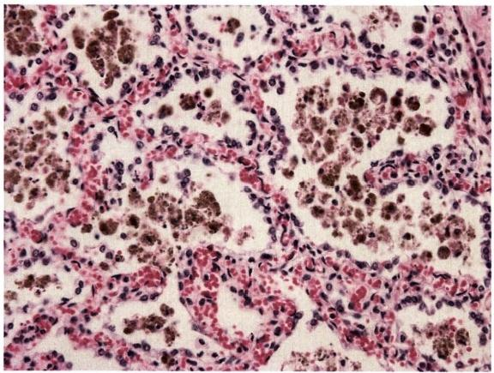

图3-1 慢性肺淤血

肺泡壁毛细血管扩张、充血，肺泡腔内除有漏出的红细胞外，还可见吞噬含

铁血黄素的巨噬细胞(心衰细胞)

肺淤血患者临床上表现为气促、发绀等。急性肺淤血发生严重肺水肿，患者咯大量粉红色泡沫 痰、面色如土、呼吸困难，有濒死感，可出现心肺功能衰竭，危及生命。

**2.** **肝淤血** 常由右心衰竭引起，肝静脉回 流心脏受阻，血液淤积在肝小叶循环的静脉端， 致使肝小叶中央静脉及肝窦扩张淤血。急性肝 淤血时，肝脏体积增大，呈暗红色。镜下，小叶 中央静脉和肝窦扩张，充满红细胞，严重时可有 小叶中央肝细胞萎缩、坏死。小叶外围汇管区 附近的肝细胞由于靠近肝小动脉，缺氧程度较 轻，可仅出现肝脂肪变性。

慢性肝淤血时，肝小叶中央区因严重淤血 呈暗红色，两个或多个肝小叶中央淤血区可相 连，而肝小叶周边部肝细胞则因脂肪变性呈黄 色，致使在肝的切面上出现红(淤血区)、黄 (肝脂肪变区)相间的状似槟榔切面的条纹， 称为槟榔肝(nutmeg liver)(图3-2)。镜下见

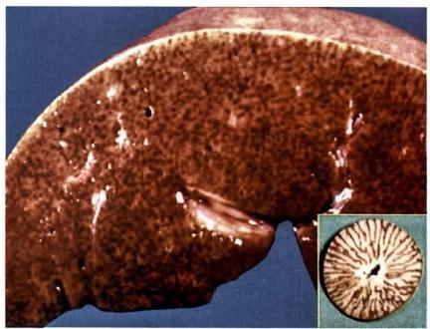

图3-2 槟榔肝

肝的切面上出现红(淤血区)与黄(肝脂肪变区) 相间的条纹，状似槟榔切面(见右下角插图)





48 第三章 局部血液循环障碍

Akkyx2018

肝小叶中央肝窦高度扩张淤血、出血，肝细胞萎缩，甚至消失。肝小叶周边部肝细胞脂肪变性(图

3-3)。 2kkyx2018

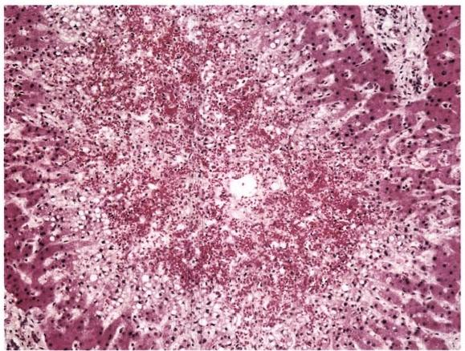

图3-3 慢性肝淤血和脂肪变性

镜下见肝小叶中央肝窦高度扩张淤血，肝细胞脂肪变性，胞质出现小的脂 肪空泡

如果长期的严重肝淤血，肝小叶中央肝细胞萎缩消失，网状纤维塌陷后胶原化，肝窦旁的贮脂细 胞(Ito cells)增生，合成胶原纤维增多，加上汇管区纤维结缔组织的增生，致使整个肝脏的间质纤维组 织增多，形成淤血性肝硬化(congestive liver cimhosis)。患者临床会出现一定程度的肝功损害的表现。

**第二节** **出** **血**

血液从血管或心腔溢出，称为出血(hemorrhage)。 毛细血管出血常常发生于慢性淤血；大动脉、 大静脉的破裂性出血则常由于血管外伤引起，或由于炎症和肿瘤侵蚀血管壁所引起。根据发生部位 不同，出血可分为内出血(指血液溢入体腔或组织内)和外出血(指血液流出体外)。

**一、出血的病因和发病机制**

出血有生理性出血和病理性出血。前者如月经期的子宫内膜出血；后者多由创伤、血管病变及凝 血机制障碍等引起。按血液溢出的机制可分为破裂性出血和漏出性出血。

**(** **一** **)破裂性出血**

破裂性出血乃由心脏或血管壁破裂所致， 一般出血量较多。原因有：

**1.** **血管机械性损伤** 如割伤、刺伤、弹伤等。

**2.** **血管壁或心脏病变** 如心肌梗死后形成的室壁瘤、主动脉瘤或动脉粥样硬化破裂等。

**3.** **血管壁周围病变侵蚀** 如恶性肿瘤侵及其周围的血管，结核性病变侵蚀肺空洞壁的血管，消

化性溃疡侵蚀溃疡底部的血管等。

**4.** **静脉破裂** 常见于肝硬化时食管下段静脉曲张，破裂出血。

**5.** **毛细血管破裂** 此类出血多发生于局部软组织的损伤。

**(二)漏出性出血**

由于微循环的毛细血管和毛细血管后静脉通透性增高，血液通过扩大的内皮细胞间隙和受损的



**第三章** **局部血液循环障碍**

49

G@kkyx2018

基底膜漏出血管外，称为漏出性出血。常见原因为：

**1.** **血管壁的损害** 这是很常见的出血原因，常由于缺氧、感染、中毒等因素的损害引起。如脑膜 炎双球菌败血症、立克次体感染、肾综合征出血热、蛇毒、有机磷中毒等损伤血管壁致通透性增高；维 生素C 缺乏时毛细血管壁脆性和通透性增加；过敏性紫癜时由于免疫复合物沉着于血管壁引起变态 反应性血管炎。

必 kkyx2018

**2.** **血小板减少或功能障碍** 如再生障碍性贫血、白血病、骨髓内广泛性肿瘤转移等均可使血小 板生成减少；原发性或继发性血小板减少性紫癜、弥散性血管内凝血(disseminated intravascular coagu- lation,DIC)使血小板破坏或消耗过多；某些药物在体内诱发免疫反应，所形成的抗原-抗体免疫复合 物吸附于血小板表面，使血小板连同免疫复合物被巨噬细胞吞噬；细菌的内毒素及外毒素也有破坏血 小板的作用。在血液中血小板数少于5×10°/L 时，即有出血倾向。

**3.** **凝血因子缺乏** 如凝血因子Ⅲ(血友病 A)、IX (血友病 B)、血管性假血友病因子( von Willebrand factor,vWF)、纤维蛋白原、凝血酶原以及IV、V、VⅡ、X、XI等因子的先天性缺乏；肝实质疾 患如肝炎、肝硬化、肝癌时，凝血因子VⅡ、IX、X合成减少；DIC 时凝血因子消耗过多等。

**二、出血的病理变化**

**(** **一)内出血**

很多部位都可以发生内出血，血液积聚于体腔内称体腔积血，如心包积血、胸腔积血、腹腔积血和 关节腔积血。在组织内局限性的大量出血，称为血肿(hematoma),如脑硬膜下血肿、皮下血肿、腹膜后 血肿等。少量出血时仅能在显微镜下看到组织内有数量不等的红细胞或含铁血黄素的存在。

**(二)外出血**

鼻黏膜出血排出体外称鼻出血；肺结核空洞或支气管扩张出血经口腔排出到体外称为咯血；消化 性溃疡或食管静脉曲张出血经口腔排出到体外称为呕血；结肠、胃出血经肛门排出称便血；泌尿道出 血经尿排出称为尿血；微小的出血进入皮肤、黏膜、浆膜面形成较小(直径1～2mm) 的出血点称为瘀 点(petechiae);而稍微大(直径3～5mm) 的出血称为紫癜(purpura);直径超过1～2cm 的皮下出血灶 称为瘀斑(ecchymosis)。 这些局部出血灶的红细胞被降解，由巨噬细胞吞噬，血红蛋白(呈红-蓝色)被 酶解转变为胆红素(bilirubin,呈蓝绿色),最后变成棕黄色的含铁血黄素，成为出血灶的特征性颜色改 变。在有广泛性出血的患者，由于大量的红细胞崩解，胆红素释出，有时发展为黄疸。

**三、出血的后果**

缓慢少量的出血，多可自行停止，主要由于局部受损血管发生反射性收缩使破损处缩小，或血管 受损处血小板黏集经凝血过程形成血凝块，阻止继续出血。少量局部组织出血或体腔积血，可通过吸 收或机化消除；较大的血肿吸收不完全则可机化或纤维包裹。

出血对机体的影响取决于出血的类型、出血量、出血速度和出血部位。破裂性出血若出血过程迅 速，在短时间内丧失循环血量20%～25%时，可发生出血性休克。漏出性出血，若出血广泛时，如肝硬 化因门静脉高压发生广泛性胃肠道黏膜出血，亦可导致出血性休克。发生在重要器官的出血，即使出 血量不多，亦可引起严重的后果，如心脏破裂引起心包内积血，由于心脏压塞，可导致急性心功能不 全。脑出血，尤其是脑干出血，因重要的神经中枢受压可致死亡。局部组织或器官的出血，可导致相 应的功能障碍，如脑内囊出血引起对侧肢体的偏瘫；视网膜出血可引起视力消退或失明。慢性反复性 出血还可引起缺铁性贫血。

**第三节** **血** **栓** **形** **成**

在活体的心脏和血管内血液发生凝固或血液中某些有形成分凝集形成固体质块的过程，称为血

YOTEt

50



**第三章** **局部血液循环障碍**

(Ckkyx2018

栓形成(thrombosis)。 所形成的固体质块称为血栓(thrombus)。

血液有凝血系统和抗凝血系统(纤维蛋白溶解系统)。在生理状态下，血液中的凝血因子不断面，2m 有限地被激活，产生凝血酶，形成微量的纤维蛋白，沉着于心血管内膜上，但其又不断地被激活的纤维

蛋白溶解系统所溶解。同时被激活的凝血因子也不断地被单核巨噬细胞吞噬。上述凝血系统和纤维 蛋白溶解系统的动态平衡，既保证了血液潜在的可凝固性，又保证了血液的流体状态。若在某些诱发 凝血过程的因素作用下，上述的动态平衡被破坏，触发了凝血过程，便可形成血栓。

**一、血栓形成的条件和机制**

血栓形成是血液在流动状态由于血小板的活化和凝血因子被激活致血液发生凝固。血栓形成的 条件包括：心血管内皮细胞的损伤、血流状态的异常以及血液凝固性增加。

**(一)心血管内皮细胞的损伤**

心血管内膜的内皮细胞具有抗凝和促凝两种功能特性，在生理情况下，以抗凝作用为主，从而使 心血管内血液保持液体状态。

内皮细胞的抗凝作用机制如下：

**1.** **屏障作用** 完整的内皮细胞把血液中的血小板、凝血因子和有高度促凝作用的内皮下细胞外 基质分隔开。

**2.** **抗血小板黏集作用** 内皮细胞能够合成前列环素(prostacyclin,PGI₂) 和一氧化氮(nitric oxide, NO), 这些物质具有抑制血小板黏集作用；也能分泌二磷酸腺苷酶(ADP 酶),降解ADP 和抑制血小板 凝集。

**3.** **合成抗凝血酶或凝血因子** ①合成血栓调节蛋白(thrombomodulin), 能与血液中凝血酶结合 后激活抗凝血因子蛋白C,后者与内皮细胞合成的蛋白S 协同作用，灭活凝血因子V 和VⅢ;②合成膜 相关肝素样分子，该分子能与抗凝血酶Ⅲ结合，灭活凝血酶、凝血因子X、IX等；③合成蛋白S,协同灭 活凝血因子。

**4.** **促进纤维蛋白溶解作用** 合成组织型纤维蛋白溶酶原活化因子(tissue type plasminogen activa- tor,t-PA),促使纤维蛋白溶解，以清除沉着于内皮细胞表面的纤维蛋白。

然而，内皮细胞也可通过以下机制促进血液凝固。

1. 激活外源性凝血过程 内皮细胞损伤时释出组织因子，激活外源性的凝血过程。

2. 辅助血小板黏附 内皮损伤时释放出vWF, 介导血小板与内皮下胶原的黏附。

3. 抑制纤维蛋白溶解 内皮细胞分泌纤维蛋白溶酶原活化因子的抑制因子(inhibitors of plas- minogen activator,PAIs),抑制纤维蛋白溶解。

在正常情况下，完整的内皮细胞主要起抑制血小板黏附和抗凝血作用，但在内皮损伤或被激活 时，则引起局部凝血(图3-4)。

心血管内膜的损伤，是血栓形成的最重要和最常见的原因。内皮细胞损伤后，暴露出内皮下的胶 原，激活血小板和凝血因子XI,启动了内源性凝血过程。与此同时，损伤的内皮细胞释放组织因子，激 活凝血因子VⅡ,启动外源性凝血过程。在启动凝血过程中，血小板的活化极为重要，主要表现为以下 三种连续的反应：

**1.** **黏附反应** **(adhesion)** 血小板黏附于内皮下胶原的过程需要vW 因子的参与，该因子将血

小板表面的整合素(integrin)、糖蛋白Ib与胶原纤维连接起来，介导血小板的黏附过程。此外，血小板 也可直接通过胶原受体与胶原结合。

**2.** **释放反应** **(release** **reaction)** 黏附后，血小板被激活，释放含纤维蛋白原、纤维连接蛋白

(fibronectin)、V因子、vW 因子、血小板第IV因子、血小板源性生长因子和转化生长因子等的α颗粒和 含ADP、ATP、Ca²+、组胺、5-羟色胺、肾上腺素等的δ颗粒，以及颗粒内的物质，其中Ca²*参与血液凝固 的连锁反应过程，而ADP 是血小板与血小板间黏集的强有力介质。



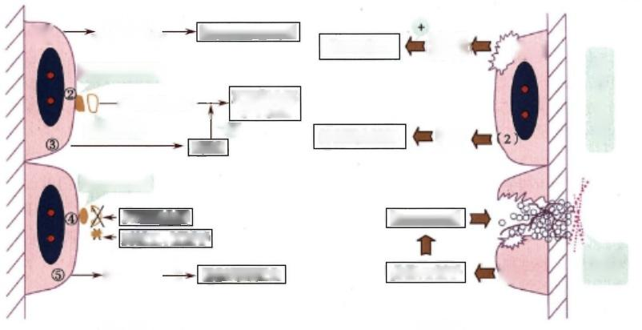

**第三章** **局部血液循环障碍** 51

0kkyx2018

① NO 和ADP 酶 抑制血小板黏集

凝血酶原受体

激活蛋白C 灭子活V凝和血V

凝血酶原 +

S蛋白

肝素样分子

灭活凝血酶

灭活X、X因子

合成t-PA—— 溶解纤维蛋白

抗凝作用

图3-4 内皮细胞的抗凝和促凝作用

抗凝作用：①合成前列环素(PGI₂)、一氧化氮(NO) 和分泌二磷酸腺苷酶(ADP 酶);②合成凝血酶调节 蛋白；③合成S 蛋白；④合成膜相关肝素样分子；⑤合成组织型纤维蛋白溶酶原活化因子(t-PA)。 促凝 作用：(1)释出组织因子；(2)分泌纤维蛋白溶酶原活化因子的抑制因子；(3)释出vW 因子

血小板黏附

分泌vW 因子

内皮细胞损伤

内皮下 胶原

抑制蛋白溶解

释出组 织因子

外源性凝血

合成PGI₂

了(1)

**促凝作用**

分泌 PAIs

(3)

kkyx2018

**3.** **黏集反应** **(aggregation)** 在 Ca²*、ADP 和血小板产生的血栓素 A₂(thromboxane A₂,TXA₂)

的作用下，血流中血小板不断地黏集，同时又不断地释放ADP 和血栓素A₂, 使更多的血小板彼此黏集 成血小板黏集堆。血小板黏集堆在形成初始阶段是可逆的，随着外源性凝血过程激活，凝血酶产生并 与血小板表面的受体结合，使血小板黏集堆进一步增大、收缩，变为不可逆性血小板融合团块，凝血酶 将纤维蛋白原转变为纤维蛋白，将血小板紧紧地交织在一起，成为血栓形成的起始点。凝血酶是血栓 形成的核心成分，因此也成为临床治疗血栓的靶点。

心血管内膜损伤导致血栓形成，多见于风湿性和感染性心内膜炎、心肌梗死区的心内膜、严重动 脉粥样硬化斑块溃疡、创伤性或炎症性的动、静脉损伤部位等。缺氧、休克、败血症和细菌内毒素等可 引起全身广泛的内皮损伤，激活凝血过程，造成弥散性血管内凝血，在全身微循环内形成血栓。

**(二)血流状态的异常**

血流状态异常主要指出现血流减慢和血流产生漩涡等改变，有利于血栓的形成。正常血流中，红 细胞和白细胞在血流的中轴(轴流),其外是血小板，最外是一层血浆(边流)。血浆将血液的有形成 分与血管壁隔开，阻止血小板与内膜接触和激活。当血流减慢或产生漩涡时，血小板可进入边流，增 加与内膜的接触机会和黏附内膜的可能性。在血流减慢和产生漩涡时，被激活的凝血因子和凝血酶 在局部易达到凝血所需的浓度。用光学显微镜观察时，难以察觉到血流缓慢时内膜的变化，但电子显 微镜下，可发现内皮细胞胞质出现空泡甚至溶解，内皮下的胶原被暴露。

静脉比动脉发生血栓多4倍，而下肢深静脉和盆腔静脉血栓常发生于心力衰竭、久病和术后卧床 患者，也可伴发于大隐静脉曲张的静脉内。静脉血栓多见的原因是：①静脉内静脉瓣膜处的血流不但 缓慢，而且出现漩涡，因而静脉血栓形成常以瓣膜处为起始点；②静脉血流有时出现短暂的停滞；③静 脉壁较薄，容易受压；④血流通过毛细血管到达静脉后，血液的黏性有所增加。虽然心脏和动脉内的 血流快，不易形成血栓，但在二尖瓣狭窄时的左心房、动脉瘤内或血管分支处血流缓慢及出现涡流时， 则易并发血栓形成。

**(三)血液凝固性增加**

血液凝固性增加是指血液中血小板和凝血因子增多，或纤维蛋白溶解系统活性降低，导致血液的 高凝状态( blood hypercoagulability)。 此状态可见于原发性(遗传性)和继发性(获得性)疾病。

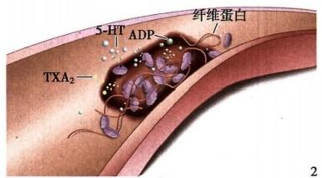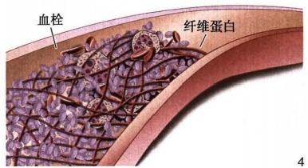

52 第三章 局部血液循环障碍

, 平语川

1. 遗传性高凝状态 最常见为第V 因子基因突变。患有复发性深静脉血栓形成的患者中，出现 第V 因子基因突变率高达60%。突变的第V 因子基因编码蛋白能抵抗激活的蛋白C 对它的降解，蛋

略kkyx2018

白 C 失去抗凝作用，第V 因子容易处于激活状态，因此造成血液高凝状态。遗传性高凝血状态还与抗 凝血酶Ⅲ、蛋白C 或 蛋 白S 的先天性缺乏有关。

2. 获得性高凝状态 广泛转移的晚期恶性肿瘤，如胰腺癌、肺癌、乳腺癌、前列腺癌和胃癌等，由 于癌细胞释放出促凝因子，如组织因子等，致出现多发性、反复发作的血栓性游走性脉管炎(migratory phlebitis)或非细菌性血栓性内膜炎。黏液癌细胞释出的黏液含半胱氨酸蛋白酶，能直接激活X 因子， 患者血浆凝血因子如V、VⅡ、VⅢ因子和纤维蛋白原也常升高，血液常处于高凝状态。出现DIC 时，血液 凝固性的增高是由于一系列因素所诱发的凝血因子激活和组织因子的释放所致。在严重创伤、大面 积烧伤、大手术后或产后导致大失血时，血液浓缩，血中纤维蛋白原、凝血酶原及其他凝血因子(XⅡ、 VⅡ)的含量增多，以及血中补充大量幼稚的血小板，其黏性增加，易于发生黏集而形成血栓。此外，血 小板增多以及黏性增加也可见于妊娠期高血压、高脂血症、冠状动脉粥样硬化、吸烟和肥胖症等。

必须强调，上述血栓形成的条件往往是同时存在的。虽然心血管内膜损伤是血栓形成的最重要 和最常见的原因，但在不同的状态下，血流缓慢及血液凝固性的增高也可能是重要的因素。

**二、** **血栓形成的过程及血栓的形态**

**(一)形成过程**

在血栓形成的过程中，首先是血小板黏附于内膜损伤后裸露的胶原表面，被胶原激活后发生肿胀 变形，随后释出血小板颗粒，再从颗粒中释放出ADP、 血栓素A₂ 、5-HT 及血小板第IV因子等物质，使血 流中的血小板不断地在局部黏附，形成可逆的血小板小堆。随着内源及外源性凝血途径启动，变为不 可逆的血小板血栓，成为血栓的起始点(图3-5)。

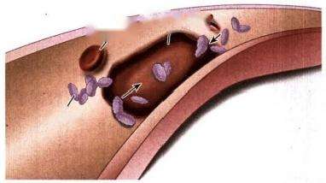

内皮损伤号

血小板

1

**红细胞**

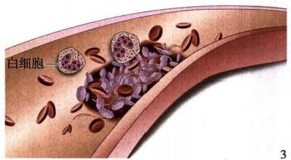

图3-5 血栓形成过程示意图

1.血管内皮细胞损伤，暴露内皮下的胶原，血小板与胶原黏附；2.血小板释放颗粒(含ADP、5-HT,并合 成血栓素A₂);3.ADP、5-HT、血栓素A₂ 激活血中血小板，互相黏集，并将纤维蛋白原转变为纤维蛋白，网 住白细胞和红细胞；4.内膜受损处血栓形成

血小板血栓在镜下呈无结构的淡红色，其间可见少量纤维蛋白。电镜下见血小板的轮廓，但颗粒 消失。由于不断生成的凝血酶、ADP 和血栓素A₂ 的协同作用，使血流中的血小板不断激活和黏附于

0 % 记

血小板血栓上，致其不断增大。由于血小板血栓的阻 碍，血流在其下游形成漩涡，形成新的血小板小堆。如 此反复进行，血小板黏附形成不规则梁索状或珊瑚状 突起，称为血小板小梁。在血小板小梁间则由有大量 红细胞的纤维蛋白网填充(图3-6)。

血栓形成后的发展、形态和组成以及血栓的大小， 取决于血栓发生的部位和局部血流状态。

**(二)类型和形态**

血栓类型可分为以下四种：

**1.** **白色血栓** 白色血栓(pale thrombus)常位于血 流较快的心瓣膜、心腔内和动脉内，例如在急性风湿性 心内膜炎时，在二尖瓣闭锁缘上形成的血栓为白色血 栓。在静脉性血栓中，白色血栓位于延续性血栓的起 始部，即血栓的头部。肉眼观察白色血栓呈灰白色小 结节或赘生物状，表面粗糙、质实，与血管壁紧密黏着 不易脱落。镜下主要由血小板及少量纤维蛋白构成， 又称血小板血栓或析出性血栓。

2. 混合血栓 静脉血栓在形成血栓头部后，其下 游的血流变慢和出现漩涡，导致另一个血小板小梁状 的凝集堆形成。在血小板小梁之间的血液发生凝固， 纤维蛋白形成网状结构，网内充满大量的红细胞。由

第三章 局部血液循环障碍

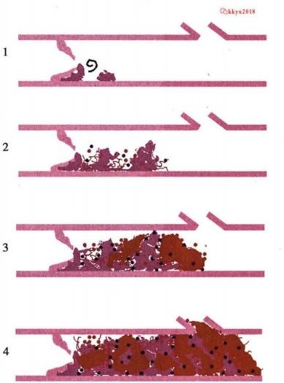

**图3-6** **静脉内血栓形成示意图**

1.静脉瓣膜内血流形成漩涡，血小板沉积；2.血 小板继续沉积形成小梁，小梁周有白细胞黏附； 3.血小板梁间形成纤维蛋白网，网眼内充满红 细胞；4.血管腔阻塞，局部血流停滞致血液凝固

53

(吗kkyx2018

于这一过程反复交替进行，致使所形成的血栓在肉眼观察时呈灰白色和红褐色层状交替结构，称为层 状血栓，即混合血栓(mixed thrombus)(图3-7)。静脉内的延续性血栓的体部为混合血栓，呈粗糙、干 燥、圆柱状，与血管壁粘连。有时可辨认出灰白与褐色相间的条纹状结构(图3-8)。发生于心腔内、 动脉粥样硬化溃疡部位或动脉瘤内的混合血栓可称为附壁血栓(mural thrombus)。 发生于左心房内 的血栓，由于心房的收缩和舒张，混合血栓呈球状。镜下混合血栓主要由淡红色无结构的呈分支状或 不规则珊瑚状的血小板小梁(肉眼呈灰白色)和充满小梁间纤维蛋白网的红细胞(肉眼呈红色)所构 成，血小板小梁边缘可见有中性粒细胞附着，这是由于纤维蛋白崩解对白细胞有趋化作用所致。

3. 红色血栓 红色血栓(red thrombus)主要见于静脉内，当混合血栓逐渐增大并阻塞血管腔时， 血栓下游局部血流停止，血液发生凝固，成为延续性血栓的尾部。红色血栓形成过程与血管外凝血过

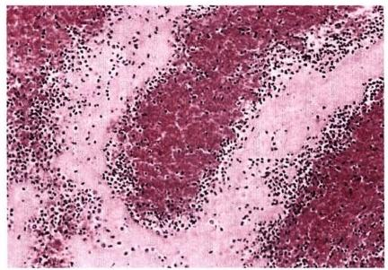

图3-7 混合血栓

血小板凝聚成小梁状，小梁之间血液凝固，充满大 量凝固的纤维蛋白和红细胞

程相同。镜下见在纤维蛋白网眼内充满血细 胞，其细胞比例与正常血液相似，绝大多数为红 细胞和呈均匀分布的少量白细胞。肉眼上红色 血栓呈暗红色，新鲜时湿润，有一定弹性，与血 管壁无粘连，与死后血凝块相似。经过一定时 间后，由于血栓内的水分被吸收而变得干燥、无 弹性、质脆易碎，可脱落形成栓塞。

4. 透明血栓 透明血栓(hyaline thrombus) 发生于微循环的血管内，主要在毛细血管，因此 只能在显微镜下观察到，又称为微血栓(micro- thrombus)。 透明血栓主要由嗜酸性同质性的 纤维蛋白构成，又称为纤维素性血栓(fibrinous thrombus),最常见于DIC。



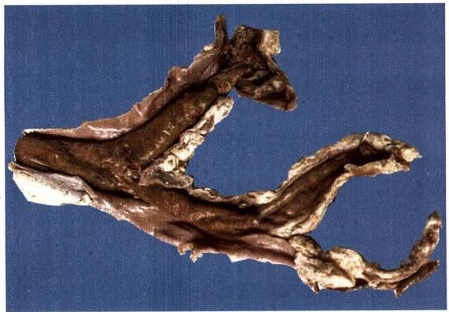

54 第三章 局部血液循环障碍

比 kkyx2018

**图3-8** **静脉内混合血栓**

髂静脉内的粗糙、干燥、圆柱状血栓，部分区域仍可辨认出灰白与褐色相间 的条纹

**三、血栓的结局**

**(一)软化、溶解和吸收**

新形成的血栓内的纤溶酶激活和白细胞崩解释放的溶蛋白酶可使血栓软化并逐渐被溶解。血栓 的溶解快慢取决于血栓的大小和新旧程度。小的新鲜血栓可被快速完全溶解；大的血栓多为部分软 化，若被血液冲击可形成碎片状或整个脱落，随血流运行到组织器官中，在与血栓大小相应的血管中 停留，造成血栓栓塞。

**(二)机化和再通**

如果纤溶酶系统活性不足，血栓存在时间较长时则发生机化。在血栓形成后的1～2天，已开始 有内皮细胞、成纤维细胞和肌成纤维细胞从血管壁长入血栓并逐渐取代血栓。由肉芽组织逐渐取代 血栓的过程，称为血栓机化。较大的血栓约2周便可完全机化，此时血栓与血管壁紧密黏着不再脱 落。在血栓机化过程中，由于水分被吸收，血栓干燥收缩或部分溶解而出现裂隙，周围新生的血管内 皮细胞长入并被覆于裂隙表面形成新的血管，并相互吻合沟通，使被阻塞的血管部分重建血流，这一 过程称为再通(recanalization)(图3-9)。

**(三)钙化**

若长时间存在的血栓可发生钙盐沉着，称为钙化(calcification)。血栓钙化后成为静脉石(phlebo- lith)或动脉石(arteriolith)。机化的血栓，在纤维组织玻璃样变的基础上也可发生钙化。

**四** **、血栓形成对机体的影响**

血栓形成对破裂的血管起止血作用，这是对机体有利的一面。如慢性胃溃疡、十二指肠溃疡底部 和肺结核性空洞壁的血管，在病变侵蚀前已形成血栓，可避免大出血的可能性。但多数情况下，血栓 形成对机体有不同程度的不利影响，这取决于血栓的部位、大小、类型和血管腔阻塞的程度，以及有无 侧支循环的建立。

**(** **一** **)阻塞血管**

动脉血管管腔未完全阻塞时，可引起局部器官或组织缺血，实质细胞萎缩。若完全阻塞而又无有 效的侧支循环时，则引起梗死。如脑动脉血栓引起脑梗死；心冠状动脉血栓引起心肌梗死；血栓闭塞 性脉管炎时引起患肢的梗死，合并腐败菌感染而发生坏疽等。静脉血栓形成发生于浅表静脉时，由于

0℃记

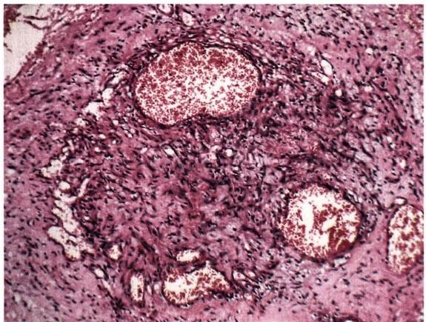

**第三章** **局部血液循环障碍**

55

kkp2018

咽kkyx2018

图3-9 血栓机化和再通

血栓机化，可见再通的血管

有丰富的侧支循环，通常不引起明显的症状；发生于深部静脉时，若未能建立有效的侧支循环，则引起 淤血、水肿、出血，甚至坏死(如肠出血性梗死)。

**(** **二** **)** **栓** **塞**

当血栓与血管壁黏着不牢固时，或在血栓软化、碎裂过程中，血栓的整体或部分脱落成为栓子，随 血流运行，引起栓塞。深部静脉形成的血栓或在心室、心瓣膜上形成的血栓最容易脱落成为栓子。若 栓子内含有细菌，可引起组织的败血性梗死或脓肿形成。

**(三)心瓣膜变形**

风湿性心内膜炎和感染性心内膜炎时，心瓣膜上可反复形成血栓，发生机化后可使瓣膜增厚变 硬、瓣叶之间粘连，造成瓣膜口狭窄；瓣膜增厚、卷缩，腱索增粗缩短，则引起瓣膜关闭不全。

**(四)广泛性出血**

DIC 时微循环内广泛性纤维素性血栓形成可导致广泛性出血。由于严重创伤、大面积烧伤、羊水 栓塞、癌肿等原因致使促凝物质释放入血液，启动外源性凝血；或由于感染、缺氧、酸中毒等引起广泛 性内皮细胞损伤，启动内源性凝血，引起微血管内广泛性纤维素性血栓形成，主要发生在肺、肾、脑、 肝、胃肠、肾上腺和胰腺等器官，导致组织广泛坏死及出血。在纤维蛋白凝固过程中，凝血因子大量消 耗，加上纤维素形成后促使血浆素原激活，血液凝固障碍，可引起患者全身广泛性出血和休克，称耗竭 性凝血障碍病(consumption coagulopathy)。

**第四节** **栓** **塞**

在循环血液中出现的不溶于血液的异常物质，随血流运行阻塞血管腔的现象称为栓塞 (embolism)。 阻塞血管的异常物质称为栓子(embolus)。 栓子可以是固体、液体或气体。最常见的栓 子是脱落的血栓或其节段，其他的栓子包括脂肪滴、空气、羊水和肿瘤细胞团等。

**一、栓子的运行途径**

栓子一般随血流方向运行(图3-10),最终停留在口径与其相当的血管并阻断血流。来自不同血 管系统的栓子，其运行途径不同。



56 **第三章** **局部血液循环障碍**

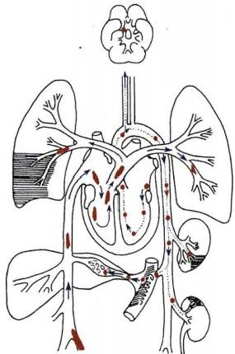

图3-10 栓子运行途径与栓塞模式图 栓子运行途径一般随血流方向运行

1. 静脉系统和右心腔栓子来自体静脉系统或若心腔的 栓子随血流进入肺动脉主干及其分支，引起肺栓塞。某些体 积小而又富于弹性的栓子(如脂肪栓子)可通过肺泡壁毛细血 管回流入左心，再进入体循环系统，阻塞动脉小分支。

2. 主动脉系统和左心腔栓子 来自主动脉系统或左心腔 的栓子，随动脉血流运行，阻塞于各器官的小动脉内，常见于 脑、脾、肾及四肢的指、趾部等。

3. 门静脉系统栓子 来自肠系膜静脉等门静脉系统的栓 子，可引起肝内门静脉分支的栓塞。

**4.** **交叉性栓塞** **(crossed** **embolism)** 又称反常性栓

塞(paradoxical embolism),偶见来自右心腔或腔静脉系统的栓 子，在右心腔压力升高的情况下通过先天性房(室)间隔缺损 到达左心，再进入体循环系统引起栓塞。罕见有静脉脱落的 小血栓经肺动脉未闭的动脉导管进入体循环而引起栓塞。

5. 逆行性栓塞 (retrograde embolism ) 极罕见于下 腔静脉内血栓，在胸、腹压突然升高(如咳嗽或深呼吸)时，使 血栓一时性逆流至肝、肾、髂静脉分支并引起栓塞。

**二** **、栓塞的类型和对机体的影响**

栓塞主要分为血栓栓塞、脂肪栓塞、气体栓塞、羊水栓塞四种类型。

**(** **一** **)血栓栓塞**

由血栓或血栓的一部分脱落引起的栓塞称为血栓栓塞(thromboembolism)。 血栓栓塞是栓塞最常 见的原因，占所有栓塞的99%以上。由于血栓栓子的来源、大小和栓塞部位的不同，对机体的影响也 有所不同。

**1.** **肺动脉栓塞** 造成肺动脉栓塞(pulmonary embolism)的栓子95%以上来自下肢膝以上的深部 静脉，特别是胭静脉、股静脉和髂静脉，偶尔可来自盆腔静脉或右心附壁血栓。根据栓子的大小和数 量，其引起栓塞的后果不同：①中、小栓子多栓塞肺动脉的小分支：常见于肺下叶，除多发性或短期 内多次发生栓塞外， 一般不引起严重后果，因为肺有双重血液循环，肺动脉和支气管动脉间有丰富 的吻合支，侧支循环可起代偿作用。这些栓子可被溶解而消失或机化。若在栓塞前，肺已有严重 的淤血，微循环内压升高，使支气管动脉供血受阻，可引起肺组织的出血性梗死。②大的血栓栓子 栓塞肺动脉主干或大分支(图3-11):较长的栓子可同时阻塞于肺动脉主干分叉处，称为骑跨性栓 塞(saddle embolism)。 患者可突然出现呼吸困难、发绀、休克等症状。严重者可因急性呼吸和循环 衰竭死亡(猝死)。③若栓子小且数目多，可广泛地栓塞肺动脉多数小分支，亦可引起右心衰竭 猝死。

肺动脉栓塞引起猝死的机制尚未完全清楚。 一般认为：①肺动脉主干或大分支栓塞时，肺动脉内 阻力急剧增加，造成急性右心衰竭；同时肺缺血缺氧，左心回心血量减少，冠状动脉灌流量不足导致心 肌缺血；②动物实验及临床资料表明，肺栓塞刺激迷走神经，通过神经反射引起肺动脉、冠状动脉、支 气管动脉和支气管平滑肌的痉挛，致急性右心衰竭和窒息；血栓栓子内血小板释出5-HT 及血栓素 A₂,亦可引起肺血管的痉挛，故新鲜血栓栓子比陈旧性血栓栓子危害性大。

**2.** **体循环动脉栓塞** 约80%体循环动脉栓塞的栓子来自左心腔，常见有亚急性感染性心内膜炎 时心瓣膜上的赘生物、二尖瓣狭窄时左心房附壁血栓、心肌梗死区心内膜上的附壁血栓，其余见于动 脉粥样硬化溃疡或动脉瘤的附壁血栓，罕见有来自腔静脉的栓子，通过房间隔缺损进入左心，发生交 叉性栓塞。动脉栓塞的主要部位为下肢、脑、肠、肾和脾。栓塞的后果取决于栓塞的部位和局部的侧

**第三章** **局部血液循环障碍**

△kkyx2018

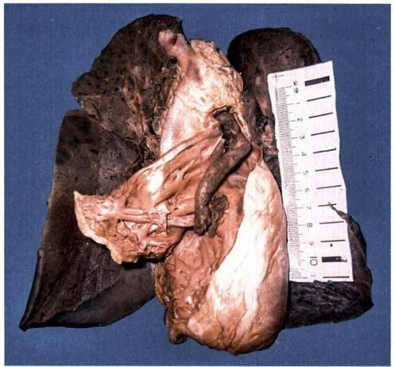

图3-11 肺动脉血栓栓塞

长条状的混合血栓堵塞在肺动脉主干

支循环情况以及组织对缺血的耐受性。当栓塞的动脉缺乏有效的侧支循环时，可引起局部组织的梗 死。上肢动脉吻合支丰富，肝脏有肝动脉和门静脉双重供血，故很少发生梗死。

**(二)脂肪栓塞**

循环血流中出现较大脂肪滴并阻塞小血管，称为脂肪栓塞(fat embolism)。 脂肪栓塞的栓子常来 源于长骨骨折、脂肪组织严重挫伤和烧伤，这些损伤可导致脂肪细胞破裂和释出脂滴，由破裂的骨髓 血管窦状隙或静脉进入血液循环引起脂肪栓塞。脂肪肝时，由于上腹部猛烈挤压、撞击，使肝细胞破 裂释放出脂滴进入血流。在非创伤性的疾病如糖尿病、酗酒和慢性胰腺炎血脂过高或精神受强烈刺 激，过度紧张使呈悬乳状态的血脂不能保持稳定而游离并互相融合形成脂肪滴。

创伤性脂肪栓塞时，脂肪栓子从静脉入右心腔，再到达肺，直径大于20mm 的脂滴栓子引起肺 动脉分支、小动脉或毛细血管的栓塞；直径小于20mm 的脂滴栓子可通过肺泡壁毛细血管经肺静脉 至左心达体循环的分支，引起全身多器官的栓塞。最常阻塞脑的血管，引起脑水肿和血管周围点 状出血。少量脂肪栓塞组织和器官可无肉眼变化，仅在组织的冷冻切片脂肪染色时可见小血管腔 内有脂滴。

发生脂肪栓塞的患者在损伤后1～3天内可出现突发性的呼吸急促、呼吸困难和心动过速。从 脂滴释出的游离脂肪酸还能引起局部中毒，损伤内皮细胞，出现特征性的瘀斑皮疹，也可能与血小 板黏附在脂滴上数量迅速减少有关。脑脂肪栓塞引起的神经症状包括兴奋、烦躁不安、谵妄和昏 迷等。

脂肪栓塞的后果取决于栓塞部位及脂滴数量的多少。少量脂滴入血，可被巨噬细胞吞噬吸收，或 由血中脂酶分解清除，无不良后果。若大量脂滴(9~20g)短期内进入肺循环，使75%的肺循环面积 受阻时，可引起窒息和因急性右心衰竭而死亡。

**(三)气体栓塞**

大量空气迅速进入血液循环或原溶于血液内的气体迅速游离，形成气泡而阻塞心血管，称为气体 栓塞(gas embolism)。 前者为空气栓塞(air embolism),后者是在高气压环境急速转到低气压环境的减 压过程中发生的气体栓塞，称减压病(decompression sickness)。

1. 空气栓塞 多由于静脉损伤破裂，外界空气由缺损处进入血流所致。如头颈、胸壁和肺手术

57

kkyx2018



58



第三章 局部血液循环障碍

或创伤时损伤静脉、使用正压静脉输液以及人工气胸或气腹误伤静脉时，空气可因吸气时静脉腔内负

压而被吸引，由损伤口进入静脉。分娩或流产时，由于子宫强烈收缩，可将空气挤入子宫壁破裂的静

脉窦内。 kkyx2018

空气进入血液循环的后果取决于进入的速度和气体量。少量气体入血，可溶解于血液内，不会发 生气体栓塞。若大量气体(多于100ml)迅速进入静脉，随血流到右心后，因心脏搏动，将空气与血液 搅拌形成大量血气泡，使血液变成泡沫状充满心腔，阻碍了静脉血的回流和向肺动脉的输出，造成了 严重的循环障碍。患者可出现呼吸困难、发绀，致猝死。进入右心的部分气泡，可直接进入肺动脉，阻 塞小的肺动脉分支，引起肺小动脉气体栓塞。小气泡亦可经过肺动脉小分支和毛细血管到左心，致使 体循环的一些器官栓塞。

空气栓塞动物实验时，发现在肺动脉终末分支内有纤维素凝块，可能是气泡激活血小板，血小板 和第Ⅲ因子启动凝血系统致纤维素析出，引起DIC,从而加重栓塞症状和导致死亡。

2. 减压病又称沉箱病(caisson disease)和潜水员病(diver disease),是气体栓塞的一种。人体从 高气压环境迅速进入常压或低气压环境，原来溶于血液、组织液和脂肪组织的气体(包括氧气、二氧化 碳和氮气)迅速游离形成气泡。氧和二氧化碳可再溶于体液内被吸收，但氮气在体液内溶解迟缓，致 在血液和组织内形成很多微气泡或融合成大气泡，引起气体栓塞，故又称为氮气栓塞。氮气析出 时，因气体所在部位不同，患者临床表现也不同。位于皮下时引起皮下气肿(特别是富于脂肪的皮 下组织);位于肌肉、肌腱、韧带内引起关节和肌肉疼痛；位于局部血管内引起局部缺血和梗死，常 见于股骨头、胫骨和髂骨的无菌性坏死；全身性特别是四肢、肠道等末梢血管阻塞可引起痉挛性疼 痛；若短期内大量气泡形成，阻塞了多数血管，特别是阻塞冠状动脉时，可引起严重血液循环障碍 甚至迅速死亡。

**(四)羊水栓塞**

羊水栓塞(amniotic fluid embolism)是分娩过程中一种罕见严重并发症(1/50000),死亡率大于 80%。在分娩过程中，羊膜破裂、早破或胎盘早期剥离，又逢胎儿阻塞产道时，由于子宫强烈收缩，宫 内压增高，可将羊水压入子宫壁破裂的静脉窦内，经血液循环进入肺动脉分支、小动脉及毛细血管内 引起羊水栓塞。少量羊水可通过肺的毛细血管经肺静脉达左心，引起体循环器官的小血管栓塞。羊 水栓塞的证据是在显微镜下观察到肺小动脉和毛细血管内有羊水的成分，包括角化鳞状上皮、胎毛、 胎脂、胎粪和黏液。亦可在母体血液中找到羊水的成分。本病发病急，后果严重，患者常在分娩过程 中或分娩后突然出现呼吸困难、发绀、抽搐、休克、昏迷，甚至死亡。

羊水栓塞引起猝死主要与以下机制有关：①羊水中胎儿代谢产物入血引起过敏性休克；②羊水栓 子阻塞肺动脉及羊水内含有血管活性物质引起反射性血管痉挛；③羊水具有凝血致活酶的作用引 起 DIC。

**(五)其他栓塞**

肿瘤细胞和胎盘滋养叶细胞均可侵蚀血管，骨折时骨髓细胞可进入血流，这些情况都可引起 细胞栓塞；动脉粥样硬化灶中的胆固醇结晶脱落引起动脉系统的栓塞；寄生在门静脉的血吸虫及 其虫卵栓塞肝内门静脉小分支；细菌、真菌团和其他异物如子弹(弹片)偶尔可进入血液循环引起 栓塞。

**第五节** **梗** **死**

器官或局部组织由于血管阻塞、血流停滞导致缺氧而发生的坏死，称为梗死(infarction)。梗死一 般是由于动脉的阻塞而引起的局部组织缺血坏死。静脉阻塞使局部血流停滞造成组织缺氧，也可引 起梗死。

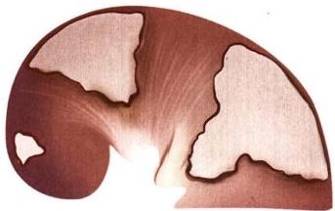

**第三章** **局部血液循环障碍**

**59**

② kkyx2918

**一、梗死形成的原因和条件**

任何引起血管管腔阻塞，导致局部组织血液循环中断和缺血的原因均可引起梗死。

的 kkyx2018

**(** **一)梗死形成的原因**

1. 血栓形成 血管血栓形成导致动脉血流中断或灌流不足是梗死形成的最常见原因。主要见 于冠状动脉、脑动脉粥样硬化合并血栓形成时引起的心肌梗死和脑梗死。伴有血栓形成的脚背动脉 闭塞性脉管炎可引起脚部梗死。静脉内血栓形成一般只引起淤血、水肿，但肠系膜静脉血栓形成可引 起所属静脉引流肠段的梗死。

2. 动脉栓塞 多为动脉血栓栓塞，亦可为气体、羊水、脂肪栓塞，常引起脾、肾、肺和脑的梗死。

3. 动脉痉挛 在严重的冠状动脉粥样硬化或合并硬化灶内出血的基础上，冠状动脉可发生强烈 和持续的痉挛，引起心肌梗死。

4. 血管受压闭塞 如位于血管外的肿瘤压迫血管；肠扭转、肠套叠和嵌顿疝时，肠系膜静脉和动 脉受压或血流中断；卵巢囊肿扭转及睾丸扭转致血流供应中断等引起的坏死。

**(二)影响梗死形成的因素**

血管阻塞后是否造成梗死，与下列因素有关：

1. 器官血供特性 有双重血液循环的器官，其中一条动脉阻塞，因有另一条动脉可以维持供血， 通常不易引起梗死。如肺有肺动脉和支气管动脉供血，肺动脉小分支的血栓栓塞不会引起梗死。肝 梗死很少见，是因为肝动脉和门静脉双重供血，肝内门静脉阻塞一般不会发生肝梗死，但肝动脉血栓 栓塞，偶尔会造成梗死。前臂和手有平行走向的桡动脉和尺动脉供血，之间有丰富的吻合支，因此前 臂和手绝少发生梗死。 一些器官动脉的吻合支少，如肾、脾及脑，动脉迅速发生阻塞时，由于不易建立 有效的侧支循环，常易发生梗死。

**2.** **局部组织对缺血的敏感程度** 大脑的少突胶质细胞和神经细胞对缺血缺氧最为敏感，3～4分 钟的缺血即引起梗死。心肌细胞对缺血也很敏感，缺血20～30分钟就会死亡。骨骼肌、纤维结缔组 织对缺血耐受性最强。严重的贫血或心功能不全，血氧含量降低，可促进梗死的发生。

**二、梗死的病变及类型**

( 一)梗死的形态特征

梗死是局部组织的坏死，其形态因不同组织器官而有所差异。

1. 梗死灶的形状 取决于发生梗死的器官血管分布方式。多数器官的血管呈锥形分支，如脾、 肾、肺等，故梗死灶也呈锥形，切面呈扇面形，或三角形，其尖端位于血管阻塞处，常指向脾门、肾门、肺 门，底部为器官的表面；肠系膜血管呈扇形分支和支配某一肠段，故肠梗死灶呈节段形(图3-12);心 冠状动脉分支不规则，故心肌梗死灶的形状也不规则，呈地图状。

2. 梗死灶的质地 取决于坏死的类型。实质器官如心、脾、肾的梗死为凝固性坏死。新鲜时，由 于组织崩解，局部胶体渗透压升高而吸收水分，使局部肿胀，表面和切面均有微隆起。梗死若靠近浆

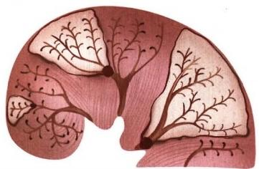

图3-12 肾动脉分支栓塞及肾贫血性梗死模式图

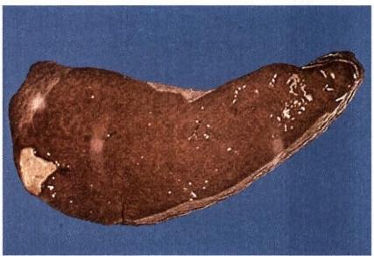

第三章 局部血液循环障碍

60

膜面，则浆膜表面常有一层纤维素性渗出物被覆。陈旧性梗死因含水分较少而略呈干煤，质地变硬， 表面下陷。脑梗死为液化性坏死，新鲜时质软疏松，日久后逐渐液化成囊状。

**3.** **梗死灶的颜色** 取决于病灶内的含血量。含血量少时颜色灰白，称为贫血性梗死(anemic igmy₂015 farct)或白色梗死(white infarct)。 含血量多时，颜色暗红，称为出血性梗死(hemorrhagic infarct)或红色

梗死(red infarct)。

**(二)梗死的类型**

根据梗死灶内含血量的多少和有无合并细菌感染，将梗死分为以下三种类型。

**1.** **贫血性梗死** 发生于组织结构较致密、 侧支循环不充分的实质器官，如脾、肾、心和脑 组织。当动脉分支阻塞时，局部组织缺血缺氧， 使其所属微血管通透性增高，病灶边缘侧支血 管内的血液通过通透性增高的血管漏出于病灶 周围，在肉眼或在显微镜下呈现为梗死灶周围 的出血带。由于梗死灶组织致密，故出血量反 而不多，以后由于红细胞崩解，血红蛋白溶于组 织液中并被吸收，梗死灶呈灰白色。发生于脾、 肾的梗死灶呈锥形，尖端向血管阻塞的部位，底 部靠脏器表面，浆膜面常有纤维素性渗出物被 覆(图3-13)。心肌梗死灶呈不规则地图状。梗 死的早期，梗死灶与正常组织交界处因炎症反

图3-13 脾梗死

切面可见一三角形梗死区

应常见一充血出血带，数日后因红细胞被巨噬细胞吞噬后转变为含铁血黄素而变成黄褐色。晚期病 灶表面下陷，质地变坚实，黄褐色出血带消失，梗死灶发生机化，初由肉芽组织取代，以后形成瘢痕组 织。镜下贫血性梗死灶呈凝固性坏死，早期细胞尚可见核固缩、核碎裂和核溶解等改变，胞质嗜伊红 染色，均匀一致，组织结构轮廓尚保存(图3-14)。随后肉芽组织长入，最终被瘢痕组织代替。

此外，脑梗死一般为贫血性梗死，梗死灶的脑组织坏死、变软、液化，以后形成囊状，或被增生的星 形胶质细胞和胶质纤维所代替，最后形成胶质瘢痕。

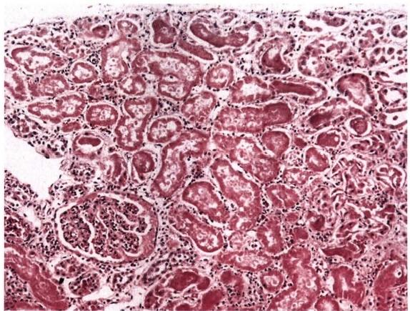

**图3-14** **肾贫血性梗死(镜下)**

图为肾贫血性梗死灶边缘，右上角为梗死区，可见肾小球、肾小管凝固性坏 死，细胞核消失，但组织轮廓尚保存。左下侧为正常肾组织，可见一个肾小球

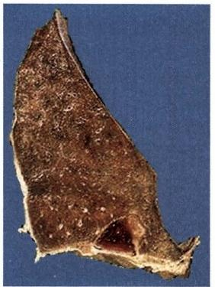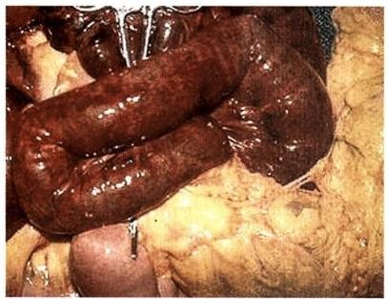

**2.** **出血性梗死**

(1)发生条件

1)严重淤血：当器官原有严重淤血时，血管阻塞引起的梗死 为出血性梗死，如肺淤血。严重淤血是肺梗死形成的重要先决条 件，因为在肺淤血情况下，肺静脉和毛细血管内压增高，影响了肺 动脉分支阻塞后建立有效的肺动脉和支气管动脉侧支循环，致肺 出血性梗死。

2)组织疏松：肠和肺的组织较疏松，梗死初期疏松的组织间 隙内可容纳多量漏出的血液，当组织坏死吸收水分而膨胀时，也 不能把漏出的血液挤出梗死灶外，因而梗死灶为出血性。若肺因 有炎症而实变时，所发生的肺梗死一般为贫血性梗死。

(2)常见类型

1)肺出血性梗死：常位于肺下叶，尤好发于肋膈缘，常多发，

病灶大小不等，呈锥形(楔形),尖端朝向肺门，底部紧靠肺膜，肺 膜表面有纤维素性渗出物(图3-15)。梗死灶质实，因弥漫性出血 呈暗红色，略向表面隆起，时间久后，由于红细胞崩解颜色变浅，

**第三章** **局部血液循环障碍**

61

② kkyx2018

咽 kkyx2018

图3-15 肺出血性梗死

肺组织下部见一楔形梗死灶，灶内肺

组织出血坏死

肉芽组织长入逐渐机化，梗死灶变成灰白色，由于瘢痕组织收缩使病灶表面局部下陷。镜下，梗死灶

呈凝固性坏死，可见肺泡轮廓，肺泡腔、小支气管腔 及肺间质充满红细胞。早期(48小时内)红细胞轮 廓尚保存，以后崩解。梗死灶边缘与正常肺组织交 界处的肺组织充血、水肿及出血。

2)肠出血性梗死：多见于肠系膜动脉栓塞和 静脉血栓形成，或在肠套叠、肠扭转、嵌顿疝、肿瘤 压迫等情况下引起出血性梗死。肠梗死灶呈节段 性暗红色，肠壁因淤血、水肿和出血呈明显增厚，随 之肠壁坏死，质脆易破裂，肠浆膜面可有纤维素性 脓性渗出物被覆(图3-16)。

**3.** **败血性梗死** **(septic** **infarct** **)** 由含有细 菌的栓子阻塞血管引起。常见于急性感染性心内 膜炎，含细菌的栓子从心内膜脱落，顺血流运行而

图3-16 肠出血性梗死 梗死的肠壁呈暗红色

引起相应组织器官动脉栓塞所致。梗死灶内可见有细菌团及大量炎细胞浸润，若有化脓性细菌感染 时，可形成脓肿。

**三、梗死对机体的影响和结局**

**(一)梗死对机体的影响**

梗死对机体的影响大小取决于发生梗死的器官、梗死灶的大小和部位，以及有无细菌感染等因 素。重要器官的大面积梗死可引起器官严重功能障碍，甚至导致患者死亡。例如大面积心肌梗死可 导致心功能不全或死亡；大面积脑梗死可导致瘫痪或死亡。梗死若发生在脾、肾，则对机体影响较小， 常常仅引起局部症状。如肾梗死可出现腰痛和血尿，不影响肾功能。肺梗死有胸痛、咳嗽和咯血。肠 梗死常出现剧烈腹痛、呕吐、血便、麻痹性肠梗阻和腹膜炎症状。肺、肠、四肢的梗死，若继发腐败菌感 染，可引起坏疽，后果严重。

**(二)梗死的结局**

梗死灶是组织的不可逆性病变，梗死组织可被溶解、吸收，或发生机化、包裹和钙化。



62 第三章 局部血液循环障碍

04kyx2018

**第六节** **水** **肿**

6kkyx2018

水肿(edema) 是指组织间隙内的体液增多。如果体液积聚在体腔则称为积水，如胸腔积水、心包 积水、腹腔积水(腹水)、脑积水等。按水肿波及的范围可分为全身性水肿和局部性水肿。按发病原 因可分为肾性水肿、肝性水肿、心性水肿、营养不良性水肿、淋巴性水肿、炎性水肿等。全身水肿是指 严重的全身性水肿，除浆膜腔积水外，还伴明显的皮下组织水肿。

**一、水肿的发病机制**

毛细血管血压的增加或胶体渗透压的降低均能导致组织间液的增加和水肿形成。水肿也可由局 部炎症介质影响血管通透性引起。当淋巴管阻塞时(如肿瘤压迫),淋巴液回流障碍也会导致水肿 (图3-17)。由淤血引起的水肿，其水肿液为低蛋白含量的漏出液，比重往往低于1.012。相反，炎症 时形成的水肿液为富含蛋白的渗出液，比重一般大于1.020。

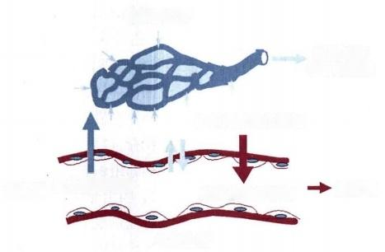

**毛细淋巴管**

**到胸导管** **和下腔静脉**

**组织间隙液压增加**

**动脉端** **流体静压增加**

**毛细血管**

**胶体渗透压增加**

**静脉端**

图3-17 影响水分进出毛细血管的因素

正常毛细血管的流体静压和胶体渗透压平衡，通过毛细血管的

液体量没有改变，当流体静压增加和胶体渗透压减低时，液体进

入组织间隙增加(水肿)。此时毛细淋巴管吸收过多的组织间

液。如果组织间液的量超越淋巴管引流的能力，则发生持续的

组织水肿

**(** **一)静脉流体静压增高**

局部静脉流体静压的增高常由静脉回流障碍引起，全身性静脉流体静压增高则往往由右心充血 性心力衰竭引起。后者表现为全身性水肿，除了静脉流体静压升高外，还启动了肾素-血管紧张素-醛 固 酮(renin-angiotensin-aldosterone)分泌系统，引起肾脏的水钠潴留，使血管内血容量增加。然而，因为 心力衰竭并不能增加心排出量，静脉内积存过量的液体，导致压力升高，进入组织间的液体增加，出现 水肿(图3-18)。

此外，左心衰竭时可引起肺淤血水肿；肿瘤压迫局部静脉或静脉血栓形成可引起局部水肿；妊娠 子宫压迫骼总静脉导致下肢水肿。

**(二)血浆胶体渗透压的降低**

血浆胶体渗透压主要由血浆白蛋白维持。当血浆白蛋白合成减少或大量丧失时，血浆胶体渗透 压下降，平均实际滤过压相应增大，组织液的生成增加，致使液体进入组织间隙，结果血浆容量减少。 随着肾灌注量的相应减少，也会出现继发性醛固酮增多症(secondary aldosteronism)。 然而，水钠的潴 留并不能纠正血浆白蛋白含量，因而不能恢复血浆容量，反而加重了水肿。

2记



**第三章** **局部血液循环障碍** 63

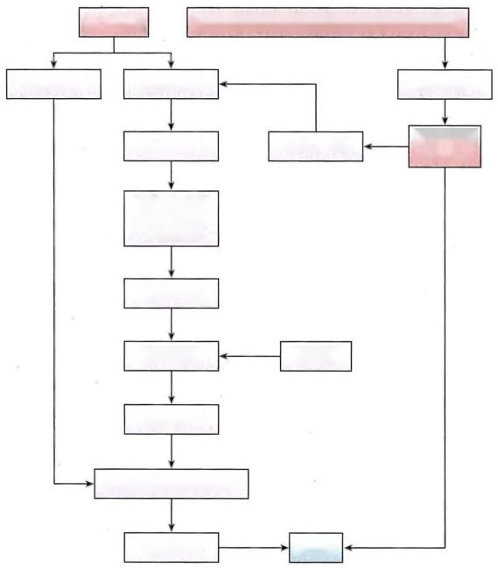

心力衰竭 营养不良，肝脏合成蛋白减少，肾病综合征等

中央静脉压t 心输出量↓

肾血流量↓

肾素-血管紧

张素-醛固酮

系统激活

醛固酮t

水钠潴留

血浆容量t

**毛细血管流体静脉压t**

**水分漏出**

血浆蛋白↓

血浆胶体 渗透压↓

血容量下降

肾衰竭

**水肿**

图3-18 心、肾衰竭及血浆渗透压降低引起全身性水肿的机制

kkyx2018

GBkkyx2018

此外，血管外组织胶体渗透压的增高也会造成水肿。如炎症时，局部组织细胞坏死崩解，使局部 胶体渗透压升高，加上炎症时毛细血管壁通透性增加，血浆蛋白渗出至组织内，局部组织出现水肿。

**(三)淋巴回流障碍**

当淋巴道堵塞时，淋巴回流受阻或不能代偿地加强回流时，含蛋白的水肿液在组织间隙聚积，可 形成淋巴性水肿。如乳腺癌治疗时将乳腺或腋下淋巴结手术切除或用放射治疗，可引起患侧上肢的 严重水肿。乳腺癌时，由于癌细胞浸润阻塞乳腺皮肤表浅淋巴管，导致皮下组织水肿出现“橘皮”样 外观。丝虫病时，腹股沟淋巴管和淋巴结纤维化，引起患侧下肢和阴囊水肿，严重时称象皮病(ele- phantiasis)。

**二、** **水肿的病理变化**

水肿的大体改变为组织肿胀，颜色苍白而质软，切面有时呈胶冻样。镜下水肿液积聚于细胞和纤 维结缔组织之间或腔隙内，HE 染色为透亮空白区，细胞外基质成分被水肿液分隔。若水肿液内蛋白 质含量多时，如炎症性水肿，可呈同质性微粒状深红染。蛋白质含量少时，如心性或肾性水肿，则呈淡 红染。尽管任何组织器官都可发生水肿，但皮下、肺、脑为最常见部位。

**(一)皮下水肿**

不同原因引起的皮下水肿，其部位分布各异，可以是弥漫性，也可以局部性。右心衰竭性水肿是 典型的体位性水肿，长期站立时下肢水肿，而卧床时骶部水肿。由肾功能不全或肾病综合征引起的水 肿影响全身各部位。但早期时首先影响疏松结缔组织，如眼睑水肿。皮肤水肿时表面紧张、苍白，用 手指压时留下凹陷，称为凹陷性水肿(pitting edema)。

**(二)肺水肿**

引起肺水肿的最常见原因是左心室心力衰竭，其次为肾衰竭、成人呼吸窘迫综合征(adult

**第** **三** **章** **局部血液循环障碍**

64

respiratory distress syndrome,ARDS)、肺部感染和过敏反应。水肿液积聚于肺泡腔内，便肺肿胀有弹 性，质变实，重量比正常增加2~3倍，切面有淡红色泡沫状液体渗出。

**(三)脑水肿** @kkyx2018

脑水肿可以位于局部受损伤的脑组织如脓肿、肿瘤灶的周围，也可全脑性水肿，如脑炎、高血压危 象和脑静脉流出通道阻塞。脑外伤可以引起局部或全脑水肿，取决于损伤的性质和程度。脑水肿在 肉眼观察时脑组织肿胀，脑回变扁平，脑沟变浅，重量增加。镜下见脑组织疏松，血管周隙加宽。

**三、水肿对机体的影响**

水肿对机体的影响取决于水肿的部位、程度、发生速度及持续时间。全身性皮下水肿常提示心力 衰竭和肾衰竭，或营养不良，对诊断有帮助。局部的皮肤水肿影响伤口的愈合和感染的清除。肺水肿 影响通气功能，甚至引起死亡。肺水肿时，水肿液不但聚集在肺泡壁毛细血管周，阻碍氧气交换，而且 聚集在肺泡腔内，形成有利于细菌感染的环境。脑水肿由于可引起颅内压增高，脑疝形成，或压迫脑 干血管供应，造成患者的快速死亡。喉头严重水肿时可引起气管阻塞，致患者窒息死亡。

(卞修武 田新霞)







**第四章炎** **症**

|  |  |
| --- | --- |
| 第一节 炎症的概述  一、炎症的概念  二、炎症的原因  三、炎症的基本病理变化  四、炎症的局部表现和全身反应  五、炎症的分类  **第二节** **急性炎症**  一、急性炎症过程中的血管反应 | 二、急性炎症过程中的白细胞反应  三、炎症介质在炎症过程中的作用  四、急性炎症反应的终止  五、急性炎症的病理学类型  六、急性炎症的结局  **第三节** **慢性炎症**  一、一般慢性炎症的病理变化特点  二、 肉芽肿性炎 |

当各种外源性和内源性损伤因子作用于机体，造成细胞、组织和器官的损伤时，机体局部和全 身会发生一系列复杂反应，以局限和消灭损伤因子，清除和吸收坏死组织和细胞，并修复损伤，这 种复杂的以防御为主的反应称为炎症反应。如果没有炎症反应，机体将不能控制感染和修复损 伤，不能长期在充满致病因子的自然环境中生存。但是，在一定情况下，炎症对机体也可引起不同 程度的危害。

**第一节** **炎症的概述**

**一、炎症的概念**

炎症(inflammation)是具有血管系统的活体组织对各种损伤因子的刺激所发生的以防御反应为 主的基本病理过程。并非所有活体动物都能发生炎症反应，单细胞和多细胞生物对局部损伤发生的 反应，例如吞噬损伤因子、通过细胞或细胞器肥大以应对有害刺激物等，这些反应均不能称为炎症。 只有当生物进化到具有血管时，才能发生以血管反应为中心环节，同时又保留了上述吞噬和清除功能 的复杂而完善的炎症反应。

炎症是损伤、抗损伤和修复的动态过程，包括如下步骤(图4-1):①各种损伤因子对机体的组织 和细胞造成损伤；②在损伤周围组织中的前哨细胞(例如巨噬细胞),识别损伤因子及组织坏死物，产 生炎症介质；③炎症介质激活宿主的血管反应及白细胞反应，使损伤局部的血液循环中的白细胞及血 浆蛋白渗出到损伤因子所在部位，稀释、中和、杀伤及清除有害物质；④炎症反应的消退与终止；⑤实 质细胞和间质细胞增生，修复受损伤的组织。

**二、炎症的原因**

凡是能引起组织和细胞损伤的因子都能引起炎症，致炎因子种类繁多，可归纳为以下几类：

**1.** **物理性因子** 高温、低温、机械性创伤、紫外线和放射线等。

**2.** **化学性因子** 包括外源性和内源性化学物质。外源性化学物质有强酸、强碱、强氧化剂和芥 子气等。内源性化学物质有坏死组织的分解产物，也包括病理条件下堆积于体内的代谢产物，如尿



损伤刺激 产生炎症介质 白细胞及血浆蛋白汇聚于损伤部位

66 第四章 炎 症

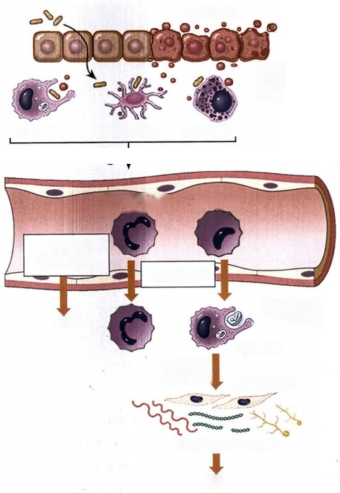

坏死组织

组织中的巨噬细胞 等前哨细胞识别微 生物、坏死组织等

巨噬细胞 树突状细胞 肥大细胞

炎症介质(血管活性胺、细胞因子)

中性粒细胞 单核细胞

血管扩张

通透性增加

白细胞渗出

水肿

巨噬细胞

细胞因子

生长因子」

细胞外基质蛋白及细胞

修复

清除微生物 及坏死组织

成纤维细胞

微生物

图4-1 炎症反应的多步骤过程

②kkyx2018

(Qkkyx2018

素。药物和其他生物制剂使用不当也可能引起炎症。

3. 生物性因子病毒、细菌、立克次体、原虫、真菌、螺旋体和寄生虫等生物性因子为炎症最常见 的原因。由生物病原体引起的炎症又称感染(infection)。 病毒可通过在细胞内复制而导致感染细胞 坏死。细菌及其释放的内毒素和外毒素以及分泌某些酶可激发炎症。某些病原体例如寄生虫和结核 杆菌，通过其抗原性诱发免疫反应而损伤组织。

4. 组织坏死任何原因引起的组织坏死都是潜在的致炎因子。例如，在缺血引起的新鲜梗死灶 的边缘所出现的出血、充血带及炎症细胞浸润，便是炎症的表现。

5. 变态反应当机体免疫反应状态异常时，可引起不适当或过度的免疫反应，造成组织损伤，引 发炎症反应，例如过敏性鼻炎和肾小球肾炎。

6. 异物手术缝线、二氧化硅晶体或物质碎片等残留在机体组织内可导致炎症。

**三、** **炎症的基本病理变化**

炎症的基本病理变化包括局部组织的变质、渗出和增生。在炎症过程中，它们通常以一定的先后 顺序发生，病变的早期以变质或渗出为主，病变的后期以增生为主。但变质、渗出和增生是相互联系 的， 一般来说，变质是损伤性过程，渗出和增生是抗损伤和修复过程。

**1.** **变** **质** 炎症局部组织发生的变性和坏死统称为变质(alteration) 。 变质可以发生于实质细胞， 也可以发生于细胞间质。实质细胞常出现的变质性变化包括细胞水肿、脂肪变性、细胞凝固性坏死和 液化性坏死等。间质细胞常出现的变质性变化包括黏液样变性和纤维素样坏死等。变质可以由致病 因子直接作用所致，也可以由血液循环障碍及炎症反应产物的间接作用引起。变质反应的轻重不但 取决于致病因子的性质和强度，还取决于机体的反应情况。



第四章 炎 症 67

**2.** **渗** **出** 炎症局部组织血管内的液体成分、纤维素等蛋白质和各种炎症细胞通过血管壁进入组 织间隙、体腔、体表和黏膜表面的过程叫渗出(exudation)。 所渗出的液体和细胞成分总称为渗出物或

渗出液(exudate)。 渗出液的产生是由于血管通透性增高和白细胞主动游出血管所致。渗出液若集 的 kkyx2018

聚在组织间隙内，称为炎性水肿；渗出液若集聚于浆膜腔，则称为炎性浆膜腔积液。在临床工作中，渗 出液需要与漏出液(transudate)进行鉴别(表4-1)。

**表4-1** **渗出液与漏出液的比较**

|  |  |
| --- | --- |
| **渗出液** | **漏出液** |

|  |  |  |
| --- | --- | --- |
| 原因 | 炎症 | 非炎症 |
| 蛋白量 | >30g/L | <30g/L |
| 细胞数 | 通常>500×10⁶/L | 通常<100×10⁶/L |
| 比重 | >1.018(多数>1.020) | <1.018 |
| 外观 | 浑浊 | 清亮 |
| 凝固性 | 易自凝 | 不自凝 |

通常情况下，渗出液对机体具有积极意义：①稀释和中和毒素，减轻毒素对局部组织的损伤作用； ② 为局部浸润的白细胞带来营养物质，运走代谢产物；③渗出液中所含的抗体和补体有利于消灭病原 体；④渗出液中的纤维素交织成网，不仅可限制病原微生物的扩散，还有利于白细胞吞噬消灭病原体， 在炎症后期的纤维素网架可成为修复的支架，并有利于成纤维细胞产生胶原纤维；⑤渗出液中的白细 胞吞噬和杀灭病原微生物，清除坏死组织；⑥炎症局部的病原微生物和毒素随渗出液的淋巴回流而到 达局部淋巴结，刺激细胞免疫和体液免疫的产生。

然而，渗出液过多有压迫和阻塞作用，例如肺泡内渗出液堆积可影响换气功能，过多的心包或胸 膜腔积液可压迫心脏或肺脏，严重的喉头水肿可引起窒息。另外，渗出物中的纤维素吸收不良可发生 机化，例如引起肺肉质变、浆膜粘连甚至浆膜腔闭锁。

**3.** **增** **生** 在致炎因子的作用下，炎症局部的实质细胞和间质细胞可发生增生(proliferation) 。 实 质细胞的增生，如鼻黏膜慢性炎症时被覆上皮和腺体的增生，慢性肝炎中的肝细胞增生。间质细胞的 增生包括巨噬细胞、内皮细胞和成纤维细胞增生。实质细胞和间质细胞的增生是相应的生长因子刺 激的结果。炎症性增生具有限制炎症扩散和修复损伤组织的功能。

**四、炎症的局部表现和全身反应**

**(** **一)炎症的局部表现**

包括红、肿、热、痛和功能障碍。炎症局部发红是由于局部血管扩张、充血所致；局部肿胀主要 是由于局部血管通透性增高，液体和细胞成分渗出所致；发热是由于动脉性充血、血流加快、代谢 旺盛所致；疼痛是由于渗出物压迫以及炎症介质作用于感觉神经末梢所致；在此基础上可进一步 引起局部器官的功能障碍，如关节炎可引起关节活动不灵活，肺泡性肺炎和间质性肺炎均可影响 换气功能。

**(二)炎症的全身反应**

当炎症局部的病变比较严重，特别是病原微生物在体内蔓延扩散时，常出现明显的全身性反应， 例如发热、末梢血白细胞数目改变、心率加快、血压升高、寒战、厌食等。

发热是外源性和内源性致热原共同作用的结果。细菌产物等外源性致热原，可以刺激白细胞释 放内源性致热原，例如白细胞介素1(IL-1)和肿瘤坏死因子(TNF)。 内源性致热原作用于下丘脑的体 温调节中枢，通过提高局部环氧合酶水平，促进花生四烯酸转变为前列腺素 E 而引起发热。

末梢血白细胞计数增加是炎症反应的常见表现，特别是细菌感染所引起的炎症。白细胞计数可 达15000～20000/mm³; 如果达到40000～100000/mm³, 则称为类白血病反应。末梢血白细胞计数



68

0”记

第四章‘炎 症

增加主要是由于IL-1和 TNF 促进了白细胞从骨髓储存库释放，故而相对不成熟的杆状核中性粒细胞 所占比例增加，称之为“核左移”。如果持续感染，还能促进集落刺激因子的产生，引起骨髓造血前体

细胞的增殖。多数细菌感染引起中性粒细胞增加；寄生虫感染和过敏反应引起嗜酸性粒细胞增加； 一

kkyx2018

些病毒感染选择性地引起单核巨噬细胞或淋巴细胞比例增加，如单核细胞增多症、腮腺炎和风疹等。 但多数病毒、立克次体和原虫感染，甚至极少数细菌(如伤寒杆菌)感染则引起末梢血白细胞计数 减少。

严重的全身感染，特别是败血症，可引起全身血管扩张、血浆外渗、有效血循环量减少和心脏功能 下降而出现休克。如果有凝血系统的激活可引起弥散性血管内凝血(DIC)。

**(三)炎症的意义**

炎症是机体重要的防御反应，通常具有如下积极作用：①阻止病原微生物蔓延全身：炎性渗出物 中的纤维素交织成网，可限制病原微生物的扩散，炎症性增生也可限制炎症扩散；②液体和白细胞的 渗出可稀释毒素、消灭致炎因子和清除坏死组织；③炎症局部的实质细胞和间质细胞在相应生长因子 的作用下进行增生，修复损伤组织，恢复组织和器官的功能。

但是在一定情况下，炎症对机体具有潜在的危害性：①当炎症引起重要器官的组织和细胞发生比 较严重的变性和坏死时，可以影响受累组织和器官的功能，例如病毒性心肌炎可以影响心脏功能； ②当炎症伴发的大量炎性渗出物累及重要器官时，可以造成严重后果，例如细菌性脑膜炎的脓性渗出 物可以引起颅内压增高，甚至形成脑疝而威胁患者生命；③炎症引起的增生性反应，有时也可以造成 严重影响，例如结核性心包炎引发的心包增厚、粘连可形成缩窄性心包炎，严重影响心脏功能；④长期 的慢性炎症刺激可引起多种慢性疾病，例如肥胖、心血管疾病、2型糖尿病、肿瘤等；⑤“亚炎症”(para- inflammation)是一种介于“机体平衡”和“慢性炎症”之间的低水平炎症，其与癌症、衰老、肥胖、肌肉退 化等多种疾病有关。因此，在临床治疗炎症性疾病时，除了消灭致病因子外，有时还采取一系列措施 以控制炎症反应。

**五、** **炎症的分类**

炎症的分类方法多种多样，可以根据炎症累及的器官、病变的程度、炎症的基本病变性质和持续 的时间等进行分类。

**1.** **依据炎症累及的器官进行分类** 在病变器官后加“炎”字，例如心肌炎、肝炎、肾炎等。临床 上，还常用具体受累的解剖部位或致病因子等加以修饰，例如肾盂肾炎、肾小球肾炎、病毒性心肌炎、 细菌性心肌炎。

**2.** **依据炎症病变的程度进行分类** 分为轻度炎症、中度炎症、重度炎症。

**3.** **依据炎症的基本病变性质进行分类** 分为变质性炎、渗出性炎和增生性炎。任何炎症都在一 定程度上包含变质、渗出、增生这三种基本病变，但往往以一种病变为主，以变质为主时称为变质性 炎，以渗出为主时称为渗出性炎，以增生为主时称为增生性炎。渗出性炎还可以根据渗出物的主要成 分和病变特点，进一步分为浆液性炎、纤维素性炎、化脓性炎、出血性炎等，这些病变的特点将在本章 第二节中详细讲述。

**4.** **依据炎症持续的时间进行分类** 分为急性炎症、慢性炎症。急性炎症反应迅速；持续时间短； 通常以渗出性病变为主，浸润的炎症细胞主要为中性粒细胞；但有时也可以表现为变质性炎或增生性 病变为主，前者如急性肝炎，后者如伤寒。慢性炎症持续时间较长； 一般以增生性病变为主；其浸润的 炎症细胞主要为淋巴细胞和单核细胞。

**第二节** **急** **性** **炎** **症**

急性炎症是机体对致炎因子的快速反应，目的是把白细胞和血浆蛋白(例如抗体、补体、纤维素)



第四章 炎 症 69

运送到炎症病灶，杀伤和清除致炎因子。机体在急性炎症过程中，主要发生血管反应和白细胞反应。 急性炎症持续时间常常仅几天， 一般不超过一个月。

**一、急性炎症过程中的血管反应**

kkyx2018

在急性炎症过程中，血管发生如下反应：①血流动力学改变，引起血流量增加；②血管通透性增 加，血浆蛋白和白细胞会渗出到血管外组织或体腔内。

**(** **一)血流动力学改变**

急性炎症过程中组织发生损伤后，很快按如下顺序发生血流动力学改变，血管口径和血流量发生

改变(图4-2)。

**1.** **细动脉短暂收缩** 损伤发生后立即 出现，仅持续几秒钟，由神经调节和化学介 质引起。

**2.** **血管扩张和血流加速** 首先细动脉 扩张，然后毛细血管床开放，导致局部血流 加快、血流量增加(充血)和能量代谢增强， 这是炎症局部组织发红和发热的原因。血 管扩张的发生机制与神经和体液因素有关， 神经因素即轴突反射，体液因素主要是由于 组胺、 一氧化氮(NO)、 缓激肽和前列腺素等 化学介质作用于血管平滑肌而引起血管 扩张。

**3.** **血流速度减慢** 血管通透性升高导 致血浆渗出，小血管内红细胞浓集，因此，血 液黏稠度增加，血流阻力增大，血流速度减 慢甚至血流淤滞(stasis)。 血流淤滞有利于 白细胞靠近血管壁、黏附于血管内皮细胞表 面并渗出到血管外。

急性炎症过程中血流动力学改变的速 度取决于致炎因子的种类和严重程度。极 轻度刺激引起的血流加快仅持续10～15分 钟，然后逐渐恢复正常；轻度刺激下血流加 快可持续数小时，随后血流速度减慢，甚至 发生血流淤滞；较重的刺激可在15~30分钟

**1.正常血流**

2.血管扩张，血流加快

3.血管进一步扩张， 血流变慢，血浆渗出

**4.血流缓慢，**

**白细胞游出血管**

**5.血流显著缓慢，** **白细胞游出增多，** **红细胞漏出**

图4-2

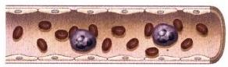

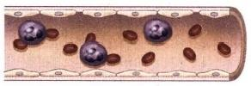

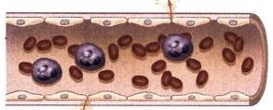

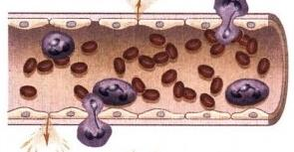

血流动力学变化模式图

内出现血流淤滞；而严重损伤可在几分钟内发生血流淤滞。此外，在炎症病灶的不同部位，血流动力 学改变是不同的，例如烧伤病灶的中心已发生了血流淤滞，但病灶周边部血管可能仍处于扩张状态。

**(二)血管通透性增加**

血管通透性增加是导致炎症局部液体和蛋白渗出血管的重要原因。在炎症过程中，下列机制可 引起血管通透性增加(图4-3)。

**1.** **内皮细胞收缩** 内皮细胞在受到组胺、缓激肽、白细胞三烯等炎症介质的刺激后，迅速发生收 缩，内皮细胞间出现0.5～1.0μm 的缝隙，导致血管通透性增加。该过程持续时间较短，通常发生于 毛细血管后小静脉。

**2.** **内皮细胞损伤** 烧伤和化脓菌感染等严重损伤刺激可直接损伤内皮细胞，使之坏死及脱落， 这种损伤引起的血管通透性增加明显并且发生迅速，可持续数小时到数天，直至损伤血管形成血栓或



瓢

70 第四章 炎 症

|  |  |
| --- | --- |
| C | B  D |

图4-3 血管通透性增加的机制模式图

A. 内皮细胞收缩，累及细静脉；B. 内皮细胞损伤，累 及全部微循环；C. 穿胞作用增强，累及细静脉；D. 再 生内皮细胞，累及毛细血管

内皮细胞再生修复为止。另外，白细胞黏附于内 皮细胞被激活，释放具有毒性的氧代谢产物和蛋 白水解酶，也可造成内皮细胞损伤和脱落。

**3.** **内皮细胞穿胞作用增强** 在靠近内皮细腌 连接处的胞质内，存在着由相互连接的囊泡所构 成的囊泡体，这些囊泡体形成穿胞通道。富含蛋 白质的液体通过穿胞通道穿越内皮细胞的现象称 为穿胞作用(transcytosis),这是血管通透性增加的 另一机制。血管内皮生长因子(VEGF) 可引起内 皮细胞穿胞通道数量增加及口径增大。

**4.** **新生毛细血管高通透性** 在炎症修复过程 中，以出芽方式形成新生毛细血管，其内皮细胞连 接不健全，加之VEGF 等因子的作用，使新生毛细 血管具有高通透性。

应当指出，上述引起血管通透性增加的机制 可同时或先后起作用。例如，烧伤可通过内皮细 胞收缩、直接损伤内皮细胞和白细胞介导的内皮 细胞损伤等机制，引起液体外渗。

**二、** **急性炎症过程中的白细胞反应**

炎症反应过程中，白细胞参与了一系列复杂的连续过程，主要包括：①白细胞渗出血管并聚集 到感染和损伤的部位；②白细胞激活，发挥吞噬作用和免疫作用；③白细胞介导的组织损伤作用： 白细胞可通过释放蛋白水解酶、化学介质和氧自由基等，引起机体正常组织损伤并可能延长炎症 过程。

**(** **一** **)白细胞渗出**

白细胞通过血管壁游出到血管外的过程称为白细胞渗出，其是炎症反应最重要的特征。白细胞 渗出过程是复杂的连续过程，包括白细胞边集和滚动、黏附和游出、在组织中游走等阶段，并在趋化因 子的作用下到达炎症灶，在局部发挥重要的防御作用(图4-4)。

**1.** **白细胞边集和滚动** 在毛细血管后小静脉，随着血流缓慢和液体的渗出，体积较小而移动较

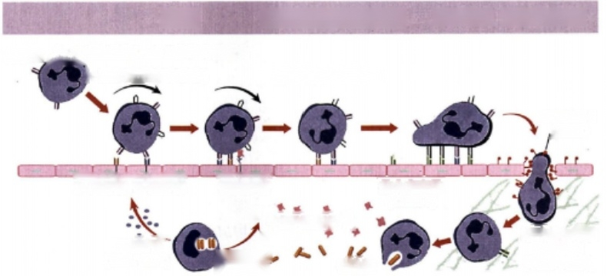

滚 动

白细胞，《 唾 液 酸 化Lewis X修饰的糖蛋白

整合素(低亲和状态)

PECAM- 1 (CD31)

整合素配体

(ICAM-1)

化学趋化因子”

纤维素和纤维 连接蛋白

(细胞外基质)

**化学趋化因子激活整合素**

整合素(高亲和状态)

P-选择素E- 选择素

细胞因子 (TNF、IL-1)

**稳定黏附游出内皮细胞**

吞噬微生物 的宣草负胞

蛋白多糖

**微生物**





图4-4 中性粒细胞的渗出过程模式图



第四章 炎 症 71

快的红细胞逐渐把体积较大、移动较慢的白细胞推离血管的中心部(轴流),白细胞到达血管的边缘 部，称为白细胞边集(leukocytic margination)。 随后，内皮细胞被细胞因子和其他炎症介质激活并表达 黏附分子，白细胞与内皮细胞表面的黏附分子不断地发生结合和分离，白细胞在内皮细胞表面翻滚，

称为白细胞滚动(leukocytic rolling)。 介导白细胞滚动的黏附分子是选择素(selectin),其是细胞表面 吨 kkyx2018

的一种受体。目前，已经发现三种选择素：E 选择素，表达于内皮细胞；P 选择素，表达于内皮细胞和 血小板；L 选择素，表达于白细胞。内皮细胞通常不表达或仅表达少量选择素，感染灶或损伤灶释放 的细胞因子激活内皮细胞，选择素表达水平增高。因此，白细胞主要结合于炎症病灶处的血管内皮细 胞并游出血管。内皮细胞的 P 选择素和E 选择素，通过与白细胞表面糖蛋白的唾液酸化Lewis X结 合，介导中性粒细胞、单核细胞、T 淋巴细胞在内皮细胞表面的滚动。

2. 白细胞黏附 白细胞紧紧黏附于内皮细胞是白细胞从血管中游出的前提。该过程是由白细 胞表面的整合素与内皮细胞表达的配体(免疫球蛋白超家族分子)介导的。整合素分子是由α和β 亚单位组成的异二聚体，不仅介导白细胞与内皮细胞的黏附，还介导白细胞与细胞外基质的黏附。正 常情况下，白细胞表面的整合素以低亲和力的形式存在，不与其特异的配体结合；在炎症损伤部位，内 皮细胞、巨噬细胞和成纤维细胞等释放的化学趋化因子，激活附着于内皮细胞的白细胞，白细胞表面 的整合素发生构象改变，转变为高亲和力的形式。与此同时，内皮细胞被巨噬细胞释放的肿瘤坏死因 子(tumor necrosis factor,TNF)和白细胞介素1(interleukin-1,IL-1)等细胞因子激活，整合素配体表达量 增加。白细胞表面的整合素与其配体结合后，白细胞的细胞骨架发生改变，导致其紧密黏附于内皮 细胞。

3. 白细胞游出 白细胞穿过血管壁进入周围组织的过程，称为白细胞游出(transmigration),通常 发生在毛细血管后小静脉。白细胞游出主要是由炎症病灶产生的化学趋化因子介导的，这些化学趋 化因子作用于黏附在血管内皮的白细胞，刺激白细胞以阿米巴运动的方式从内皮细胞连接处逸出。 并且，位于白细胞和内皮细胞表面的血小板内皮细胞黏附分子(platelet endothelial cell adhesion mole- cule,PECAM-1,又称CD31), 通过介导两者的结合而促使白细胞游出血管内皮。穿过内皮细胞的白细 胞可分泌胶原酶降解血管基底膜，进入周围组织中。

炎症的不同阶段游出的白细胞种类有所不同。在急性炎症的早期(24小时内),中性粒细胞迅速 对细胞因子发生反应，并与黏附分子结合，所以最先游出。24～48小时则以单核细胞浸润为主，其原 因在于：①中性粒细胞寿命短，经过24～48小时后，中性粒细胞由于凋亡和坏死而消失，而单核细胞 在组织中寿命长；②中性粒细胞停止游出后，单核细胞可继续游出；③炎症的不同阶段所激活的化学 趋化因子不同，已证实中性粒细胞能释放单核细胞趋化因子，因此中性粒细胞游出后必然引起单核细 胞游出。此外，致炎因子的不同，渗出的白细胞也不同，葡萄球菌和链球菌感染以中性粒细胞浸润为 主，病毒感染以淋巴细胞浸润为主， 一些过敏反应中则以嗜酸性粒细胞浸润为主。

4. 趋化作用 白细胞游出血管后，通过趋化作用(chemotaxis)而聚集到炎症病灶。趋化作用是 指白细胞沿化学物质浓度梯度向着化学刺激物作定向移动。这些具有吸引白细胞定向移动的化学刺 激物称为趋化因子(chemotactic agents)。

趋化因子可以是外源性的，也可以是内源性的。最常见的外源性趋化因子是细菌产物，特别是含 有N-甲酰甲硫氨酸末端的多肽。内源性趋化因子包括补体成分(特别是C5a)、 白细胞三烯(主要是 LTB₄) 和细胞因子(特别是IL-8等)。趋化因子具有特异性，有些趋化因子只吸引中性粒细胞，而另一 些趋化因子则吸引单核细胞或嗜酸性粒细胞。不同的炎症细胞对趋化因子的反应也不同，粒细胞和 单核细胞对趋化因子的反应较明显，而淋巴细胞对趋化因子的反应则较弱。

趋化因子是通过与白细胞表面的特异性G 蛋白偶联受体相结合而发挥作用的，二者结合后，激活 Rac/Rho/cdc42家族的GTP 酶和一系列激酶。这些信号导致肌动蛋白聚合并分布在细胞运动的前 缘，而肌球蛋白纤维则分布在细胞后缘，白细胞通过延伸丝状伪足而拉动细胞向前运动，引起细胞的 移位。



72 第四章 炎 症

(二)白细胞激活 kkyx2018

白细胞聚集到组织损伤部位后，通过多种受体来识别感染的微生物和坏死组织，然后被激活，发 挥杀伤和清除作用。白细胞通过如下受体来识别感染的微生物，并被激活：①识别微生物产物的受

体：白细胞TLRs(toll-like receptors)表达于细胞膜以及胞质的内体小泡，可以识别细胞外和吞入细胞4v20s

内的微生物产物。②G 蛋白偶联受体：其表达于中性粒细胞和巨噬细胞等多种白细胞，主要识别含有 N-甲酰甲硫氨酸的细菌短肽。③调理素受体：调理素(opsonins)是指一类通过包裹微生物而增强吞噬 细胞吞噬功能的血清蛋白质，包括抗体IgG 的 Fc 段、补体C3b 和凝集素(lectins)。 调理素包裹微生物 而提高吞噬作用的过程，称为调理素化(opsonization)。 调理素化的微生物与白细胞的调理素受体(Fc 受体、C3b 受体)结合后，明显提高白细胞的吞噬作用。④细胞因子受体：感染微生物后，机体产生多 种细胞因子，例如干扰素- γ(IFN- γ)。这些细胞因子通过与白细胞表面的受体结合而激活白细胞。

白细胞被激活后，发挥杀伤微生物和清除致炎物质的作用。在该过程中，吞噬作用(phagocytosis) 和免疫作用发挥了重要功能。

**1.** **吞噬作用** **(phagocytosis)** 是指白细胞吞噬病原体、组织碎片和异物的过程。具有吞噬作

用的细胞主要为中性粒细胞和巨噬细胞。中性粒细胞吞噬能力较强，其胞质颗粒中的髓过氧化物酶 (MPO)、 溶酶体酶等在杀伤、降解微生物的过程中起了重要作用。炎症灶中的巨噬细胞来自血液的 单核细胞和局部的组织细胞，其溶酶体中含有酸性磷酸酶和过氧化物酶。巨噬细胞受到外界刺激被 激活后，细胞体积增大，细胞表面皱襞增多，线粒体和溶酶体增多，功能增强。

吞噬过程包括识别和附着、吞入、杀伤和降解三个阶段(图4-5)。

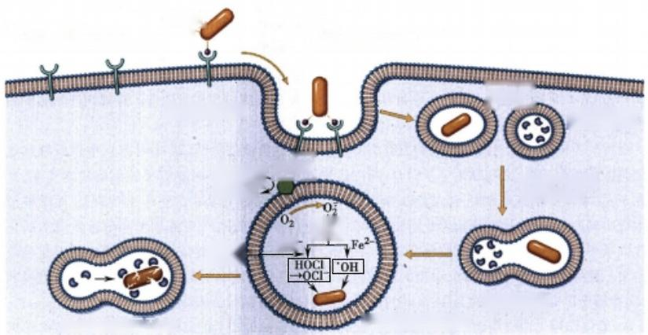

**微生物**

1.识别和附着 ●

微生物与吞噬细胞受体结合

吞噬体

初级溶酶体

氧化酶

NADPH-

NADP+

H₂O₂

+Cl-

MPO

吞噬溶酶体 活性氧杀伤微生物

吞噬体与初级 溶酶体融合

溶酶体酶降解微生物

细胞膜包绕微生物

吞噬细胞受体

2.吞入

3.杀伤和降解

图4-5 白细胞吞噬过程模式图

(1)识别和附着(recognition and attachment):吞噬细胞表面的甘露糖受体、清道夫受体和各种调 理素受体都有识别、结合和摄入微生物的功能。

(2)吞入(engulfment):吞噬细胞在附着调理素化的细菌等颗粒状物体后，便伸出伪足，随着伪足 的延伸和相互融合，由吞噬细胞的细胞膜包围吞噬物形成泡状小体，即吞噬体(phagosome)。 然后，吞 噬体与初级溶酶体颗粒融合，形成吞噬溶酶体(phagolysosome)。

(3)杀伤和降解(killing and degradation):进入吞噬溶酶体的细菌可被依赖氧的机制和不依赖氧 的机制杀伤和降解。

依赖氧的机制主要是通过活性氧和活性氮杀伤微生物。活性氧由激活的白细胞还原型辅酶Ⅱ



第四章炎 症 73

(NADPH) 氧化酶产生，后者使NADPH 氧化而产生超氧负离子(O₂-)。 大多数超氧负离子经自发性歧 化作用转变为过氧化氢(H₂O₂),H₂O₂ 进一步被还原成高度活跃的羟自由基。 H₂O₂ 不足以杀灭细菌， 中性粒细胞胞质内的嗜天青颗粒中含有髓过氧化物酶(MPO),MPO 可催化H₂O₂ 和Cl 产生次氯酸

(HOCl ·)。HOCl · 是强氧化剂和杀菌因子。 H₂O₂-MPO- 卤素是中性粒细胞最有效的杀菌系统。活 咽 kkyx2018

性氮(主要是NO), 也参与微生物杀伤，作用机制与活性氧相似。



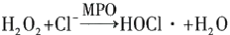

对微生物的杀伤还可以通过不依赖氧机制：①溶酶体内的细菌通透性增加蛋白( bacterial permea- bility-increasing protein,BPI),通过激活磷脂酶和降解细胞膜磷脂，使细菌外膜通透性增加；②溶菌酶 通过水解细菌糖肽外衣而杀伤病原微生物；③嗜酸性粒细胞的主要碱性蛋白(MBP), 对许多寄生虫具 有细胞毒性；④防御素(defensins)存在于白细胞颗粒中，通过对微生物细胞膜的损伤而杀伤病原微 生物。

微生物被杀死后，在吞噬溶酶体内被酸性水解酶降解。

2. 免疫作用 发挥免疫作用的细胞主要为单核细胞、淋巴细胞和浆细胞。抗原进入机体后，巨 噬细胞将其吞噬处理，再把抗原呈递给T 和 B 细胞，免疫活化的淋巴细胞分别产生淋巴因子或抗体， 发挥杀伤病原微生物的作用。

(三)白细胞介导的组织损伤作用

白细胞在吞噬过程中，不仅可向吞噬溶酶体内释放产物，而且还可将产物(例如溶酶体酶、活性氧 自由基)释放到细胞外间质中，损伤正常细胞和组织，加重原始致炎因子的损伤作用。白细胞介导的 组织损伤见于多种疾病，例如肾小球肾炎、哮喘、移植排斥反应、肺纤维化等。

白细胞向细胞外间质释放产物的机制包括：①吞噬溶酶体在完全封闭之前仍与细胞外相通，溶酶 体酶可外溢；②某些不容易被吞噬的物质(如沉积在肾小球基底膜的免疫复合物)可以引发白细胞高 度激活，溶酶体酶被释放到细胞外间质中；③白细胞吞噬了能损伤溶酶体膜的物质(如尿酸盐、二氧化 硅),使溶酶体酶释放出来。

(四)白细胞功能缺陷

任何影响白细胞黏附、化学趋化、吞入、杀伤和降解的先天性或后天性缺陷，均可引起白细胞功能 缺陷，导致炎症失控。

1.黏附缺陷 白细胞黏附缺陷(leukocyte adhesion deficiency,LAD)便是典型的例子。 LAD-1 型 是由于整合素CD18 的β2缺陷，导致白细胞黏附、迁移、吞噬和氧化激增反应障碍，引起患者反复细 菌感染和创伤愈合不良。 LAD-2 型是由于岩藻糖代谢障碍使唾液酸化Lewis X缺乏，LAD-2 型临床表 现较LAD- 1 型轻，也表现为反复细菌感染。

2. 吞噬溶酶体形成障碍 Chediak-Higashi综合征为常染色体隐性遗传性疾病，表现为吞噬体与 溶酶体融合发生障碍，以及细胞毒性T 淋巴细胞不能正常分泌具有溶解作用的颗粒，引起严重的免疫 缺陷和患者反复细菌感染。

3. 杀菌活性障碍 由于吞噬细胞 NADPH 氧化酶某种成分的基因缺陷，导致依赖活性氧杀伤机 制的缺陷，可引起慢性肉芽肿性疾病。

4. 骨髓白细胞生成障碍 造成白细胞数目下降，主要原因有再生障碍性贫血、肿瘤化疗和肿瘤 广泛骨转移等。

三 、炎症介质在炎症过程中的作用

炎症的血管反应和白细胞反应都是通过一系列化学因子的作用实现的。参与和介导炎症反应的



第四章 炎 症

74

化学因子称为化学介质或炎症介质(inflammatory mediator)。 〇心kkyx2018

炎症介质的共同特点如下：①炎症介质可来自血浆和细胞：来自血浆的炎症介质主要在肝脏合 成，以前体的形式存在，需经蛋白酶水解才能激活。来自细胞的炎症介质，有些以细胞内颗粒的形式

储存于细胞内，在有需要的时候释放到细胞外，有些炎症介质在致炎因子的刺激下即刻合成。产生急tyx2018

性炎症介质的细胞主要是中性粒细胞、单核/巨噬细胞和肥大细胞，间质细胞(内皮细胞、平滑肌细胞、 成纤维细胞)和多数上皮细胞也可以产生炎症介质。②多数炎症介质通过与靶细胞表面的受体结合 发挥其生物活性作用，然而某些炎症介质直接有酶活性或者可介导氧化损伤。③炎症介质作用于靶 细胞可进一步引起靶细胞产生次级炎症介质，使初级炎症介质的作用放大或抵消初级炎症介质的作 用。 一种炎症介质可作用于一种或多种靶细胞，可对不同的细胞和组织产生不同的作用。④炎症介 质被激活或分泌到细胞外后，半衰期十分短暂，很快被酶降解灭活，或被拮抗分子抑制或清除。

**(** **一)细胞释放的炎症介质**

**1.** **血管活性胺** 包括组胺(histamine) 和5-羟色胺(serotonin,5-HT), 储存在细胞的分泌颗粒中，

在急性炎症反应时最先释放。

组胺主要存在于肥大细胞和嗜碱性粒细胞的颗粒中，也存在于血小板内。肥大细胞释放组胺称 为脱颗粒。可引起肥大细胞脱颗粒的刺激因子包括：引起损伤的冷、热等物理因子；免疫反应，IgE 抗 体与肥大细胞表面的Fc 受体结合；C3a 和 C5a 补体片段，又称过敏毒素(anaphylatoxin)蛋白；白细胞 来源的组胺释放蛋白；某些神经肽，如P 物质；细胞因子，如IL-1和 IL-8。组胺主要通过血管内皮细胞 的 H1 受体起作用，可使细动脉扩张和细静脉通透性增加。

5-HT 主要存在于血小板。当血小板与胶原纤维、凝血酶、免疫复合物等接触后，血小板聚集并释 放5-HT, 引起血管收缩。

**2.** **花生四烯酸代谢产物** 包括前列腺素(prostaglandins,PG) 、 白细胞三烯(leukotriene,LT) 和脂 质素(lipoxins,LX),参与炎症和凝血反应。花生四烯酸(arachidonic acid,AA)是二十碳不饱和脂肪 酸，来源于饮食或由亚油酸转换产生，存在于细胞膜磷脂分子中，在磷脂酶的作用下释放。 AA 通过环 氧合酶途径产生前列腺素和凝血素，通过脂质氧合酶途径产生白细胞三烯和脂质素(图4-6)。

AA 通过环氧合酶途径生成的代谢产物包括PGE₂ 、PCD₂ 、PGF₂ 、PCI ₂ 和凝血素A₂ (TXA₂) 等，分别

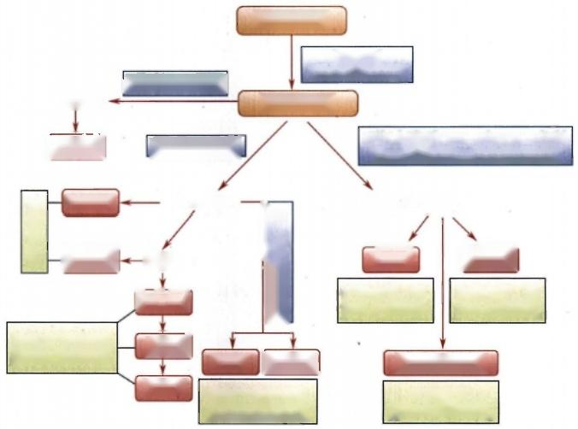

**细胞膜磷脂**

**磷脂酶**

**(受类固醇抑制)**

**其他脂质氧合酶**

**花生四烯酸**

环氧合酶(受COX-1和COX-2 抑制 剂、阿司匹林、消炎痛等抑制)

PGG₂→ PGH₂

PGl₂ TXA₂

扩张血管、抑 收缩血管、促

制血小板聚集 进血小板聚集

LTD₄

PGD₂、PGE₂

扩张血管

增加血管通透性

LTC₄ 酶

12

-LTA₄ 

LXA₄ LXB₄

LTE₄ 抑制中性粒细胞

黏附和趋化作用

引起支气管痉挛 增加血管通透性

**HETE₆** **5-脂质氧合酶**

趋化作用

LTB4

**HPETEs**

5-HETE

5-HPETE

图4-6 炎症过程中花生四烯酸的代谢



第四章 炎 症 75

由特异性酶作用于中间产物而产生。由于不同细胞含有不同的酶，所以不同细胞产生的AA 代谢产 物不同。 TXA₂ 主要由含有 TXA₂ 合成酶的血小板产生，其主要作用是使血小板聚集和血管收缩。 PGI₂ 主要由血管内皮细胞产生，其可抑制血小板聚集和使血管扩张。 PGD₂ 主要由肥大细胞产生，而 产 生PGE₂ 和 PCF₂ 的细胞种类则比较多。 PGD₂ 、PGE₂ 和 PGF₂. 协同作用，可以引起血管扩张并促进 水肿发生。 PG 还可引起发热和疼痛。 PGE₂ 使机体对疼痛的刺激更为敏感，并在感染过程中与细胞 因子相互作用引起发热。

白细胞三烯是AA 通过脂质氧合酶途径产生的，AA 首先转化为5-羟基过氧二十碳四烯酸(5- HPETE), 然后再转化为白细胞三烯LTA₄ 、LTB₄ 、LTC₄ 、LTD₄ 、LTE₄ 以及5-羟基二十碳四烯酸(5-HETE) 等。5-HETE 是中性粒细胞的趋化因子。 LTB4 是中性粒细胞的趋化因子和白细胞功能反应(黏附于 内皮细胞、产生氧自由基和释放溶酶体酶)的激活因子。 LTC₄ 、LTD₄ 、LTE₄ 主要由肥大细胞产生，可引 起明显支气管痉挛和静脉血管通透性增加。

脂质素也是AA 通过脂质氧合酶途径产生的，是白细胞三烯的内源性拮抗剂。主要功能是抑制 中性粒细胞的趋化反应及黏附于内皮细胞，与炎症的消散有关。

很多抗炎药物是通过抑制AA 的代谢而发挥作用的。非甾体类抗炎药物(例如阿司匹林和吲哚 美辛)可抑制环氧合酶活性，抑制PG 的产生，用于治疗疼痛和发热。齐留通(zileuton)可抑制脂质氧 合酶，抑制白细胞三烯的产生，用于治疗哮喘。糖皮质类固醇可抑制磷脂酶A₂、环氧合酶-2(COX-2)、

细胞因子(例如IL-1和 TNFα) 等基因的转录，发挥抗炎作用。

**3.** **血小板激活因子** **(platelet** **activating** **factor,PAF)** PAF 是磷脂类炎症介质，具有激活血 小板、增加血管通透性以及引起支气管收缩等作用。 PAF 在极低浓度下可使血管扩张和小静脉通透 性增加，比组胺作用强100～10000倍。 PAF 还可促进白细胞与内皮细胞黏附、白细胞趋化和脱颗粒 反应。 PAF 由嗜碱性粒细胞、血小板、中性粒细胞、单核巨噬细胞和血管内皮细胞产生。人工合成的 PAF 受体的拮抗剂可抑制炎症反应。

**4.** **细胞因子** **(cytokines)** 是由多种细胞产生的多肽类物质，主要由激活的淋巴细胞和巨噬细

胞产生，参与免疫反应和炎症反应。 TNF 和 IL-1是介导炎症反应的两个重要细胞因子，主要由激活的 巨噬细胞、肥大细胞和内皮细胞等产生，内毒素、免疫复合物和物理性因子等可以刺激TNF 和 IL-1的 分泌。 TNF 和 IL-1均可促进内皮黏附分子的表达以及其他细胞因子的分泌，促进肝脏合成各种急性 期蛋白，促进骨髓向末梢血循环释放中性粒细胞，并可引起患者发热、嗜睡及心率加快等。

化学趋化因子(chemokines)是一类具有趋化作用的细胞因子，主要功能是刺激白细胞渗出以及 调控白细胞在淋巴结和其他组织中的分布。

5. 活性氧 中性粒细胞和巨噬细胞受到微生物、免疫复合物、细胞因子或其他炎症因子刺激后， 合成和释放活性氧，杀死和降解吞噬的微生物及坏死细胞。活性氧的少量释放可促进趋化因子、细胞 因子、内皮细胞- 白细胞间黏附分子的表达，增强和放大炎症反应。但是，活性氧的大量释放可引发组 织损伤。

6. 白细胞溶酶体酶 存在于中性粒细胞和单核细胞溶酶体颗粒内的酶可以杀伤和降解吞噬的 微生物，并引起组织损伤。溶酶体颗粒含有多种酶，如酸性水解酶、中性蛋白酶、溶菌酶等。酸性水解 酶在吞噬溶酶体内降解细菌及其碎片。中性蛋白酶包括弹力蛋白酶、胶原酶和组织蛋白酶，可降解各 种细胞外成分，包括胶原纤维、基底膜、纤维素、弹力蛋白和软骨基质等，在化脓性炎症的组织破坏中 起重要作用。中性蛋白酶还能直接剪切C3 和 C5 而产生血管活性介质C3a 和 C5a, 并促进激肽原产 生缓激肽样多肽。

**7.** **神经肽** 神经肽(例如P 物质)是小分子蛋白，可传导疼痛，引起血管扩张和血管通透性增加。 肺和胃肠道的神经纤维分泌较多的神经肽。

**(二)血浆中的炎症介质**

血浆中存在着三种相互关联的系统，即激肽、补体和凝血系统/纤维蛋白溶解系统，当血管内皮损



76 第四章 炎 症

伤处暴露的胶原、基底膜等激活XⅢ因子后，可以启动与炎症有关的该三大系统。 (Ckkyx2018

**1.** **激肽系统** 缓激肽(bradykinin) 可以使细动脉扩张、血管通透性增加、支气管平滑肌收缩，并

可引起疼痛。激活的XI因子，使前激肽原酶转变成激肽原酶，激肽原酶作用于血浆中激肽原使其转化

为缓激肽。 kkyx2018

**2.** **补体系统** 补体系统由20多种血浆蛋白质组成，不仅是抵抗病原微生物的天然和过继免疫 的重要因子，还是重要的炎症介质。补体可通过经典途径(抗原-抗体复合物)、替代途径(病原微生物 表面分子，例如内毒素或脂多糖)和凝集素途径激活，产生炎症介质C3a 和 C5a,发挥扩张血管和增加 血管通透性、趋化白细胞、杀伤细菌等生物学功能。

3. 凝血系统/纤维蛋白溶解系统 XⅢ因子激活后，启动凝血系统，激活凝血酶(thrombin)、纤维蛋 白多肽和凝血因子X 等。凝血酶可以激活血管内皮细胞，促进白细胞黏附。凝血酶还可以剪切C5 产 生C5a,把凝血和补体系统联系起来。纤维蛋白多肽是纤维蛋白原的降解产物，可以提高血管通透 性，并且是白细胞的趋化因子。凝血因子Xa 可以提高血管通透性并促进白细胞游出。纤维蛋白溶解 系统启动后，激活纤维蛋白溶酶(plasmin),其降解纤维蛋白而产生的纤维蛋白降解产物，具有提高血 管通透性的作用。纤维蛋白溶酶还可剪切C3 产生C3a,使血管扩张和血管通透性增加。

主要炎症介质的作用小结于表4-2。

**表4-2** **主要炎症介质的作用**

|  |  |
| --- | --- |
| **功能** | 炎症介质 |

|  |  |
| --- | --- |
| 血管扩张 | 前列腺素、NO、组胺 |
| 血管通透性升高 | 组胺和5-羟色胺、C3a和C5a、缓激肽、LTC₄ 、LTD₄ 、LTE₄ 、PAF、P物质 |
| 趋化作用、白细胞渗出和激活 | TNF、IL-1、化学趋化因子、C3a、C5a、LTB₄ |
| 发热 | IL-1、TNF、前列腺素 |
| 疼痛 | 前列腺素、缓激肽、P物质 |
| 组织损伤 | 白细胞溶酶体酶、活性氧、NO |

**四、** **急性炎症反应的终止**

虽然急性炎症是机体的积极防御反应，但由于其可引起组织损伤，所以，机体对急性炎症反应进 行严密调控并适时终止。炎症反应的终止机制如下：①由致炎因子刺激而产生的炎症介质，半衰期短 并很快降解，在致炎因子被清除后，随着炎症介质的衰减，炎症反应逐渐减弱；②中性粒细胞在组织中 的半衰期短，其在离开血液循环后，于数小时至两天内发生凋亡而死亡；③炎症反应本身会释放一系 列终止信号，例如脂质素、TGF- β、IL-10等，主动终止炎症反应。

**五、急性炎症的病理学类型**

急性炎症受累的器官组织类型、组织反应的轻重程度以及炎症性致病因子等的不同，都会影响急 性炎症的形态学表现。在急性炎症过程中，通常渗出性病变表现明显。根据渗出物的主要成分和病 变特点，急性炎症分为浆液性炎、纤维素性炎、化脓性炎和出血性炎。

**(** **一)浆液性炎**

浆液性炎(serous inflammation)以浆液渗出为其特征，渗出的液体主要来自血浆，也可由浆膜的间 皮细胞分泌，含有3%～5%的蛋白质(主要为白蛋白),同时混有少量中性粒细胞和纤维素。浆液性 炎常发生于黏膜、浆膜、滑膜、皮肤和疏松结缔组织等。黏膜的浆液性炎又称浆液性卡他性炎，卡他 (catarrh)是指渗出物沿黏膜表面顺势下流的意思，如感冒初期，鼻黏膜排出大量浆液性分泌物。 浆膜的浆液性炎如渗出性结核性胸膜炎，可引起胸腔积液。滑膜的浆液性炎如风湿性关节炎，可 引起关节腔积液。皮肤的浆液性渗出物积聚在表皮内和表皮下可形成水疱，例如Ⅱ度烧伤引起的

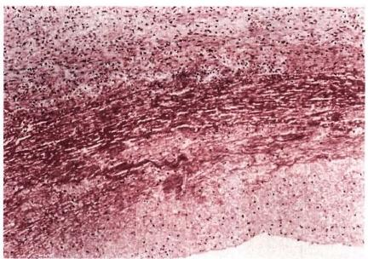

第四章 炎 症 77

皮肤水疱。浆液性渗出物弥漫浸润疏松结缔组织，局部可出现炎性水肿，如脚扭伤引起的局部炎 性水肿。

浆液性炎一般较轻，易于消退。浆液性渗出物过多也有不利影响，甚至导致严重后果。如喉头浆 液性炎造成的喉头水肿可引起窒息。胸膜和心包腔大量浆液渗出可影响心、肺功能。

Gkkyx2018

**(二)纤维素性炎**

纤维素性炎(fibrinous inflammation)以纤维蛋白原渗出为主，继而形成纤维蛋白，即纤维素。在 HE 切片中，纤维素呈红染、相互交织的网状、条状或颗粒状，常混有中性粒细胞和坏死细胞碎片。纤 维蛋白原大量渗出，说明血管壁损伤严重，通透性明显增加，多由某些细菌毒素(如白喉杆菌、痢疾杆 菌和肺炎球菌的毒素)或各种内源性和外源性毒物(如尿毒症的尿素和汞中毒)引起。纤维素性炎易 发生于黏膜、浆膜和肺组织(图4-7)。黏膜发生的纤维素性炎，渗出的纤维素、中性粒细胞和坏死黏 膜组织以及病原菌等可在黏膜表面形成一层灰白色膜状物，称为“伪膜”,故又称伪膜性炎(pseud- omembranous inflammation)。 对于白喉的伪膜性炎，由于咽喉部黏膜与深部组织结合较牢固，故咽喉 部的伪膜不易脱落，称为固膜性炎；而气管黏膜与其下组织结合较疏松，故气管的伪膜较易脱落，称为 浮膜性炎，可引起窒息。浆膜发生的纤维素性炎(如“绒毛心”)可机化引发纤维性粘连。肺组织发生 的纤维素性炎，例如大叶性肺炎，除了大量纤维蛋白渗出外，还可见大量中性粒细胞渗出。

当渗出的纤维素较少时，其可被纤维蛋白

水解酶降解，或被吞噬细胞搬运清除，或通过

自然管道排出体外，病变组织得以愈复。若渗

出的纤维素过多、渗出的中性粒细胞(其含蛋

白水解酶)较少、或组织内抗胰蛋白酶(其抑

制蛋白水解酶活性)含量过多时，均可导致渗

出的纤维素不能被完全溶解吸收，随后发生机

化，形成浆膜的纤维性粘连或大叶性肺炎时肺

肉质变。

**(三)化脓性炎**

化脓性炎(suppurative or purulent inflamma-

图4-7 纤维素性胸膜炎

胸膜脏层表面覆盖大量纤维素性渗出物

tion)以中性粒细胞渗出，并伴有不同程度的组

织坏死和脓液形成为其特点。化脓性炎多由化

脓菌(如葡萄球菌、链球菌、脑膜炎双球菌、大肠杆菌)感染所致，亦可由组织坏死继发感染产生。脓 性渗出物称为脓液(pus),是一种浑浊的凝乳状液体，呈灰黄色或黄绿色。脓液中的中性粒细胞除极 少数仍有吞噬能力外，大多数细胞已发生变性和坏死，这些变性、坏死的中性粒细胞称为脓细胞。脓 液中除含有脓细胞外，还含有细菌、坏死组织碎片和少量浆液。由葡萄球菌引起的脓液较为浓稠，由 链球菌引起的脓液较为稀薄。依据病因和发生部位不同，把化脓性炎分为表面化脓和积脓、蜂窝织炎 和脓肿等类型。

**1.** **表面化脓和积脓** 表面化脓是指发生在黏膜和浆膜表面的化脓性炎。黏膜的化脓性炎又称 脓性卡他性炎，此时中性粒细胞向黏膜表面渗出，深部组织的中性粒细胞浸润不明显。如化脓性尿道 炎和化脓性支气管炎，渗出的脓液可沿尿道、支气管排出体外。当化脓性炎发生于浆膜、胆囊和输卵 管时，脓液则在浆膜腔、胆囊和输卵管腔内积存，称为积脓(empyema)。

**2.** **蜂窝织炎(phlegmonous** **inflammation** **)** 蜂窝织炎是指疏松结缔组织的弥漫性化脓性炎， 常发生于皮肤、肌肉和阑尾。蜂窝织炎主要由溶血性链球菌引起，链球菌分泌的透明质酸酶能降解疏 松结缔组织中的透明质酸，分泌的链激酶能溶解纤维素，因此，细菌易于通过组织间隙和淋巴管扩散， 表现为炎症病变组织内大量中性粒细胞弥漫性浸润，与周围组织界限不清(图4-8)。由于单纯蜂窝 织炎一般不发生明显的组织坏死和溶解，痊愈后一般不留痕迹。



78 第四章 炎 症

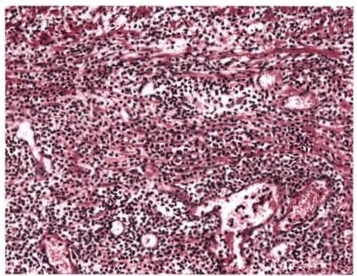

图 4-8 蜂窝织炎性阑尾炎

大量中性粒细胞浸润于阑尾的肌层

**3.** **脓肿** **(abscess)** 脓肿是指器官或组织

内的局限性化脓性炎症，其主要特征是组织发生溶 解坏死，形成充满脓液的腔，即脓腔。脓肿可发生

于皮下和内脏，主要由金黄色葡萄球菌引起，这些kkyx2018

细菌可产生毒素使局部组织坏死，继而大量中性粒 细胞浸润，之后中性粒细胞坏死形成脓细胞，并释 放蛋白溶解酶使坏死组织液化形成含有脓液的空 腔。金黄色葡萄球菌可产生凝血酶，使渗出的纤维 蛋白原转变成纤维素，因而病变较局限。金黄色葡 萄球菌具有层粘连蛋白受体，使其容易通过血管壁 而在远部产生迁徙性脓肿(图4-9)。在脓肿早期， 脓肿周围有充血、水肿和大量炎细胞浸润；经过一 段时间后，脓肿周围形成肉芽组织，即脓肿膜，其具

有吸收脓液，限制炎症扩散的作用。小脓肿可以吸收消散。较大脓肿由于脓液过多，吸收困难，常需 要切开排脓或穿刺抽脓。脓腔局部常由肉芽组织修复，最后形成瘢痕。

疖是毛囊、皮脂腺及其周围组织的脓肿。疖中心部分液化变软后，脓液便可破出。痈是多个疖的 融合，在皮下脂肪和筋膜组织中形成许多相互沟通的脓肿，必须及时切开排脓。

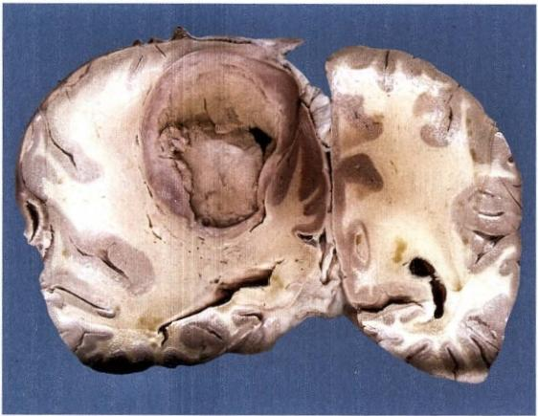

图4-9 脑脓肿

脑实质可见一个大的脓肿，腔内有浓稠的脓汁

(四)出血性炎

出血性炎(hemorrhagic inflammation)是指炎症病灶的血管损伤严重，渗出物中含有大量红细胞。 常见于流行性出血热、钩端螺旋体病和鼠疫等。

上述各型炎症可以单独发生，亦可以合并存在，如浆液性纤维素性炎、纤维素性化脓性炎等。另

外，在炎症的发展过程中， 一种炎症类型可以转变成另一种炎症类型，如浆液性炎可以转变成纤维素 性炎或化脓性炎。

**六** **、急性炎症的结局**

大多数急性炎症能够痊愈，少数迁延为慢性炎症，极少数可蔓延扩散到全身。

0%记

第四章 炎 症

**(** **一** **)痊愈** (Dkkyx2018

在清除致炎因子后，如果炎性渗出物和坏死组织被溶解吸收，通过周围正常细胞的再生，可以完 全恢复原来的组织结构和功能，称为完全愈复；如果组织坏死范围较大，则由肉芽组织增生修复，称为 不完全愈复。

**(二)迁延为慢性炎症**

在机体抵抗力低下或治疗不彻底的情况下，致炎因子不能在短期内清除，其在机体内持续起作 用，不断地损伤组织造成炎症迁延不愈，使急性炎症转变成慢性炎症，病情可时轻时重。

**(三)蔓延扩散**

在机体抵抗力低下，或病原微生物毒力强、数量多的情况下，病原微生物可不断繁殖，并沿组织间 隙或脉管系统向周围和全身组织器官扩散。

**1.** **局部蔓延** 炎症局部的病原微生物可通过组织间隙或自然管道向周围组织和器官扩散蔓延， 如急性膀胱炎可向上蔓延到输尿管和肾盂。

炎症局部蔓延可形成糜烂(erosion)、溃疡(ulcer)、瘘管(fistula)、窦道(sinus)和空洞(cavity)。

2. 淋巴道蔓延急性炎症渗出的富含蛋白的炎性水肿液或部分白细胞，可通过淋巴液回流至淋 巴结。其中所含的病原微生物也可沿淋巴液扩散，引起淋巴管炎和局部淋巴结炎。例如，足部感染时 腹股沟淋巴结可肿大，在足部感染灶和肿大的腹股沟淋巴结之间出现红线，即为淋巴管炎。病原微生 物可进一步通过淋巴系统入血，引起血行蔓延。

3. 血行蔓延炎症灶中的病原微生物可直接或通过淋巴道侵入血循环，病原微生物的毒性产物 也可进入血循环，引起菌血症、毒血症、败血症和脓毒败血症。

(1)菌血症(bacteremia):细菌由局部病灶入血，全身无中毒症状，但从血液中可查到细菌，称为 菌血症。 一些炎症性疾病的早期有菌血症，如大叶性肺炎和流行性脑脊髓膜炎。在菌血症阶段，肝、 脾和骨髓的吞噬细胞可清除细菌。

(2)毒血症(toxemia):细菌的毒性产物或毒素被吸收入血称为毒血症。临床上出现高热和寒战 等中毒症状，同时伴有心、肝、肾等实质细胞的变性或坏死，严重时出现中毒性休克，但血培养查不到 病原菌。

(3)败血症(septicemia):细菌由局部病灶入血后，大量繁殖并产生毒素，引起全身中毒症状和病 理变化，称为败血症。败血症除有毒血症的临床表现外，还常出现皮肤和黏膜的多发性出血斑点，以 及脾脏和淋巴结肿大等。此时血液中常可培养出病原菌。

(4)脓毒败血症(pyemia):化脓菌所引起的败血症可进一步发展成为脓毒败血症。脓毒败血症 是指化脓菌除产生败血症的表现外，可在全身一些脏器中出现多发性栓塞性脓肿(embolic abscess), 或称转移性脓肿(metastatic abscess)。显微镜下小脓肿中央的小血管或毛细血管中可见细菌菌落，周 围大量中性粒细胞局限性浸润并伴有局部组织的化脓性溶解破坏。

**第三节** **慢** **性** **炎** **症**

慢性炎症是指持续数周甚至数年的炎症，其中，连绵不断的炎症反应、组织损伤和修复反应相伴 发生。慢性炎症多由急性炎症迁延而来；也可隐匿发生而无急性炎症过程；或者在急性炎症反复发作 的间期存在。根据慢性炎症的形态学特点，将其分为两大类： 一般慢性炎症(又称非特异性慢性炎) 和肉芽肿性炎(又称特异性慢性炎)。

慢性炎症发生于如下情况：①病原微生物很难清除，持续存在。例如结核菌、梅毒螺旋体、某些真 菌等病原微生物难以彻底清除，常可激发免疫反应，特别是迟发性过敏反应，有时可表现为特异性肉 芽肿性炎。②长期暴露于内源性或外源性毒性因子，例如长期暴露于二氧化硅引发硅沉着病。③对 自身组织产生免疫反应，如类风湿关节炎和系统性红斑狼疮等。

79

kkyx2018





80 第四章 炎 症

**一** **、一般慢性炎症的病理变化特点** Q@kkyx2018

**(一)一般慢性炎症的特点**

非特异性慢性炎症的主要特点是：①炎症灶内浸润的细胞主要为单核细胞、淋巴细胞和浆细胞，

kkyx2018

反映了机体对损伤的持续反应。②组织破坏：主要由炎症细胞的产物引起。③修复反应：常有较明显 的成纤维细胞和血管内皮细胞的增生，以及被覆上皮和腺上皮等实质细胞的增生，以替代和修复损伤 的组织。

慢性炎症的纤维结缔组织增生常伴有瘢痕形成，可造成管道性脏器的狭窄；在黏膜可形成炎性息 肉，例如鼻息肉和子宫颈息肉；在肺或其他脏器可形成炎症假瘤。炎症假瘤本质上是炎症，由肉芽组 织、炎细胞、增生的实质细胞和纤维结缔组织构成，为境界清楚的瘤样病变。

**(二)主要的慢性炎症细胞**

单核巨噬细胞系统的激活是慢性炎症的一个重要特征。单核巨噬细胞系统包括血液中的单核细 胞和组织中的巨噬细胞，后者弥散分布于结缔组织或器官中，例如肝脏的库普弗细胞(Kupffer cell)、 脾脏和淋巴结的窦组织细胞、肺泡的巨噬细胞、中枢神经系统的小胶质细胞等。单核细胞在血液中的 生命期仅为一天，组织中的巨噬细胞的生命期则为几个月到几年。急性炎症24～48小时后，单核细 胞在黏附分子和化学趋化因子的作用下，从血管中渗出并聚集到炎症灶，转化为巨噬细胞。巨噬细胞 与单核细胞相比，其体积增大、生命期长、吞噬能力增强。

巨噬细胞在宿主防御和炎症反应中有如下功能：①吞噬、清除微生物和坏死组织；②启动组织修 复，参与瘢痕形成和组织纤维化；③分泌TNF、IL-1、化学趋化因子、二十烷类等炎症介质，巨噬细胞是 启动炎症反应、并使炎症蔓延的重要细胞；④为T 细胞呈递抗原物质，并参与T 细胞介导的细胞免疫 反应，杀伤微生物。

淋巴细胞是慢性炎症中浸润的另一种炎症细胞。淋巴细胞在黏附分子和化学趋化因子介导下， 从血液中渗出并迁移到炎症病灶处。在组织中，B 淋巴细胞接触到抗原后可分化为浆细胞产生抗体， 亦可产生针对自身抗原的自身抗体；CD4*T 淋巴细胞接触到抗原后可被激活，产生一系列细胞因子， 促进炎症反应。另外，巨噬细胞吞噬并处理抗原后，把抗原呈递给T 淋巴细胞，并产生IL-12刺激T 淋 巴细胞；激活的T 淋巴细胞产生细胞因子IFN- γ,反过来又可激活巨噬细胞。因此，淋巴细胞和巨噬细 胞在慢性炎症过程中相互作用，使炎症反应周而复始、连绵不断。

肥大细胞在结缔组织中广泛分布，肥大细胞表面存在免疫球蛋白IgE的 Fc 受体，其在对昆虫叮 咬、食物和药物过敏反应以及对寄生虫的炎症反应中起重要作用。

嗜酸性粒细胞浸润主要见于寄生虫感染以及IgE介导的炎症反应(尤其是过敏反应)。嗜酸性粒 细胞在化学趋化因子eotaxin的作用下，迁移到炎症病灶处。其胞质内嗜酸性颗粒中含有的主要嗜碱 性蛋白，是一种阳离子蛋白，对寄生虫有独特的毒性，也能引起哺乳类上皮细胞的坏死。

**二、** **肉芽肿性炎**

**(一)肉芽肿性炎的概念**

肉芽肿性炎(granulomatous inflammation)以炎症局部巨噬细胞及其衍生细胞增生形成境界清楚的 结节状病灶(即肉芽肿)为特征，是一种特殊类型的慢性炎症。肉芽肿直径一般在0.5～2mm。 巨噬 细胞衍生的细胞包括上皮样细胞和多核巨细胞。不同致病因子引起的肉芽肿往往形态不同，常可根 据肉芽肿形态特点作出病因诊断，例如根据典型的结核结节可诊断结核病。如果肉芽肿形态不典型， 确定病因还需要辅以特殊检查，如抗酸染色、细菌培养、血清学检查和聚合酶链反应(PCR) 等。

**(二)肉芽肿性炎的常见类型**

**1.** **感染性肉芽肿** 感染性肉芽肿的常见病因如下：①细菌感染：结核杆菌和麻风杆菌分别引起 结核病和麻风。 一种革兰阴性杆菌可引起猫抓病。②螺旋体感染：梅毒螺旋体引起梅毒。③真菌和

kkyx2018

第四章 炎 症

81

寄生虫感染：组织胞浆菌、新型隐球菌和血吸虫感染等。 02kkyx2018

**2.** **异物性肉芽肿** 手术缝线、石棉、铍、滑石粉(可见于静脉吸毒者)、隆乳术的填充物、移植的人 工血管等可以引起异物性肉芽肿。

**3.** **原因不明的肉芽肿** 如结节病肉芽肿。

**(三)肉芽肿的形成条件**

异物性肉芽肿是由于异物刺激长期存在而形成的慢性炎症。感染性肉芽肿是由于某些病原微生 物不易被消化，引起机体细胞免疫反应，巨噬细胞吞噬病原微生物后将抗原呈递给T 淋巴细胞，并使 其激活产生细胞因子I-2 和 IFN- γ等。IL-2可进一步激活其他T 淋巴细胞，IFN-y可使巨噬细胞转变 成上皮样细胞和多核巨细胞。

**(四)肉芽肿的组成成分和形态特点**

肉芽肿的主要细胞成分是上皮样细胞和多核巨细胞，具有诊断意义。上皮样细胞的胞质丰富，胞 质呈淡粉色，略呈颗粒状，胞质界限不清；细胞核呈圆形或长圆形，有时核膜折叠，染色浅淡，核内可有 1~2个小核仁。因这种细胞形态与上皮细胞相似，故称上皮样细胞。

多核巨细胞的细胞核数目可达几十个，甚至几百个。结核结节中的多核巨细胞又称为朗汉斯巨 细胞，由上皮样细胞融合而来，其细胞核排列于细胞周边呈马蹄形或环形，胞浆丰富。多核巨细胞还 常见于不易消化的较大异物、组织中的角化上皮和尿酸盐等周围，细胞核杂乱无章地分布于细胞(图 4-10),又称异物多核巨细胞。

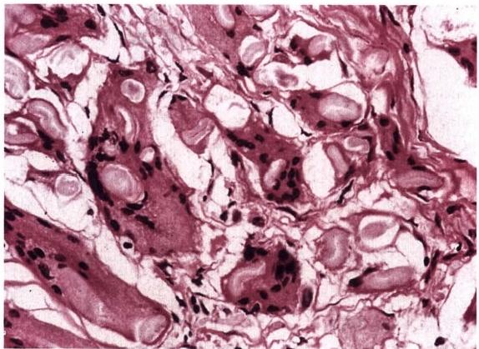

图4-10 异物肉芽肿

主要由异物巨细胞构成

异物性肉芽肿的中心为异物，周围为数量不等的巨噬细胞、异物巨细胞、淋巴细胞和成纤维细胞 等，形成结节状病灶。

不同感染因子引起的感染性肉芽肿形态特点虽然基本相同，但也有不同点，我们这里不逐一介 绍。以结核肉芽肿为例，典型的结核肉芽肿中心常为干酪样坏死，周围为放射状排列的上皮样细胞， 并可见朗汉斯巨细胞掺杂于其中，再向外为大量淋巴细胞浸润，结节周围还可见纤维结缔组织包绕。

(田新霞 卞修武)







②kkys2618

**第五章免疫性疾病**

kkyx2018

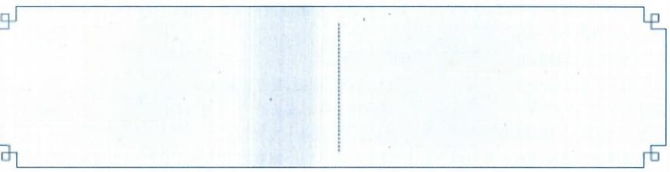第一节 自身免疫病

一、自身免疫病的发病机制

二、 自身免疫病的类型

**第二节** **免疫缺陷病**

一、原发性免疫缺陷病

**二、继发性免疫缺陷病**

**第三节** **器官和骨髓移植**

一、移植排斥反应机制

二、实体器官移植排斥反应

三、骨髓移植排斥反应

免疫(immunity)是指机体免疫系统识别“自己”和“非己”,对自身成分产生天然免疫耐受，对非 己异物产生免疫应答并清除，维持机体生理平衡和稳定的能力。免疫应答过高或过低，均可引起相应 的疾病。本章着重介绍几种常见的免疫性疾病。

**第一节** **自身免疫病**

自身免疫病(autoimmune disease)是指由机体自身产生的自身抗体或致敏淋巴细胞，破坏自身 组织和细胞，导致组织和器官功能障碍的原发性免疫性疾病。这种免疫损伤有些是抗体介导(自 身抗体),有些是自身反应性T 细胞介导的细胞毒反应。值得注意的是，自身抗体的存在并不等同 于自身免疫病。自身抗体可存在于无自身免疫病的正常人体，特别是老年人，如抗甲状腺球蛋白、 胃壁细胞、细胞核DNA 抗体等。此外，受损或抗原性发生变化的组织，如心肌梗死后可激发抗心肌 自身抗体的产生，但此抗体无致病作用，是一种继发性自身免疫应答。因此，要确定自身免疫病的 存在一般需要根据：①有自身免疫应答的存在；②排除继发性免疫应答的可能；③排除其他病因的 存在。

**一** **、自身免疫病的发病机制**

免疫耐受(immune tolerance)是机体对某种特定的抗原不产生免疫应答，自身耐受(self-tolerance) 指机体对自身组织抗原不产生免疫应答。自身免疫耐受性的丧失是自身免疫病发生的根本机制。其 确切原因尚未完全阐明，可能与下列因素有关。

**(一)免疫耐受的丧失和隐蔽抗原的暴露**

免疫耐受的机制十分复杂，根据T、B细胞的成熟程度，接触自身抗原的量及方式不同，可通过下 述不同机制而获得耐受状态：①中枢耐受(central tolerance):发生在中枢免疫器官，指在胚胎期及T、B 细胞发育过程中，遇到自身抗原所形成的耐受，又称中枢删除(central deletion)。②外周耐受 (peripheral tolerance):发生在外周淋巴器官，指T、B细胞遇内源性或外源性抗原，不产生免疫应答。 包括T 细胞无能、活化诱导的细胞死亡和T 细胞外周抑制等。

下列情况可导致自身免疫耐受的丧失：

**1.T** **淋巴细胞“免疫不应答”功能丧失** 抗原特异性T 细胞的激活，需同时识别表达于抗原呈 递细胞的两类分子，即主要组织相容性复合体(major histocompatibility complex,MHC)和协同刺激分子

第五章 免疫性疾病

(costimulatory molecule)( 如B7)。 从中枢删除中逃脱的有潜在自身反应能力的T 细胞遇到自身抗原 后，如果缺乏协同刺激分子，则表现为“免疫不应答”或称无能(anergy)。 但是正常的组织细胞在某种 情况下产生协同刺激分子(如B7-1 和 B7-2),则“免疫不应答”丧失。感染、组织坏死和局部炎症等， 均可激活巨噬细胞产生协同刺激分子。在多发性硬化、类风湿关节炎和银屑病中，可观察到协同刺激 分 子B7-1 的表达升高。

**2.** **活化诱导的细胞死亡功能丧失** 正常情况下，T 细胞识别自身抗原可能会收到信号，促进其自 身凋亡。通过两条途径，其一是活化的T 细胞上调Bcl-2 家族中促凋亡成员Bim, 引发线粒体凋亡途 径；另一种是通过Fas-Fas受体系统，诱导自身凋亡。如果T 细胞激活时不能诱导细胞凋亡，则自身反 应 T 细胞在外周淋巴组织中持续增殖。在自身免疫性淋巴增生综合征(autoimmune lymphoproliferative syndrome,ALPS) 存 在Fas 基因突变。

**3.Tr** **细胞与Th** **细胞功能失衡** Tr 细胞和Th 细胞对自身反应性 B 细胞具有重要的调控作用。 当 Tr 细胞功能过低或Th 细胞功能过强时，则可产生大量自身抗体。

**4.** **共同抗原诱发交叉反应** 与机体某些组织抗原具有相同或相似抗原表位的外来抗原称为共 同抗原。由共同抗原刺激机体产生的共同抗体，可与相应组织发生交叉反应，引起免疫损伤。如A 组 β溶血性链球菌细胞壁的M 糖蛋白与人体心肌纤维的肌膜有共同抗原表位，其感染后，机体产生的抗 链球菌抗体可与自身心肌纤维发生交叉反应，从而引起炎症反应，导致风湿性心脏病。

**5.** **隐蔽抗原** **(sequestered** **antigen)** **释** **放** 有些器官组织的抗原成分从胚胎期开始就与免疫

系统隔离，称为隐蔽抗原。机体对隐蔽抗原无免疫耐受性。 一旦因外伤、感染或其他原因使隐蔽抗原 释放，则可引起自身免疫反应。例如一侧眼球外伤后，可导致双侧眼球发生交感性眼炎(sympathetic ophthalmitis)。

**(二)遗传因素**

遗传因素与自身免疫病的易感性密切相关：①一些自身免疫病如系统性红斑狼疮、自身免疫性溶 血性贫血、自身免疫性甲状腺炎等均具有家族史。②有些自身免疫病与人类白细胞抗原(human leu- kocyte antigen,HLA),特别是HLA- Ⅱ 类抗原相关。如系统性红斑狼疮与DR₂ 、DR₃, 类风湿关节炎与 DR,、DR₄, 自身免疫性甲状腺炎与DR, 有关。③自身免疫病相关基因。如人类强直性脊柱炎与HLA- B₂,关系密切。 HLA 基因在自身免疫中的作用尚未完全清楚，其机制可能是 HLA- Ⅱ 类基因影响自身 抗原向T 细胞的提呈过程。此外，HLA 以外的基因也与自身免疫病的易感性有关，机制尚不清楚。

**(三)感染、组织损伤和其他因素**

细菌、支原体和病毒等各种微生物的感染，可通过下列方式导致自身免疫病的发生：①微生物引 起机体自身抗原表位发生改变，或微生物抗原与机体组织抗原结合形成复合抗原，回避了Th 细胞的 耐受；②某些病毒(如EB 病毒)或细菌产物非特异性激活多克隆B 细胞，产生自身抗体；③导致Tr 细 胞功能丧失；④存在自身抗原。

紫外线、吸烟、局部组织损伤可致自身抗原的改变和释放诱发自身免疫反应；自身免疫病多见于 女性，提示女性激素可能对某些自身免疫病有促进发生的作用。

**二、** **自身免疫病的类型**

自身免疫病可分为器官或细胞特异性和系统性(表5-1)两种类型。前者的病理损害和功能障碍 仅限于抗体或致敏淋巴细胞针对的某一器官或某一类细胞；后者的自身抗原为多器官组织的共有成 分，例如细胞核、线粒体等，故能引起多器官组织的损害，因其病变主要出现在多种器官的结缔组织或 血管内，又称之为胶原病或结缔组织病。本节简述几种常见的系统性自身免疫病，其他请参见有关章 节相应内容。

83

(2kkyx2018





84 第五章 免疫性疾病

**表5-1** **自身免疫性疾病的类型**

|  |  |
| --- | --- |
| 单器官/细胞受累 | 多器官/系统性受累 |

系统性红斑狼疮 类风湿关节炎

慢性淋巴细胞性甲状腺炎

自身免疫性溶血性贫血

恶性贫血伴自身免疫性萎缩性胃炎

自身免疫性脑脊髓炎

自身免疫性睾丸炎

肺出血肾炎综合征

自身免疫性血小板减少症

胰岛素依赖型糖尿病

重症肌无力

格雷夫斯病(毒性弥漫性甲状腺肿)(Graves disease) 原发性胆汁性肝硬化

自身免疫性肝炎

溃疡性结肠炎

膜性肾小球肾炎

口眼干燥综合征

kkyx2018

炎性肌病 系统性硬化

结节性多动脉炎 IgG₄相关性疾病

**(** **一)系统性红斑狼疮**

系统性红斑狼疮(systemic lupus erythematosus,SLE)是一种常见的全身性自身免疫病，由抗核抗 体为主的多种自身抗体引起。多见于年轻女性，男女之比约为1:10。临床表现复杂多样，发热及皮 肤、肾、关节、心、肝及浆膜等损害为主要表现，病程迁延反复，预后不良。

病因与发病机制 发病机制不明。免疫耐受的破坏，导致大量自身抗体产生是本病发生的根本 原因。其中，抗核抗体是最主要的自身抗体，可分为四类：①抗DNA 抗体；②抗组蛋白抗体；③抗 RNA- 非组蛋白抗体；④抗核仁抗原抗体。患者血清中抗核抗体的类型以抗双链 DNA 和抗核糖核蛋 白(Smith 抗原)抗体具有相对特异性。此外，许多患者血清中还存在抗血细胞(包括红细胞、血小板 和淋巴细胞)的自身抗体。

1. 遗传因素 体现在：①在单卵双生双胞胎中的一致性较高(25%),双卵双生子中一致性为

1%~3%;②SLE 患者家族成员中发病的风险明显增加；③北美白人SLE 发生与HLA-DR₂ 、DR₃ 有关。

这可能与位于HLA-D 区的免疫应答基因(Ir)对抗原(包括自身抗原)所激发的免疫应答的程度有调 节作用有关；④10%的患者表现为补体成分的遗传缺陷。补体成分的缺乏可能导致循环中的免疫复 合物不能清除，并在组织内沉积，引起组织损伤。

**2.** **免疫因素** 导致免疫功能紊乱的原因是多方面的，包括遗传因素和环境因素的作用。患者体 内的多种自身抗体形成，提示B 细胞功能亢进是本病的发病基础。理论上，B 细胞克隆本身的缺陷、 Th 细胞的过度刺激或Tr 细胞功能过低皆可导致B 细胞功能亢进。

**3.** **其他因素** 非遗传因素在启动自身免疫应答中起着一定的作用。包括：①药物，使用盐酸肼屈嗪 (hydralazine)和普鲁卡因胺超过6个月的患者大部分可出现抗核抗体，15%～20%的患者可出现SLE 样 反应；②性激素对本病发生具有重要影响，其中雄激素似有保护作用，而雌激素则有促进作用，故临床以 女性患者多见；③紫外线，可通过损伤DNA 启动免疫应答，致DNA- 抗 DNA 免疫复合物形成。

**组织损伤机制** SLE 的组织损伤与自身抗体的存在有关，多数内脏病变为免疫复合物所介导(Ⅲ型 超敏反应),其中主要为DNA- 抗DNA 复合物所致的血管和肾小球病变；其次为特异性抗红细胞、粒细胞、 血小板自身抗体，经Ⅱ型超敏反应导致相应血细胞的损伤和溶解，引起全血细胞减少。抗核抗体并无细 胞毒性，但能攻击变性或胞膜受损的细胞， 一旦它与细胞核接触，即可导致细胞核肿胀，呈均质一片，并被 挤出胞体，形成狼疮小体(苏木素小体),为诊断SLE 的特征性依据。狼疮小体对中性粒细胞和巨噬细胞 有趋化作用，在补体存在时可促进细胞的吞噬作用。吞噬了狼疮小体的细胞称狼疮细胞。

**病理变化** 病变多样，急性坏死性小动脉炎、细动脉炎是基本病变。活动期病变以纤维素样坏死 为主。慢性期血管壁纤维化伴管腔狭窄，血管周围淋巴细胞浸润伴水肿及基质增加。在SLE 的病变

02记

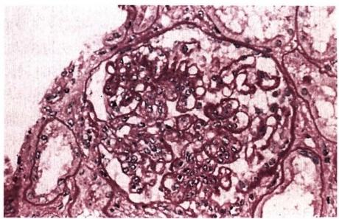

第五章 免疫性疾病

中，除狼疮细胞外，其他改变都不具有特异性。 02kkyx2018

**1.** **皮肤** 约 8 0 % 的SLE 患者有不同程度的皮肤损害，50%可表现为面部蝶形红斑，类似表现亦 可见于躯干和四肢。镜下，表皮常见萎缩、角化过度、毛囊角质栓形成、基底细胞液化等病变，表皮和 真皮交界处水肿，基底膜、小动脉壁和真皮的胶原纤维可发生纤维素样坏死，血管周围常有淋巴细胞 浸润。免疫荧光显示真皮与表皮交界处有IgG、IgM及补体C3 的沉积，形成颗粒或团块状的荧光带， 即“狼疮带”,对本病有诊断意义。

2. 肾 5 0 % 以 上 的SLE 患者出现以狼疮性肾炎为主要表现的肾损害。原发性肾小球肾炎的各 种组织学类型在狼疮性肾炎时均可出现，以系膜增生性(10%～15%)、局灶性(10%～15%)、膜性 (10%～20%)和弥漫增生性(40%～50%)常见，晚期可发展为硬化性肾小球肾炎。其中弥漫增生性 狼疮性肾炎中内皮下大量免疫复合物的沉积，是SLE 急性期的特征性病变(图5-1)。苏木素小体的 出现有明确的诊断意义。肾衰竭是SLE 患者的主要死亡原因。

3. 心 约半数病例有心脏受累，以心瓣

膜非细菌性疣赘性心内膜炎(nonbacterial

verrucous endocarditis)最为典型，赘生物体积

较小，沉积在心瓣膜表面，常累及二尖瓣或三

尖瓣。

**4.** **关节** 约95%的患者有不同程度的

关节受累，表现为滑膜充血水肿，单核细胞、

淋巴细胞浸润，滑膜细胞下结缔组织内可见

灶性纤维素样坏死。

**5.** **脾** 常表现为体积增大，滤泡增生。

中央动脉增厚及血管周围纤维化，出现所谓

图5-1 狼疮性肾炎 (PAS 染色)

洋葱皮样改变。

肾小球呈现典型的“白金耳样”,反映出内皮细胞下

此外，可出现肺纤维化和肝汇管区非特 广泛的免疫复合物沉积

异性炎症。

**(二)类风湿关节炎**

类风湿关节炎(rheumatoid arthritis,RA)是以多发性和对称性增生性滑膜炎为主要表现的慢性全 身性自身免疫病。由于炎症的加剧和缓解反复交替进行，引起关节软骨和关节囊的破坏，最终致关节 强直畸形。本病发病年龄多在25～55岁，也可见于儿童。女性发病率比男性高3~5倍。绝大多数 患者血浆中有类风湿因子(rheumatoid factor,RF)及其免疫复合物存在。

**病因和发病机制** 尚不清楚，可能与遗传因素、免疫因素及感染因素有关。研究表明，滑膜中 浸润的淋巴细胞大部分是活化的CD4*Th 细胞，CD4*Th 细胞可分泌多种细胞因子和生长因子，激 活其他免疫细胞和巨噬细胞分泌炎症介质、组织降解因子。其中，IL-1和 TGF- β可引起滑膜细胞 和成纤维细胞增殖，刺激滑膜细胞和软骨细胞分泌蛋白水解酶和基质降解酶，导致滑膜和关节软 骨破坏。

细胞免疫在类风湿关节炎发病中发挥主要作用，但体液免疫也参与本病的发生。近80%患者存 在 IgG 分子Fc 片段的自身抗体，即类风湿因子，其可存在于血清或滑膜液中。血清中RF 主要是IgM, 亦有IgG、IgA和 IgE 等。RF 的出现及滴度高低与疾病的严重程度一致，是临床诊断及预后判断的重 要指标。血液循环中RF 的致病意义尚不确定，但存在于关节的 RF 被认为是导致炎症反应的原因。 滑膜液中IgG 型 RF 可形成免疫复合物(IgG-抗IgG),固定并激活补体，吸引中性粒细胞和单核细胞游 出，通过Ⅲ型超敏反应引起组织损伤。

导致T 细胞激活或 RF 形成的原因尚不清楚，推测可能与EB 病毒、支原体、小DNA 病毒和分枝 杆菌等感染有关。

85

6kkyx2018





86

笔 记

第五章 免疫性疾病

病理变化

**1.** **关节病变** 手足小关节为最常见部位，肘、腕、膝、踝、髋及脊椎等也可被累及。多为多发性及 对称性。受累关节主要表现为慢性滑膜炎：①滑膜细胞肥大增生，呈多层，可形成绒毛状突起；②滑膜 下结缔组织多量淋巴细胞、巨噬细胞和浆细胞浸润，可见淋巴滤泡形成；③大量新生血管形成；④高度

血管化、炎细胞浸润、增生状态的滑膜覆盖于关节软骨表面形成血管翳(pannus)。 随着血管翳逐渐向ayxous

心性伸展和覆盖整个关节软骨，关节软骨严重破坏，最终血管翳充满关节腔，发生纤维化和钙化，引起 永久性关节强直。

**2.** **关节以外的病变** 全身多种器官组织可被累及。类风湿小结(rheumatoid nodule)对本病具有 一定特征性，1/4患者可出现于皮下，也可见于肺、脾、心包、大动脉和心瓣膜。镜下，小结中央为大片 纤维素样坏死，周围有呈栅栏状或放射状排列的上皮样细胞，外围为肉芽组织。可见急性坏死性动脉 炎。病变累及浆膜可致纤维素性胸膜炎或心包炎。

**(三)口眼干燥综合征**

口眼干燥综合征(Sjogren syndrome)是指由于唾液腺、泪腺受免疫损伤，而引起临床以眼干、口干 表现为特征的自身免疫病。本病可单独存在，也可与其他自身免疫病同时存在，前者称为原发性，后 者称为继发性，最常见的是与类风湿关节炎、SLE 同时存在。

病因和发病机制发病机制不明。研究提示，口眼干燥综合征是以腺管上皮为靶器官的自身免 疫病。患者体内存在抗核抗体、RF 和高γ-球蛋白血症，表明 B 细胞功能过度，其原因可能是Th 细胞 的作用。发现两种特征性抗核糖核蛋白成分的自身抗体——抗SS-A 和 抗SS-B(anti Sjogren syndrome B antibody),对本病的诊断有参考价值。原发性患者HLA-DR₃ 出现频率增加，而伴有类风湿关节炎的 患者与HLA-DR₄ 相关，提示原发性和继发性口眼干燥综合征发病机制不同。

病理变化 病变主要累及唾液腺和泪腺，其他包括呼吸道、胃肠道和阴道的腺体也可受累。受累 腺体主要表现为大量淋巴细胞和浆细胞浸润，并形成淋巴滤泡，同时伴腺泡结构破坏。导管细胞增 生，形成实性细胞团块即上皮肌上皮岛(epi-myoepithelial island)。 泪腺结构破坏导致角膜上皮干燥、 炎症及溃疡形成(干燥性角膜结膜炎)。唾液腺的破坏引起口腔黏膜干裂及溃疡形成。呼吸道受累 导致相应的鼻炎、喉炎、支气管炎和肺炎。近25%患者，尤其是抗SS-A 抗 体(anti Sjogren syndrome A antibody)阳性的患者，可累及中枢神经系统、皮肤、肾和肌肉。肾脏病变主要表现为间质性肾炎伴肾 小管运输障碍，与SLE 不同，极少发生肾小球肾炎。

(四)炎性肌病

炎性肌病(inflammatory myopathies)不常见，依据临床特点、形态学和免疫特点分为三种：皮肌炎、 多发性肌炎及包涵体肌炎。三种类型可单独发生，也可与其他类型的自身免疫病伴发。

1. 皮肌炎病变累及皮肤及肌肉，皮肤出现典型红疹及对称性缓慢进行性肌无力。最初累及近端 肌肉，远端肌肉受累及运动障碍发生较晚。1/3的患者由于口咽及食管肌肉受累造成吞咽困难。部分患 者可以出现肌肉以外的表现，包括间质性肺病、血管炎和心肌炎。皮肌炎有较高内脏恶性肿瘤的发病率。

病理变化小血管周围及肌周围结缔组织有炎细胞浸润，肌束的周边有少量萎缩的肌纤维，可有肌 纤维坏死及再生。肌束周边肌萎缩为本病的典型表现，即使炎症轻微或没有炎细胞浸润，肌束周边肌萎 缩的存在仍可以诊断本病。肌束周边的肌萎缩可能与血管内皮损伤及纤维化的肌肉内血管减少有关。

**2.** **多发性肌炎** 是以肌肉损伤和炎症反应为特征的自身免疫病。病变与皮肌炎相似但缺乏皮 肤损害。主要表现为肌肉无力，常为双侧对称性，起始于躯干、颈部和四肢的肌肉。主要组织学表现 为淋巴细胞浸润及肌纤维的变性和再生。本病可能是由细胞毒性T 淋巴细胞介导。大多数患者有抗 核抗体存在，其中抗t-RNA 合成酶的Jo-1抗体具有特异性。

**3.** **包涵体肌炎** 近年来发现的一种炎性肌病。发病隐匿，患者多在60岁以上。开始时累及远 端肌肉，特别是膝部伸肌及腕和手指的屈肌。肌肉无力可以是不对称的。

**病理变化** 特点为围绕血管周围的炎细胞浸润，肌细胞内有空泡，周围有嗜碱性颗粒。另外，空

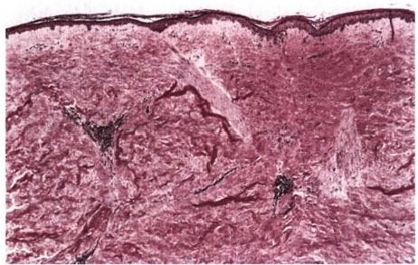

第五章 免疫性疾病

87

泡状的肌纤维含有淀粉样沉积物，刚果红染色阳性。电镜下，胞质及核内有丝管状包涵体。

**(五)系统性硬化**

系统性硬化(systemic sclerosis)以全身多个器官间质纤维化和炎症性改变为特征，主要累及皮肤， 胃肠道、肾脏、心脏、肌肉及肺也常常受累。本病可发生于任何年龄，但以30～50岁多见，男女之比为 1:3。临床上分为两类：①弥漫性：特点是在发病时皮肤广泛受累伴快速进展及早期内脏受累。②局 限性：相对局限的皮肤受累，如手指、前臂、面部及其他部位，内脏受累较晚，预后相对较好。

dkkyx2018

病因和发病机制 病因不明。纤维化是本病的特征性病变，其启动可能与免疫系统激活、血管损 伤及成纤维细胞活化有关。但三者之间的关系及相互作用机制尚不清楚。研究提示其过程可能是： 识别某一与本病相关的 CD4*T 细胞在皮肤内积聚并释放细胞因子，激活肥大细胞和巨噬细胞释放能 激活成纤维细胞的细胞因子和生长因子，如IL-1、PDGF和 FGF 等，最终导致纤维化。

高丙种球蛋白血症和抗核抗体的出现提示存在B 细胞活化过度。两种自身抗体对本病具有相对 特异性：①抗DNA 拓扑异构酶-1(DNA topoisomerase I)抗体(Scl-70):70%～75% 弥漫性系统性硬化 患者此抗体呈阳性，而其他胶原病患者此抗体阳性率低于1%。②抗着丝点抗体：60%～80%局限性 系统性硬化患者此抗体阳性。

系统性硬化早期即可出现微血管病变。系统性硬化患者指小动脉出现纤维化，可能由于血管内 皮损伤的反复发生伴血小板凝集导致血小板源性生长因子的释放(如 PDGF、TGF- β)而引起。其结果 可造成管腔狭窄，从而导致组织缺氧而引起纤维化。

病理变化

1. 皮肤 病变由指端开始，呈向心性发展，累及前臂、肩、颈及面部皮肤。镜下，早期仅表现为真皮 水肿，血管周围CD4*T 细胞浸润。随着病变进展，真皮胶原纤维明显增加，表皮萎缩变平，皮肤附属器萎 缩消失，真皮内小血管壁增厚、玻璃样变(图5-2)。可出现局灶性或弥漫性皮下组织钙化，尤其是局限性 系统性硬化患者更易发生钙化(calcification),并可出现雷诺现象( Raynaud phenomenon)、食管蠕动障碍 (esophageal dysmotility)、手指硬化(sclerodactyly)和毛细血管扩张(telangiectasia),即 CREST 综合征。晚 期患者手指细呈爪状，关节活动受限，可发生指端坏死甚至脱落，面部无表情呈假面具状。

**2.** **消化道** 约80%患者消化道受累，

主要表现为管壁进行性萎缩和纤维化，伴

血管周围淋巴细胞浸润，小血管壁进行性

增厚。

3. 肾 叶间小动脉病变最为突出，表现

为内膜黏液样变性伴内皮细胞增生，随后管

壁纤维化，管腔狭窄，部分病例伴有细动脉纤

维素样坏死。约50%患者死于肾衰竭。

4. 肺 可出现弥漫性间质纤维化，肺泡

扩张、肺泡隔断裂，形成囊样空腔，本病是造

成蜂窝肺的重要原因之一。 图5-2 系统性硬化的皮肤(HE 染色)

此外，关节和骨骼肌也可受累，关节周围 真皮内广泛地胶原化，皮肤附件明显减少，表皮萎缩变薄

结缔组织硬化和肌肉萎缩。

**第二节** **免疫缺陷病**

免疫缺陷病(immune deficiency diseases)是一组因免疫系统发育不全或遭受损害引起免疫功能缺 陷而导致的疾病。可分为：①原发性免疫缺陷病，又称先天性免疫缺陷病，与遗传有关，多发生于婴幼儿；



88 第五章 免疫性疾病

②继发性免疫缺陷病，又称获得性免疫缺陷病，可发生于任何年龄，多因严重感染(尤其是直接侵犯免疫系 统的感染)、恶性肿瘤、糖尿病等代谢性疾病、营养不良、应用免疫抑制剂、放射治疗和化疗等原因引起。

免疫缺陷病的临床表现因其免疫缺陷性质不同而异。体液免疫缺陷患者产生抗体的能力低下， 故临床表现为反复发生的细菌感染。患者淋巴组织内无生发中心，也无浆细胞。患者血清免疫球蛋

白定量测定有助于这类疾病的诊断。细胞免疫缺陷患者则更容易发生病毒、真菌、胞内寄生菌(如结ty₂4s

核杆菌等)及某些原虫的感染。患者淋巴结、脾及扁桃体等淋巴样组织发育不良或萎缩，胸腺依赖区 和周围血中淋巴细胞减少，功能下降，迟发性超敏反应微弱或缺如。

免疫缺陷患者除表现难以控制的机会性感染(opportunistic infection)外，自身免疫病及恶性肿瘤 的发病率也明显增高。

**一、原发性免疫缺陷病**

原发性免疫缺陷病少见，临床表现出反复感染，严重威胁生命。按免疫缺陷性质的不同，可分为 体液免疫缺陷为主、细胞免疫缺陷为主以及两者兼有的联合性免疫缺陷三大类。此外，补体缺陷、吞 噬细胞功能缺陷等非特异性免疫缺陷也属于此类疾病(表5-2)。

**表5-2** **原发性免疫缺陷病的常见类型**

**体液免疫缺陷** **联合性免疫缺陷**

原发性丙种球蛋白缺乏症 重症联合性免疫缺陷病

孤立性IgA缺乏症 Wiskott-Aldrich综合征

普通变异型免疫缺陷病 毛细血管扩张性共济失调症

**细胞免疫缺陷** **腺苷酸脱氢酶缺乏症**

DiGeorge综合征 **吞噬细胞功能障碍**

Nezelof综合征 **补体缺陷**

黏膜皮肤念珠菌病

**二、继发性免疫缺陷病**

继发性免疫缺陷病更为常见。感染(风疹、麻疹、巨细胞病毒感染、结核病等)、恶性肿瘤(霍奇金 淋巴瘤、白血病、骨髓瘤等)、自身免疫病(SLE、 类风湿关节炎等)、免疫球蛋白丧失(肾病综合征)、免 疫球蛋白合成不足(营养缺乏)、淋巴细胞丧失(药物、系统感染等)和免疫抑制剂治疗等多种疾病均 可伴发继发性免疫缺陷病。

继发性免疫缺陷病可因机会性感染导致严重后果，因此及时诊断和治疗十分重要。本节仅介绍发病率 日增且死亡率极高的获得性免疫缺陷综合征(acquired immunodeficiency syndrome,AIDS),即艾滋病。

获得性免疫缺陷综合征由人类免疫缺陷病毒( human immunodeficiency virus,HIV)感染引起，其特 征为严重免疫抑制，导致机会性感染、继发性肿瘤及神经系统症状。临床表现为发热、乏力、体重下 降、全身淋巴结肿大及神经系统症状。本病1981年由美国疾病控制中心首先报道，目前已遍布全球。 截至2013年底，全球现存活HIV 感染者/艾滋病患者3500多万人，平均每天新增6000人感染。艾滋 病在我国的传播分为三个阶段：第一阶段为传入期，即1985—1989年，以国外传入为主；第二阶段为 播散期，自1989年后，国内感染者急剧上升；第三阶段为流行期，即 HIV 已在普通人群中存在。

**病因和发病机制**

1. 病因 本病由HIV 感染所引起。 HIV 属反转录病毒科，为单链 RNA 病毒。已知 HIV 分为 HIV-1 和 HIV-2 两个亚型。世界各地的AIDS 主要由HIV-1 所引起，HIV-2在西非地区呈地方性流行。 至今为止，我国已有两个病毒类型(HIV-1 和 HIV-2)及其8种亚型存在。

HIV-1病毒结构已清楚，为圆形或椭圆形，病毒核心由两条 RNA 链(病毒基因组)、反转录酶和核 心蛋白p17 及 p24 构成，并由来自宿主细胞的脂质膜包被，膜上嵌有由病毒编码的糖蛋白即外膜蛋白



第五章 免疫性疾病

gp120和跨膜蛋白gp41(图5-3),在感染宿主细胞过程中发挥重要作用。 HIV-1 基因组包括9个基因， 其中部分基因在编码核心蛋白、反转录酶和嵌于膜上的糖蛋白以及调控病毒复制功能方面发挥作用， 但尚有部分基因功能不清楚。现发现一些人通过血液途径感染了缺乏调控病毒复制基因(如nef基 因)的HIV, 并未发展为AIDS,提示可将病毒调控蛋白(如nef基因编码的蛋白)作为抗AIDS 药物的靶 点，或采用缺乏关键调控蛋白的HIV 突变体作为疫苗。

**89**

的 kkyx2018

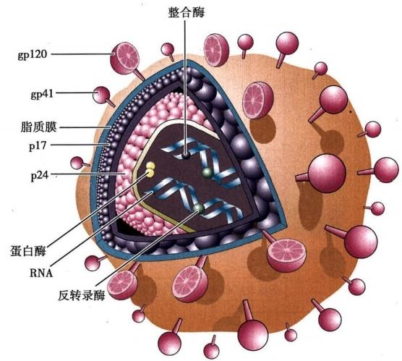

图5-3 HIV-1结构模式图

患者和无症状病毒携带者是本病的传染源。 HIV 主要存在于宿主血液、精液、子宫、阴道分泌物 和乳汁中。其他体液如唾液、尿液或眼泪中偶尔可分离出病毒，但迄今为止尚无证据表明能够传播本 病。AIDS 的传播途径包括：①性接触传播：异性性接触、同性性接触和双性性接触是 AIDS 传播的最 常见方式，全球的HIV 感染大约75%是通过性接触传播的。同性恋或双性恋男性曾是高危人群，占 报道病例的60%以上。但目前经异性性传播已成为世界HIV 流行的普遍规律。②血道传播：包括使 用被病毒污染的针头作静脉注射、含有病毒血液和血制品的应用。③母-婴传播：母体病毒经胎盘感 染胎儿或通过哺乳、黏膜接触等方式感染婴儿。④医务人员职业性传播，少见。

2. 发病机制 其发病机制包括以下两个方面：

(1)HIV 感染 CD4*T 细胞：CD4 分子是HIV 的主要受体。当HIV 进入人体后，嵌于病毒包膜上 的gp120 与 CD4T 细胞膜上 CD4 受体结合，同时，HIV 又以趋化因子受体CXCR4 和 CCR5 作为共受 体进行识别，即HIV 必须同时与CD4 受体和共受体结合后才能进入细胞内。 CXCR4 为 HIV 附着淋巴 细胞所必需，而 CCR5 则促进 HIV 进入巨噬细胞。进入细胞后，病毒RNA 链经反转录酶的作用合成 反义链DNA, 被运送至细胞核，经多聚酶作用复制为双股DNA, 在整合酶作用下，与宿主基因组整合。 整合后的环状病毒DNA 称前病毒(provirus),此时病毒处于潜伏状态。经数月至数年的临床潜伏期， 前病毒可被某些因子所激活(如 TNF、IL-6 等)开始不断复制，在细胞内装配成新病毒并以芽生方式 释放入血，释出后的病毒再侵犯其他靶细胞。病毒复制的同时可直接导致受感染CD4*T 细胞破坏、 溶解。因CD4*T 细胞在免疫应答中起核心作用，故CD4*T 细胞的消减可导致：①淋巴因子产生减少； ②CD8*T细胞的细胞毒活性下降；③巨噬细胞溶解肿瘤细胞、杀灭胞内寄生菌、原虫的功能减弱； ④NK细胞功能降低；⑤B细胞在特异性抗原刺激下不产生正常的抗体反应，而原因不明的激活和分 化引起高丙种球蛋白血症；⑥作用于骨髓中造血干细胞，影响造血细胞的分化。

总之，CD4*T 细胞在 HIV 直接和间接作用下，大量破坏、功能受损，导致细胞免疫缺陷。由于其他



急性感染

临床潜伏期(慢性感染 临床症状

第五章 免疫性疾病

90

免疫细胞均不同程度受损，因而促进并发各种严重的机会性感染和肿瘤。

(2)HIV 感染组织中单核巨噬细胞：存在于脑、淋巴结和肺等器官组织中的单核巨噬细胞可有 10%～50%被感染，其感染过程与 CD4*T 细胞存在不同之处，具体表现在：①因巨噬细胞表达低水平 CD4, 故 HIV 一方面通过gpl20 与 CD4 结合的方式感染巨噬细胞；另一方面通过细胞的吞噬作用进入 细胞，或经Fc 受体介导的胞饮作用，使由抗体包被的HIV 进入细胞。②病毒可在巨噬细胞内大量复



制，但通常储存于胞质内，不像CD4*T 细胞在胞膜上大量出芽。单核巨噬细胞能抵抗 HIV 的致细胞 病变作用，因而不会迅速死亡，反成为HIV 的储存场所，在病毒扩散中起重要作用。其可携带病毒通 过血-脑屏障，引起中枢神经系统感染。

研究表明，淋巴结生发中心的滤泡树突状细胞也可受到HIV 的感染，并成为 HIV 的“储备池”。 其树突可表达IgG 的 Fc 受体，从而与由IgG 型抗体包被的HIV 结合，使病毒进入细胞内(图5-4)。

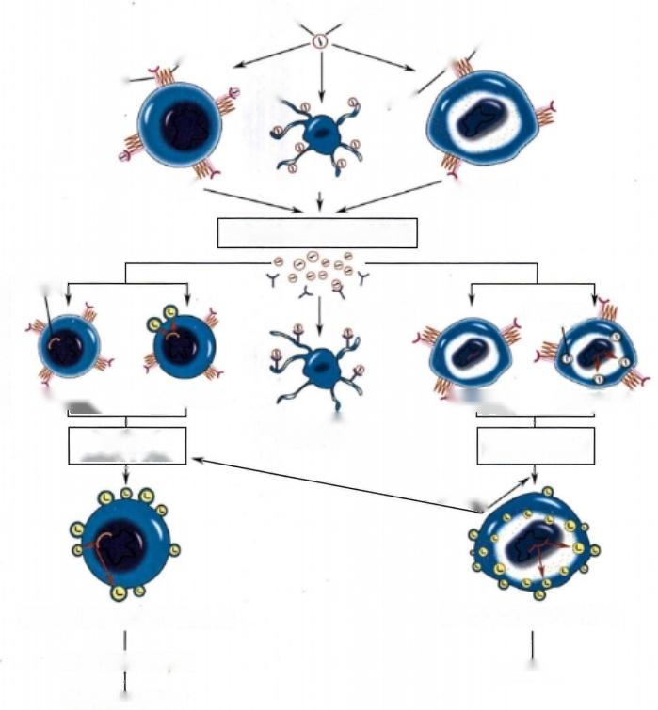CP120

HIV

CCR-5

头

CXCR5

CD4 一

CD4′

②

T细胞

巨噬细胞

病毒血症和淋巴组织内扩散

前病毒

低水平感染

潜伏感染

抗原刺激

细胞因子刺激

病毒大量复制及CD4*T细胞溶解

CD4*T细胞严重消减

机会性感染和肿瘤

图5-4

抗gp120抗体

泡内HV

潜伏感染 低水平感染

滤泡树突状细胞 (HIV储备池)

由细胞因子激活

TNF-α

病毒大量复制(HIV储备池)

运送至脑

HIV感染发病机制示意图

综上所述，HIV 的感染，导致机体严重免疫缺陷，构成了AIDS 发病的中心环节。

**病理变化**

**1.** **淋巴组织的变化** 早期，淋巴结肿大。镜下，淋巴滤泡明显增生，髓质内较多浆细胞。电镜下 或通过原位杂交法检测，可见HIV 颗粒位于生发中心内，主要集中于滤泡树突状细胞，也可出现于巨 噬细胞及CD4*T 细胞内。随着病变的发展，滤泡外层淋巴细胞减少或消失，小血管增生，生发中心被 分割。副皮质区CD4*T 细胞进行性减少，代之以浆细胞浸润。晚期的淋巴结病变，往往在尸检时才 能看到。淋巴结呈现一片荒芜，淋巴细胞几乎消失殆尽，仅残留少许巨噬细胞和浆细胞。有时特殊染



CD4*T细胞数/mm³

病毒血症 (HIV RNA拷贝数/ml血浆)

第五章 免疫性疾病

91

色可见大量分枝杆菌、真菌等病原微生物，却很少见到肉芽肿形成等细胞免疫反应性病变。

GAkkyx2018

脾、胸腺也表现为淋巴细胞减少。

**2.** **继发性感染** 多发机会性感染是本病的另一特点。其感染范围广泛，可累及各器官，以中枢 神经系统、肺、消化道受累最为常见。由于严重的免疫缺陷，感染所致的炎症反应往往轻而不典型。 如肺部结核菌感染，很少形成典型的肉芽肿性病变，而病灶中的结核杆菌却甚多。

gkkyx2018

70%～80%的患者可经历一次或多次肺孢子虫感染，在艾滋病因机会感染而死亡的病例中，约一 半死于肺孢子虫感染，因而对诊断本病有一定参考价值。

约70%的病例有中枢神经系统受累，其中继发性机会感染有弓形虫或新型隐球菌感染所致的脑 炎或脑膜炎；巨细胞病毒和乳头状瘤空泡病毒感染所致的进行性多灶性白质脑病等。由 HIV 直接引 起的疾病有脑膜炎、亚急性脑病及痴呆等，提示，除淋巴细胞、巨噬细胞外，神经系统也是HIV 感染的 靶组织。

3. 恶性肿瘤 约30%的患者可发生Kaposi肉瘤。其他常见的伴发肿瘤为淋巴瘤。

临床病理联系 本病潜伏期较长， 一般认为可经数月至10年或更长时间才发展为 AIDS。 根 据 世界卫生组织和美国疾病控制中心修订的HIV 感染的临床分类，可将其分为三大类：①A 类，包括急 性感染、无症状感染和持续性全身淋巴结肿大综合征；②B 类，包括免疫功能低下时出现的 AIDS 相关 综合征、继发细菌感染、病毒感染和发生淋巴瘤等；③C 类，患者已有严重免疫缺陷，出现各种机会性 感染、继发性肿瘤以及神经系统症状等AIDS 表现。

AIDS 按病程可分为三个阶段：①早期或称急性期：感染 HIV 3～6周后，可表现出咽痛、发热、肌 肉酸痛等非特异性症状。病毒在体内复制，但由于患者尚有较好的免疫反应能力，2～3周后这些症 状可自行缓解。②中期或称慢性期：机体的免疫功能与病毒之间处于相互抗衡的阶段，在某些病例此 期可长达数年或不再进入末期。此期病毒复制持续处于低水平，临床可无明显症状或出现明显的全 身淋巴结肿大，常伴发热、乏力、皮疹等。③后期或称危险期：机体免疫功能全面崩溃，临床表现为持 续发热、乏力、消瘦、腹泻，并出现神经系统症状，明显的机会性感染及恶性肿瘤，血液检测淋巴细胞明 显减少，尤以CD4*T 细胞减少为著，细胞免疫反应丧失殆尽(图5-5)。

本病预后差，大力开展预防，对防止AIDS 流行至关重要。

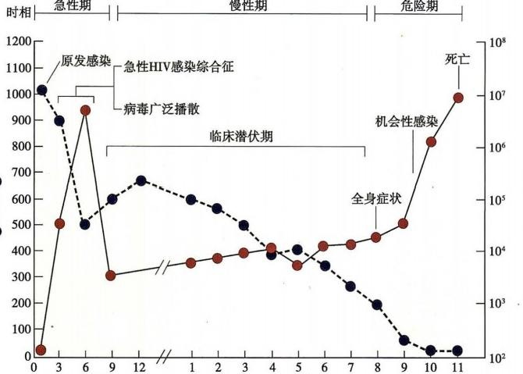

周 年

图5-5 HIV 感染时相



92 第五章 免疫性疾病

**第三节** **器官和骨髓移植**

② kkyx2018

机体的某种细胞、组织或器官因某些病变或疾病的损伤而导致不可复性结构及功能损害时，采用 相应健康细胞、组织或器官植入机体的过程称之为细胞、组织或器官移植，统称移植(transplantation)

&kyx21 是临床重要的疾病治疗手段之一。根据供体的来源可将移植分为：①自体移植(autoplastic transplan-

tation);②同种异体移植(allotransplantation);③异种移植(heterotransplantation)。

根据免疫活性细胞对靶抗原的攻击方式，移植免疫反应可分为两种：①宿主抗移植物反应(host versus graft reaction,HVGR),即移植排斥反应(transplant rejection);②移植物抗宿主反应(graft versus host reaction,GVHR)。

**一、移植排斥反应机制**

在同种异体细胞、组织和器官移植时，受者的免疫系统常对移植物产生移植排斥反应，是一个十 分复杂的免疫学现象，涉及细胞和抗体介导的多种免疫损伤机制，但皆针对移植物中的人类白细胞抗 原(human leucocyte antigen,HLA)。 供者与受者HLA 的差异程度决定了排斥反应的轻重。移植排斥 的机制尚未完全清楚，主要理论有：

**(一)单向移植排斥理论**

同种异体移植物排斥反应的方式与受体(recipient)或宿主的免疫反应状况、移植物的性质密切相 关。在免疫功能正常的个体，接受异体移植物后，如果不经任何免疫抑制处理，将立即发生宿主免疫 系统对移植物的排斥反应，即宿主抗移植物反应，导致移植物被排斥。细胞介导的免疫应答(即细胞 免疫)和抗体介导的免疫应答(即体液免疫)均参与此过程。

**1.T** **细胞介导的排斥反应** T 细胞介导的迟发型超敏反应与细胞毒作用对移植物的排斥发挥重 要作用。移植物中供体的淋巴细胞(过路细胞)、树突状细胞等具有丰富的HLA-I、Ⅱ, 是主要的致敏 原。它们一旦被宿主的淋巴细胞识别，即可使CD8*T 细胞分化为成熟的CD8* 细胞毒性T 细胞，溶解 破坏移植物。同时，使CD4*T 细胞活化，启动经典的迟发型超敏反应。此外，伴随迟发型超敏反应的 微血管损害、组织缺血及巨噬细胞介导的破坏作用，也在移植物损毁中发挥重要作用。

**2.** **抗体介导的排斥反应** 虽 然 T 细胞在移植排斥反应中起主要作用，但抗体也能介导排斥反 应，其表现形式有两种：①超急性排斥反应(hyperacute rejection),发生在移植前机体已有循环HLA 抗 体的受者。该抗体可来自过去的多次妊娠、接受输血或感染过某些表面抗原与供者HLA 有交叉反应 的细菌或病毒。在这种情况下，移植后可立即发生排斥反应，这是由于循环抗体固定于移植物的血管 内皮并激活补体，引起血管内皮受损，导致血管壁炎症、血栓形成和组织坏死。②在原来并未致敏的 个体中，随着T 细胞介导的排斥反应的形成，可同时有抗HLA 抗体的产生，造成移植物损害。

此外，在机体的免疫功能缺陷，而移植物又具有大量的免疫活性细胞(如骨髓、胸腺移植)的情况 下，宿主无力排斥植入的组织器官，而移植物中的供体免疫活性细胞可被宿主的组织相容性抗原所活 化，从而产生针对宿主组织细胞的免疫应答，最终导致宿主全身性的组织损伤，此即移植物抗宿主病 (graft versus host disease,GVHD)。

**(二)双向移植排斥理论**

单向移植排斥理论反映了自然状态下移植排斥规律，但在临床器官移植的条件下，即受者由于终 身使用免疫抑制药物，移植排斥的方式和特点可能与自然状态不同。近年来，在一系列临床发现基础 上，形成了双向移植排斥理论，其主要观点是：

1. 随着器官移植后血流的流通，移植物中的过路细胞(主要为各种具有免疫功能的细胞)发生细 胞迁移，进入受体体内并分布于全身各组织；而受者的白细胞可进入移植物内。在强有力的免疫抑制 情况下，宿主往往不能完全清除过路细胞。因此，在实体器官移植和骨髓移植中，可同时发生宿主抗

◎笔记

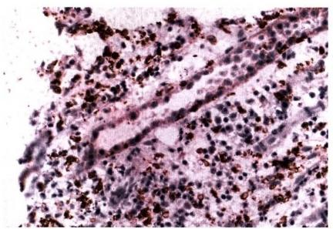

第五章 免疫性疾病

93

移植物反应(HVGR) 和移植物抗宿主反应(GVHR), 两者共存，只是在不同的移植类型中两者表现的

强度不同。

2. 在持续的免疫抑制剂作用下，这种相互免疫应答可因诱导各种免疫调节机制而逐渐减弱，最

终达到一种无反应状态，形成供、受者白细胞共存的微嵌合现象(microchimerism)。

微嵌合现象的发现及双向移植排斥理论，现被认为是器官移植排斥反应产生的主要机制。微嵌 合现象与移植耐受也有一定关系。

↵ ty₂01s

**二、** **实体器官移植排斥反应**

实体器官移植排斥反应按形态变化及发病机制的不同分为超急性排斥反应、急性排斥反应和慢 性排斥反应三类。不同的组织或器官移植产生超急性排斥反应的程度不同，肾、心脏能引起强烈的超 急性排斥反应，但肝脏移植发生超急性排斥反应则属罕见。

本节以肾移植中各类排斥反应的病理变化为例进行介绍。其他组织器官移植排斥反应的病理变 化与肾脏类似。

**(一)超急性排斥反应**

本型的发生与受者血液中已有供体特异性循环HLA 抗体，或受者、供者ABO 血型不符有关，本 质上属Ⅲ型超敏反应。 一般于移植后数分钟至数小时出现。现因术前已广泛采用了组织交叉配型， 本型已少见。

**病理变化** 移植肾肉眼观，色泽由粉红色迅速转变为暗红色，伴出血或梗死，出现花斑状外观。 镜下表现为广泛的急性小动脉炎伴血栓形成及缺血性坏死。

**(二)急性排斥反应**

较常见。移植后未经治疗者此反应可发生在移植后数天内；经免疫抑制治疗者，可在数月或数年 后突然发生。急性排斥反应可以细胞免疫为主，CD8*CTLs 可直接破坏移植物细胞，或CD4*Th 细胞分 泌细胞因子，诱发炎症，损伤移植物。体液免疫为主的排斥反应主要由抗体介导，抗体与血管内皮结 合，通过经典途径激活补体，由此产生炎症和内皮损伤。细胞型排斥反应常发生在移植后数月，临床 上表现为骤然发生的移植肾衰竭。

**病理变化** 以细胞免疫为主者，主要表现为间质内单个核细胞浸润；以体液免疫为主者，以血管 炎为特征。有时两种病变可同时存在。

**1.** **细胞型排斥反应** 可见肾间质明显水肿，CD4*和 CD8*T细胞为主的单个核细胞浸润，肾小球 及肾小管周围毛细血管中有大量单个核细胞，并侵袭肾小管壁，即肾小管炎，可引起局部肾小管坏死 (图5-6)。

**2.** **血管型排斥反应** 抗体及补体的沉积

引起血管损伤，随后出现血栓形成及相应部位

的梗死。更常出现的是亚急性血管炎，表现为

成纤维细胞、平滑肌细胞和泡沫状巨噬细胞增

生引起血管内膜增厚，常导致管腔狭窄或闭塞

(图5-7)。

**(三)慢性排斥反应**

发病机制目前尚不清楚。不仅特异性免疫

攻击与慢性排斥反应有关，非特异性组织损伤可

能与慢性排斥反应关系更为密切。在免疫攻击方

面，现认为是以体液免疫为主，而CD4*Th 细胞发 图5-6 移植肾急性排斥反应

挥着关键作用。 CD4*Th 细胞的活化，既可以诱 细胞型排斥反应，肾间质明显水肿伴以CD8*T细胞

导CD8*CTL、NK 细胞和巨噬细胞活化，又可以促 为主的单个核细胞浸润，侵袭肾小管壁



第五章 免疫性疾病

94

进 B 淋巴细胞产生特异性抗体，激活补体，导致慢性排斥反应的产生。活化的Th 细胞可以产生多种细 胞因子包括TGF- β₁,对移植物发挥多种生物学效应。非特异性组织损伤包括缺血再灌注损伤、感染、药 物毒性等，则通过直接或间接参与宿主抗移植物免疫反应过程介导移植物损伤。

慢性排斥反应多发生在术后几个月至1年以后。常表现为慢性进行性的移植器官损害，直至功

能衰竭。由于慢性排斥反应药物治疗效果不佳，已成为移植物长期存在的一个主要障碍。

的lkyx2018

病理变化 突出病变是血管内膜纤维化，引起管腔严重狭窄(图5-8),导致肾缺血，表现为肾小 球萎缩、纤维化、玻璃样变，肾小管萎缩，肾间质纤维化伴单核细胞、淋巴细胞及浆细胞浸润。

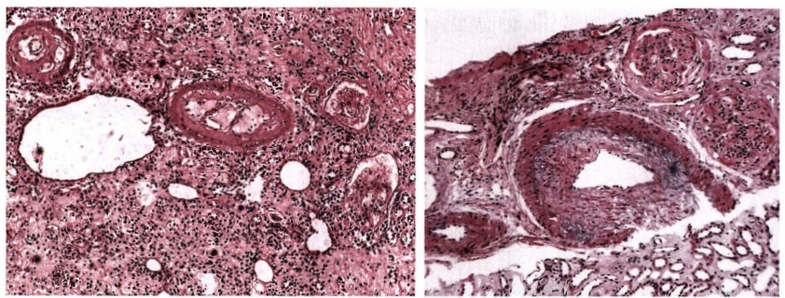

图5-7 移植肾急性排斥反应(HE 染色)

血管型排斥反应，表现为成纤维细胞、肌细胞和泡 沫状巨噬细胞增生所引起的血管内膜增厚，常导致 管腔狭窄或闭塞

图5-8 移植肾慢性排斥反应(HE 染色)

血管内膜纤维素化致管腔严重狭窄。肾小球萎 缩，肾小管萎缩，肾间质纤维化伴单核、淋巴及

浆细胞浸润

**三** **、骨髓移植排斥反应**

骨髓移植可纠正受者造血系统及免疫系统不可逆的严重疾病，目前已应用于造血系统肿瘤、再生 障碍性贫血、免疫缺陷病和某些非造血系统肿瘤等疾病。骨髓移植所面临的两个主要问题是移植物 抗宿主病(GVHD) 和移植排斥反应。

**(一)移植物抗宿主病** **(GVHD)**

GVHD 可发生于具有免疫活性细胞或其前体细胞的骨髓，植入由于原发性疾病或因采用药物、放 射线照射而导致免疫功能缺陷的受者体内。当其接受骨髓移植后，来自供者骨髓的免疫活性细胞可 识别受者组织并产生免疫应答，使CD4* 和 CD8*T 细胞活化，导致受者组织损害。

CVHD 分为急性、慢性两种。急性GVHD 一般在移植后3个月内发生，可引起肝、皮肤和肠道上 皮细胞坏死。肝小胆管破坏可导致黄疸；肠道黏膜溃疡可导致血性腹泻；皮肤损害主要表现为局部或 全身性斑丘疹。慢性GVHD 可以是急性GVHD 的延续或在移植后3个月自然发生，其皮肤病变类似 于系统性硬化

GVHD 为致死性并发症，虽可在移植前通过HLA 配型降低其排斥反应的强度，但不能彻底根除。 可能的解决途径为去除供者骨髓中的T 细胞。临床观察发现，此途径虽可降低GVHD 的发生率，却使 移植失败和白血病复发的几率增加。因此，多功能T 细胞不仅可介导GVHD, 也为移植物的存活及去 除白血病细胞所必需。

**(二)移植排斥反应**

同种异体骨髓移植的排斥反应由宿主的T 细胞和NK 细胞介导。 T 细胞介导的排斥反应机制与 实体器官的排斥反应机制相似，而供体骨髓细胞因为不能与表达于NK 细胞表面的宿主自身HLA-I 分子特异性的抑制性受体结合，而被NK 细胞直接破坏。

( 李 敏 傅国辉)





**第六章肿** **瘤**

kkyx2018

|  |  |
| --- | --- |
| 第一节 肿瘤的概念  第二节 肿瘤的形态  一、肿瘤的大体形态  二、肿瘤的组织形态  三、肿瘤的分化与异型性  第三节 肿瘤的命名与分类  一、命名原则  二、分类  第四节 肿瘤的生长和扩散  一、肿瘤的生长  二、肿瘤扩散  **第五节** **肿瘤的分级和分期**  **第六节** **肿瘤对机体的影响**  **第七节** **良性肿瘤与恶性肿瘤的区别** **第八节** **常见肿瘤举例** | 一、上皮组织肿瘤  二、间叶组织肿瘤  三、神经外胚叶肿瘤  第九节 癌前疾病(或病变)、异型增生 和原位癌  一、癌前疾病(或病变)  二、异型增生和原位癌  **第十节** **肿瘤发生的分子基础**  一、细胞生长与增殖的调控  二、肿瘤发生与发展的分子机制  **第十一节** **环境致瘤因素**  一、化学物质  二、物理致癌因素  三、生物致癌因素  **第十二节** **肿瘤与遗传** |

肿瘤(tumor,neoplasm)是以细胞异常增殖为特点的一大类疾病，常在机体局部形成肿块(mass)。 肿瘤的种类繁多，具有不同的生物学行为(biologic behavior)和临床表现。有些肿瘤生长缓慢，没有侵 袭性(aggressiveness)或者侵袭性弱，不从原发部位播散到身体其他部位，对人体的危害小，医学上称 为良性肿瘤(benign tumor)。有些肿瘤生长迅速，侵袭性强，可以从原发部位播散到身体其他部位，对 人体的危害大，医学上称为恶性肿瘤(malignant tumor)。平常所谓癌症(cancer),即指这些严重危害 人类健康的恶性肿瘤。

近年国际期刊发表的统计数据显示，恶性肿瘤仍是我国居民死亡的主要原因之一。2015年我国 城市居民和农村人口恶性肿瘤的预期死亡率分别为109.5/10万和149.0/10万。2015年我国死于恶 性肿瘤的预期人数约281.4万，其中肺癌(61.0万)、胃癌(49.8万)、肝癌(42.2万)、食管癌(37.5 万)、结直肠癌(19.1万)、胰腺癌(7.9万)、乳腺癌(7.1万)、脑肿瘤(6.1万)、白血病(5.3万)、淋巴 瘤(5.2万)、胆囊癌(4.1万)、鼻咽癌(3.4万)、膀胱癌(3.3万)和子宫颈癌(3.1万)等为主要的恶性 肿瘤。2017年国家统计局的统计年鉴显示：2016年我国城市居民疾病死因第一位的是恶性肿瘤，城 市居民的恶性肿瘤死亡率约160.07/10万；在农村地区，恶性肿瘤位居疾病死因的第二位，死亡率约 155.83/10万。2012年全世界新增恶性肿瘤患者约1410万，死亡人数约820万。2015年全球恶性肿 瘤死亡人数约880万。

恶性肿瘤可以发生在各个年龄段。上皮组织恶性肿瘤(癌，carcinoma)的发病率一般随着年龄的 增加而增加，尤其是在40岁以上的人群中，癌的发生率显著增加。有一些肿瘤则好发于儿童或青 年人。

96 第六章 肿 瘤

恶性肿瘤对人类的危害，不仅是威胁患者的生命，还在于它给患者带来的躯体痛苦、精神压力和 经济负担。肿瘤的诊断、预防和治疗，是医学科学十分重要的组成部分，形成一个专门的分支——肿 瘤学(oncology)。 肿瘤发生发展机制和肿瘤的病理诊断是病理学和肿瘤学的重要内容。本章主要从 病理学的角度介绍关于肿瘤的基本知识，包括肿瘤的形态和分类、生物学特点、病因和发病机制。掌 握这些知识，是正确诊断肿瘤、进行恰当治疗的基础。

kkyx2018

**第一节** **肿瘤的概念**

肿瘤是机体的细胞异常增殖形成的新生物，常表现为机体局部的异常组织团块(肿块)。生物医 学研究工作表明，肿瘤形成(neoplasia)是在各种致瘤因素作用下，细胞生长调控发生严重紊乱的结 果。这种导致肿瘤形成的细胞增殖称为肿瘤性增殖(neoplastic proliferation)。

与肿瘤性增殖相对的概念是非肿瘤性增殖(non-neoplastic proliferation)。例如，在炎性肉芽组织 中，可见血管内皮细胞、成纤维细胞等的增殖，然而它们并非肿瘤。区分这两种细胞增殖状况具有重 要意义。非肿瘤性增殖可见于正常的细胞更新、损伤引起的防御反应、修复等情况，通常是符合机体 需要的生物学过程，受到控制，有一定限度；引起细胞增殖的原因消除后一般不再继续；增殖的细胞或 组织能够分化成熟。非肿瘤性增殖一般是多克隆性的(polyclonal),增殖过程产生的细胞群，即使是 同一类型的细胞(例如成纤维细胞),也并不都来自同一个亲代细胞，而是从不同的亲代细胞衍生而 来的子代细胞。

肿瘤性增殖与非肿瘤性增殖有重要区别：①肿瘤性增殖与机体不协调，对机体有害。②肿瘤性增 殖一般是克隆性的(clonal)。研究显示， 一个肿瘤中的肿瘤细胞群，是由发生了肿瘤性转化(neoplastic transformation)的单个细胞反复分裂繁殖产生的子代细胞组成的。这一特点称为肿瘤的克隆性 (clonality)。③肿瘤细胞的形态、代谢和功能均有异常，不同程度地失去了分化成熟的能力。④肿瘤 细胞生长旺盛，失去控制，具有相对自主性(autonomy),即使引起肿瘤性增殖的初始因素已消除，仍能 持续生长。这些现象提示，在引起肿瘤性增殖的初始因素作用下，肿瘤细胞已发生基因水平的异常， 并且稳定地将这些异常传递给子代细胞，所以，即使在引起肿瘤性增殖的初始因素不复存在的情况 下，子代细胞仍持续自主生长。

肿瘤性增殖常常表现为机体局部的肿块(mass),但某些肿瘤性疾病(例如血液系统的恶性肿 瘤—— 白血病)并不一定形成局部肿块。另一方面，临床上表现为“肿块”者也并不都是真正的肿瘤。 一些病理学家强调neoplasm和tumor两个术语不同，tumor泛指临床上表现为“肿块”的病变，而真正 的肿瘤才称为neoplasm。 但在日常工作中，这两个术语常作为同义词使用。

**第二节** **肿瘤的形态**

为了正确地诊断肿瘤，需要做各种临床检查和实验室检查。其中，病理学检查(包括大体形态检 查和组织切片的显微镜检查)占有重要地位，常常是肿瘤诊断过程中决定性的一步。本节介绍肿瘤的 大体形态和组织形态特点。

**一、肿瘤的大体形态**

01记

大体观察时，应注意肿瘤的数目、大小、形状、颜色和质地等。这些信息有助于判断肿瘤的类型和 良恶性质。

**1.** **数目** 一位肿瘤患者可以只有一个肿瘤(单发肿瘤),也可以同时或先后发生多个原发肿瘤 (多发肿瘤)。有些类型的肿瘤，比如消化道的癌，单发的比较多。有些肿瘤则表现为多发性肿瘤，如 一种具有特殊的基因变化的疾病——神经纤维瘤病，患者可有数十个甚至数百个神经纤维瘤。在对



第六章 肿 瘤 97

肿瘤患者进行体检或对手术切除标本进行检查时，应全面仔细，避免只注意到最明显的肿块而忽略多

Q6kkyx2018

发性肿瘤的可能。

**2.** **大** **小** 肿瘤的体积差别很大。极小的肿瘤，例如甲状腺的微小癌，肉眼观察很难查见，需在显 微镜下才能观察到。很大的肿瘤，重量可达数千克甚至数十千克，如发生在卵巢的囊腺瘤。

肿瘤的体积与很多因素有关，如肿瘤的性质(良性还是恶性)、生长时间和发生部位等。发生在

体表或大的体腔(如腹腔)内的肿瘤，生长空间充裕，体积可以很大；发生在密闭的狭小腔道(如颅腔、 椎管)内的肿瘤，生长受限，体积通常较小。

C<kkyx2018

一般而言，恶性肿瘤的体积愈大，发生转移的机会也愈大，因此，恶性肿瘤的体积是肿瘤分期(早 期或者晚期)的一项重要指标。在某些肿瘤类型(如胃肠间质肿瘤),体积也是预测肿瘤生物学行为 的重要指标。

**3.** **形** **状** 肿瘤的形状可因其组织类型、发生部位、生长方式和良恶性质的不同而不同。医学上 使用一些形象的术语来描述肿瘤的形状，如：乳头状(papillary)、绒毛状(villous)、息肉状(polypoid)、 结节状(nodular)、分叶状(lobular)、浸润性(infiltrating)、溃疡状(ulcerative)和囊状(cystic)等。图6-1 显示了肿瘤的一些常见外观。

**4.** **颜** **色** 肿瘤的颜色由组成肿瘤的组织、细胞及其产物的颜色决定。比如，纤维组织的肿瘤，切 面多呈灰白色；脂肪瘤呈黄色；血管瘤常呈红色。肿瘤可以发生一些继发性改变，如变性、坏死、出血 等，这些改变可使肿瘤原来的颜色发生变化。有些肿瘤产生色素，如黑色素瘤细胞产生黑色素，可使 肿瘤呈黑褐色。

**5.** **质** **地** 肿瘤质地与其类型有关，例如，脂肪瘤质地较软；还与肿瘤细胞与间质的比例有关。纤 维间质较少的肿瘤，如大肠的腺瘤，质地较软；伴有纤维增生反应的浸润性癌，质地较硬。

6. 与周围组织的关系 良性肿瘤可形成包膜，与周围组织常常分界清楚。恶性肿瘤多数向周围 组织中浸润性生长致界限不清，也可推挤周围组织形成假包膜。

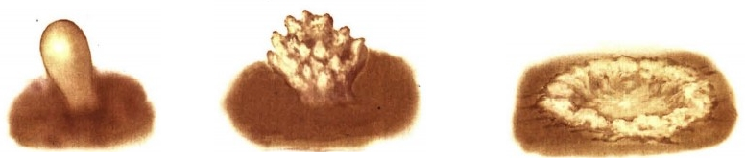

息肉状 乳头状 溃疡状伴浸润

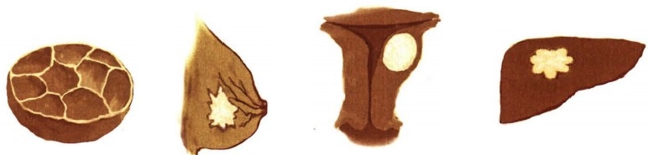

**囊状** 浸润性 结节状 分叶状

图6-1 肿瘤的常见大体形态和生长方式示意图

**二、肿瘤的组织形态**

肿瘤的组织形态复杂多样，是组织病理学的重要内容，也是肿瘤组织病理诊断( histopathological diagnosis of tumor)的基础。肿瘤组织分为实质(parenchyma) 和 间 质(stroma)两部分。肿瘤细胞构成 肿瘤实质，其细胞形态、组成的结构或其产物是判断肿瘤的分化(differentiation)方向、进行肿瘤组织学



98 **第六章** **肿** **瘤**

分类(histological classification)的主要依据。肿瘤实质是影响肿瘤生物学行为的主要因素。肿瘤间质 一般由结缔组织、血管和淋巴细胞等组成，起着支持和营养肿瘤实质、参与肿瘤免疫反应等作用。肿 瘤间质构成的微环境对肿瘤细胞生长、分化和迁移具有重要影响。

**三** **、肿瘤的分化与异型性**

肿瘤的分化(differentiation)是指肿瘤组织在形态和功能上与某种正常组织的相似之处；相似的程ayz₂01s

度称为肿瘤的分化程度(degree of differentiation)。例如，与脂肪组织相似的肿瘤，提示其向脂肪组织 分化。肿瘤的组织形态和功能越是类似某种正常组织，说明其分化程度越高或分化好(well differenti- ated);与正常组织相似性越小，则分化程度越低或分化差(poorly differentiated)。分化极差，以致无法 判断其分化方向的肿瘤称为未分化(undifferentiated)肿瘤。

肿瘤组织结构和细胞形态与相应的正常组织有不同程度的差异，称为肿瘤的异型性(atypia)( 图 6-2、图6-3)。

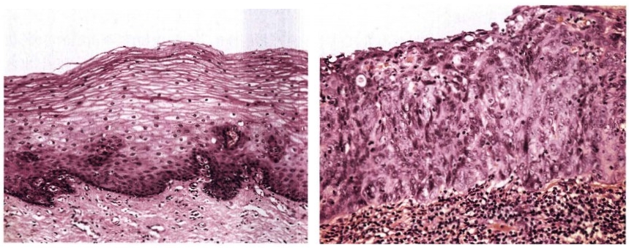

**图6-2** **正常鳞状上皮和鳞状细胞原位癌的比较**

食管的正常鳞状上皮(左图)和鳞状细胞原位癌(右图)的比较。注意后者的结构异型性和细胞异型性均 很显著，包括极性紊乱，核大、深染，核质比例增高，核分裂增多

肿瘤的结构异型性(architectural atypia):肿瘤细胞形成的组织结构，在空间排列方式上与相应 正常组织的差异，称为肿瘤的结构异型性。如食管鳞状细胞原位癌中，鳞状上皮排列显著紊乱(图 6-2);胃腺癌中腺上皮形成不规则腺体或腺样结构；子宫内膜腺癌中，腺体之间正常的内膜间质消 失等。

肿瘤的细胞异型性(cellular atypia)(图6-3):可有多种表现，包括：①细胞体积异常，有些表现为 细胞体积增大，有些表现为原始的小细胞。②肿瘤细胞的大小和形态很不一致(多形性， pleomorphism),出现瘤巨细胞(tumor giant cell),即体积巨大的肿瘤细胞。③肿瘤细胞核的体积增大， 胞核与细胞质的比例(核质比)增高。例如，上皮细胞的核质比正常时多为1:4~1:6,恶性肿瘤细胞 则可为1:1。④核的大小、形状和染色差别较大(核的多形性),出现巨核、双核、多核或奇异形核。核 内 DNA 常增多，核深染(hyperchromasia),染色质呈粗颗粒状，分布不均匀，常堆积在核膜下。⑤核仁 明显，体积大，数目增多。⑥核分裂象(mitotic figure)增多，出现异常核分裂象(病理性核分裂象),如 不对称核分裂、多极性核分裂等(见图6-3)。

异型性是肿瘤组织和细胞出现成熟障碍和分化障碍的表现，是区别良恶性肿瘤的重要指标。良 性肿瘤的异型性较小，恶性肿瘤的异型性较大。良性肿瘤的细胞异型性可很小，但仍有不同程度结构 异型性。恶性肿瘤的细胞异型性和结构异型性都比较明显。异型性越大，肿瘤组织和细胞成熟程度 和分化程度越低，与相应正常组织的差异越大。很明显的异型性称为间变(anaplasia),具有间变特征

0笔记

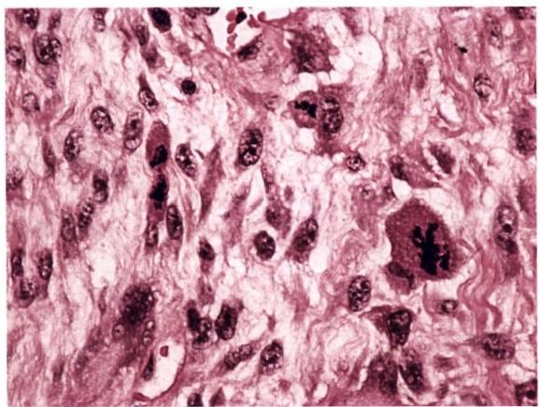

第六章 肿 瘤 99

akyx2018

的 kkyx2018

图6-3 恶性肿瘤的细胞异型性

高度恶性的肉瘤中显著的细胞异型性。肿瘤细胞核大、深染，核质比例高，细胞

大小及形态差异显著(多形性),核分裂象多，可见瘤巨细胞和异常核分裂象

的肿瘤，称为间变性肿瘤(anaplastic tumor),多为高度恶性的肿瘤。

**第三节** **肿瘤的命名与分类**

肿瘤的命名(nomenclature)和分类(classification)是肿瘤病理诊断的重要内容，对于临床实践十分 重要。医护人员必须了解肿瘤病理诊断名称的含义，正确地使用它们。在医护人员与患者的交流中， 也需要适当地给患者解释这些诊断名称的含义，使他们对所患疾病有恰当的认识。

**一** **、命名原则**

人体肿瘤的种类繁多，命名复杂。 一般根据其组织或细胞类型以及生物学行为来命名。

**(** **一)肿瘤命名的** **一** **般原则**

**1.** **良性肿瘤命名** 一般原则是在组织或细胞类型的名称后面加一个“瘤”字(英文为后缀-oma)。 例如：腺上皮的良性肿瘤，称为腺瘤(adenoma); 平滑肌的良性肿瘤，称为平滑肌瘤(leiomyoma)。

**2.** **恶性肿瘤命名**

(1)上皮组织的恶性肿瘤统称为癌(carcinoma)。 这些肿瘤表现出向某种上皮分化的特点。命名 方式是在上皮名称后加一个“癌”字。例如，鳞状上皮的恶性肿瘤称为鳞状细胞癌(squamous cell car- cinoma), 简称鳞癌；腺上皮的恶性肿瘤称为腺癌(adenocarcinoma)。 有些癌具有不止一种上皮分化， 例如，肺的“腺鳞癌”同时具有腺癌和鳞状细胞癌成分。未分化癌(undifferentiated carcinoma)是指形 态或免疫表型可以确定为癌，但缺乏特定上皮分化特征的癌。

(2)间叶组织的恶性肿瘤统称为肉瘤(sarcoma)。 这些肿瘤表现出向某种间叶组织分化的特点。 间叶组织包括纤维组织、脂肪、肌肉、血管、淋巴管、骨和软骨组织等。命名方式是在间叶组织名称之 后加“肉瘤”二字。例如：纤维肉瘤、脂肪肉瘤、骨肉瘤。未分化肉瘤(undifferentiated sarcoma)是指形 态或免疫表型可以确定为肉瘤，但缺乏特定间叶组织分化特征的肉瘤。

同时具有癌和肉瘤两种成分的恶性肿瘤，称为癌肉瘤(carcinosarcoma)。

应当强调，在病理学上，癌是指上皮组织的恶性肿瘤。平常所谓“癌症”(cancer),泛指所有恶性



02记

**第** **六** **章** **肿** **瘤**

100

肿瘤，包括癌和肉瘤。

**(二)肿瘤命名的特殊情况** 2kkyx2018

除上述一般命名方法以外，有时还结合肿瘤的形态特点命名，如形成乳头状及囊状结构的腺瘤， 称为乳头状囊腺瘤；形成乳头状及囊状结构的腺癌，称为乳头状囊腺癌。

由于历史原因，有少数肿瘤的命名已经约定俗成，不完全依照上述原则。①有些肿瘤的形态类似发

育过程中的某种幼稚细胞或组织，称为“母细胞瘤”(-blastoma),良性者如骨母细胞瘤(osteoblastoma);思001 性者如神经母细胞瘤(neuroblastoma)、髓母细胞瘤(medulloblastoma)和肾母细胞瘤(nephroblastoma)等。

②白血病、精原细胞瘤等，虽称为“病”或“瘤”,实际上都是恶性肿瘤。③有些恶性肿瘤，既不叫癌也不叫 肉瘤，而直接称为“恶性……瘤”,如恶性黑色素瘤、恶性脑膜瘤、恶性神经鞘膜瘤等。④有的肿瘤以起初 描述或研究该肿瘤的学者的名字命名，如尤因(Ewing) 肉瘤、霍奇金(Hodgkin)淋巴瘤。⑤有些肿瘤以肿 瘤细胞的形态命名，如透明细胞肉瘤。⑥神经纤维瘤病(neurofibromatosis)、脂肪瘤病(lipomatosis)、血管 瘤病(angiomatosis)等名称中的“……瘤病”,主要指肿瘤多发的状态。⑦畸胎瘤(teratoma)是性腺或胚胎 剩件中的全能细胞发生的肿瘤，多发生于性腺， 一般含有两个以上胚层的多种成分，结构混乱，分为良性 畸胎瘤和不成熟畸胎瘤两类。

**二、分类**

肿瘤的分类主要依据肿瘤的组织类型、细胞类型和生物学行为，包括各种肿瘤的临床病理特征及 预后情况。常见肿瘤的简单分类见表6-1。由于肿瘤分类十分重要，世界卫生组织(World Health Or- ganization,WHO)延请各国专家对各系统肿瘤进行分类，并根据临床与基础研究的进展，不断予以修 订，形成世界上广泛使用的WHO 肿瘤分类。

**表6-1** **常见肿瘤的分类**

上皮组织

鳞状细胞

基底细胞

腺上皮细胞

尿路上皮

间叶组织

纤维组织

脂肪

平滑肌

横纹肌

血管

淋巴管

骨和软骨

淋巴造血组织

淋巴细胞

造血细胞

神经组织和脑脊膜

胶质细胞

神经细胞

脑脊膜

神经鞘细胞

**良性肿瘤**

鳞状细胞乳头状瘤

腺瘤

尿路上皮乳头状瘤

纤维瘤

脂肪瘤

平滑肌瘤

横纹肌瘤

血管瘤

淋巴管瘤

软骨瘤，骨软骨瘤

神经节细胞瘤

脑膜瘤，脊膜瘤

神经鞘瘤

**恶性肿瘤**

鳞状细胞癌

基底细胞癌

腺癌

尿路上皮癌

纤维肉瘤

脂肪肉瘤

平滑肌肉瘤

横纹肌肉瘤

血管肉瘤

淋巴管肉瘤

骨肉瘤，软骨肉瘤

淋巴瘤

白血病

弥漫型星形细胞瘤，胶质母细胞瘤

神经母细胞瘤，髓母细胞瘤

恶性脑膜瘤，恶性脊膜瘤

恶性外周神经鞘膜瘤

**第六章** **肿** **瘤** 101

续表

|  |  |  |
| --- | --- | --- |
| 良性肿瘤 | **恶性肿瘤** | (②4kyx2918 |

其他肿瘤

恶性黑色素瘤

黑色素细胞

胎盘滋养叶细胞 生殖细胞

葡萄胎

必 kkyx2018

绒毛膜上皮癌

精原细胞瘤

无性细胞瘤

胚胎性癌

性腺或胚胎剩件

中的全能细胞 成 熟 畸 胎 瘤 不 成 熟 畸 胎 瘤

肿瘤分类在医学实践包括病理学实际工作中有重要作用。不同类型的肿瘤具有不同的临床病理 特点、治疗反应和预后。肿瘤的正确分类是拟定治疗计划、判断患者预后的重要依据。分类也是诊断 和研究工作的基础。恰当的分类，有助于明确诊断标准，统一诊断术语，是临床病理诊断工作的前提。 统一的诊断标准和术语，也是疾病统计、流行病学调查、病因和发病学研究以及对不同机构的研究结 果进行比较分析的基本要求。

为了便于统计和分析，特别是计算机数据处理，需要对疾病进行编码。 WHO 国际疾病分类(In- ternational Classification of Diseases,ICD)的肿瘤学部分(ICD-O) 对每一种肿瘤性疾病进行编码，用一个 四位数字组成的主码代表一个特定的肿瘤性疾病，例如，肝细胞肿瘤编码为8170。同时，用一个斜线 和一个附加的数码代表肿瘤的生物学行为，置于疾病主码之后。例如，肝细胞腺瘤的完整编码是 8170/0,肝细胞癌的完整编码为8170/3。在这个编码系统中，/0代表良性(benign)肿瘤，/1代表交界 性(borderline)或生物学行为未定(unspecified)或不确定(uncertain)的肿瘤，/2代表原位癌(carcinoma in situ,CIS),包括某些部位的Ⅲ级上皮内瘤变(grade Ⅲ intraepithelial neoplasia),以及某些部位的非 浸润性(noninvasive)肿瘤，/3代表恶性(malignant)肿瘤。

确定肿瘤的类型，除了依靠其临床表现、影像学和形态学特点，还借助于检测肿瘤细胞表面或细 胞内的一些特定的分子。例如，通过免疫组织化学方法检测肌肉组织肿瘤表达的结蛋白(desmin)、淋 巴细胞等表面的CD(cluster of differentiation)抗原、上皮细胞中的各种细胞角蛋白(cytokeratin,CK)、 恶性黑色素瘤细胞表达的HMB45 (图6-4)等。 Ki-67 等标记可以用来检测肿瘤细胞的增殖活性(图 6-5),有助于估计其生物学行为和预后。

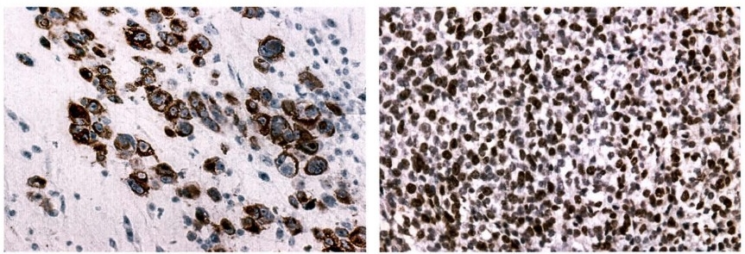

图6-4 恶性黑色素瘤的HMB45 染色

免疫组织化学(IHC) 染色显示肿瘤细胞呈 HMB45 阳性(肿瘤细胞内的棕黄色颗粒为免疫组 织化学染色的阳性反应产物)

图6-5 横纹肌肉瘤免疫组织化学染色显示Ki-67

抗原表达情况

显示许多肿瘤细胞Ki-67标记阳性(阳性反应的

核呈棕黄色),说明肿瘤增殖活性高





102 第六章 肿 瘤

表6-2列举了肿瘤诊断中一些常用免疫标记(immunomarker),以及通常表达这些标记的细胞或 肿瘤类型。必须注意，免疫标记大多没有绝对的特异性，通常需要使用一组(panel)标记，而且同时需 要有良好的阳性对照和阴性对照，才有助于组织学诊断，否则容易导致不恰当的结论。表6-3举例说 明几类常见肿瘤的免疫标记情况。

**表6-2** **肿瘤免疫组织化学染色常用标记物**

Tyx2018

|  |  |  |
| --- | --- | --- |
| **标记** | **常见阳性表达细胞或肿瘤类型** | V6 |

|  |  |
| --- | --- |
| AFP(甲胎蛋白) | 胎肝组织，卵黄囊；肝细胞癌，卵黄囊瘤 |
| CD3 | T淋巴细胞；T细胞淋巴瘤 |
| CD15(Leu-M1) | 粒细胞；R-S细胞(霍奇金淋巴瘤),一些腺癌 |
| CD20 | B淋巴细胞；B细胞淋巴瘤 |
| CD30 | R-S细胞(霍奇金淋巴瘤),大细胞间变性淋巴瘤，胚胎癌 |
| CD31 | 内皮细胞；血管肿瘤 |
| CD34 | 内皮细胞；血管肿瘤，胃肠间质肿瘤，孤立性纤维性肿瘤 |
| CD45(LCA,白细胞共同抗原) | 白细胞；淋巴造血组织肿瘤 |
| CD45RO(UCHL-1) | T淋巴细胞；T细胞淋巴瘤 |
| CD68 | 巨噬细胞 |
| CD79a | B淋巴细胞；B细胞淋巴瘤 |
| CD99 | 原始神经外胚叶瘤(PNET),淋巴母细胞性淋巴瘤 |
| calcitonin(降钙素) | 甲状腺滤泡旁细胞；甲状腺髓样癌 |
| chromogranin A(CgA,嗜铬粒蛋白A) | 神经内分泌细胞；神经内分泌肿瘤，垂体腺瘤 |
| cytokeratin(细胞角蛋白) | 上皮细胞，间皮细胞；癌，间皮瘤 |
| desmin(结蛋白) | 肌细胞；平滑肌瘤，平滑肌肉瘤，横纹肌肉瘤 |
| EMA(上皮细胞膜抗原) | 上皮细胞；癌，脑膜瘤 |
| GFAP(胶质原纤维酸性蛋白) | 胶质细胞；星形细胞瘤 |
| HMB45 | 黑色素瘤，血管平滑肌脂肪瘤，PEC瘤 |
| Ki-67 | 增殖期细胞(细胞增殖活性标记) |
| PLAP(胎盘碱性磷酸酶) | 生殖细胞肿瘤 |
| PSA(前列腺特异性抗原) | 前列腺上皮细胞；前列腺腺癌 |
| S-100 | 神经组织，脂肪组织，Langerhans组织细胞；神经鞘瘤，脂肪组织肿 瘤，黑色素瘤 |
| SMA(平滑肌肌动蛋白) | 平滑肌细胞，肌成纤维细胞；平滑肌肿瘤，肌成纤维细胞肿瘤 |
| synaptophysin(Syn,突触素) | 神经元，神经内分泌细胞；神经元肿瘤，神经内分泌肿瘤 |

**表6-3** **常见肿瘤的免疫组织化学标记**

|  |
| --- |
| **肿瘤** **Keratin** **EMA** **HMB45** **S-100** **Desmin** **LCA** |

癌

+

+

肉瘤

-/+

淋巴瘤

黑色素瘤

+

+

对肿瘤发生的分子机制的研究工作日益深入，也为肿瘤的分类、诊断和治疗提供了新的方向。 WHO 最新版的各器官系统肿瘤分类，除了考虑各种肿瘤的形态学特点和生物学行为，还考虑了具有 特征性的细胞遗传学和分子遗传学改变。近年来，利用DNA 芯 片(DNA microarray)技术对肿瘤细胞 基因表达谱(expression profile)进行大规模的检测，亦显示一些肿瘤中与生物学行为或治疗反应及预 后有关的具有特征性的表达谱。表6-4列举了一些肿瘤的细胞遗传学改变。



第六章 肿 瘤 **103**

**肿瘤类型**

肺 癌

肾细胞癌

肾母细胞瘤

隆突性皮肤纤维肉瘤

黏液样脂肪肉瘤

滑膜肉瘤

横纹肌肉瘤

黏液样软骨肉瘤

星形细胞瘤

神经母细胞瘤

视网膜母细胞瘤

原始神经外胚叶瘤(PNET)

**表6-4** **一些肿瘤的细胞遗传学改变**

**细胞遗传学改变**

del(3)(p14-23)

del(3)(p14-23),t(3;5)(p13;q12)

del(11)(p13)

t(17;22)(q22;q13)

t(12;16)(q13;p11),t(12;22)(q13;q11-12)

t(X;18)(pl1;q11)

t(2;13)(q35-37;q14),t(1;13)(p36;q14)

t(9;22)(q22;q12)

del(9)(p13-24)

del(1)(32-26)

del(13)(q14)

t(11;12)(q24;q12),t(21;22)(q22;q12),

t(7;22)(p22;q12),t(17;22)(q12;q12),t(2;22)(q33;q12)

kkyx2018

**第四节** **肿瘤的生长和扩散**

恶性肿瘤除了不断生长，还发生局部浸润(invasion),甚至通过转移(metastasis)蔓延到其他部位。 本节介绍肿瘤生长和扩散的生物学特点和影响因素。

**一、肿瘤的生长**

**(一)肿瘤的生长方式**

肿瘤的生长方式(见图6-1)主要有三种：膨胀性生长(expansile growth)、外生性生长(exophytic growth)和浸润性生长(invasive growth)。

实质器官的良性肿瘤多呈膨胀性生长，其生长速度较慢，随着体积增大，肿瘤推挤但不侵犯周围 组织，与周围组织分界清楚(well-circumscribed),可在肿瘤周围形成完整的纤维性被膜(capsule)。 有 被膜的(encapsulated)肿瘤触诊时常常可以推动，手术容易摘除，不易复发。这种生长方式对局部器 官、组织的影响，主要是挤压(compression)。

体表肿瘤和体腔(如胸腔、腹腔)内的肿瘤，或管道器官(如消化道)腔面的肿瘤，常突向表面，呈 乳头状、息肉状、蕈状或菜花状。这种生长方式称为外生性生长。良性肿瘤和恶性肿瘤都可呈外生性 生长，但恶性肿瘤在外生性生长的同时，其基底部往往也有浸润。外生性恶性肿瘤，由于生长迅速，肿 瘤中央部血液供应相对不足，肿瘤细胞易发生坏死，坏死组织脱落后形成底部高低不平、边缘隆起的 溃疡(恶性溃疡)。

恶性肿瘤多呈浸润性生长(见图6-1)。肿瘤细胞长入并破坏周围组织(包括组织间隙、淋巴管或 血管),这种现象叫作浸润(invasion)。 浸润性肿瘤没有被膜(或破坏原来的被膜),与邻近的正常组 织无明显界限(见图6-1)。触诊时，肿瘤固定，活动度小；手术时，需要将较大范围的周围组织一并切 除，因为其中也可能有肿瘤浸润，若切除不彻底，术后容易复发。手术中由病理医师对切缘组织作快 速冷冻切片检查以了解有无肿瘤浸润，可帮助手术医师确定是否需要扩大切除范围。

**(二)肿瘤的生长特点**

不同肿瘤的生长速度(rate of growth)差别很大。良性肿瘤生长一般较缓慢，肿瘤生长的时间可达 数年甚至数十年。恶性肿瘤生长较快，特别是分化差的恶性肿瘤，可在短期内形成明显的肿块。影响 肿瘤生长速度的因素很多，如肿瘤细胞的倍增时间(doubling time)、生长分数(growth fraction)、肿瘤细



104

02记

第六章 肿 瘤

胞的生成和死亡的比例等。

肿瘤细胞的倍增时间指细胞分裂繁殖为两个子代细胞所需的时间。多数恶性肿瘤细胞的倍增时 间并不比正常细胞更快，所以，恶性肿瘤生长迅速可能主要不是肿瘤细胞倍增时间缩短引起的。生长 分数指肿瘤细胞群体中处于增殖状态的细胞的比例。处于增殖状态的细胞，不断分裂繁殖。每一次 这样的分裂繁殖过程称为一个细胞周期(cell cycle),由 G₁ 、S、G₂和 M 四个期组成。 DNA 的复制在S 期进行。细胞的分裂发生在M 期 。G₁ 期为S 期作准备；G₂ 期 为M 期作准备。恶性肿瘤形成初期，细 胞分裂繁殖活跃，生长分数高。随着肿瘤的生长，有的肿瘤细胞进入静止期(G。期),停止分裂繁殖。 许多抗肿瘤的化学治疗药物是通过干扰细胞增殖起作用的。因此，生长分数高的肿瘤对于化学治疗 敏感。如果一个肿瘤中非增殖期细胞数量较多，它对化学药物的敏感性可能就比较低。对于这种肿 瘤，可以先进行放射治疗或手术，缩小或大部去除瘤体，这时，残余的G。期肿瘤细胞可再进入增殖期， 从而增加肿瘤对化学治疗的敏感性。

肿瘤细胞的生成和死亡的比例是影响肿瘤生长速度的一个重要因素。肿瘤生长过程中，由于营 养供应和机体抗肿瘤反应等因素的影响，有一些肿瘤细胞会死亡，并且常常以凋亡的形式发生。肿瘤 细胞的生成与死亡的比例，可能在很大程度上决定肿瘤是否能持续生长、能以多快的速度生长。促进 肿瘤细胞死亡和抑制肿瘤细胞增殖，是肿瘤治疗的两个重要方面。

**(三)肿瘤血管生成**

肿瘤直径达到1~2mm 后，若无新生血管生成以提供营养，不能继续增长。实验显示，肿瘤有诱导血 管生成(angiogenesis)的能力。肿瘤细胞本身及炎细胞(主要是巨噬细胞)能产生血管生成因子(angio- genesis factor),如血管内皮细胞生长因子(vascular endothelial growth factor,VEGF),诱导新生血管的生 成。血管内皮细胞和成纤维细胞表面有血管生成因子受体。血管生成因子与其受体结合后，可促进血 管内皮细胞分裂和毛细血管出芽生长。近年研究还显示，肿瘤细胞本身可形成类似血管、具有基底膜的 小管状结构，可与血管交通，作为不依赖于血管生成的肿瘤微循环或微环境成分，称为“血管生成拟态” (vasculogenic mimicry)。 抑制肿瘤血管生成或“血管生成拟态”,是抗肿瘤研究的重要课题。

**(四)肿瘤的演进和异质性**

恶性肿瘤生长过程中，其侵袭性增加的现象称为肿瘤的演进(progression),可表现为生长速度加 快、浸润周围组织和发生远处转移。肿瘤演进与它获得越来越大的异质性(heterogeneity)有关。恶性 肿瘤虽然是从一个发生恶性转化(malignant transformation)的细胞单克隆性增殖而来，但在生长过程 中，经过许多代分裂繁殖产生的子代细胞，可出现不同的基因改变或其他大分子的改变，其生长速度、 侵袭能力、对生长信号的反应、对抗癌药物的敏感性等方面都可以有差异。这时，这一肿瘤细胞群体 不再是由完全一样的肿瘤细胞组成的，而是具有异质性的肿瘤细胞群体，是具有各自特性的“亚克 隆”。在获得这种异质性的肿瘤演进过程中，具有生长优势和较强侵袭力的细胞压倒了没有生长优势 和侵袭力弱的细胞(图6-6)。

近年来对白血病、乳腺癌、胶质瘤等肿瘤的研究显示， 一个肿瘤虽然是由大量肿瘤细胞组成的，其 中具有启动(initiate)和维持(sustain)肿瘤生长、保持自我更新(self-renewal)能力的细胞是少数，这些 细胞称为癌症干细胞(cancer stem cell)、肿瘤干细胞(tumor stem cell)或肿瘤启动细胞( tumor initiating cell,TIC)。 对肿瘤干细胞的进一步研究，将有助于深入认识肿瘤发生、肿瘤生长及其对治疗的反应， 以及新的治疗手段的探索。

**二、肿瘤扩散**

恶性肿瘤不仅可在原发部位浸润生长、累及邻近器官或组织，而且还可通过多种途径扩散到身体 其他部位。这是恶性肿瘤最重要的生物学特点。

**(一)局部浸润和直接蔓延**

随着恶性肿瘤不断长大，肿瘤细胞常常沿着组织间隙或神经束衣连续地浸润生长，破坏邻近

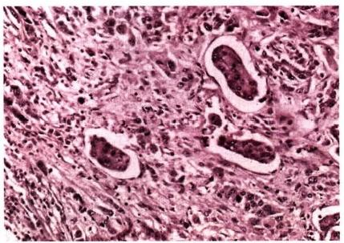

第六章 肿 瘤 105

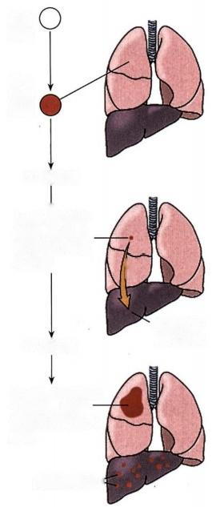

正常

细胞

单个

肿瘤

细胞

30次复制

1g重，1o亿个

细胞，临床上

能检查出的最

小肿瘤

?

显微镜下

10次复制 的转移灶

lkg重，10000亿

个细胞，患者

能够负荷的最大

肿瘤

肉眼转移灶<

转化

演进

遗传学上不稳

定的细胞增生

肿瘤细胞的

变异

异质化

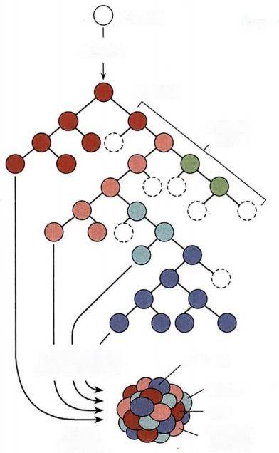正常细胞

发生转化

肿瘤细胞

存活的肿瘤细胞

变种的克隆性扩增

实体性

恶性肿瘤

kkyx2018

肿瘤细胞

② kkyx2018

变异

无抗原性

侵袭性

转移

需要较少

生长因子

图6-6 肿瘤生长的生物学

肿瘤的克隆性增殖、肿瘤细胞演进与异质性的关系： 一个发生了转化的细胞(肿瘤细胞)克隆性增殖，并 衍生出众多亚克隆；侵袭性更强、更能逃避宿主反应的亚克隆得以存活与繁衍，演进为侵袭性更强的异 质性的肿瘤

器官或组织，这种现象称为直接蔓延(direct spreading)。 例如，晚期子宫颈癌可直接蔓延到直肠和 膀胱。

**(** **二** **)** **转** **移** **(metastasis)**

恶性肿瘤细胞从原发部位侵入淋巴管、血管或体腔，迁徙到其他部位，继续生长，形成同样类型的 肿瘤，这个过程称为转移。通过转移形成的肿瘤称为转移性肿瘤(metastatic tumor,metastasis)或继发 肿瘤(secondary tumor);原发部位的肿瘤称为原发肿瘤(primary tumor)。

发生转移是恶性肿瘤的特点，但并非所有

恶性肿瘤都会发生转移。例如，皮肤的基底细

胞癌，多在局部造成破坏，但很少发生转移。

恶性肿瘤通过以下几种途径转移。

(1)淋巴道转移(lymphatic metastasis):肿

瘤细胞侵入淋巴管(图6-7),随淋巴流到达局部

淋巴结(区域淋巴结)。例如，乳腺外上象限发

生的癌常首先转移至同侧的腋窝淋巴结，形成

淋巴结的转移性乳腺癌。肿瘤细胞先聚集于边

缘窦，以后累及整个淋巴结，使淋巴结肿大，质

地变硬。肿瘤组织侵出被膜，可使相邻的淋巴 图6-7 肿瘤的淋巴道转移

结融合成团。局部淋巴结发生转移后，可继续 侵人扩张淋巴管的癌细胞团



106 第六章 肿 瘤

转移至淋巴循环下一站的其他淋巴结，最后可经胸导管进入血流，继发血道转移。上皮源性恶性肿瘤 (癌)最常见的转移方式是淋巴道转移。原发肿瘤区域淋巴结群中接受淋巴引流的第一众或第一组 淋巴结即前哨淋巴结(sentinel lymph nodes)。 如果前哨淋巴结没有癌转移，其他淋巴结出现转移癌的 几率很低。前哨淋巴结阴性的乳腺癌患者可以避免腋窝淋巴结清扫术，减少肢体淋巴水肿等并发症。 值得注意的是，有时肿瘤可以越过引流淋巴结发生跳跃式转移(skip metastasis)或逆行转移(retrograde metastasis)。

Akkvx2015

(2)血道转移(hematogenous metastasis):瘤细胞侵入血管后，可随血流到达远处的器官，继续生 长，形成转移瘤。由于静脉壁较薄，同时管内压力较低，故瘤细胞多经静脉入血。少数亦可经淋巴管 间接入血。侵入体循环静脉的肿瘤细胞经右心到肺，在肺内形成转移瘤，例如骨肉瘤的肺转移。侵入 门静脉系统的肿瘤细胞，首先发生肝转移，例如胃肠道癌的肝转移。原发性肺肿瘤或肺内转移瘤的瘤 细胞可直接侵入肺静脉或通过肺毛细血管进入肺静脉，经左心随主动脉血流到达全身各器官，常转移 到脑、骨、肾及肾上腺等处。因此，这些器官的转移瘤常发生在肺内已有转移之后。此外，侵入胸、腰、 骨盆静脉的肿瘤细胞，也可以通过吻合支进入脊椎静脉丛，例如前列腺癌可通过这一途径转移到脊 椎，进而转移到脑，这时可不伴有肺的转移。

恶性肿瘤可以通过血道转移累及许多器官，但最常受累的脏器是肺和肝。临床上判断有无血道 转移，以确定患者的临床分期和治疗方案时，应做肺及肝的影像学检查。形态学上，转移性肿瘤的特 点是边界清楚，常为多个，散在分布，多接近于器官的表面。位于器官表面的转移性肿瘤，由于瘤结节 中央出血、坏死而下陷，形成所谓“癌脐”。

(3)种植性转移(seeding,transcoelomic metastasis):发生于胸腹腔等体腔内器官的恶性肿瘤，侵及 器官表面时，瘤细胞可以脱落，像播种一样种植在体腔其他器官的表面，形成多个转移性肿瘤。这种 播散方式称为种植性转移。

种植性转移常见于腹腔器官恶性肿瘤。例如，胃肠道黏液癌侵及浆膜后，可种植到大网膜、腹 膜、盆腔器官如卵巢等处。在卵巢可表现为双侧卵巢长大，镜下见富于黏液的印戒细胞癌弥漫浸 润。这种特殊类型的卵巢转移性肿瘤称为Krukenberg瘤(图6-8),多由胃肠道黏液癌(特别是胃的 印戒细胞癌)转移而来。应注意 Krukenberg瘤不一定都是种植性转移，也可通过淋巴道和血道转 移形成。

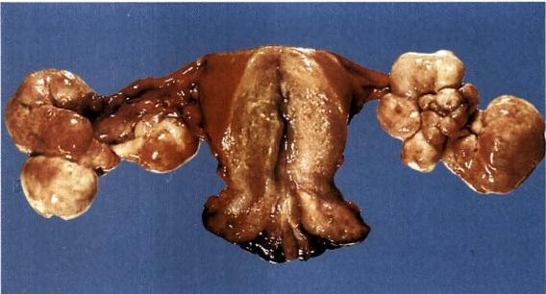

图6-8 卵巢的转移性腺癌

胃肠道癌侵及浆膜后，种植转移到卵巢。可表现为双侧卵巢长大

浆膜腔的种植性转移常伴有浆膜腔积液，可为血性浆液性积液，是由于浆膜下淋巴管或毛细血管 被瘤栓堵塞，毛细血管通透性增加，血液漏出，以及肿瘤细胞破坏血管引起的出血。体腔积液中可含 有不等量的肿瘤细胞。抽取体腔积液做细胞学检查，以发现恶性肿瘤细胞，是诊断恶性肿瘤的重要方 法之一。

0%记

第六章 肿 瘤 107

肿瘤浸润和转移的机制很复杂。参见本章第十节。

C<kkyx2018

**第五节** **肿瘤的分级和分期**

恶性肿瘤的“级”或“分级”(grade)是描述其恶性程度的指标。病理学上，根据恶性肿瘤的分化 程度、异型性、核分裂象的数目等对恶性肿瘤进行分级。三级分级法使用较多， I 级为高分化(well differentiated),分化良好，恶性程度低；Ⅱ级为中分化(moderately differentiated),中度恶性；Ⅲ级为低分 化(poorly differentiated),恶性程度高。对某些肿瘤采用低级别(low grade)(分化较好)和高级别(high grade)(分化较差)的两级分级法。应当注意，恶性肿瘤分级中的 I、Ⅱ、Ⅲ等，和国际疾病分类ICD-O 中的生物学行为代码(/0、/1、/2、/3)不是对等的概念。

kkyx2018

肿瘤的“分期”(stage)是指恶性肿瘤的生长范围和播散程度。肿瘤体积越大，生长范围和播散程 度越广，患者的预后越差。对肿瘤进行分期，需要考虑以下因素：原发肿瘤的大小，浸润深度，浸润范 围，邻近器官受累情况，局部和远处淋巴结转移情况，远处转移等。

肿瘤分期有多种方案。国际上广泛采用TNM 分期(TNM classification)。T指肿瘤原发灶的情况， 随着肿瘤体积的增加和邻近组织受累范围的增加，依次用T₁~T₄ 来表示。Tis代表原位癌。 N 指区域 淋巴结(regional lymph node)受累情况。淋巴结未受累时，用N。表示。随着淋巴结受累程度和范围的 增加，依次用N₁~N₃ 表示。 M 指远处转移(通常是血道转移),没有远处转移者用M,表示，有远处转 移者用M₁ 表示。在此基础上，用TNM 三个指标的组合(grouping)划出特定的分期(stage)。 图6-9和 表6-5以乳腺癌为例，按照美国癌症联合会(American Joint Committee on Cancer)编撰的《AJCC 癌症分 期手册》(AJCC Cancer Staging Manual,8th ed,2017)的最新分期标准，说明TNM 分期的方法。为简明 起见，图6-9只显示了该分期系统中最主要的指标，详细内容以及其他肿瘤的TNM 分期，可参考该 手册。

**表6-5** **乳腺癌的TNM** **分期系统(AJCC,2017)**

|  |  |  |  |  |  |  |
| --- | --- | --- | --- | --- | --- | --- |
| **分期(Stage)** | **TNM组合(TNM** **grouping)** | | | **分期(Stage)** | TNM组合( TNM grouping) | |
| Stage 0 | Tis N。 M。 | | |  | T₁ N₂ M₀ | |
| Stage I A | T₁ No M。 | | |  | T₂ N₂ M₀ | |
| Stage I B | T。 Nmi M。  T₁ Nmi M。 | | |  | T₃ N₁ M。  T₃ N₂ M₀ | |
| StageⅡA | T。 N₁ M。  T₁ N₁ M。  T₂ N₀ M。 | | | Stage Ⅲ B | T4  T₄  T₄ | N。 M。  N₁M。  N₂ M₀ |
| StageⅡB | T₂  T₃ | N₁  N。 | M。  M。 | StageⅢC  StageIV | 任何T N₃ M。  任何T任何N M₁ | |
| StageⅢA | T。 N₂ M₀ | | |  |  | |

肿瘤的分级和分期是制订治疗方案和估计预后的重要指标。医学上，常常使用“5年生存率”

(5-year survival rate)、“10年生存率”(10-year survival rate)等统计指标来衡量肿瘤的恶性行为和对 治疗的反应，这些指标与肿瘤的分级和分期有密切关系。 一般来说，分级和分期越高，生存率 越低。





bkkyx2018

Bkkyx2018

108 第六章 肿 瘤

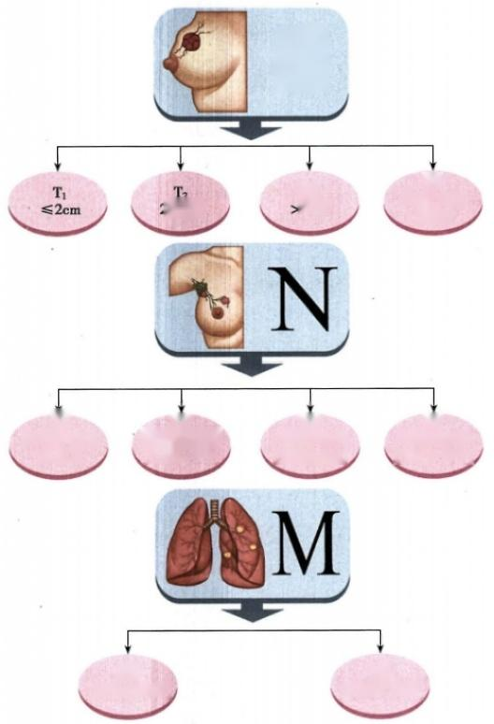



**T4**

**胸壁/皮肤**

**粘连**

N₃

**同侧腋窝淋** **巴结≥10个**

**Mo**

**无远处转移**

No

**区域淋巴结** **未累及**

N₁

**同侧腋窝淋** **巴结1~3个**

N₂

**同侧腋窝淋** **巴结4~9个**

**M₁**

**有远处转移**

T₃

5cm

~5cm

图6-9 乳腺癌TNM 分期的主要指标(AJCC,2017)

N 的详细说明如下。 N₀ :区域淋巴结未受累或仅有孤立肿瘤细胞；N₁ : 微转移；或累及同侧腋窝淋巴结 1~3个；和(或)临床阴性的内乳淋巴结的前哨淋巴结活检有微转移或宏转移；N₂ :累及同侧腋窝淋巴 结4~9个；或影像学检查显示同侧内乳淋巴结转移但腋窝淋巴结未受累；N₃ : 累及腋窝淋巴结10个或 10个以上；或累及锁骨下淋巴结(腋窝Ⅲ水平);或影像学检查显示同侧内乳淋巴结转移伴1个(或1个 以上)I、Ⅱ水平腋窝淋巴结受累；或超过3个腋窝淋巴结受累伴临床阴性的同侧内乳淋巴结的前哨淋 巴结活检有微转移或宏转移；或累及同侧锁骨上淋巴结

**第六节** **肿瘤对机体的影响**

良性肿瘤分化较成熟，生长缓慢，在局部生长，不浸润，不转移，故一般对机体的影响相对较小，主 要表现为局部压迫和阻塞症状。这些症状的有无或者严重程度，主要与肿瘤发生部位和继发变化有 关。例如，体表良性肿瘤除少数可发生局部症状外， 一般对机体无明显影响；但若发生在腔道或重要 器官，也可引起较为严重的后果，如突入肠腔的平滑肌瘤，也可引起严重的肠梗阻或肠套叠；颅内的良 性肿瘤，可压迫脑组织、阻塞脑室系统而引起颅内压增高等相应的神经系统症状。良性肿瘤有时可发 生继发性改变，亦可对机体带来程度不同的影响。如子宫黏膜下肌瘤常伴有子宫内膜浅表糜烂或溃 疡，可引起出血和感染。内分泌腺的良性肿瘤可分泌过多激素而引起症状，如垂体生长激素腺瘤分泌 过多生长激素，可引起巨人症(gigantism)或肢端肥大症(acromegaly)。

恶性肿瘤分化不成熟，生长迅速，浸润并破坏器官的结构和功能，还可发生转移，对机体的影响严 重，治疗效果尚不理想，患者的死亡率高，生存率低。恶性肿瘤除可引起局部压迫和阻塞症状外，还易



第六章 肿 瘤

并发溃疡、出血、穿孔等。肿瘤累及局部神经，可引起顽固性疼痛。肿瘤产物或合并感染可引起发热。 内分泌系统的恶性肿瘤，包括弥散神经内分泌系统(diffuse neuroendocrine system,DNES)的恶性肿瘤 如类癌和神经内分泌癌等，可产生生物胺或多肽激素，引起内分泌紊乱。晚期恶性肿瘤患者，往往发 生癌症性恶病质(cancer cachexia),表现为机体严重消瘦、贫血、厌食和全身衰弱。癌症性恶病质的发 生可能主要是肿瘤组织本身或机体反应产生的细胞因子等作用的结果。

一些非内分泌腺肿瘤，也可以产生和分泌激素或激素类物质，如促肾上腺皮质激素(ACTH)、 降 钙素(calcitonin)、生长激素(CH)、 甲状旁腺素(PTH) 等，引起内分泌症状，称为异位内分泌综合征 (ectopic endocrine syndrome)。 此类肿瘤多为恶性肿瘤，以癌居多，如肺癌、胃癌、肝癌等。异位激素的 产生，可能与肿瘤细胞的基因表达异常有关。

异位内分泌综合征属于副肿瘤综合征(paraneoplastic syndrome)。 广义的副肿瘤综合征，是指不 能用肿瘤的直接蔓延或远处转移加以解释的一些病变和临床表现，是由肿瘤的产物(如异位激素)或 异常免疫反应(如交叉免疫)等原因间接引起，可表现为内分泌、神经、消化、造血、骨关节、肾脏及皮 肤等系统的异常。需要注意的是，内分泌腺的肿瘤(如垂体腺瘤)产生原内分泌腺固有的激素(如生 长激素)导致的病变或临床表现，不属于副肿瘤综合征。

一些肿瘤患者在发现肿瘤之前，先表现出副肿瘤综合征，如果医护人员能够考虑到副肿瘤综合征 并进一步搜寻，可能及时发现肿瘤。另外，已确诊的肿瘤患者出现此类症状时，应考虑到副肿瘤综合 征的可能，避免将之误认为是肿瘤转移所致。

109

四 kkyx29rs

**第七节** **良性肿瘤与恶性肿瘤的区别**

肿瘤的生物学行为和对机体的影响差别很大。多数肿瘤可以划分为良性和恶性。良性肿瘤一般易 于治疗，治疗效果好；恶性肿瘤危害大，治疗措施复杂，效果尚不理想。若将恶性肿瘤误诊为良性肿瘤，可 能延误治疗，或者治疗不彻底。相反，如把良性肿瘤误诊为恶性肿瘤，可能导致过度治疗(overtreatment)。 因此，区别良性肿瘤与恶性肿瘤，具有重要意义。良性肿瘤与恶性肿瘤的主要区别归纳于表6-6。

**表6-6** **良性肿瘤与恶性肿瘤的区别**

|  |  |  |
| --- | --- | --- |
|  | **良性肿瘤** | **恶性肿瘤** |
| 分化程度 | 分化好，异型性小 | 不同程度分化障碍或未分化，异型性大 |
| 核分裂象 | 无或少，不见病理性核分裂象 | 多，可见病理性核分裂象 |
| 生长速度 | 缓慢 | 较快 |
| 生长方式 | 膨胀性或外生性生长 | 浸润性或外生性生长 |
| 继发改变 | 少见 | 常见，如出血、坏死、溃疡形成等 |
| 转移 | 不转移 | 可转移 |
| 复发 | 不复发或很少复发 | 易复发 |
| 对机体的影响 | 较小，主要为局部压迫或阻塞 | 较大，破坏原发部位和转移部位的组织； 坏死、出血，合并感染；恶病质 |

还有一些肿瘤并不能截然划分为良性、恶性，而需要根据其形态特点评估其复发转移的风险度 (低、中、高)。某些组织类型的肿瘤(如卵巢浆液性肿瘤),除了有典型的良性肿瘤(如卵巢浆液性乳 头状囊腺瘤)和典型的恶性肿瘤(如卵巢浆液性腺癌)之分，还存在一些组织形态和生物学行为介于 两者之间的肿瘤，称为交界性肿瘤(borderline tumor), 如卵巢交界性浆液性乳头状囊腺瘤。有些交界 性肿瘤有发展为恶性的倾向；有些其恶性潜能(malignant potential)目前尚难以确定，有待通过长时间 研究进一步了解其生物学行为。

瘤样病变(tumor-like lesions)或假肿瘤性病变(pseudoneoplastic lesions)指本身不是真性肿瘤，但 其临床表现或组织形态类似肿瘤的病变。 一些瘤样病变甚至容易被误认为是恶性肿瘤，因此，认识这

110 第六章 肿 瘤

一类病变并在鉴别诊断时予以充分考虑，是十分重要的。

必须强调，肿瘤的良、恶性，是指其生物学行为的良、恶性。在病理学上，通过形态学等指标来判 断肿瘤的良恶性，借以对其生物学行为和预后进行估计，在大多数情况下是可行的，这是肿瘤病理诊 断的重要任务，可谓目前各种肿瘤检查诊断方法中最重要的方法。但是，必须认识到，影响一个肿瘤 的生物学行为的因素很多、非常复杂，病理学家观察到的只是其中某些方面(肿瘤的形态学、免疫标记

等),有许多因素(特别是分子水平的改变)目前我们知之甚少；而且，组织学诊断不可避免地会遇到

组织样本是否具有代表性等技术问题。所以，这种预后估计并不是十分精确的。 dkkyx2018

**第八节** **常见肿瘤举例**

本节简介一些较为常见的肿瘤的一般临床病理特点。本书各系统疾病章节中，对各器官系统常 见肿瘤有更详细的介绍。

**一、上皮组织肿瘤**

上皮组织包括被覆上皮与腺上皮。上皮组织肿瘤常见，人体的恶性肿瘤大部分是上皮组织恶性 肿瘤(癌),对人类危害甚大。

**(** **一)上皮组织良性肿瘤**

1. 乳头状瘤 (papilloma) 见于鳞状上皮、尿路上皮等被覆的部位，称为鳞状细胞乳头状瘤

(图6-10)、尿路上皮乳头状瘤等。乳头状瘤呈外生性向体表或腔面生长，形成指状或乳头状突起，也 可呈菜花状或绒毛状。肿瘤的根部可有蒂与正常组织相连。镜下，乳头的轴心由血管和结缔组织等 间质成分构成，表面覆盖上皮。

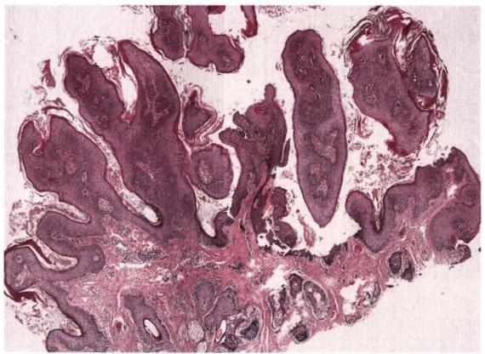

图6-10 鳞状细胞乳头状瘤(皮肤)

2. 腺 瘤 (adenoma) 是腺上皮的良性肿瘤，如肠道、乳腺、甲状腺等器官发生的腺瘤。黏膜的

腺瘤多呈息肉状；腺器官内的腺瘤则多呈结节状，与周围正常组织分界清楚，常有被膜。腺瘤的腺体 与相应正常组织腺体结构相似，可具有分泌功能。

根据腺瘤的组成成分或形态特点，又可将之分为管状腺瘤、绒毛状腺瘤(图6-11)、囊腺瘤、纤维 腺瘤、多形性腺瘤等类型。

(1)管状腺瘤(tubular adenoma)与绒毛状腺瘤(villous adenoma):多见于结肠、直肠黏膜，常呈息

0笔记

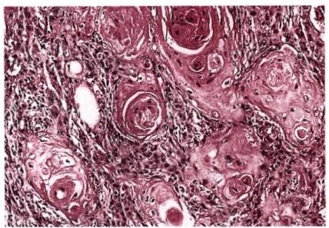

第六章 肿 瘤 111

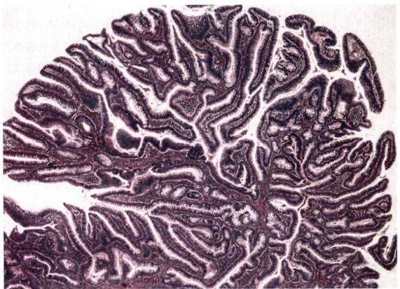

图6-11 结肠绒毛状腺瘤

0必akyx2018

@kkyx2@18

肉状，可有蒂(pedicle)与黏膜相连，但有些腺瘤是广基的(sessile),有些腺瘤则是平坦的(flat)。镜 下，肿瘤性腺上皮形成分化好的小管或绒毛状结构；或为两种成分混合存在(称为管状绒毛状腺瘤， tubulovillous adenoma)。绒毛状腺瘤发展为癌的几率较高，特别是体积较大者。在家族性腺瘤性息肉 病 (FAP), 腺瘤发展为癌的几率极高，发生癌变时患者的年龄也较轻。

(2)囊腺瘤(cystadenoma):是由于腺瘤中腺体分泌物蓄积，腺腔逐渐扩大并互相融合的结果，肉眼 上可见到大小不等的囊腔。常发生于卵巢等部位。卵巢囊腺瘤有两种主要类型： 一种为腺上皮向囊腔 内呈乳头状生长，并分泌浆液，称为浆液性乳头状囊腺瘤(serous papillary cystadenoma);另一种分泌黏 液，常为多房性(multilocular),囊壁多光滑，少有乳头状增生，称为黏液性囊腺瘤(mucinous cystadenoma)。

**(二)上皮组织恶性肿瘤**

癌是人类最常见的恶性肿瘤。在40岁以上的人群中，癌的发生率显著增加。

发生在皮肤、黏膜表面的癌，可呈息肉状、蕈伞状或菜花状，表面常有坏死及溃疡形成。发生在器 官内的癌，常为不规则结节状，呈树根状或蟹足状向周围组织浸润，质地较硬，切面常为灰白色。镜 下，癌细胞可呈巢状(癌巢)、腺泡状、腺管状或条索状排列，与间质分界一般较清楚。有时癌细胞亦 可在间质内弥漫浸润，与间质分界不清。癌的转移，在早期一般多经淋巴道，到晚期发生血道转移。

**1.** **鳞状细胞癌** **(squamous** **cell** **carcino-ma)** 简称鳞癌，常发生在鳞状上皮被覆的部位，如皮肤、 口腔、唇、食管、喉、子宫颈、阴道及阴茎等处。有些

部位如支气管、膀胱等，正常时虽不是由鳞状上皮

被覆，但可以发生鳞状上皮化生，在此基础上发生

鳞状细胞癌。鳞状细胞癌大体上常呈菜花状，可形

成溃疡。镜下，分化好的鳞状细胞癌，癌巢中央可

出现层状角化物，称为角化珠(keratin pearl)或癌珠

(图6-12);细胞间可见细胞间桥。分化较差的鳞状

细胞癌可无角化，细胞间桥少或无。

**2.** **腺** **癌** **(adenocarcinoma)** 是腺上皮

的恶性肿瘤。腺癌较多见于胃肠道、肺、乳腺、

女性生殖系统等。癌细胞形成大小不等、形状 图6-12 鳞状细胞癌

不一、排列不规则的腺体或腺样结构，细胞常不 浸润性高分化鳞状细胞癌。癌组织在间质中浸润性

规则地排列成多层，核大小不一，核分裂象多见

生长，可见大量癌巢和角化珠



112 第六章 肿 瘤

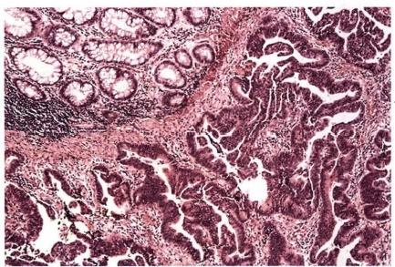

图6-13 腺癌

结肠腺癌。左上角可见正常黏膜。腺癌细胞形 成不规则的腺样结构，在黏膜下层浸润生长

(图6-13)。乳头状结构为主的腺癌称为乳头 状腺癌(papillary adenocarcinoma);腺腔高度扩 张呈囊状的腺癌称为囊腺癌(cystadenocarcino- ma);伴乳头状生长的囊腺癌称为乳头状囊腺 癌(papillary cystadenocarcinoma)。 分泌大量黏 液的腺癌称为黏液癌(mucinous carcinoma),又

称为胶样癌(colloid carcinoma)。 咽kkyx2018

**3.** **基底细胞癌** **(basal** **cell** **carcinoma)**

多见于老年人头面部。镜下，癌巢由深染的基 底细胞样癌细胞构成(图6-14),有浅表型、结 节型等组织类型；生长缓慢，表面常形成溃疡， 浸润破坏深层组织，但很少发生转移，对放射治 疗敏感，临床上呈低度恶性的经过。

4. 尿路上皮癌(urothelial carcinoma) 发生于膀胱、输尿管或肾盂等部位，可为乳头状或非乳头 状，分为低级别和高级别尿路上皮癌。级别越高，越易复发和向深部浸润。级别较低者，亦有复发倾向。

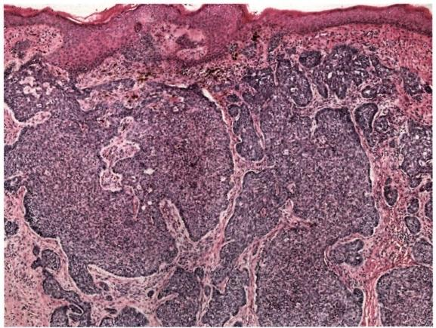

图6-14 皮肤基底细胞癌

**二** **、间叶组织肿瘤**

间叶组织肿瘤的种类很多，包括脂肪组织、血管和淋巴管、平滑肌、横纹肌、纤维组织、骨组织等的 肿瘤。习惯上将外周神经组织的肿瘤也归入间叶组织肿瘤。骨肿瘤以外的间叶组织肿瘤又常称为软 组织肿瘤(soft tissue tumors)。

间叶组织肿瘤中，良性的比较常见，恶性肿瘤(肉瘤)不常见。此外，间叶组织有不少瘤样病变， 形成临床可见的“肿块”,但并非真性肿瘤。有些瘤样病变可拟似肉瘤，容易造成诊断困难。

**(一)间叶组织良性肿瘤**

**1.** **脂肪瘤** **(lipoma)** 主要发生于成人，是最常见的良性软组织肿瘤。脂肪瘤好发于背、肩、颈及

四肢近端皮下组织。外观常为分叶状，有被膜，质地柔软，切面呈黄色，似脂肪组织。直径通常为数厘米， 亦有大至数十厘米者。常为单发性，亦可为多发性。镜下见似正常脂肪组织，呈不规则分叶状，有纤维 间隔(图6-15)。 一般无明显症状，手术易切除。

**2.** **血管瘤** **(hemangioma)** 常见，可发生在许多部位。有毛细血管瘤(capillary hemangioma)

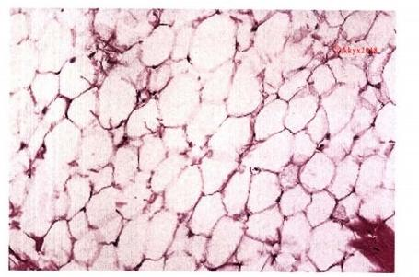

第六章 肿 瘤 113

(图6-16)、海绵状血管瘤(cavernous hemangioma) (图6-17)、静脉血管瘤(venous hemangioma)等类 型。无被膜，界限不清。在皮肤或黏膜可呈突起的 鲜红肿块，或呈暗红或紫红色斑。内脏血管瘤多呈 结节状。发生于肢体软组织的弥漫性海绵状血管 瘤可引起肢体增大。血管瘤较常见于儿童，可为先 天性，可随身体的发育而长大，成年后一般停止发 展，甚至可以自然消退。

**3.** **淋巴管瘤** **(lymphangioma)** 由增生

的淋巴管构成，内含淋巴液。淋巴管可呈囊性 扩张并互相融合，内含大量淋巴液，称为囊状水 瘤(cystic hygroma),多见于小儿。

的 kkyx2018

图6-15 脂肪瘤

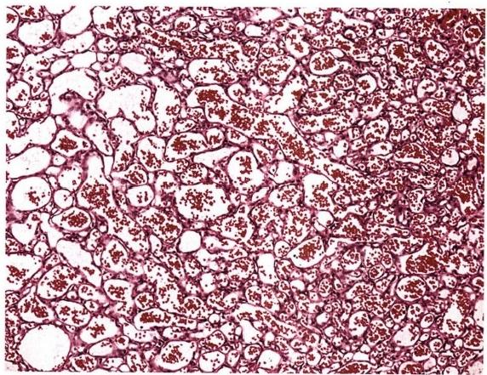

图6-16 毛细血管瘤

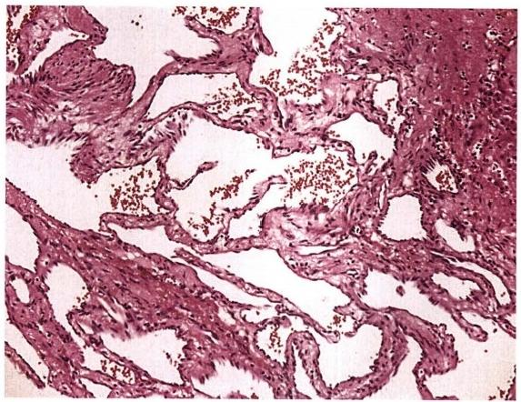

图6-17 海绵状血管瘤

114 第六章 肿 瘤

4. 平滑肌瘤 (leiomyoma) 多见于子宫等部位。瘤组织由梭形细胞构成，形态比较一致，核

呈长杆状，两端钝圆，形态类似平滑肌瘤细胞，排列成束状、编织状。核分裂象罕见。

**5.** **软骨瘤** **(chondroma)** 自骨膜发生者称骨膜软骨瘤(periosteal chondroma)。发生于手足短

骨和四肢长骨骨干髓腔内者，称为内生性软骨瘤(enchondroma),使骨膨胀，外有薄骨壳。切面呈淡蓝 色或银白色，半透明，可有钙化或囊性变。镜下见瘤组织由成熟的透明软骨组成，呈不规则分叶状，小 叶由疏松的纤维血管间质包绕。

**(二)间叶组织恶性肿瘤** (kkyx2018

恶性间叶组织肿瘤统称肉瘤，较癌少见。有些类型的肉瘤较多发生于儿童或青少年，例如胚胎性 横纹肌肉瘤多见于儿童，60%的骨肉瘤发生在25岁以下；有些肉瘤则主要发生于中老年人，如脂肪肉 瘤。肉瘤体积常较大，切面多呈鱼肉状；易发生出血、坏死、囊性变等继发改变。镜下，肉瘤细胞大多 不成巢，弥漫生长，与间质分界不清。间质的结缔组织一般较少，但血管常较丰富，故肉瘤多先由血道 转移。

癌和肉瘤的鉴别见表6-7。

**表6-7** **癌与肉瘤的鉴别**

|  |  |  |
| --- | --- | --- |
| **癌** **肉** **瘤** | | |
| 组织分化 上 皮 组 织  发病率 较高，约为肉瘤的9倍。多见于40岁以后  成 人  大体特点 质较硬、色灰白 | | 间叶组织  较低。有些类型主要发生在年轻人或儿童；有些 类型主要见于中老年人  质软、色灰红、鱼肉状 |
| 镜下特点  网状纤维 转 移 | 多形成癌巢，实质与间质分界清楚，纤维组 织常有增生  .见于癌巢周围，癌细胞间多无网状纤维 多经淋巴道转移 | 肉瘤细胞多弥漫分布，实质与间质分界不清，间质  内血管丰富，纤维组织少  肉瘤细胞间多有网状纤维  多经血道转移 |

**1.** **脂肪肉瘤** (liposarcoma) 是成人多见的肉瘤之一，常发生于软组织深部、腹膜后等部位，

较少从皮下脂肪层发生，与脂肪瘤的分布相反。多见于成人，极少见于青少年。大体观，多呈结节状 或分叶状，可似脂肪瘤(图6-18),亦可呈黏液样或鱼肉样。瘤细胞形态多种多样，以出现脂肪母细胞 为特点，胞质内可见多少不等、大小不一的脂质空泡，可挤压细胞核，形成压迹(图6-19)。有高分化 脂肪肉瘤、黏液样/圆形细胞脂肪肉瘤、多形性脂肪肉瘤、去分化脂肪肉瘤等类型。



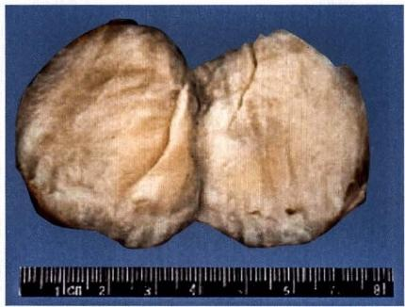

**图6-18** **脂肪肉瘤**

本例为多次复发的腹膜后脂肪肉瘤，大体观呈多结 节状。图片显示其中的一个结节，切面呈黄白色

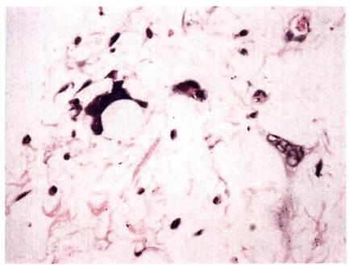

图6-19 脂肪肉瘤

镜下见脂母细胞，脂肪空泡挤压深染异型的胞 核，形成压迹

第六章 肿 瘤 115

**2.** **横纹肌肉瘤** **(rhabdomyosarcoma)** 在儿童比较常见，主要发生于10岁以下儿童和婴幼

儿，少见于成人。好发于头颈部、泌尿生殖道等，偶见于四肢。肿瘤由不同分化阶段的横纹肌母细胞 组成(图6-20),分化较好的横纹肌母细胞，胞质红染，有时可见纵纹和横纹。横纹肌肉瘤有胚胎性横 纹肌肉瘤(embryonal rhabdomyosarcoma)(包括葡萄状肉瘤，sarcoma botryoides)、腺泡状横纹肌肉瘤 (alveolar rhabdomyosarcoma)和多形性横纹肌肉瘤(pleomorphic rhabdomyosarcoma)等组织类型。恶性 程度高，生长迅速，易早期发生血道转移，预后差。

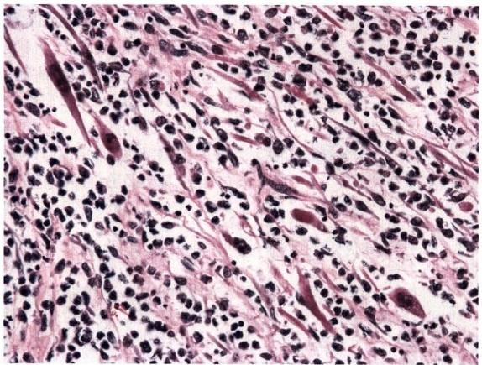

图6-20 横纹肌肉瘤

多数为胞质稀少、核深染的小圆细胞；其间可见一些胞质丰富、红染的长梭 形横纹肌母细胞

**3.** **平滑肌肉瘤** **(leiomyosarcoma)** 见于子宫、软组织、腹膜后、肠系膜、大网膜及皮肤等处。

软组织平滑肌肉瘤患者多为中老年人。肿瘤细胞凝固性坏死和核分裂象的多少对平滑肌肉瘤的诊断 及其恶性程度的判断很重要。

**4.** **血管肉瘤** **(angiosarcoma)** 可发生于皮肤、乳腺、肝、脾、骨等器官和软组织。皮肤血管肉

瘤较多见，尤其是头面部皮肤。肿瘤多隆起于皮肤表面，呈丘疹或结节状，暗红或灰白色，易坏死出 血。有扩张的血管时，切面可呈海绵状。镜下，肿瘤细胞有不同程度异型性，形成大小不一、形状不规 则的血管腔样结构，常互相吻合(图6-21);分化差的血管肉瘤，细胞片状增生，血管腔形成不明显或 仅呈裂隙状，腔隙内可含红细胞。

**5.** **纤维肉瘤(fibrosarcoma)** 好发于四肢皮下组织，呈浸润性生长，切面灰白色、鱼肉状，常

伴有出血、坏死；镜下典型的形态是异型的梭形细胞呈“鲱鱼骨”(herringbone)样排列。发生在婴儿和 幼儿的婴儿型纤维肉瘤(infantile fibrosarcoma),较成人纤维肉瘤(adult fibrosarcoma)的预后好。

过去认为纤维肉瘤是软组织常见的肉瘤，后来的研究表明其中许多并非纤维肉瘤，而是其他的肉 瘤或瘤样病变。早期文献中描述的“纤维肉瘤”,现大多已归入其他肿瘤类型。纤维组织和成纤维细 胞肿瘤的概念和分类，近年来有很大变化和发展，有关它们的临床病理特点，请参看WHO 软组织肿 瘤分类(2013)。

**6.** **骨肉瘤** **(osteosarcoma)** 为最常见的骨恶性肿瘤。多见于青少年。好发于四肢长骨干骺

端，尤其是股骨下端和胫骨上端。切面灰白色、鱼肉状，出血坏死常见；肿瘤破坏骨皮质，掀起其表面 的骨外膜(图6-22)。肿瘤上下两端的骨皮质和掀起的骨外膜之间形成三角形隆起，是由骨外膜产生 的新生骨，构成X 线检查所见的Codman 三角；由于骨膜被掀起，在骨外膜和骨皮质之间，可形成与骨

kkyx2018



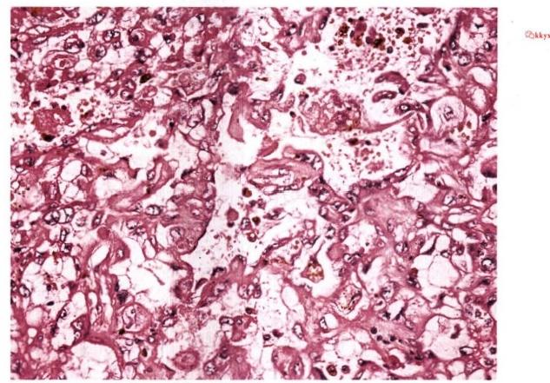

第六章 肿 瘤

116

吨 kkyx2018

**图6-21** **血管肉瘤**

**异型肿瘤细胞形成大小不一、形状不规则且相互吻合的血管腔样结构**

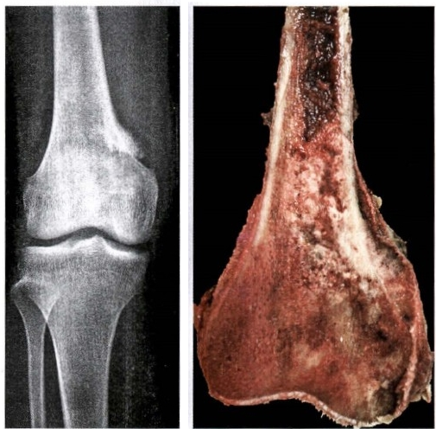

**图6-22** **骨肉瘤**

股骨下端骨肉瘤的影像学和大体表现。肿瘤破坏骨皮质并浸润周

围软组织和骨髓腔；切面灰白色、鱼肉状伴出血坏死

表面垂直的放射状反应性新生骨小梁，在X 线上表现为日光放射状阴影。这些影像学表现是骨肉瘤 的特点。镜下，肿瘤细胞异型性明显，梭形或多边形，直接形成肿瘤性骨样组织或骨组织(tumor bone),这是诊断骨肉瘤最重要的组织学依据(图6-23、图6-24)。骨肉瘤内也可见软骨肉瘤和纤维肉 瘤样成分。骨肉瘤恶性度很高，生长迅速，发现时常已有血行转移。

**7.** **软骨肉瘤** **(chondrosarcoma** ) 发病年龄多在40～70岁。多见于盆骨，也可发生在股骨、 胫骨等长骨和肩胛骨等处。肉眼观，肿瘤位于骨髓腔内，呈灰白色、半透明的分叶状肿块(图6-25)。 镜下见软骨基质中有异型的软骨细胞，核大深染，核仁明显，核分裂象多见，出现较多的双核、巨核和

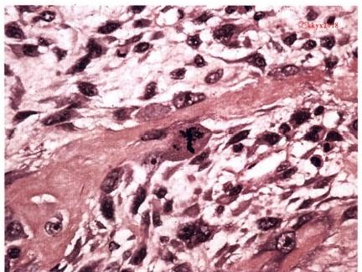

第六章 肿 瘤 117

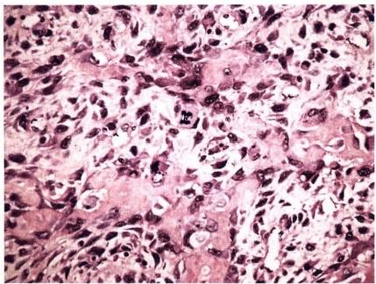

**图6-23** **骨肉瘤**

骨母细胞型骨肉瘤的镜下特点。多边形或梭形肿 瘤细胞异型性显著，有许多核分裂象(包括异常核 分裂象);可见明显的肿瘤骨(tumor bone)形成

C@kkyx2018

**图6-24** **骨肉瘤**

与图6-23同一病例。高倍显微图片显示肿瘤细

胞的显著异型性、异常核分裂象和肿瘤骨

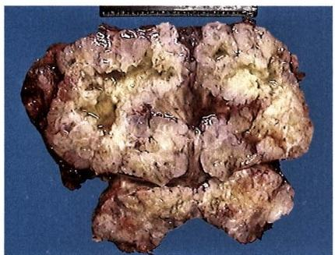

图6-25 软骨肉瘤

股骨上段高分化软骨肉瘤。切面见肿瘤呈分叶

状、灰白色、半透明

多核瘤巨细胞。软骨肉瘤一般比骨肉瘤生长慢，转移也较晚。

**三、** **神经外胚叶肿瘤**

胚胎早期的外胚叶(ectoderm)有一部分发育为神经系统，称为神经外胚叶，包括神经管和神 经嵴。神经管发育成脑、脊髓、视网膜上皮等；由神经嵴产生神经节、施万细胞、黑色素细胞、肾 上腺髓质嗜铬细胞等。由神经外胚叶起源的肿瘤种类也很多，详细介绍见本书神经系统疾病等 章节。

中枢神经系统原发性肿瘤约40%为胶质瘤(glioma)。 小儿的恶性肿瘤中，颅内恶性肿瘤的发病 率仅次于白血病。周围神经系统较常见的肿瘤是神经鞘瘤和神经纤维瘤(参见本书神经系统疾 病章)。

视网膜母细胞瘤(retinoblastoma)产生自视网膜胚基，肿瘤细胞为幼稚的小圆细胞，形态类似未分 化的视网膜母细胞，可见特征性的Flexener-Wintersteiner菊形团。该肿瘤大多数见于3岁以下婴幼 儿，预后不好。

恶性黑色素瘤(malignant melanoma)(图6-26)多见于皮肤和黏膜，偶见于内脏。皮肤的恶性黑

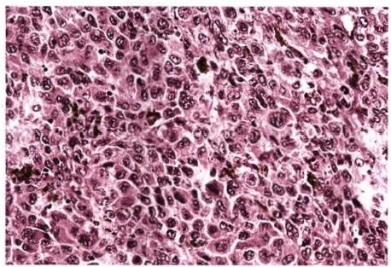

118 第六章 肿 瘤

0bakyx2018

bkkyx2018

图6-26 恶性黑色素瘤

部分肿瘤细胞内可见黑色素

色素瘤可由黑色素细胞痣发展而来。肿瘤细胞可含黑色素，但也可为无色素型。其分期与预后密 切相关。

**第九节** **癌前疾病(或病变)、异型增生和原位癌**

某些疾病(或病变)虽然本身不是恶性肿瘤，但具有发展为恶性肿瘤的潜能，患者发生相应恶性 肿瘤的风险增加。这些疾病或病变称为癌前疾病(precancerous disease)或癌前病变(precancerous le- sion)。应当注意，癌前疾病(或病变)并不是一定会发展为恶性肿瘤。

从癌前状态发展为癌，可以经过很长时间。在上皮组织，有时可以观察到先出现非典型增生 (atypical hyperplasia)或异型增生(dysplasia),再发展为局限于上皮内的原位癌(carcinoma in situ, CIS),再进一步发展为浸润性癌。

**一** **、癌前疾病(或病变)**

癌前疾病(或病变)可以是获得性的(acquired)或者遗传性的(inherited)。遗传性肿瘤综合征(in- herited cancer syndrome)患者具有一些染色体和基因异常，使得他们患某些肿瘤的机会增加(参见本 章第十二节)。获得性癌前疾病(或病变)则可能与某些生活习惯、感染或一些慢性炎性疾病有关。 以下为一些常见例子。

**1.大肠腺瘤** **(adenoma** **of** **large** **intestines**) 常见，可单发或多发，有绒毛状腺瘤、管状腺瘤 等类型(见图6-11)。绒毛状腺瘤(villous adenoma)发生癌变的机会更大。家族性腺瘤性息肉病(fa- milial adenomatous polyposis,FAP)几乎均会发生癌变。

2. 乳腺导管上皮非典型增生 (atypical ductal hyperplasia,ADH) 常见于40岁左右的妇女。 其发展为浸润性乳腺癌的相对危险度为普通女性的4~5倍。

3. 慢性胃炎与肠上皮化生 胃的肠上皮化生与胃癌的发生有一定关系。慢性幽门螺杆菌性胃 炎与胃的黏膜相关淋巴组织(mucosa-associated lymphoid tissue,MALT)发生的 B 细胞淋巴瘤及胃腺癌 有关。

**4.** **溃疡性结肠炎** **(ulcerative** **colitis)** 是一种炎性肠病。在反复发生溃疡和黏膜增生的基础 上可发生结肠腺癌。

**5.** **皮肤慢性溃疡** **(chronic** **ulcer)** 由于长期慢性刺激，鳞状上皮增生和非典型增生，可进一 步发展为癌。

**6.** **黏膜白斑** **(leukoplakia)** 常发生在口腔、外阴等处。鳞状上皮过度增生、过度角化，可出现



第六章 肿 瘤 119

异型性。大体观呈白色斑块。长期不愈有可能转变为鳞状细胞癌。

**二、异型增生和原位癌** Qkkyx2018

过去的文献常使用非典型增生(atypical hyperplasia)这一术语来描述细胞增生并出现异型性，多 用于上皮的病变，包括被覆上皮(如鳞状上皮和尿路上皮)和腺上皮(如乳腺导管上皮、宫内膜腺上 皮)。由于非典型增生既可见于肿瘤性病变，也可见于修复、炎症等情况(所谓反应性非典型增生),

近年来，学术界倾向使用异型增生(dysplasia)这一术语来描述与肿瘤形成相关的非典型增生。异型 · ayz201s

增生上皮具有细胞和结构异型性，但其并非总是进展为癌。当致病因素去除时，某些未累及上皮全层 的异型增生可能会逆转消退。

原位癌(carcinoma in situ,CIS)一词通常用于上皮的病变，指异型增生的细胞在形态和生物学特 性上与癌细胞相同，常累及上皮的全层，但没有突破基底膜向下浸润(见图6-2),有时也称为上皮内 癌(intraepithelial carcinoma)。原位癌常见于鳞状上皮或尿路上皮等被覆的部位，如子宫颈、食管、皮 肤、膀胱等处；也可见于发生鳞状化生的黏膜表面，如鳞化的支气管黏膜。乳腺导管上皮发生癌变而 未侵破基底膜向间质浸润者，称为导管原位癌或导管内癌。如能及时发现和治疗原位癌，可防止其发 展为浸润性癌。肿瘤防治的一个重要工作是建立早期发现原位癌的技术方法。

目前，较多使用上皮内瘤变(intraepithelial neoplasia)这一术语来描述上皮的异型增生、原位癌，且 多采用两级分类法。如胃肠道黏膜的低级别上皮内瘤变(轻度异型增生和中度异型增生)、高级别上 皮内瘤变(重度异型增生和原位癌)。新近分类将不同级别的子宫颈上皮内瘤变(cervical intraepithelial neoplasia,CIN)重新命名为子宫颈低级别鳞状上皮内病变(low-grade squamous intraepi- thelial lesion,LSIL)和高级别鳞状上皮内病变(high-grade squamous intraepithelial lesion,HSIL),具体内 容参见第十四章生殖系统和乳腺疾病。

**第十节** **肿瘤发生的分子基础**

近几十年来，随着分子细胞生物学的发展，人们对肿瘤发生的机制进行了大量研究，其结果 显示，肿瘤形成是一个十分复杂的过程，是细胞生长与增殖的调控发生严重紊乱的结果。目前， 肿瘤发生的分子机制尚未完全阐明，相关研究不断深入。下面着重介绍肿瘤分子生物学研究的 主流认识。

细胞的生长和增殖受许多调节因子的控制，特别是生长因子、生长因子受体、信号转导蛋白和转 录因子。肿瘤形成与这些调节因子的基因发生异常有关。本节首先简单回顾细胞正常生长与增殖的 控制机制，然后讨论与肿瘤发生有关的主要基因。

**一、细胞生长与增殖的调控**

**(一)细胞生长与增殖的信号转导过程**

正常细胞的生长与增殖通常依赖于生长因子(growth factor)等外源性信号。这些信号与相应受 体(receptor)结合，引发细胞内特定分子(信号转导分子，transducers)有序的相互作用，最终产生特定 的效应(如细胞分裂)。外源性信号和这些有序的相互作用的分子，构成特定的信号通路(signaling pathway)(图6-27)。

生长因子可通过这样的细胞信号转导(cellular signal transduction)过程，导致一些转录因子(tran- scription factors)的激活。这些转录因子促进特定基因的转录，包括调节细胞周期的基因。例如，生长因 子与受体结合后，可活化一个重要的分子——Ras 蛋白。 Ras 蛋白属于“小GTP 结合蛋白”(small GTP-



120 第六章 肿 瘤

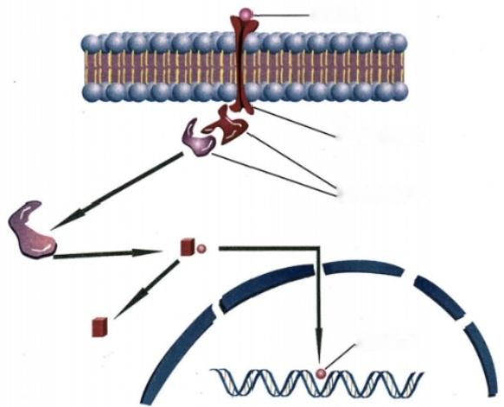生长因子

生长因子受体

kkyx2018

信号转导分子

转录因子

图6-27 生长因子介导的细胞信号转导通路的主要组成成分

binding protein),在结合GTP 时活化，并且具有CTPase 活性，可以水解结合在自身上的CTP 为 CDP, 恢复 至无活性状态。这一GTPase 活性受GTPase 激活蛋白(GTPase activating protein,GAP)的控制。

活化的Ras 导致“丝裂原激活的蛋白激酶”(mitogen activated protein kinase,MAPK)通路的活化。 MAPK 通路是广泛存在的、调控细胞生长与分化的重要信号通路(图6-28)。

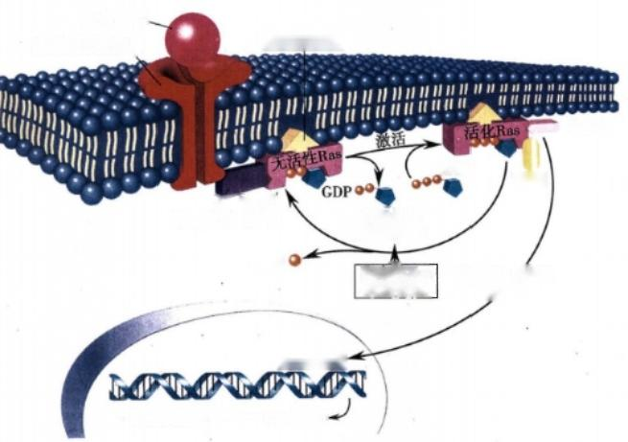

生长因子

生长因子受体

Raf- 1

GTP

GAP

GTP 水解

使Ras灭活

磷酸

激活MAP 激 酶 通路

转录激活-

细胞周期进行<— myc蛋白-

突变体Ras 灭活受阻

转接蛋白激活

**法尼基膜锚**

图6-28 Ras-MAPK 激酶系统

了解得最为清楚的MAPK 是 ERK(extracellular signal-regulated kinase)。在 ERK 通路中，活化的 Ras 首先激活一个叫作Raf 的蛋白丝氨酸/苏氨酸激酶，后者再激活 MEK(MAP kinase/ERK kinase)。 MEK 具有双重特异性：它既能使ERK 上的一个酪氨酸磷酸化，又能使一个邻近的苏氨酸磷酸化。通 过这些磷酸化激活的ERK 再磷酸化激活下游效应分子，包括转录因子，如c-jun、c-fos、c-myc(见图6- 28)。这些转录因子促进细胞周期基因的转录。



第六章 肿 瘤 121

**(二)细胞周期的调控**

细胞周期的进行依靠细胞周期蛋白(cyclin)和细胞周期蛋白依赖性激酶(cyclin-dependent kinase, CDK) 复合物的推动。周期蛋白的量呈细胞周期依赖性升降，在细胞周期的不同时期出现不同类型的 周期蛋白。 CDK 与相应的周期蛋白形成复合物并活化，然后使一些蛋白磷酸化。例如cyclin D-CDK4 复合物可使RB 蛋白从低磷酸化状态转变为高磷酸化状态。在细胞周期的G₁ 期 ，RB 蛋白处于低磷酸 化状态，并与转录因子E2F 家族成员结合在一起，阻止其转录激活作用。当 RB 由 于cyclin D-CDK4

复合物的作用处于高磷酸化状态时，E2F 与 RB 解离，并促进S 期基因的转录。这是细胞从 G,期进入

必 kkys2018

S 期的一个很重要的调控点(图6-29)。

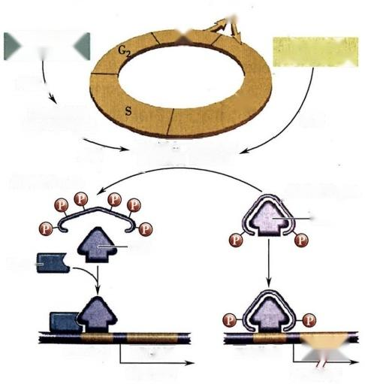

Go

生长抑制因子

(TGF-B,p53 等)

刺激

G₁

CDK 抑制物

如p16(INK4a)

灭活

高磷酸化pRb

低磷酸化pRb

E2F

E2F

DP1-

|  |  |
| --- | --- |
| E2F位点 S期基因 | E2F位点 S明基因 |
| 转录激活 | 转录阻断 |

周期蛋白 D/CDK4.6 周期蛋白E/CDK2

生长因子。

(EGF,PDGF 等 )

激活

M

图6-29 细胞周期调控

CDK 的活性受CDK 抑制物(CDK inhibitor,CKI)抑制。 CKI 也有多种，如p16、p21、p27 等 。CKI 的表达，受上游分子的调控。例如，p21 的转录由p53 控制。 p53 的功能十分重要，在细胞周期调节、 DNA 修复、凋亡等过程中均起关键作用。

**二、肿瘤发生与发展的分子机制**

数十年来的大量研究表明，肿瘤发生具有复杂的分子基础，涉及原癌基因、肿瘤抑制基因、代谢重 编程、抵抗凋亡、细胞永生化、血管生成、浸润和转移能力获得、免疫逃避、基因组不稳定性、肿瘤微环 境、表观遗传调控和非编码RNA 功能异常等。环境致瘤因素和遗传因素通过上述途径改变细胞的生 物学特性，导致肿瘤形成。以下简介这些重要的分子机制。

**(一)癌基因活化**

癌基因(oncogene)是在研究肿瘤病毒(特别是反转录病毒)致瘤机制的过程中认识到的。 一些反 转录病毒能引起动物肿瘤或在体外实验中能使细胞发生恶性转化，在研究这些病毒与肿瘤的关系过 程中发现，反转录病毒基因组中含有某些 RNA 序列，为病毒致瘤或者导致细胞恶性转化所必需，称为 病毒癌基因(viral oncogene)。

后来，在正常细胞基因组中发现与病毒癌基因十分相似的DNA 序列，称为原癌基因(proto-onco- gene)。 这些基因正常时并不导致肿瘤，它们编码的产物是对促进细胞生长增殖十分重要的蛋白质，



122 第六章 肿 瘤

如生长因子、生长因子受体、信号转导蛋白和转录因子等。

当原癌基因发生某些异常时，能使细胞发生恶性转化；这时，这些基因称为细胞癌基因(cellular oncogene),如 c-ras、c-myc等。其编码的肿瘤蛋白/癌蛋白(oncoprotein)可持续刺激细胞自主生长。

原癌基因转变为细胞癌基因的过程，称为原癌基因的激活。常见的激活方式包括：

**1.** **点突变** **(point** **mutation)** 例如，促进细胞生长的信号转导蛋白ras 基因12号密码子GGC 发生单个碱基置换，成为GTC, 导 致Ras 蛋白的12号氨基酸(甘氨酸)变为缬氨酸。突变的Ras 蛋 白

不能将GTP 水解为CDP, 因此一直处于活性状态。这种突变的Ras 蛋白不受上游信号控制，持续促进

细胞增殖(见图6-28)。

bkkyx2018

**2.** **基因扩增** **(gene** **amplification)** 特定基因过度复制(与基因组中其他基因的复制不成比

例),其拷贝数增加，导致特定的基因产物过量表达(overexpression)。 例如，神经母细胞瘤中发生的 N-myc 扩增，乳腺癌中HER2 基因扩增。

**3.** **染色体重排(chromosomal** **rearrangements)** 包括染色体转位(translocation) 和倒转(in-

version)。 原癌基因所在的染色体发生染色体重排(图6-30),可以导致原癌基因的表达异常或结构与 功能异常。例如，原癌基因可因染色体转位被置于很强的启动子控制之下，转录增加，过度表达；或者 由于转位产生具有致癌能力的融合基因或嵌合基因，编码融合蛋白，导致细胞恶性转化。前一种情况 可 以c-myc在 Burkitt淋巴瘤中的激活为例。位于8号染色体上的c-myc转位到14号染色体上编码免 疫球蛋白重链的位点，导致c-myc基因过度表达。后一种情况可以慢性粒细胞白血病中经典的“费城 染色体”为例：9号染色体上的原癌基因abl转位至22号染色体的bcr位点，导致Abl 蛋白的氨基端被 Bcr蛋白序列取代，形成一个功能异常的Bcr/Abl融合蛋白，导致细胞转化(见图6-30)。

导致癌基因表达与功能异常的其他机制还有如肿瘤细胞的自分泌、染色体数目异常等。表6-8 列举了一些常见的癌基因及其产物、激活机制和相关的人类肿瘤。

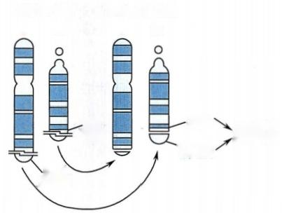

正常染色体 Burkitt淋巴瘤

8 14 8 14

Ig

基因

myc

癌基因

Ig 基因

myc

癌基因

myc 蛋白 表达增加

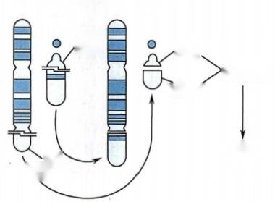

正常染色体 慢性粒细胞白血病

9 22 9 22

ber

位点

abl-bcr

abl

癌基因

abl

癌基因

酪氨酸 激酶

bcr

位点 ·

融合基因

图6-30 Burkitt淋巴瘤和慢性粒细胞白血病的染色体

转位和相应的癌基因

**第六章** **肿** **瘤** 123

**表6-8** **癌基因举例**

|  |
| --- |
| **分类** **原癌基因** **活化机制** **相关人类肿瘤** 必kkyx2018 |

|  |  |  |  |
| --- | --- | --- | --- |
| 生长因子 |  |  |  |
| PDGF- β链 | PDGFB | 过度表达 星形细胞瘤、骨肉瘤 |  |
| FGF | FGF3 | 扩增 胃癌、膀胱癌、乳腺癌、黑色素瘤 |  |
| HGF | HGF | 过度表达 肝细胞癌、甲状腺癌 |  |
| 生长因子受体 |  |  |  |
| EGF受体家族 | ERBBI  ERBB2 | |  |  | | --- | --- | | 突变 | 肺癌 | | 扩增 | 乳腺癌、卵巢癌、肺癌和胃癌 | | 的 kkyx2018 |
| FMS样酪氨酸激酶3 | FLT3 | 点突变 白血病 |  |
| 促神经因子受体 | RET | 点突变 MEN2A和2B、家族性甲状腺髓样癌 |  |
| PDGF受体 | PDGFRB | 过度表达、易位 胶质瘤、白血病 |  |
| KIT受体 | KIT | 点突变 胃肠间质肿瘤、精原细胞瘤、白血病 |  |
| ALK受体 | ALK | 转位、融合基因、 肺腺癌、 一些淋巴瘤、神经母细胞瘤 点突变 |  |
| 信号转导蛋白 |  |  |  |
| G蛋白 | K-RAS  H-RAS  N-RAS | |  |  | | --- | --- | | 点突变 | 结肠、肺、胰腺肿瘤 | | 点突变 | 膀胱和肾肿瘤 | | 点突变 | 黑色素瘤、造血系统肿瘤 | |  |
| 非受体型酪氨酸激酶 | ABL | 转位 CML、ALL |  |
| RAS信号转导蛋白/激酶 转录因子 | BRAF | 点突变 黑色素瘤、白血病、结肠癌等 |  |
|  | -myc  c  N-myc  L-myc | |  |  | | --- | --- | | 转位 | Burkitt淋巴瘤 | | 扩增 | 神经母细胞瘤、小细胞肺癌 | | 扩增 | 小细胞肺癌 | |  |
| 细胞周期调节蛋白 |  |  |  |
| CYCLIN D | CCNDI | |  |  | | --- | --- | | 转位 | 套细胞淋巴瘤、多发性骨髓瘤 | | 扩增 | 乳腺癌、食管癌 | |  |
| 周期素依赖激酶4 | CDK4 | 扩增或点突变 胶质母细胞瘤、黑色素瘤、肉瘤 |  |

**(二)肿瘤抑制基因功能丧失**

肿瘤抑制基因(tumor suppressor gene)本身也是在细胞生长与增殖的调控中起重要作用的基因， 如我们前面提到的RB 和 p53 基因。这些基因的产物限制细胞生长(表6-9)。肿瘤抑制基因的两个 等位基因都发生突变或丢失(纯合型丢失)的时候，其功能丧失，可导致细胞发生转化。近年研究还 显示， 一些肿瘤抑制基因的功能障碍，不是因为基因结构的改变，而是由于基因的启动子过甲基化 (hypermethylation)导致其表达障碍。

**表6-9** **重要的肿瘤抑制基因和相关的人类肿瘤**

|  |  |  |  |
| --- | --- | --- | --- |
| **基因** | **功能** | **相关的体细胞肿瘤** | **与遗传型突变相关的肿瘤** |

APC 抑制WNT信号转导

RB 调节细胞周期

p53 调节细胞周期和转录；

DNA损伤所致的凋亡

WT-1 转录调控

胃癌、结肠癌、胰腺癌、黑色素瘤 家族性腺瘤性息肉病、结

肠癌

视网膜母细胞瘤、骨肉瘤、乳腺癌、结家肠族性视网膜母细胞瘤、骨

|  |  |
| --- | --- |
| 癌、肺癌  大多数人类肿瘤  肾母细胞瘤 | 肉瘤  Li-Fraumeni综合征、多发性 癌和肉瘤  家族性肾母细胞瘤 |





第六章肿 瘤

124

续表

|  |
| --- |
| **基因** **功能** **相关的体细胞肿瘤** **与遗传型突变相关的肿瘤** |

P16

NF-1

BRCA-1

BRCA-2

VHL

周期素依赖激酶抑制物 (CKI)

间接抑制ras

DNA修复

DNA修复

调节HIF

胰腺癌、食道癌、黑色素瘤、乳腺癌

神经母细胞瘤

肾细胞癌

家族性恶性黑色素瘤

I型神经纤维瘤病、恶性外 周神经鞘膜瘤

女性家族性乳腺癌和卵巢癌

男性和女性乳腺癌

C@kkyx2018 遗传性肾细胞癌、小脑血管

母细胞瘤

以下简介几个典型的肿瘤抑制基因。

1. RB 基因 (RB gene) 是在对视网膜母细胞瘤的研究中发现的。视网膜母细胞瘤可分为 家族性和散发性两种。家族性视网膜母细瘤患儿年龄小，双侧发病较多；散发性视网膜母细胞瘤发病 几率比家族性者小得多，且发病较晚，多为单侧。 Knudson(1974)提出“两次打击假说”(two hit hy- pothesis)来解释这种现象。这个假说的含义是，存在某种基因，当这个基因的两个拷贝(等位基因)都 被灭活后才能发生肿瘤。家族性视网膜母细胞瘤患儿所有体细胞都已经继承了一个有缺陷的基因拷 贝，只要另一个正常的基因拷贝再发生灭活即可形成肿瘤。散发性视网膜母细胞瘤患者则需要两个 正常的等位基因都通过体细胞突变失活才能发病，所以几率小得多。后来的研究肯定了这一假说，并 确定了RB 基因的丢失或者突变失活在视网膜母细胞瘤发生中的作用。

RB 基因定位在染色体13q14,其纯合型丢失见于所有视网膜母细胞瘤。将正常的RB 基因导入 视网膜母细胞瘤细胞中，可以逆转它们的肿瘤表型。这些研究结果使RB 基因成为人们认识到的第 一个肿瘤抑制基因。后来的研究发现，RB 基因的丢失或失活不但见于视网膜母细胞瘤，也见于膀胱 癌、肺癌、乳腺癌、骨肉瘤等。

前已述及，RB 蛋白在调节细胞周期中起重要作用(见图6-29)。在 G₁ 期，cyclinD-CDK4/6、 cyclinE-CDK2复合物活化后，使一系列靶蛋白(包括 RB) 磷酸化。 RB 通常与转录因子E2F 家族成员 结合，阻止后者的转录活性。 RB 高磷酸化导致RB 与 E2F 解离，E2F 因而可以刺激S 期基因的转录， 包括 S 期所需的cyclin A等。 RB 功能丧失的结果是E2F 的转录活性处于无控状态，使细胞失去了控 制G₁/S 期转换的一个重要机制。某些DNA 病毒产物(如人类乳头瘤病毒产生的E7)也是通过与RB 蛋白结合并抑制其活性而导致肿瘤。

**2.** **p53** **基因** **(p53** **gene)** 是定位于染色体17p13.1 的肿瘤抑制基因。 p53 蛋白由393个氨 基酸组成，具有特异的转录激活作用。在DNA 损伤时(如细胞受到电离辐射后),细胞的主要反应之

一便是p53蛋白的增加。它诱导P21 P 的转录。 P21 是一个重要的CKI,其作用使细胞停

滞在G₁ 期(G₁arrest),阻止DNA 合成；同时p53诱导DNA 修复基因GADD45 的转录，促进DNA 损伤 修复。如果G₁ 停滞不能实现，则p53诱导细胞老化或凋亡，防止损伤的DNA 传递给子代细胞。 p53 缺失或突变的细胞发生DNA 损伤后，不能通过p53 的介导停滞在G₁ 期进行DNA 修复，细胞继续增 殖，DNA 的异常传递给子代细胞。这些异常的积累，可能最终导致细胞发生肿瘤性转化(图6-31)。

人类肿瘤50%以上有p53基因的突变。在肿瘤发生过程中，p53可以通过多种方式被灭活：①突 变：这是最为常见的方式， 一般是一个等位基因的错义突变，另一个等位基因最终丢失；②与DNA 肿 瘤病毒的一些蛋白如HPV 的 E6,SV40 的大T 抗原等结合；③与癌蛋白Mdm2 结合；④p53蛋白被阻不 能进入核内发挥作用。

p53基因在不同的肿瘤中有不同的突变点，但是，有几个位点是相当常见的，称为突变“热点” (hot spot)。例如，Arg248、Arg249、Arg175、Arg273 都是常见的突变热点。 Arg248是突变率最高的残 基；Arg249 是致癌性黄曲霉毒素所致肝细胞癌中常见的突变残基。在p53 的核心部分是第102-292



第六章 肿 瘤 125

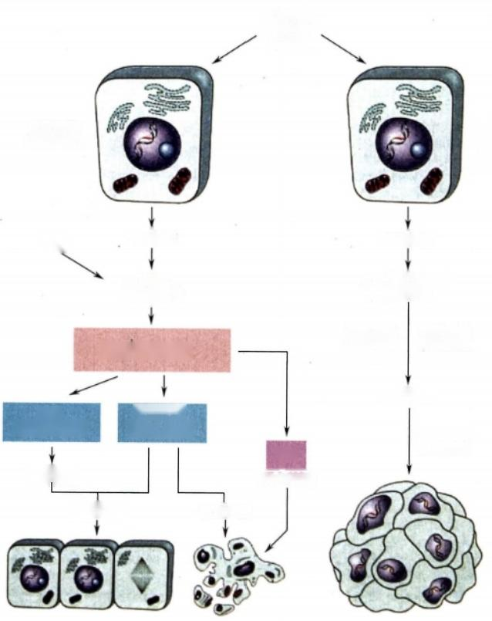电离辐射

致癌剂

突变剂

必kkyx2018

正常细胞

(p53正常)

p53突变

或丢失的

细胞

kkyx2018

缺氧

p21

(CDK 抑制物)

G₁ 期阻滞

DNA 损伤

p53活化、

与DNA结合

靶基因转录上调

GADD45

(DNA 修复)

bax

(凋亡基因)

DNA 损伤

p53依赖性基因

不能活化

|  |  |
| --- | --- |
| 不能发生  细胞周期  阻滞 | DNA 损伤 不能修复 |

突变细胞

细胞增殖，

附加突变

修复成功 修复失败

正常细胞 细胞凋亡 恶性肿瘤

图6-31 p53 的功能及其突变在肿瘤形成中的作用

号氨基酸，负责与特定DNA 序列结合。这个核心部分与含有p53 结合序列的DNA 形成的复合物的三 维结构显示，其支架由两个β片层组成，从上面伸出两个与DNA 结合的结构，分别与DNA 的大沟和 小沟接触。上述的突变热点，正好是与DNA 直接接触的残基(Arg248、Arg273),或者是对维系整个结 构至关重要的残基(Arg249、Arg175)。

**3.NF1** **基因** **(NF1** **gene)** 位于17号染色体上，编码neurofibromin 蛋白，其突变失活导致 I

型神经纤维瘤病(neurofibromatosis typeI)。上文已介绍以Ras 为代表的“小CTP 结合蛋白”,在生长 因子活化其受体后，结合CTP 而激活，并活化导致细胞增生的MAPK 通路。 Ras 具 有GTPase 活性，可 以水解结合在自身上的CTP 为 CDP, 恢复至无活性状态(见图6-28)。这一GTPase 活性受GTPase 激 活蛋白(GAP) 的控制。 Neurofibromin正是这样一个GAP。 显然，NFI 的失活，将导致Ras 的 GTPase 活 性不能正常发挥，其效果是Ras 处于高活性状态。

4. 肿瘤抑制基因APC 的失活是大肠癌发生过程中较早的一步。APC 蛋白的功能与Wnt 信号转 导通路有关。正常的APC 参与β-catenin 的降解，阻止β-catenin进入细胞核参与c-myc 的激活。

5. 肿瘤抑制基因 INK4A 编码的蛋白就是CKI 中 的 pl6K, 它抑制 CDK4/cyclin D 或 CDK6/ cyclin D的活性，阻止G₁ 期 向S 期转变。显然，INK4A 活性丧失的效果类似RB 基因功能的丧失。

6. 肿瘤抑制基因VHL 的突变是 VHL 综 合 征(von Hippel-Lindau syndrome)相关的透明细胞肾

126

○℃记

**第六章** **肿** **瘤**

细胞癌的重要分子病理变化。散发性肾透明细胞癌也存在VHL 基因突变。 VHL 蛋白促进低氧诱 导因子-1α(hypoxia inducible factor-1α,HIF-1α)的降解。 HIF 是一个转录因子，具有调节细胞增 殖、肿瘤血管生成、代谢等重要功能。在 VHL 突变或过甲基化的透明细胞肾细胞癌甲，HIF-1α 表达增加，同时伴有 cyclin D1、CDK4增加，以及细胞周期蛋白依赖性激酶抑制物p21 和 p27 表 达降低。

**(三)代谢重编程**

在氧供充分的情况下，肿瘤细胞仍然保持高水平的葡萄糖摄取，通过糖酵解途径生成乳酸。这种

异常的代谢模式即有氧糖酵解(aerobic glycolysis)或称瓦伯效应(Warburg effect)。近年研究显示，肿yx201s

瘤细胞不同于正常细胞的代谢模式并非肿瘤发生的伴随现象。有氧糖酵解过程中产生的中间代谢产 物(如6-磷酸-葡萄糖)是肿瘤细胞构建细胞结构、参与细胞合成代谢的重要物质。肿瘤细胞通过调整 包括糖代谢在内的整个细胞代谢网络，改变营养物质在不同代谢途径中的流向和流量，精妙地平衡能 量供应与生物大分子合成，促进细胞快速增殖。证据显示，肿瘤细胞代谢网络的重编程与癌基因激活 多个信号通路(如生长因子受体/酪氨酸受体激酶、PI3K/Akt通路)、抑癌基因失活相关。代谢与肿瘤 之间的其他关联还包括自噬(autophagy)、异柠檬酸脱氢酶(isocitrate dehydrogenase,IDH)的致癌性 突变。

**(四)凋亡调节基因功能紊乱**

肿瘤生长取决于细胞增殖与细胞死亡的比例。除了原癌基因和肿瘤抑制基因的作用，调节细胞 凋亡的基因在肿瘤发生上也起着重要作用。细胞凋亡受复杂的分子机制调控，通过促凋亡分子(如死 亡受体家族成员、caspase家族蛋白酶、线粒体促凋亡蛋白、Bcl-2家族中的促凋亡分子Bax等)和抗凋 亡分子(如Bcl-2家族中的抗凋亡分子Bcl-xL、凋亡抑制蛋白IAP 家族成员survivin、XIAP等)之间复 杂的相互作用实现。凋亡调节基因功能紊乱、凋亡途径发生障碍可导致凋亡抵抗，促进肿瘤形成。

**(五)无限增殖能力/细胞永生化**

肿瘤细胞获得无限增殖能力、细胞永生化(immortality)与端粒酶再激活、控制细胞老化基因失常、 癌症干细胞(或称肿瘤干细胞)等相关。

染色体末端存在称为端粒(telomere)的 DNA 重复序列，其长度随细胞的每一次复制逐渐缩短。 细胞复制一定次数后，短缩的端粒导致染色体相互融合，细胞死亡。生殖细胞具有端粒酶 (telomerase)活性，可使缩短的端粒长度恢复；但大多数体细胞没有端粒酶活性，只能复制大约50次。 许多恶性肿瘤细胞都含有端粒酶活性，使其端粒不会缩短，细胞无限增殖。

**(六)持续的血管生成**

肿瘤诱导新生血管生成对于肿瘤的持续生长具有重要影响(参见本章第四节)。肿瘤细胞和间 质细胞产生释放的血管生成因子和抗血管生成因子共同调控肿瘤的血管生成。血管生成因子增多 和/或抗血管生成因子缺失导致的失衡促进新生血管生长。低氧状态和 RAS、MYC、MAPK 信号通路 等均可影响肿瘤血管生成。抗肿瘤血管生成是现代肿瘤治疗的重要途径。

**(七)浸润和转移能力的获得**

肿瘤浸润和转移的分子机制复杂，与细胞黏附分子、细胞外基质(extracellular matrix,ECM)、上皮- 间质转化(epithelial-mesenchymal transition,EMT)、形成高侵袭性的瘤细胞亚克隆以及肿瘤血管生成 等密切相关。以癌为例，肿瘤浸润和转移可以大致归纳为以下步骤(图6-32、图6-33)。①癌细胞彼此 分离(detachment)。 正常上皮细胞表面有各种细胞黏附分子(cell adhesion molecules,CAMs),它们之 间的相互作用，有助于使细胞黏附在一起，阻止细胞移动。癌细胞表面黏附分子减少，使细胞彼此分 离。②癌细胞与基底膜的黏着(attachment)增加。正常上皮细胞与基底膜的附着是通过上皮细胞基 底面的一些分子介导的，如层粘连蛋白(laminin,LN)受体。癌细胞表达更多的LN 受体，并分布于癌 细胞的整个表面，使癌细胞与基底膜的黏着增加。③细胞外基质的降解(degradation)。 癌细胞分泌或 诱导间质细胞产生蛋白酶(如基质金属蛋白酶、IV型胶原酶等),溶解细胞外基质成分(如IV型胶原),



kkys2018

第六章 肿 瘤 127

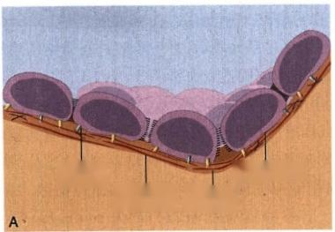

钙黏素 层粘连蛋白 V 型胶原基底膜

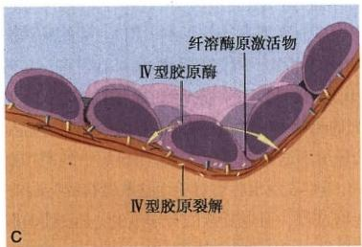

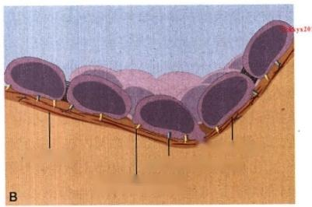层粘连蛋白

NN型胶原

纤维连接蛋白受体

层粘连蛋白受体

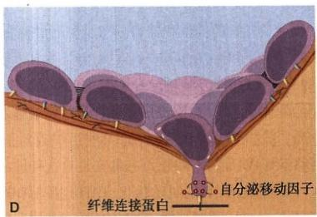

图6- 32 恶性肿瘤局部浸润的机制示意图

A. 细胞间连接松动；B. 黏着；C. 降解；D. 移出

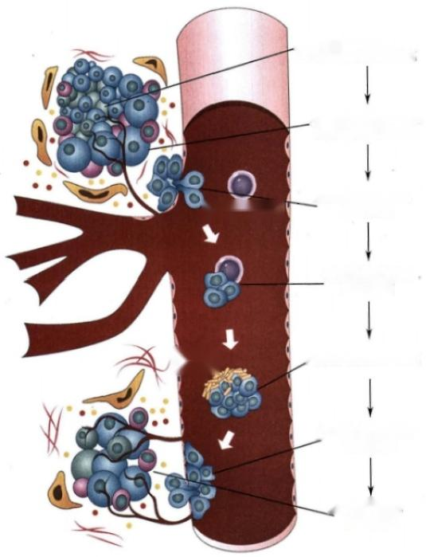克隆性增生，

生长异质化，血管生成

转移性亚克隆形成，

黏附并侵出基底膜

通过细胞外基质，

宿主淋巴细胞

侵人血管

与宿主淋巴细胞

相互作用

肿瘤细胞栓子形成

与血管内皮黏附

侵出血管

转移灶形成，

血管生成

图6-33 恶性肿瘤浸润和血道转移的机制示意图



第六章 肿 瘤

128

使基底膜局部形成缺损，有助于癌细胞通过。组织金属蛋白酶抑制物(tissue inhibitors of metalloprotei- nases,TIMPs)基因的产物有抑制肿瘤转移的作用，可视为转移抑制基因。④癌细胞迁移(migration)。 癌细胞借阿米巴样运动通过基底膜缺损处移出。癌细胞穿过基底膜后，进一步溶解间质结缔组织，在 间质中移动。到达血管壁时，又以类似的方式穿过血管的基底膜进入血管。

进入血管内的恶性肿瘤细胞，并非都能够迁徙至其他器官形成转移灶。单个肿瘤细胞大多数为

自然杀伤细胞(NK cell)消灭。但是，和血小板凝集成团的肿瘤细胞，形成不易消灭的肿瘤细胞栓，可

与血管内皮细胞黏附，然后穿过血管内皮和基底膜，形成新的转移灶(见图6-33)。前已述及，肿瘤演

进过程中，出现侵袭性不一的亚克隆。高侵袭性的瘤细胞亚克隆容易形成广泛的血行播散。黏附翁， 子 CD44 的高表达可能与某些肿瘤的血行播散有关。转移抑制基因nm23(nm 为 non-metastasis的 缩

写)表达水平降低与某些肿瘤(如乳腺癌)的侵袭和转移能力有关。

肿瘤血道转移的部位和器官分布受原发肿瘤部位和血液循环途径的影响。但是，某些肿瘤表现出 对某些器官的亲和性(tropism)。 例如，肺癌易转移到肾上腺和脑；甲状腺癌、肾癌和前列腺癌易转移到 骨；乳腺癌常转移到肺、肝、骨、卵巢和肾上腺等。这些现象可能与以下因素有关：①这些器官的血管内皮 细胞上的配体，能特异性地识别并结合某些癌细胞表面的黏附分子；②这些器官释放吸引某些癌细胞的 趋化物质；③这是负选择的结果，即某些组织或器官的环境不适合肿瘤的生长，如组织中的酶抑制物不 利于转移灶形成，而另一些组织和器官没有这种抑制物，于是表现出肿瘤对后面这些器官的“亲和性”。

近年研究显示，上皮间质转化(EMT) 参与肿瘤转移过程。通过复杂的分子变化，上皮性的肿瘤细 胞可以转变为迁徙性更强的、具有间质细胞特征的肿瘤细胞，从而促进转移。

**(八)免疫监视的逃避**

发生肿瘤性转化的细胞可以引起机体的免疫反应。引起机体免疫反应的肿瘤抗原和机体抗肿瘤 免疫的机制是肿瘤免疫学(tumor immunology)研究的重要内容。

肿瘤抗原可分为肿瘤特异性抗原(tumor-specific antigen)和肿瘤相关抗原(tumor-associated anti- gen)。 肿瘤特异性抗原是肿瘤细胞独有的抗原，不存在于正常细胞。同一种致癌物诱发的同样组织 类型的肿瘤，在不同个体中具有不同的特异性抗原。肿瘤相关抗原既存在于肿瘤细胞也存在于某些 正常细胞。有些抗原在胎儿组织中表达量大，在分化成熟组织中不表达或表达量很小，但在癌变组织 中重新激活表达或表达增加，这种抗原称为肿瘤胎儿抗原(oncofetal antigen)。 例如，甲胎蛋白可见于 胎肝细胞和肝细胞癌中。肿瘤分化抗原是正常细胞和肿瘤细胞都具有的与某个方向的分化有关的抗 原。例如，前列腺特异抗原(prostate specific antigen,PSA)既见于正常前列腺上皮也见于前列腺癌细 胞。肿瘤相关抗原有助于相关肿瘤的诊断和病情监测，甚至成为肿瘤分子治疗的靶点(如针对CD20

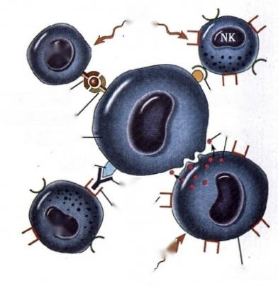

**IL-2**

**激** **活**

CTL

**T细胞受体**

**MHCI** **类分子**

**肿瘤细胞一**

抗原一

IgG

Fe受体

NK

激活

IFN-Y

NK 受体(?)

**巨噬细胞**

TNF-α

图 6-34 抗肿瘤免疫的细胞效应机制

抗原的人源化单克隆抗体用于B 细胞淋巴瘤的免疫治 疗),或用于开发肿瘤预防性疫苗(如抗HPV 疫苗)。

机体的抗肿瘤免疫反应主要是细胞免疫，其效 应细胞有细胞毒性T 细 胞(cytotoxic T lymphocyte, CTL)、 自然杀伤细胞(natural killer cell,NK cell)和巨 噬细胞等。激活的CTL(CD8*) 通过细胞表面的T 细 胞受体识别与 MHC 分子组成复合物的肿瘤特异性 抗原，释放一些酶以杀伤肿瘤细胞。 NK 细胞激活后 可溶解多种肿瘤细胞。 T 细胞产生的干扰素- γ可激 活巨噬细胞，后者产生肿瘤坏死因子(TNF- α), 参 与 杀伤肿瘤细胞(图6-34)。

免疫功能低下者，如先天性免疫缺陷病患者和 接受免疫抑制治疗的患者，恶性肿瘤的发病率明显 增加。这一现象提示，正常机体存在免疫监视(im-

第六章肿 瘤 129

munosurveillance)机制，可以清除发生了肿瘤性转化的细胞，起到抗肿瘤的作用。免疫监视功能的下 降，可能参与了一些肿瘤的发生。肿瘤细胞可通过减少肿瘤抗原表达等方式，逃脱免疫监视；通过表 达TGF- β、PD-1配体等，抑制机体免疫反应；甚至通过诱导免疫细胞的死亡，破坏机体的免疫系统。

**(九)基因组不稳定性**

许多因素(如电离辐射、紫外线、烷化剂、氧化剂等)可以引起 DNA 损伤(DNA damage)。 除了外 源因素，DNA 还可以因为复制过程中出现的错误以及碱基的自发改变而出现异常。 DNA 的轻微损害 可通过DNA 修复机制予以修复，这对维持基因组稳定性很重要。切除修复(excision repair)是主要的 DNA 损伤修复方式，广泛存在于各种生物体中。切除修复有两种类型：核苷酸切除修复(nucleotide excision repair,NER)和碱基切除修复( base excision repair,BER)。 复制过程导致的碱基错配，如果没 有被DNA 多聚酶的校对功能清除，则由错配修复(mismatch repair)机制修复。显然，DNA 修复机制有 异常时，这些DNA 损伤保留下来，并可能在肿瘤发生中起作用。遗传性DNA 修复基因异常者，如着 色性干皮病(xeroderma pigmentosum,XP)患者，不能修复紫外线导致的DNA 损伤，其皮肤癌的发生率 极高，且发病年龄轻。

**(十)肿瘤微环境**

肿瘤可诱发机体产生慢性炎症反应。炎症细胞与肿瘤间质中的成纤维细胞、内皮细胞和细胞外 基质等共同构成肿瘤微环境。肿瘤微环境具有的促瘤效应包括：释放各种生长因子；释放蛋白酶降解 黏附分子，去除生长屏障；促血管生成；通过上皮间质转化等机制促进浸润和转移；形成免疫抑制微环 境，躲避免疫摧毁。

**(十一)表观遗传调控与肿瘤**

除了经典的DNA 碱基序列改变所致的遗传变化(如上文讨论的癌基因突变或扩增、肿瘤抑制基 因的突变或缺失),还有一些遗传变化不是由于DNA 碱基序列改变引起的，称为表观遗传学(epige- netics)改变，包括DNA 甲基化、组蛋白修饰等。

DNA 甲基化是调控基因表达的重要机制。肿瘤中常发生一些关键基因启动子区CpG 岛甲基化 异常，包括肿瘤抑制基因的过甲基化(hypermethylation)和癌基因的低甲基化(hypomethylation)。前者 导致肿瘤抑制基因(如Rb、VHL)表达下降，后者导致癌基因过表达。基因组中非编码区域有富含CpG 的重复序列，正常时处于高甲基化状态，对维持染色体稳定性很重要；肿瘤中这些区域出现低甲基化， DNA 分子稳定性降低，易于发生重组，导致缺失、转位等改变，也与肿瘤发生发展密切相关。

组蛋白维护染色质结构，参与基因表达调控。组蛋白的甲基化、乙酰基化等共价修饰，是影 响DNA 复制、转录以及DNA 损伤修复的重要因素。组蛋白修饰的异常，也是肿瘤发生的重要 环节。

近年来发现，真核细胞内具有许多非编码RNA(non-coding RNA),其功能并不是编码蛋白质，而 是调节编码蛋白质的mRNA 或调控基因的转录，例如微小RNA 介导的转录后基因沉默(post-tran- scriptional gene silencing)可抑制特定的靶mRNA 的翻译。微小 RNA 表达异常，导致癌基因的过表 达，或肿瘤抑制基因表达降低。非编码RNA 在基因表达调控方面的功能，属于广义的表观遗传 改变，是生物医学研究领域近年的重要进展，对于深入揭示肿瘤发生的分子机制具有重要意义。

**(十二)肿瘤发生是一个多步骤的过程**

流行病学、分子遗传学以及化学致癌的动物模型等多方面的研究均显示，肿瘤的发生并非单个分 子事件，而是一个多步骤的过程(multi-step process)。细胞的完全恶性转化， 一般需要多个基因的改 变，如数个癌基因的激活，或肿瘤抑制基因的失活，以及其他基因变化。肿瘤发生的这一多步骤过程， 在结肠直肠癌(colorectal cancer)中得到了详细的研究。从肠上皮增生到癌的发展过程中，发生多个 步骤的癌基因突变和肿瘤抑制基因失活(图6-35)。 一个细胞要积累这些基因改变， 一般需要较长的 时间。这是癌症在年龄较大的人群中发生率较高的一个原因。

上文介绍的肿瘤发生的分子机制，可简要归纳如下：致瘤因素引起基因改变，包括原癌基因激活、

2kkyx2018

